Tổng hợp và biên soạn: Lê Thành Nam
TÀI LIỆU BỒI DƯỠNG HỌC SINH GIỎI TIN HỌC
LÝ THUYẾT ĐỒ THỊ
Từ cơ bản đến nâng cao
TẬP 3 · HƯỚNG DẪN GIẢI

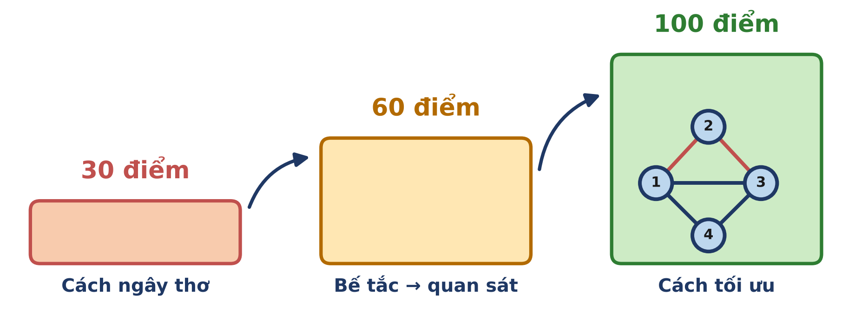

Chương 1. LÀM QUEN VỚI ĐỒ THỊ
Chương 2. ĐƯỜNG ĐI NGẮN NHẤT
Chương 3. CÂY VÀ CÂY KHUNG
Chương 4. CẤU TRÚC CỦA ĐỒ THỊ
Chương 5. GHÉP CẶP VÀ LUỒNG

Phân tích từ cách ngây thơ đến cách tối ưu · 51 bài · bảng điểm chấm thật
Dành cho học sinh THPT ôn luyện học sinh giỏi cấp tỉnh và tiếp cận cấp quốc gia

LỜI NÓI ĐẦU
Tập 3 trình bày lời giải cho cả 51 bài tập của Tập 2. Mỗi lời giải không chỉ đưa ra chương trình đạt 100 điểm, mà đi lại đúng con đường một học sinh giỏi suy nghĩ trong phòng thi: bắt đầu từ cách ngây thơ, đếm số phép tính để thấy bế tắc, rồi phá bế tắc bằng một quan sát hay một công cụ phù hợp của lí thuyết đồ thị.
Với các bài đồ thị, điểm thường không mất vì thuật toán mà vì những chi tiết cài đặt: đệ quy quá sâu làm tràn ngăn xếp, tổng khoảng cách vượt kiểu int, dữ liệu có cạnh lặp hoặc khuyên, đồ thị không liên thông... Vì vậy bên cạnh cách ngây thơ, nhiều bài còn phân tích những lời giải "trông như đúng": đúng thuật toán nhưng sai một chi tiết, và cho thấy chi tiết đó làm mất bao nhiêu điểm.
Mọi chương trình trong sách đều được kiểm tra hai lần: lời giải mẫu được đối chiếu với lời giải vét cạn trên hàng trăm bộ dữ liệu nhỏ ngẫu nhiên, và mọi cách làm (kể cả cách ngây thơ, cách sai) đều được chấm trên bộ test của sách với giới hạn thời gian và bộ nhớ của đề, ngăn xếp 8 MB. Các con số trong bảng điểm cuối mỗi bài là điểm thực tế mà từng chương trình nhận được, không phải ước lượng.
Lê Thành Nam

CẤU TRÚC MỘT LỜI GIẢI
Mục | Nội dung
1. Hiểu bài toán | Diễn đạt lại đề bằng ngôn ngữ đồ thị: đỉnh là gì, cạnh là gì, đề bài thực chất hỏi gì; nhận ra mô hình quen thuộc ẩn sau câu chuyện.
2. Cách ngây thơ | Sơ đồ khối, chương trình và độ phức tạp của cách làm đầu tiên ai cũng nghĩ ra.
3. Bế tắc | Vì sao cách hiện tại không vượt qua được subtask lớn; đôi khi kèm một lời giải trung gian hoặc một lời giải sai "trông như đúng".
4. Phá bế tắc | Quan sát then chốt, thuật toán, chạy tay trên ví dụ, lập luận vì sao đúng.
5. Cách tối ưu | Chương trình hoàn chỉnh và độ phức tạp.
6. Bẫy thường gặp | Những lỗi làm mất điểm hay gặp nhất.
7. Bảng điểm | Điểm thực tế của từng cách làm trên bộ test. Dòng tô xanh là lời giải mẫu.

Cách chấm điểm trong sách
- Mỗi bài có một bộ test chia theo đúng các subtask của Tập 2 (thường 2 – 6 test cho mỗi subtask, gồm cả test ngẫu nhiên lẫn test được thiết kế để "bẫy" những lỗi hay gặp). Đáp án của test được sinh bằng lời giải mẫu đã kiểm chứng.
- Mỗi chương trình chạy với giới hạn thời gian và bộ nhớ của đề, ngăn xếp 8 MB (như phần lớn hệ thống chấm chạy Linux; trên Windows, ngăn xếp mặc định chỉ 1 MB nên đệ quy sâu còn nguy hiểm hơn).
- Một subtask được trọn điểm khi chương trình qua mọi test của subtask đó, ngược lại được 0 điểm.
- Bài có nhiều đáp án được chấm bằng chương trình kiểm tra (checker).
LỜI KHUYÊN
Đừng đọc lời giải như đọc truyện. Sau mục 3, hãy gấp sách và tự tìm cách phá bế tắc trong ít nhất mười lăm phút. Sau mục 5, hãy tự viết lại chương trình mà không nhìn sách, rồi tự sinh test để đối chiếu với cách ngây thơ của chính em (Tập 2, Phụ lục B).

MỤC LỤC
LỜI NÓI ĐẦU 2
CẤU TRÚC MỘT LỜI GIẢI 3
CHƯƠNG 1. LÀM QUEN VỚI ĐỒ THỊ 6
Bài 1.1. BẮT TAY 7
Bài 1.2. NGƯỜI NỔI TIẾNG 12
Bài 1.3. TAM GIÁC BẠN BÈ 16
Bài 2.1. CHUYỂN ĐỔI 22
Bài 2.2. BẠN CHUNG 26
Bài 2.3. BẢN ĐỒ KHO BÁU 30
Bài 3.1. ĐẾM ĐẢO 35
Bài 3.2. CÂY HAY KHÔNG 40
Bài 3.3. MẠNG LƯỚI DỰ PHÒNG 44
Bài 4.1. MÃ ĐI TUẦN 50
Bài 4.2. CHẠY TRỐN ĐÁM CHÁY 55
Bài 4.3. CHIA ĐỘI 61
CHƯƠNG 2. ĐƯỜNG ĐI NGẮN NHẤT 66
Bài 5.1. ĐƯỜNG TỚI TRƯỜNG 67
Bài 5.2. NÚT GIAO QUAN TRỌNG 72
Bài 5.3. XE BUÝT ĐÊM 78
Bài 6.1. ĐỔI TIỀN 83
Bài 6.2. CHUYẾN BAY GIÁ RẺ 87
Bài 6.3. LỊCH THI ĐẤU 91
Bài 7.1. THỦ ĐÔ MỚI 96
Bài 7.2. XẾP HẠNG KÌ THỦ 100
Bài 7.3. XE TẢI QUÁ KHỔ 104
Bài 8.1. ĐÈN GIAO THÔNG 109
Bài 8.2. PHÁ TƯỜNG 114
Bài 8.3. ROBOT XOAY 119
CHƯƠNG 3. CÂY VÀ CÂY KHUNG 124
Bài 9.1. MẠNG BẠN BÈ 125
Bài 9.2. PHÁ CẦU 131
Bài 9.3. HAI PHE 137
Bài 10.1. NỐI MẠNG TRƯỜNG HỌC 142
Bài 10.2. ĐƯỜNG ÍT DỐC 146
Bài 10.3. GIẾNG VÀ ỐNG 151
Bài 11.1. HỌ HÀNG 155
Bài 11.2. CÁP QUANG YẾU NHẤT 161
Bài 11.3. NHÂN VIÊN CẤP K 166
CHƯƠNG 4. CẤU TRÚC CỦA ĐỒ THỊ 171
Bài 12.1. XẾP HẠNG GIẢI ĐẤU 172
Bài 12.2. DỰ ÁN XÂY NHÀ 178
Bài 12.3. ĐẾM LỘ TRÌNH 185
Bài 13.1. ĐƯỜNG HUYẾT MẠCH 190
Bài 13.2. TRẠM BIẾN ÁP 195
Bài 13.3. CÁP DỰ PHÒNG 200
Bài 14.1. LAN TRUYỀN TIN ĐỒN 205
Bài 14.2. KHO BÁU THỊ TRẤN 210
Bài 14.3. HỘI ĐỒNG TUYỂN CHỌN 216
Bài 15.1. NÉT VẼ 221
Bài 15.2. GHÉP DOMINO 225
Bài 15.3. MẬT KHẨU KÉT SẮT 230
CHƯƠNG 5. GHÉP CẶP VÀ LUỒNG 235
Bài 16.1. XẾP PHÒNG THI 236
Bài 16.2. ĐẶT DOMINO 241
Bài 16.3. CAMERA GIÁM SÁT 246
Bài 17.1. ĐƯỜNG ỐNG 252
Bài 17.2. LỘ TRÌNH RỜI NHAU 259
Bài 17.3. PHÂN CÔNG TRỰC NHẬT 265
PHỤ LỤC A. TỔNG HỢP LỜI GIẢI VÀ ĐIỂM SỐ 271
PHỤ LỤC B. THƯ VIỆN MÃ NGUỒN HAY DÙNG 274

CHƯƠNG 1. LÀM QUEN VỚI ĐỒ THỊ
Các bài tập của chương 1 kiểm tra những kĩ năng nền tảng: đếm bậc, chọn cách biểu diễn đồ thị, duyệt đồ thị bằng DFS và BFS. Thuật toán không khó, nên điểm số thường bị mất ở những chỗ rất "đời thường": tràn số, tràn ngăn xếp, dữ liệu bị lặp, hoặc làm lại một việc nhiều lần trong khi chỉ cần làm một lần. Bảng dưới đây tóm tắt con đường từ cách ngây thơ tới lời giải mẫu của từng bài.
Bài | Tên bài | Mức | Cách ngây thơ (điểm) | Chìa khóa của lời giải
1.1 | BẮT TAY | ★ | Mô phỏng từng cái bắt tay (60) | Định lí bắt tay + điều kiện "người nhiều nhất".
1.2 | NGƯỜI NỔI TIẾNG | ★★ | Thử từng người, duyệt lại m dòng (30) | Bán bậc vào/ra sau khi bỏ cung lặp.
1.3 | TAM GIÁC BẠN BÈ | ★★★ | Ba vòng lặp trên ma trận kề (50) | Hướng cạnh từ đỉnh bậc nhỏ sang bậc lớn: O(m√m).
2.1 | CHUYỂN ĐỔI | ★ | In mọi ô bằng 1 thành cạnh (0) | Duyệt ma trận đúng thứ tự, chỉ lấy i < j.
2.2 | BẠN CHUNG | ★★ | Ma trận kề, duyệt mọi w (30) | Duyệt danh sách ngắn hơn + ghi nhớ cặp đã hỏi.
2.3 | BẢN ĐỒ KHO BÁU | ★★★ | Đếm lại toàn bộ sau mỗi sự kiện (60) | Mỗi sự kiện chỉ ảnh hưởng tới 5 ô.
3.1 | ĐẾM ĐẢO | ★ | DFS đệ quy (40) | Loang bằng ngăn xếp tự quản lí.
3.2 | CÂY HAY KHÔNG | ★★ | Chỉ sửa số cạnh: |m − (n − 1)| (30) | Đáp số = (m − (n − k)) + (k − 1).
3.3 | MẠNG LƯỚI DỰ PHÒNG | ★★★ | BFS riêng từ từng máy (30) | Kích thước thành phần; nối hai nhóm lớn nhất.
4.1 | MÃ ĐI TUẦN | ★ | BFS lại cho mỗi câu hỏi (60) | BFS một lần từ ô xuất phát.
4.2 | CHẠY TRỐN ĐÁM CHÁY | ★★ | BFS cho An, bỏ qua lửa (30) | BFS nhiều nguồn cho lửa, BFS cho An với điều kiện "<".
4.3 | CHIA ĐỘI | ★★★ | Thử 2ⁿ cách chia (20) | Tô hai màu + tổng tập con bằng bitset.

BÀI 1.1 BẮT TAY

Dữ liệu vào | Kết quả | Thời gian | Bộ nhớ | Mức độ
BATTAY.INP | BATTAY.OUT | 1 giây | 256 MB | ★ CƠ BẢN
Liên hệ: Tập 1, Bài 1 · Đề bài: Tập 2, trang 12
1. Hiểu bài toán
Mỗi bạn là một đỉnh, mỗi lần bắt tay là một cạnh nối hai đỉnh khác nhau; vì hai bạn được bắt tay nhiều lần nên đồ thị có thể có cạnh lặp, nhưng không có khuyên. Câu hỏi trở thành: dãy d₁, ..., d_{n} có phải là dãy bậc của một đa đồ thị không khuyên hay không, và nếu có thì đồ thị ấy có bao nhiêu cạnh.
Theo định lí bắt tay, nếu tồn tại thì số cạnh bắt buộc bằng (d₁ + ... + d_{n}) / 2, nên phần khó duy nhất là quyết định "có tồn tại hay không".
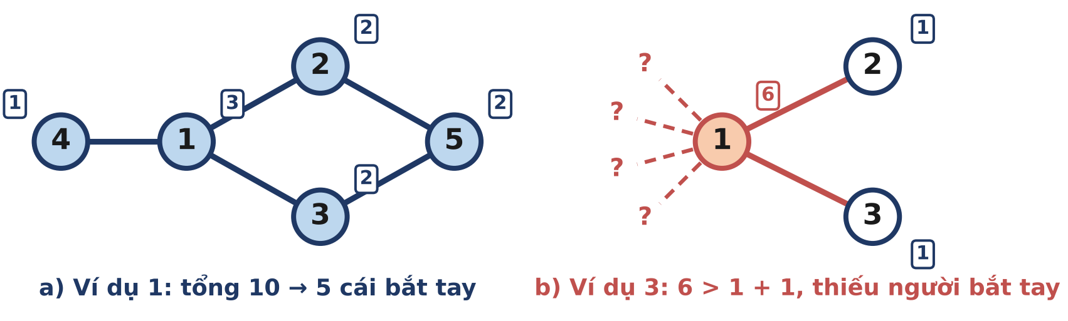
Hình 1.1.1. Ví dụ 1 có một cách bắt tay hợp lệ; ví dụ 3 thì bạn 1 "thiếu người" để bắt tay.
2. Cách ngây thơ: Mô phỏng từng cái bắt tay
Nếu chưa nghĩ ra điều kiện, ta có thể thử xây đồ thị: chừng nào còn ít nhất hai bạn chưa đủ số lần bắt tay, cho hai bạn còn thiếu nhiều nhất bắt tay nhau. Nếu cuối cùng còn sót đúng một bạn chưa đủ thì không thể xếp được. (Chọn hai bạn thiếu nhiều nhất là quan trọng: nếu chọn tùy tiện, ta có thể để lại một bạn thiếu rất nhiều mà không còn ai bắt tay cùng.)
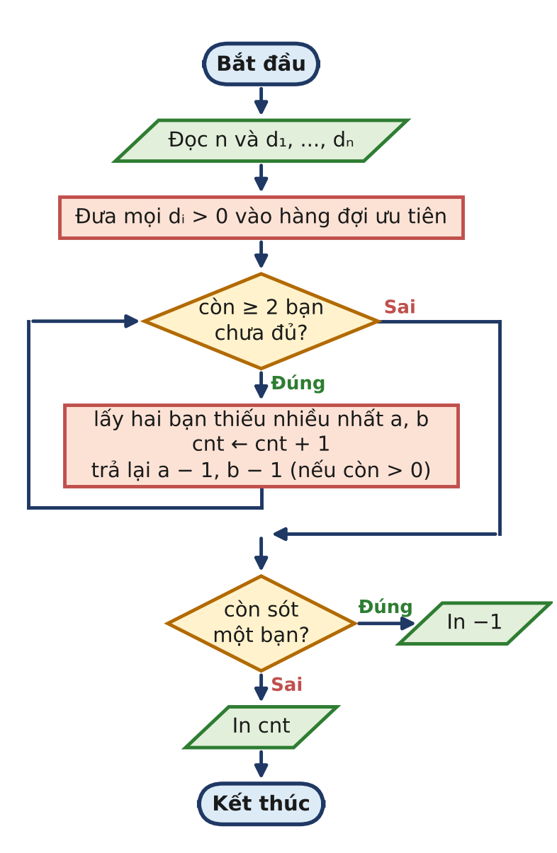
Hình 1.1.2. Sơ đồ khối của cách mô phỏng.
Cách ngây thơ: mô phỏng bằng hàng đợi ưu tiên
1 #include <bits/stdc++.h>
2 using namespace std;
3
4 int main() {
5 if (fopen("BATTAY.INP", "r")) {
6 freopen("BATTAY.INP", "r", stdin);
7 freopen("BATTAY.OUT", "w", stdout);
8 }
9 int n;
10 scanf("%d", &n);
11 priority_queue<long long> pq; // số lần bắt tay còn thiếu của
từng bạn
12 long long cnt = 0;
13 for (int i = 0; i < n; i++) {
14 long long d;
15 scanf("%lld", &d);
16 if (d > 0) pq.push(d);
17 }
18 // Mỗi bước: hai bạn còn thiếu nhiều nhất bắt tay nhau một lần
19 while (pq.size() >= 2) {
20 long long a = pq.top(); pq.pop();
21 long long b = pq.top(); pq.pop();
22 cnt++;
23 if (a > 1) pq.push(a - 1);
24 if (b > 1) pq.push(b - 1);
25 }
26 if (!pq.empty()) printf("-1\n"); // còn đúng một bạn chưa đủ
27 else printf("%lld\n", cnt);
28 return 0;
29 }

Chạy tay ví dụ 1 (d = 3 2 2 1 2): lần lượt bắt tay các cặp (1, 2), (1, 3), (5, 1), (2, 3), (4, 5); sau 5 bước mọi bạn đều đủ: in 5.
Độ phức tạp: mỗi vòng lặp tạo đúng một cái bắt tay, nên có S/2 vòng, mỗi vòng O(log n). Tổng O(S log n) với S = d₁ + ... + d_{n}.
3. Bế tắc
- Subtask 1, 2 (d_{i} ≤ 100, n ≤ 100): S ≤ 10⁴, chạy tức thì.
- Subtask 3 (d_{i} ≤ 10⁹, n ≤ 10⁵): S tới 10¹⁴, mô phỏng không bao giờ xong.
Cách mô phỏng được 60 điểm. Hai cách "rút gọn" hay gặp cũng chỉ được điểm một phần:
- Chỉ kiểm tra tổng chẵn (đúng định lí bắt tay nhưng quên điều kiện thứ hai): sai ở ví dụ 3, được 30 điểm (chỉ Subtask 1, nơi đề bài đảm bảo điều kiện thứ hai luôn đúng).
- Đủ hai điều kiện nhưng cộng bằng int: tổng 10¹⁴ bị tràn số, được 60 điểm.
ĐIỂM BẾ TẮC
Mô phỏng làm từng cái bắt tay một, trong khi câu hỏi chỉ cần biết có làm được hay không. Ta cần một điều kiện kiểm tra được bằng một lần duyệt dãy.

4. Phá bế tắc
Gọi S là tổng và M là số lớn nhất trong dãy. Hai điều kiện cần rất tự nhiên:
1) S chẵn (định lí bắt tay: tổng bậc bằng 2 lần số cạnh).
2) M ≤ S − M: mỗi cái bắt tay của bạn "nhiều nhất" cần một bạn khác, và tổng số lần bắt tay của những bạn khác là S − M.
VÌ SAO HAI ĐIỀU KIỆN LÀ ĐỦ?
Quy nạp theo S. Nếu S = 0 thì không cần bắt tay. Nếu S > 0, cho hai bạn có số lớn nhất M ≥ M₂ bắt tay một lần (M₂ > 0 vì M ≤ S − M). Dãy mới có tổng S − 2, vẫn chẵn; chỉ cần kiểm tra điều kiện 2 cho số lớn nhất mới M'.
- Nếu M' = M − 1: điều kiện M − 1 ≤ (S − 2) − (M − 1) tương đương 2M ≤ S, đúng theo giả thiết.
- Nếu không, M' = M là một số chưa bị giảm, tức dãy có ít nhất ba số bằng M, nên S ≥ 3M. Cần 2M + 2 ≤ S: đúng khi M ≥ 2; khi M = 1 thì S ≥ 3 và S chẵn nên S ≥ 4 = 2M + 2.
Vậy dãy mới vẫn thỏa hai điều kiện, theo quy nạp xếp được. Chính thuật toán mô phỏng ở mục 2 là cách xây dựng theo lập luận này

Chạy tay ba ví dụ:
Dãy d | S | M | S chẵn? M ≤ S − M? | Đáp số
3 2 2 1 2 | 10 | 3 | Đúng; 3 ≤ 7 | 5
3 3 1 2 | 9 | 3 | Sai | −1
6 1 1 | 8 | 6 | Đúng; 6 > 2 | −1

5. Cách tối ưu
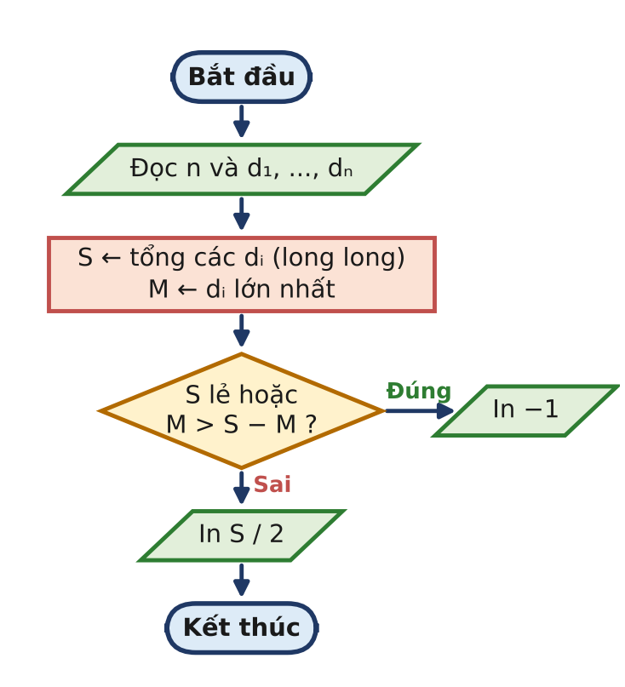
Hình 1.1.3. Sơ đồ khối của lời giải mẫu.
BATTAY.CPP: kiểm tra hai điều kiện, O(n)
1 #include <bits/stdc++.h>
2 using namespace std;
3
4 int main() {
5 if (fopen("BATTAY.INP", "r")) {
6 freopen("BATTAY.INP", "r", stdin);
7 freopen("BATTAY.OUT", "w", stdout);
8 }
9 int n;
10 scanf("%d", &n);
11 long long s = 0, mx = 0; // tổng tới 1e14: phải dùng long
long
12 for (int i = 0; i < n; i++) {
13 long long d;
14 scanf("%lld", &d);
15 s += d;
16 mx = max(mx, d);
17 }
18 // Điều kiện cần và đủ: tổng chẵn, và người nhiều nhất không vượt tổng của
những người còn lại
19 if (s % 2 != 0 || mx > s - mx) printf("-1\n");
20 else printf("%lld\n", s / 2);
21 return 0;
22 }

Độ phức tạp: một lần duyệt dãy: O(n) thời gian, O(1) bộ nhớ.
6. Bẫy thường gặp
- Tràn số: S có thể tới 10⁵ · 10⁹ = 10¹⁴; cả S lẫn M phải là long long.
- Quên điều kiện M ≤ S − M: tổng chẵn là chưa đủ (ví dụ 3).
- n = 1: dãy một số d₁ chỉ hợp lệ khi d₁ = 0; công thức M ≤ S − M tự xử lí đúng trường hợp này.
7. Bảng điểm theo thuật toán
Thuật toán | ST1 (30) | ST2 (30) | ST3 (40) | Tổng
Mô phỏng từng cái bắt tay | 30 | 30 | 0 | 60
Chỉ kiểm tra tổng chẵn | 30 | 0 | 0 | 30
Đủ hai điều kiện, dùng int | 30 | 30 | 0 | 60
Đủ hai điều kiện, long long | 30 | 30 | 40 | 100
Chấm trên 13 test, giới hạn 1 giây, 256 MB, ngăn xếp 8 MB. Dòng tô xanh là lời giải mẫu.

BÀI 1.2 NGƯỜI NỔI TIẾNG

Dữ liệu vào | Kết quả | Thời gian | Bộ nhớ | Mức độ
NOITIENG.INP | NOITIENG.OUT | 1 giây | 256 MB | ★★ TRUNG BÌNH
Liên hệ: Tập 1, Bài 1 · Đề bài: Tập 2, trang 15
1. Hiểu bài toán
Mỗi tài khoản là một đỉnh, quan hệ "u theo dõi v" là một cung u → v. Người nổi tiếng là đỉnh c có bán bậc vào bằng n − 1 (mọi đỉnh khác đều có cung tới c) và bán bậc ra bằng 0. Chi tiết làm bài khác bài "đếm bậc" thông thường: một cung có thể xuất hiện nhiều lần trong dữ liệu.
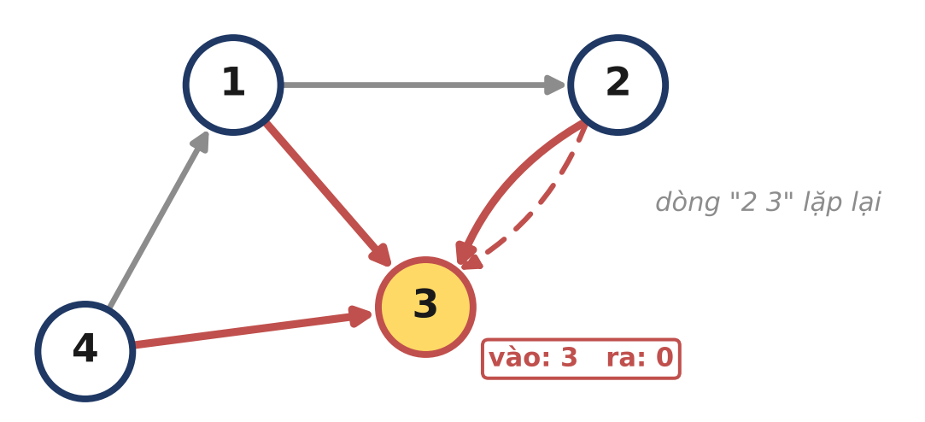
Hình 1.2.1. Ví dụ 1: dòng "2 3" bị ghi hai lần nhưng chỉ là một cung.
2. Cách ngây thơ: Thử từng người, đếm lại trên toàn bộ dữ liệu
Với mỗi người v, duyệt lại cả m dòng dữ liệu để đếm số người theo dõi v và số người v theo dõi.
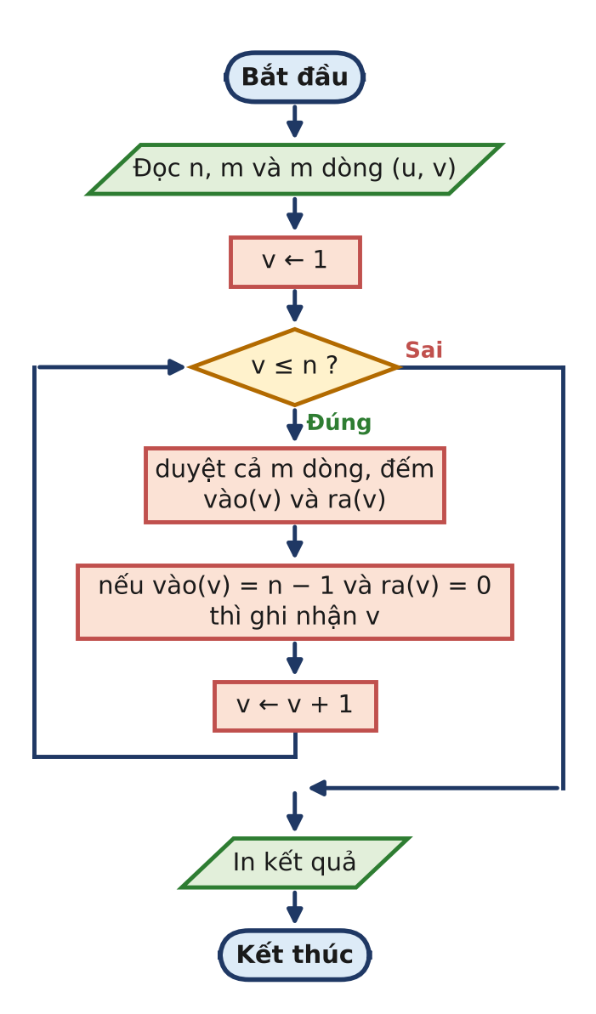
Hình 1.2.2. Sơ đồ khối của cách thử từng người.
Cách ngây thơ: O(n · m)
1 #include <bits/stdc++.h>
2 using namespace std;
3
4 int main() {
5 if (fopen("NOITIENG.INP", "r")) {
6 freopen("NOITIENG.INP", "r", stdin);
7 freopen("NOITIENG.OUT", "w", stdout);
8 }
9 int n, m;
10 scanf("%d %d", &n, &m);
11 vector<int> a(m), b(m);
12 for (int i = 0; i < m; i++) scanf("%d %d", &a[i], &b[i]);
13 int ans = -1;
14 for (int v = 1; v <= n; v++) { // thử từng người, đếm lại trên
toàn bộ danh sách
15 int in = 0, out = 0;
16 for (int i = 0; i < m; i++) {
17 if (b[i] == v) in++;
18 if (a[i] == v) out++;
19 }
20 if (in == n - 1 && out == 0) ans = v;
21 }
22 printf("%d\n", ans);
23 return 0;
24 }

Độ phức tạp: n lần duyệt m dòng: O(n · m). Với n = m = 2·10⁵ là 4·10¹⁰ phép tính.
3. Bế tắc
- Subtask 1 (n ≤ 1000): n · m ≤ 2·10⁸ phép so sánh đơn giản, chạy kịp: 30 điểm.
- Subtask 2, 3: quá thời gian.
Tổng cộng 30 điểm. Cách sửa tự nhiên là đếm bậc một lần cho mọi đỉnh (như Bài 1 của Tập 1): mỗi dòng u v cộng 1 vào ra[u] và vào[v]. Cách này đúng với Subtask 2 nhưng sai khi có dòng lặp: ở ví dụ 1, vào[3] = 4 ≠ n − 1. Được 60 điểm.
ĐIỂM BẾ TẮC
Đếm bậc theo từng dòng dữ liệu là đếm số dòng, không phải đếm số cung khác nhau. Phải biến danh sách dòng thành danh sách cung trước khi đếm.

4. Phá bế tắc
Hai dòng giống nhau là hai cặp (u, v) bằng nhau. Sau khi sắp xếp danh sách cặp, các cặp bằng nhau đứng liền nhau; hàm unique giữ lại mỗi cặp một lần. Khi đó đếm bậc như bình thường.
Bước | Danh sách cặp (u, v) | Ghi chú
Dữ liệu vào | (1,3) (2,3) (4,3) (1,2) (4,1) (2,3) | 6 dòng
Sau khi sắp xếp | (1,2) (1,3) (2,3) (2,3) (4,1) (4,3) | hai cặp (2,3) đứng cạnh nhau
Sau unique | (1,2) (1,3) (2,3) (4,1) (4,3) | 5 cung khác nhau
Đếm bậc | vào[3] = 3 = n − 1, ra[3] = 0 | đáp số 3

VÌ SAO CÓ NHIỀU NHẤT MỘT NGƯỜI NỔI TIẾNG?
Giả sử a và b đều nổi tiếng. Vì a nổi tiếng nên b phải theo dõi a, nhưng b nổi tiếng thì không theo dõi ai: mâu thuẫn. Vì vậy chỉ cần duyệt v và in đỉnh thỏa mãn (nếu có).

5. Cách tối ưu
NOITIENG.CPP: bỏ cung lặp rồi đếm bán bậc, O(m log m)
1 #include <bits/stdc++.h>
2 using namespace std;
3
4 int main() {
5 if (fopen("NOITIENG.INP", "r")) {
6 freopen("NOITIENG.INP", "r", stdin);
7 freopen("NOITIENG.OUT", "w", stdout);
8 }
9 int n, m;
10 scanf("%d %d", &n, &m);
11 vector<pair<int,int>> e(m);
12 for (auto &p : e) scanf("%d %d", &p.first, &p.second);
13 // Bỏ các dòng lặp: sắp xếp rồi giữ lại mỗi cặp một lần
14 sort(e.begin(), e.end());
15 e.erase(unique(e.begin(), e.end()), e.end());
16 vector<int> in(n + 1, 0), out(n + 1, 0);
17 for (auto &p : e) { out[p.first]++; in[p.second]++; }
18 int ans = -1;
19 for (int v = 1; v <= n; v++)
20 if (in[v] == n - 1 && out[v] == 0) ans = v;
21 printf("%d\n", ans);
22 return 0;
23 }

Độ phức tạp: sắp xếp O(m log m), đếm O(n + m).
MỞ RỘNG: BÀI TOÁN NGƯỜI NỔI TIẾNG KINH ĐIỂN
Nếu thay vì danh sách cung, ta chỉ được hỏi "a có theo dõi b không?", thì vẫn tìm được người nổi tiếng với chỉ khoảng 3n câu hỏi: giữ một ứng viên c; với mỗi người i, nếu c theo dõi i thì c không thể nổi tiếng, đổi c = i. Cuối cùng kiểm tra lại ứng viên duy nhất.

6. Bẫy thường gặp
- Quên dòng lặp: lỗi phổ biến nhất của bài, mất trọn Subtask 3.
- Dùng ma trận kề để khử lặp: n = 2·10⁵ thì ma trận có 4·10¹⁰ ô, không đủ bộ nhớ.
- Quên điều kiện bán bậc ra bằng 0: một người được mọi người theo dõi nhưng lại theo dõi người khác thì không nổi tiếng.
7. Bảng điểm theo thuật toán
Thuật toán | ST1 (30) | ST2 (30) | ST3 (40) | Tổng
Thử từng người, duyệt lại m dòng | 30 | 0 | 0 | 30
Đếm bậc, không bỏ dòng lặp | 30 | 30 | 0 | 60
Bỏ cung lặp rồi đếm bậc | 30 | 30 | 40 | 100
Chấm trên 10 test, giới hạn 1 giây, 256 MB, ngăn xếp 8 MB. Dòng tô xanh là lời giải mẫu.

BÀI 1.3 TAM GIÁC BẠN BÈ

Dữ liệu vào | Kết quả | Thời gian | Bộ nhớ | Mức độ
TAMGIAC.INP | TAMGIAC.OUT | 2 giây | 256 MB | ★★★ NÂNG CAO
Liên hệ: Tập 1, Bài 1 · Đề bài: Tập 2, trang 17
1. Hiểu bài toán
Ta cần đếm số chu trình độ dài 3 (tam giác) trong một đơn đồ thị vô hướng tới 10⁵ đỉnh và 2·10⁵ cạnh. Mỗi tam giác {x, y, z} có ba cạnh, ba đỉnh; cách đếm nào cũng phải cẩn thận để mỗi tam giác chỉ được tính một lần.
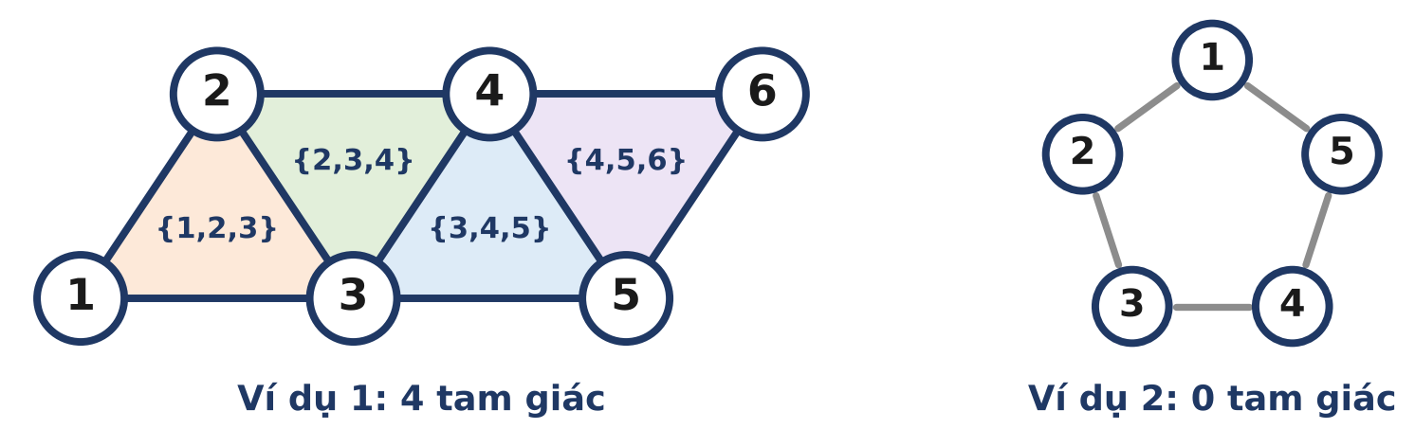
Hình 1.3.1. Hai ví dụ của đề.
2. Cách ngây thơ: Thử mọi bộ ba đỉnh
Lưu ma trận kề a và thử mọi bộ ba x < y < z.
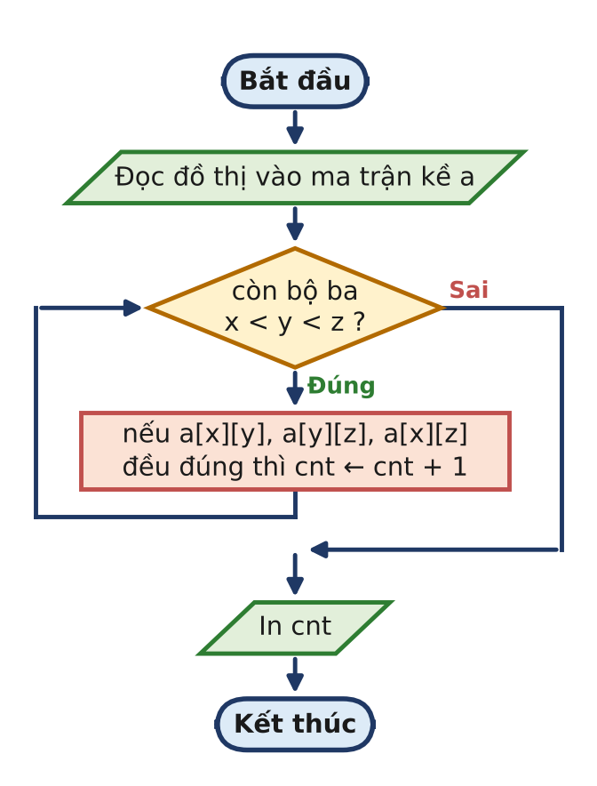
Hình 1.3.2. Sơ đồ khối của cách thử mọi bộ ba.
Cách ngây thơ: ba vòng lặp
1 #include <bits/stdc++.h>
2 using namespace std;
3
4 const int N = 2005;
5 bool a[N][N];
6
7 int main() {
8 if (fopen("TAMGIAC.INP", "r")) {
9 freopen("TAMGIAC.INP", "r", stdin);
10 freopen("TAMGIAC.OUT", "w", stdout);
11 }
12 int n, m;
13 scanf("%d %d", &n, &m);
14 if (n >= N) { printf("0\n"); return 0; } // không đủ bộ nhớ cho ma trận
15 for (int i = 0; i < m; i++) {
16 int u, v;
17 scanf("%d %d", &u, &v);
18 a[u][v] = a[v][u] = true;
19 }
20 long long cnt = 0;
21 for (int x = 1; x <= n; x++)
22 for (int y = x + 1; y <= n; y++)
23 for (int z = y + 1; z <= n; z++)
24 if (a[x][y] && a[y][z] && a[x][z]) cnt++;
25 printf("%lld\n", cnt);
26 return 0;
27 }

Độ phức tạp: trên giấy là O(n³). Thực tế điều kiện a[x][y] được kiểm tra trước nên vòng z chỉ thật sự chạy khi (x, y) là cạnh: O(n · m). Bộ nhớ O(n²).
3. Bế tắc
- Subtask 1 (n ≤ 100) và Subtask 2 (n ≤ 2000): chạy kịp, 50 điểm.
- Subtask 3 (n ≤ 10⁵): ma trận 10¹⁰ ô không thể khai báo.
Hai cải tiến "nửa vời" dễ nghĩ tới đều dừng ở cùng mức điểm:
- Ma trận bitset, đếm theo cạnh: với mỗi cạnh (u, v), số tam giác chứa nó là (a[u] & a[v]).count(); cộng lại rồi chia 3. Rất nhanh, nhưng vẫn cần ma trận n × n: 50 điểm.
- Danh sách kề, đếm theo cạnh: với mỗi cạnh (u, v), đánh dấu các bạn của u rồi duyệt các bạn của v. Không cần ma trận, nhưng chi phí là Σ (deg u + deg v) trên mọi cạnh = Σ deg(v)². Một "ngôi sao" có 10⁵ cạnh làm con số này lên 10¹⁰: 50 điểm.
ĐIỂM BẾ TẮC
Các đỉnh có bậc rất lớn bị duyệt lại rất nhiều lần (mỗi cạnh chạm vào chúng lại duyệt toàn bộ danh sách kề của chúng). Cần một cách đếm mà mỗi đỉnh chỉ phải "mở rộng" các hàng xóm ít ỏi của mình.

4. Phá bế tắc
Đặt một thứ tự toàn phần trên các đỉnh: u thấp hơn v nếu deg(u) < deg(v), hoặc bậc bằng nhau và u < v. Hướng mỗi cạnh từ đầu thấp sang đầu cao. Mỗi tam giác có đúng một đỉnh thấp nhất u, đỉnh giữa v và đỉnh cao nhất w, nên nó xuất hiện đúng một lần dưới dạng u → v → w cùng với u → w.
VÌ SAO MỖI ĐỈNH CHỈ CÓ ÍT CUNG ĐI RA?
Giả sử u có k cung đi ra. Các đỉnh đích đều "cao hơn" u nên có bậc ít nhất deg(u) ≥ k. Vậy có k đỉnh bậc ≥ k, tổng bậc ít nhất k² ≤ 2m, suy ra k ≤ √(2m) ≈ 632. Mỗi cạnh u → v chỉ phải duyệt các cung ra của v (không quá √(2m)), nên tổng chi phí là O(m√m) ≈ 1,3·10⁸ phép tính đơn giản trong trường hợp xấu nhất.

Chạy tay ví dụ 1. Bậc: deg(1) = 2, deg(2) = 3, deg(3) = 4, deg(4) = 4, deg(5) = 3, deg(6) = 2.
Đỉnh u | Cung đi ra (u → v) | Tam giác tìm được (u → v → w và u → w)
1 | 1 → 2, 1 → 3 | 1 → 2 → 3: {1, 2, 3}
2 | 2 → 3, 2 → 4 | 2 → 3 → 4: {2, 3, 4}
3 | 3 → 4 | (không có)
4 | (không có) | (không có)
5 | 5 → 3, 5 → 4 | 5 → 3 → 4: {3, 4, 5}
6 | 6 → 4, 6 → 5 | 6 → 5 → 4: {4, 5, 6}

Đếm được 4 tam giác, mỗi tam giác đúng một lần.
5. Cách tối ưu
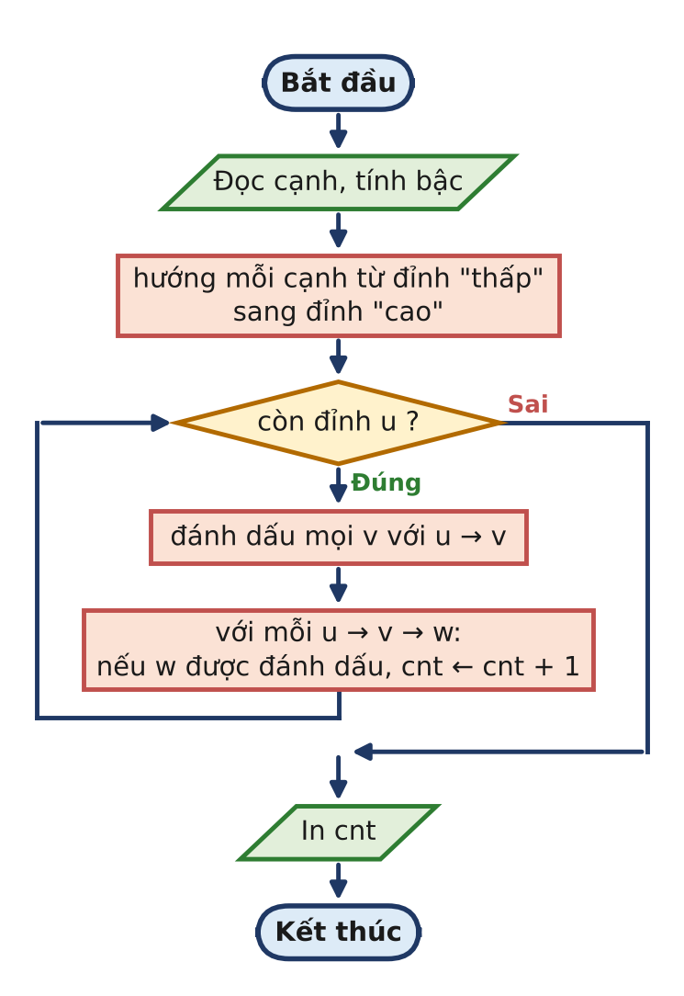
Hình 1.3.3. Sơ đồ khối của lời giải mẫu.
TAMGIAC.CPP: định hướng cạnh theo bậc, O(m√m)
1 #include <bits/stdc++.h>
2 using namespace std;
3
4 int main() {
5 if (fopen("TAMGIAC.INP", "r")) {
6 freopen("TAMGIAC.INP", "r", stdin);
7 freopen("TAMGIAC.OUT", "w", stdout);
8 }
9 int n, m;
10 scanf("%d %d", &n, &m);
11 vector<int> eu(m), ev(m), deg(n + 1, 0);
12 for (int i = 0; i < m; i++) {
13 scanf("%d %d", &eu[i], &ev[i]);
14 deg[eu[i]]++; deg[ev[i]]++;
15 }
16 // "u thấp hơn v" nếu bậc nhỏ hơn, bằng bậc thì số hiệu nhỏ hơn
17 auto low = [&](int u, int v) { return deg[u] < deg[v] || (deg[u] == deg[v]
&& u < v); };
18 vector<vector<int>> out(n + 1); // mỗi cạnh chỉ giữ chiều từ đỉnh
thấp sang đỉnh cao
19 for (int i = 0; i < m; i++) {
20 int u = eu[i], v = ev[i];
21 if (low(u, v)) out[u].push_back(v); else out[v].push_back(u);
22 }
23 vector<int> mark(n + 1, 0);
24 long long cnt = 0;
25 for (int u = 1; u <= n; u++) {
26 for (int v : out[u]) mark[v] = u; // đánh dấu các đỉnh cao hơn kề u
27 for (int v : out[u])
28 for (int w : out[v])
29 if (mark[w] == u) cnt++; // tam giác u < v < w được đếm đúng
một lần
30 }
31 printf("%lld\n", cnt);
32 return 0;
33 }

Độ phức tạp: O(m√m) thời gian, O(n + m) bộ nhớ. Mảng mark[w] = u thay cho việc xóa dấu sau mỗi đỉnh.
6. Bẫy thường gặp
- Đếm ba lần mỗi tam giác rồi quên chia 3 (ở các cách đếm theo cạnh).
- So sánh chỉ theo bậc mà không phá hòa bằng số hiệu: hai đỉnh cùng bậc sẽ không có thứ tự, cạnh giữa chúng bị hướng cả hai chiều hoặc không chiều nào.
- Khai báo ma trận kề cho n = 10⁵: 10¹⁰ byte, chương trình không chạy được.
7. Bảng điểm theo thuật toán
Thuật toán | ST1 (20) | ST2 (30) | ST3 (50) | Tổng
Ba vòng lặp trên ma trận kề | 20 | 30 | 0 | 50
Ma trận bitset, đếm theo cạnh | 20 | 30 | 0 | 50
Danh sách kề, đếm theo cạnh | 20 | 30 | 0 | 50
Định hướng cạnh theo bậc | 20 | 30 | 50 | 100
Chấm trên 10 test, giới hạn 2 giây, 256 MB, ngăn xếp 8 MB. Dòng tô xanh là lời giải mẫu.

BÀI 2.1 CHUYỂN ĐỔI

Dữ liệu vào | Kết quả | Thời gian | Bộ nhớ | Mức độ
CHUYENDOI.INP | CHUYENDOI.OUT | 1 giây | 256 MB | ★ CƠ BẢN
Liên hệ: Tập 1, Bài 2 · Đề bài: Tập 2, trang 19
1. Hiểu bài toán
Bài luyện chuyển đổi giữa ba cách biểu diễn của Tập 1, Bài 2. Ma trận kề đối xứng, nên mỗi cạnh (u, v) xuất hiện hai lần: ở ô (u, v) và ô (v, u). Danh sách cạnh chỉ được in mỗi cạnh một lần, còn danh sách kề của u thì phải có v và danh sách kề của v phải có u.
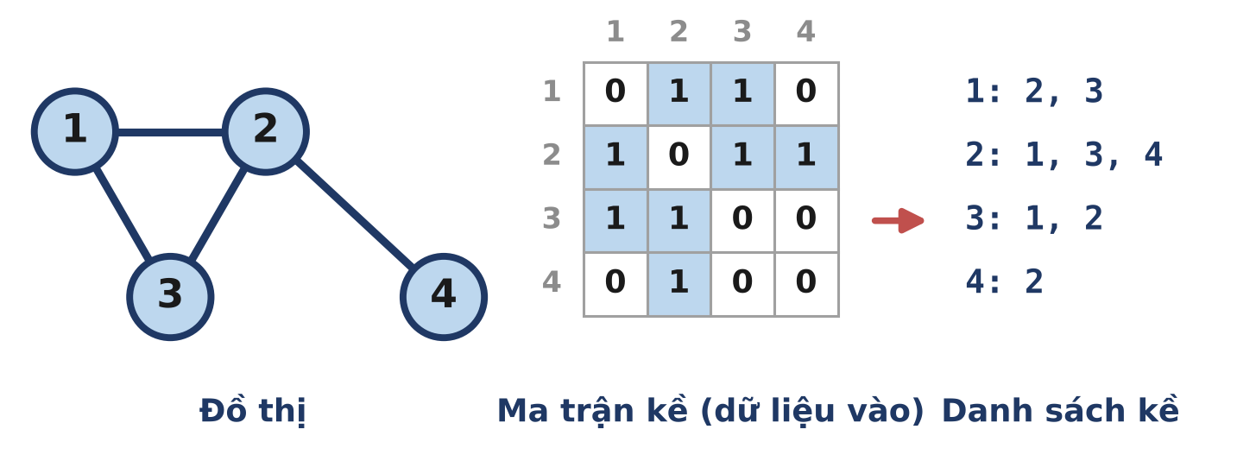
Hình 2.1.1. Ba cách biểu diễn cùng một đồ thị.
2. Cách ngây thơ: In mọi ô bằng 1 thành một cạnh
Cách viết vội vàng nhất là gặp ô bằng 1 nào thì thêm cạnh đó vào danh sách cạnh. Danh sách kề thì đúng, nhưng danh sách cạnh bị gấp đôi.
Cách sai: thiếu điều kiện i < j
1 #include <bits/stdc++.h>
2 using namespace std;
3
4 int main() {
5 if (fopen("CHUYENDOI.INP", "r")) {
6 freopen("CHUYENDOI.INP", "r", stdin);
7 freopen("CHUYENDOI.OUT", "w", stdout);
8 }
9 int n;
10 scanf("%d", &n);
11 vector<vector<int>> g(n + 1);
12 vector<pair<int,int>> e;
13 for (int i = 1; i <= n; i++)
14 for (int j = 1; j <= n; j++) {
15 int x;
16 scanf("%d", &x);
17 if (x) { g[i].push_back(j); e.push_back({i, j}); } // LỖI: thiếu
điều kiện i < j
18 }
19 printf("%d\n", (int)e.size());
20 for (auto [u, v] : e) printf("%d %d\n", u, v);
21 for (int i = 1; i <= n; i++) {
22 printf("%d", (int)g[i].size());
23 for (int v : g[i]) printf(" %d", v);
24 printf("\n");
25 }
26 return 0;
27 }

Với ví dụ, chương trình in "8" ở dòng đầu thay vì "4", kèm cả (2, 1), (3, 1), ... Mọi test có ít nhất một cạnh đều sai: 0 điểm.
3. Bế tắc
Ngoài lỗi đếm đôi, có hai nỗi lo khác: phải sắp xếp danh sách cạnh và các danh sách kề hay không, và đọc 10⁶ số có kịp không.
ĐIỂM BẾ TẮC
Ma trận đối xứng: thông tin của nửa trên đường chéo đã đủ để dựng danh sách cạnh. Câu hỏi là làm sao để kết quả tự đúng thứ tự mà không phải sắp xếp.

4. Phá bế tắc
Ta đọc ma trận theo thứ tự hàng: i = 1..n, trong mỗi hàng j = 1..n. Hai quan sát:
1) Các cạnh (i, j) với i < j được gặp theo đúng thứ tự "tăng dần theo i, cùng i thì tăng dần theo j" mà đề yêu cầu.
2) Trong hàng i, các j được gặp theo thứ tự tăng dần, nên đẩy j vào g[i] ngay khi gặp thì g[i] tự được sắp xếp.
Vậy chỉ cần một lần đọc, thêm điều kiện i < j cho danh sách cạnh. Đọc 10⁶ số bằng scanf mất khoảng 0,1 – 0,2 giây.
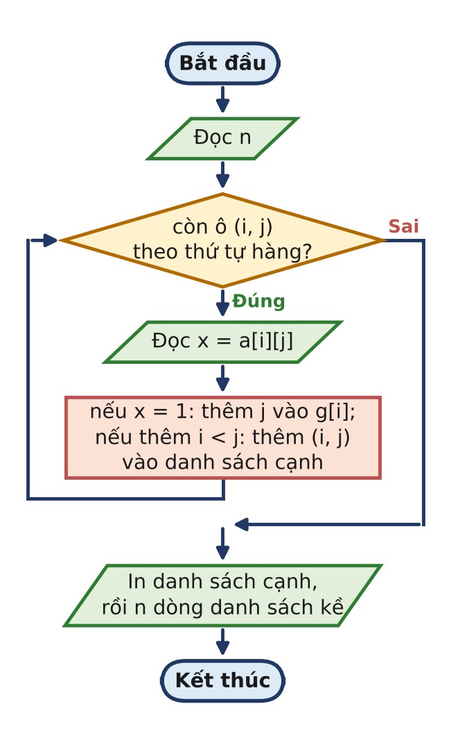
Hình 2.1.2. Sơ đồ khối của lời giải mẫu.
5. Cách tối ưu
CHUYENDOI.CPP: một lần đọc ma trận, O(n²)
1 #include <bits/stdc++.h>
2 using namespace std;
3
4 int main() {
5 if (fopen("CHUYENDOI.INP", "r")) {
6 freopen("CHUYENDOI.INP", "r", stdin);
7 freopen("CHUYENDOI.OUT", "w", stdout);
8 }
9 int n;
10 scanf("%d", &n);
11 vector<vector<int>> g(n + 1); // danh sách kề
12 vector<pair<int,int>> e; // danh sách cạnh
13 for (int i = 1; i <= n; i++)
14 for (int j = 1; j <= n; j++) {
15 int x;
16 scanf("%d", &x);
17 if (!x) continue;
18 g[i].push_back(j); // j tăng dần nên g[i] tự sắp xếp
19 if (i < j) e.push_back({i, j});// mỗi cạnh chỉ lấy một lần
20 }
21 printf("%d\n", (int)e.size());
22 for (auto [u, v] : e) printf("%d %d\n", u, v);
23 for (int i = 1; i <= n; i++) {
24 printf("%d", (int)g[i].size());
25 for (int v : g[i]) printf(" %d", v);
26 printf("\n");
27 }
28 return 0;
29 }

Độ phức tạp: O(n²) để đọc ma trận (không thể ít hơn vì phải đọc hết dữ liệu), bộ nhớ O(n + m).
6. Bẫy thường gặp
- Đếm đôi cạnh khi quên điều kiện i < j.
- Lưu cả ma trận vào mảng int a[1000][1000] vẫn được (4 MB), nhưng không cần thiết.
- In dòng trống sai: đỉnh cô lập vẫn phải có một dòng "0".
7. Bảng điểm theo thuật toán
Thuật toán | ST1 (40) | ST2 (60) | Tổng
In mọi ô bằng 1 thành cạnh | 0 | 0 | 0
Duyệt theo hàng, lấy i < j | 40 | 60 | 100
Chấm trên 8 test, giới hạn 1 giây, 256 MB, ngăn xếp 8 MB. Dòng tô xanh là lời giải mẫu.

BÀI 2.2 BẠN CHUNG

Dữ liệu vào | Kết quả | Thời gian | Bộ nhớ | Mức độ
BANCHUNG.INP | BANCHUNG.OUT | 1 giây | 256 MB | ★★ TRUNG BÌNH
Liên hệ: Tập 1, Bài 2 · Đề bài: Tập 2, trang 22
1. Hiểu bài toán
Số bạn chung của u và v là |N(u) ∩ N(v)|, kích thước giao của hai danh sách kề. Bài kiểm tra việc chọn cách biểu diễn: ma trận kề trả lời "w có kề u không" trong O(1) nhưng tốn O(n) cho mỗi câu hỏi và O(n²) bộ nhớ; danh sách kề thì gọn nhưng phải tính giao.
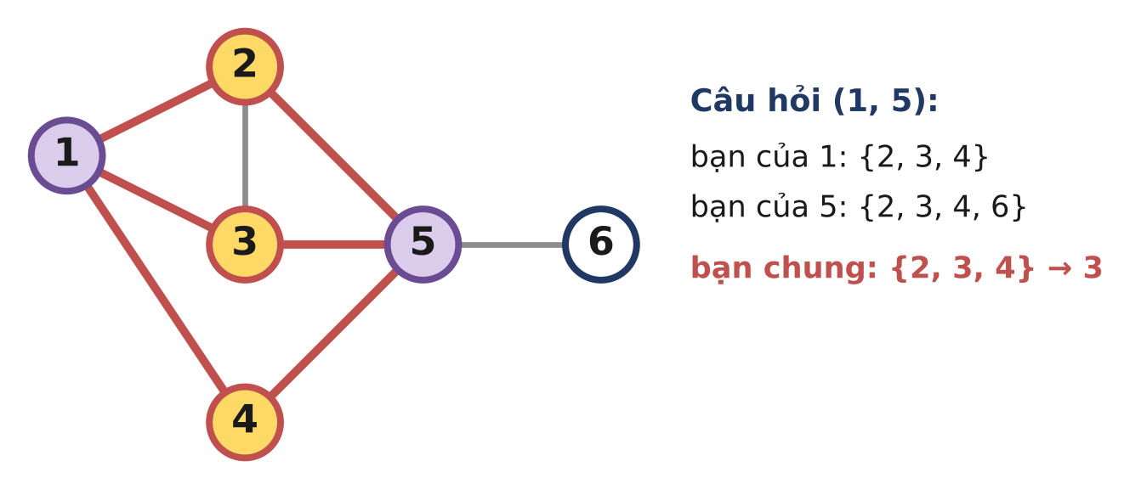
Hình 2.2.1. Lượt xem (1, 5): giao của {2, 3, 4} và {2, 3, 4, 6}.
2. Cách ngây thơ: Ma trận kề, duyệt mọi w
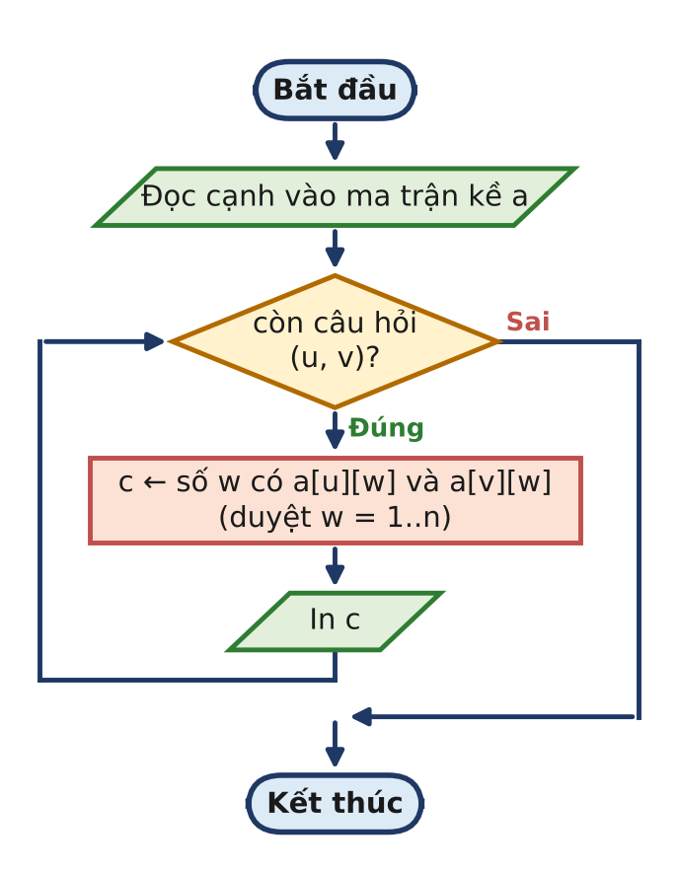
Hình 2.2.2. Sơ đồ khối của cách dùng ma trận kề.
Cách ngây thơ: ma trận kề, O(n) mỗi câu hỏi
1 #include <bits/stdc++.h>
2 using namespace std;
3
4 const int N = 505;
5 bool a[N][N];
6
7 int main() {
8 if (fopen("BANCHUNG.INP", "r")) {
9 freopen("BANCHUNG.INP", "r", stdin);
10 freopen("BANCHUNG.OUT", "w", stdout);
11 }
12 int n, m, q;
13 scanf("%d %d %d", &n, &m, &q);
14 if (n >= N) return 0; // ma trận không đủ chỗ
15 for (int i = 0; i < m; i++) {
16 int u, v;
17 scanf("%d %d", &u, &v);
18 a[u][v] = a[v][u] = true;
19 }
20 while (q--) {
21 int u, v;
22 scanf("%d %d", &u, &v);
23 int c = 0;
24 for (int w = 1; w <= n; w++) if (a[u][w] && a[v][w]) c++;
25 printf("%d\n", c);
26 }
27 return 0;
28 }

Độ phức tạp: O(n²) bộ nhớ, O(n · q) thời gian. Với n = 500: 5·10⁷ phép tính.
3. Bế tắc
- Subtask 1 (n ≤ 500): chạy tốt: 30 điểm.
- Subtask 2, 3 (n tới 10⁵): ma trận quá lớn.
Chuyển sang danh sách kề đã sắp xếp: với câu hỏi (u, v), duyệt danh sách ngắn hơn và tìm nhị phân trong danh sách dài hơn. Mỗi câu hỏi tốn O(min(deg u, deg v) · log n). Khi mọi bậc ≤ 300 (Subtask 2), mỗi câu hỏi tốn vài nghìn phép tính: chạy kịp. Nhưng Subtask 3 có hai "người nổi tiếng" cùng 5·10⁴ bạn và 10⁵ câu hỏi đều hỏi cặp này: 5·10⁹ phép tính. Cách này được 60 điểm.
ĐIỂM BẾ TẮC
Cùng một cặp (u, v) được hỏi lại hàng vạn lần, và lần nào chương trình cũng tính lại từ đầu.

4. Phá bế tắc
Ghi nhớ đáp số của mỗi cặp đã tính (dùng map với khóa là cặp đã chuẩn hóa: u là đỉnh có danh sách ngắn hơn). Vấn đề còn lại: có thể có nhiều cặp khác nhau cùng tốn kém không?
ĐÁNH GIÁ: TỔNG CHI PHÍ TRÊN CÁC CẶP KHÁC NHAU
Chọn ngưỡng B = √q. Đỉnh lớn là đỉnh có bậc > m/B; có không quá 2m/(m/B) = 2B đỉnh lớn.
- Cặp có ít nhất một đỉnh nhỏ: chi phí ≤ bậc của đỉnh nhỏ ≤ m/B; có ≤ q cặp: tổng ≤ q · m/B = m√q.
- Cặp gồm hai đỉnh lớn: mỗi đỉnh lớn u ghép với nhiều nhất 2B đỉnh lớn khác, chi phí mỗi lần ≤ deg(u); tổng ≤ Σ deg(u) · 2B ≤ 2m · 2B = 4m√q.
Vậy tổng chi phí là O(m√q · log n), khoảng 3·10⁷ · 17 phép tính trong trường hợp xấu nhất: chạy kịp.

5. Cách tối ưu
BANCHUNG.CPP: danh sách ngắn hơn, tìm nhị phân, ghi nhớ cặp
1 #include <bits/stdc++.h>
2 using namespace std;
3
4 int main() {
5 if (fopen("BANCHUNG.INP", "r")) {
6 freopen("BANCHUNG.INP", "r", stdin);
7 freopen("BANCHUNG.OUT", "w", stdout);
8 }
9 int n, m, q;
10 scanf("%d %d %d", &n, &m, &q);
11 vector<vector<int>> g(n + 1);
12 for (int i = 0; i < m; i++) {
13 int u, v;
14 scanf("%d %d", &u, &v);
15 g[u].push_back(v); g[v].push_back(u);
16 }
17 for (int i = 1; i <= n; i++) sort(g[i].begin(), g[i].end());
18 map<pair<int,int>, int> memo; // kết quả của các cặp đã hỏi
19 while (q--) {
20 int u, v;
21 scanf("%d %d", &u, &v);
22 if (g[u].size() > g[v].size() || (g[u].size() == g[v].size() && u >
v)) swap(u, v);
23 auto it = memo.find({u, v});
24 if (it == memo.end()) {
25 int c = 0;
26 for (int x : g[u]) if (binary_search(g[v].begin(), g[v].end(), x))
c++;
27 it = memo.insert({{u, v}, c}).first;
28 }
29 printf("%d\n", it->second);
30 }
31 return 0;
32 }

Độ phức tạp: O((m + q) log n + m√q log n) thời gian, O(n + m + q) bộ nhớ.
6. Bẫy thường gặp
- Chuẩn hóa khóa của map: (u, v) và (v, u) là cùng một câu hỏi; nếu không chuẩn hóa, kẻ ra đề có thể hỏi xen kẽ hai chiều để làm ghi nhớ mất tác dụng một nửa.
- Quên sắp xếp danh sách kề trước khi dùng binary_search.
- Dùng ma trận cho n = 10⁵.
7. Bảng điểm theo thuật toán
Thuật toán | ST1 (30) | ST2 (30) | ST3 (40) | Tổng
Ma trận kề, duyệt mọi w | 30 | 0 | 0 | 30
Danh sách ngắn hơn + tìm nhị phân | 30 | 30 | 0 | 60
Như trên + ghi nhớ cặp đã hỏi | 30 | 30 | 40 | 100
Chấm trên 7 test, giới hạn 1 giây, 256 MB, ngăn xếp 8 MB. Dòng tô xanh là lời giải mẫu.

BÀI 2.3 BẢN ĐỒ KHO BÁU

Dữ liệu vào | Kết quả | Thời gian | Bộ nhớ | Mức độ
BANDO.INP | BANDO.OUT | 1 giây | 256 MB | ★★★ NÂNG CAO
Liên hệ: Tập 1, Bài 2 · Đề bài: Tập 2, trang 24
1. Hiểu bài toán
Lưới R × C là một đồ thị không cần dựng: ô (x, y) kề với tối đa 4 ô (x ± 1, y), (x, y ± 1). Một ô trống là khả nghi khi số ô trống kề với nó bằng đúng k. Sau mỗi sự kiện, một ô đổi trạng thái và ta cần số ô khả nghi.
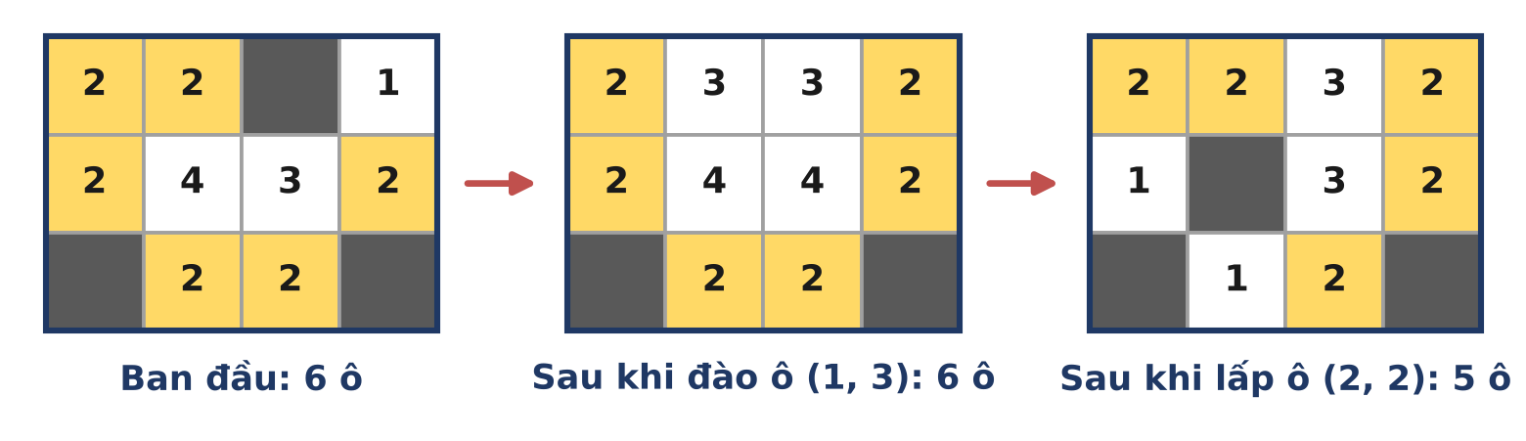
Hình 2.3.1. Ví dụ: số trong ô trống là số ô trống kề nó; ô vàng là ô khả nghi (k = 2).
2. Cách ngây thơ: Đếm lại toàn bộ sau mỗi sự kiện
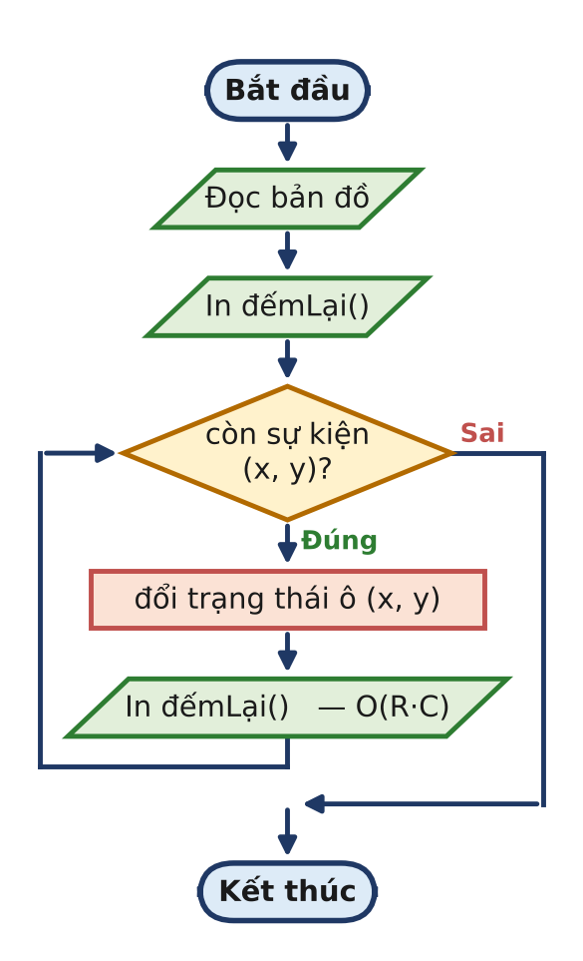
Hình 2.3.2. Sơ đồ khối của cách đếm lại.
Cách ngây thơ: O(R · C) mỗi sự kiện
1 #include <bits/stdc++.h>
2 using namespace std;
3
4 int R, C, K;
5 vector<string> a;
6 const int dx[4] = {-1, 1, 0, 0}, dy[4] = {0, 0, -1, 1};
7
8 long long countAll() { // đếm lại toàn bộ bản đồ: O(R·C)
9 long long c = 0;
10 for (int x = 0; x < R; x++)
11 for (int y = 0; y < C; y++) {
12 if (a[x][y] != '.') continue;
13 int k = 0;
14 for (int d = 0; d < 4; d++) {
15 int u = x + dx[d], v = y + dy[d];
16 if (u >= 0 && u < R && v >= 0 && v < C && a[u][v] == '.') k++;
17 }
18 if (k == K) c++;
19 }
20 return c;
21 }
22
23 int main() {
24 if (fopen("BANDO.INP", "r")) {
25 freopen("BANDO.INP", "r", stdin);
26 freopen("BANDO.OUT", "w", stdout);
27 }
28 int q;
29 cin >> R >> C >> K >> q;
30 a.resize(R);
31 for (auto &s : a) cin >> s;
32 printf("%lld\n", countAll());
33 while (q--) {
34 int x, y;
35 scanf("%d %d", &x, &y); x--; y--;
36 a[x][y] = (a[x][y] == '.' ? '#' : '.');
37 printf("%lld\n", countAll());
38 }
39 return 0;
40 }

Độ phức tạp: O(R · C · (q + 1)). Với R = C = 1000, q = 2·10⁵ là 2·10¹¹ phép tính.
3. Bế tắc
- Subtask 1 (q = 0) và Subtask 2 (lưới 100 × 100, q ≤ 100): chạy tức thì.
- Subtask 3: không thể chạy xong.
Được 60 điểm.
ĐIỂM BẾ TẮC
Mỗi sự kiện chỉ thay đổi một ô, vậy mà ta đếm lại cả triệu ô.

4. Phá bế tắc
Ô (x, y) đổi trạng thái thì những giá trị nào có thể thay đổi?
- Trạng thái của chính ô (x, y) (trống hay đá), và số ô trống kề nó không đổi (vì các ô kề không đổi), nhưng nó có thể trở thành / thôi là ô khả nghi.
- Số ô trống kề của bốn ô kề (x, y) thay đổi đúng 1.
- Mọi ô khác: không có gì thay đổi.
Vì vậy chỉ cần xét 5 ô: trừ đóng góp cũ của 5 ô (ô nào đang khả nghi thì trừ 1), đổi trạng thái, rồi cộng đóng góp mới của 5 ô. Kĩ thuật "trừ cũ – cộng mới" này rất hay dùng khi dữ liệu thay đổi cục bộ.
Sự kiện | 5 ô bị ảnh hưởng | Thay đổi
Đào ô (1, 3) | (1, 3), (1, 2), (1, 4), (2, 3) | trước: chỉ (1, 2) khả nghi, trừ 1; sau: (1, 4) có 2 kề trống, cộng 1; vẫn 6
Lấp ô (2, 2) | (2, 2), (1, 2), (3, 2), (2, 1), (2, 3) | trước: (2, 1), (3, 2) khả nghi, trừ 2; sau: (1, 2) giảm còn 2 kề trống, cộng 1; 6 − 2 + 1 = 5

5. Cách tối ưu
BANDO.CPP: trừ cũ – cộng mới trên 5 ô, O(1) mỗi sự kiện
1 #include <bits/stdc++.h>
2 using namespace std;
3
4 int R, C, K;
5 vector<string> a;
6 const int dx[4] = {-1, 1, 0, 0}, dy[4] = {0, 0, -1, 1};
7
8 bool inside(int x, int y) { return x >= 0 && x < R && y >= 0 && y < C; }
9
10 // 1 nếu ô (x, y) là ô khả nghi, 0 nếu không
11 int good(int x, int y) {
12 if (a[x][y] != '.') return 0;
13 int k = 0;
14 for (int d = 0; d < 4; d++) {
15 int u = x + dx[d], v = y + dy[d];
16 if (inside(u, v) && a[u][v] == '.') k++;
17 }
18 return k == K;
19 }
20
21 int main() {
22 if (fopen("BANDO.INP", "r")) {
23 freopen("BANDO.INP", "r", stdin);
24 freopen("BANDO.OUT", "w", stdout);
25 }
26 int q;
27 cin >> R >> C >> K >> q;
28 a.resize(R);
29 for (auto &s : a) cin >> s;
30 long long cnt = 0;
31 for (int x = 0; x < R; x++)
32 for (int y = 0; y < C; y++) cnt += good(x, y);
33 printf("%lld\n", cnt);
34 while (q--) {
35 int x, y;
36 scanf("%d %d", &x, &y); x--; y--;
37 // chỉ ô (x, y) và bốn ô kề bị ảnh hưởng
38 vector<pair<int,int>> cells = {{x, y}};
39 for (int d = 0; d < 4; d++)
40 if (inside(x + dx[d], y + dy[d])) cells.push_back({x + dx[d], y +
dy[d]});
41 for (auto [u, v] : cells) cnt -= good(u, v); // bỏ đóng góp cũ
42 a[x][y] = (a[x][y] == '.' ? '#' : '.');
43 for (auto [u, v] : cells) cnt += good(u, v); // cộng đóng góp mới
44 printf("%lld\n", cnt);
45 }
46 return 0;
47 }

Độ phức tạp: O(R · C + q) thời gian, O(R · C) bộ nhớ.
6. Bẫy thường gặp
- Quên chính ô (x, y) trong 5 ô cần cập nhật.
- Ra ngoài lưới khi xét ô kề của ô ở biên.
- Cập nhật trước khi trừ: phải trừ đóng góp cũ trước khi đổi trạng thái, rồi mới cộng đóng góp mới.
7. Bảng điểm theo thuật toán
Thuật toán | ST1 (30) | ST2 (30) | ST3 (40) | Tổng
Đếm lại toàn bộ sau mỗi sự kiện | 30 | 30 | 0 | 60
Trừ cũ – cộng mới trên 5 ô | 30 | 30 | 40 | 100
Chấm trên 8 test, giới hạn 1 giây, 256 MB, ngăn xếp 8 MB. Dòng tô xanh là lời giải mẫu.

BÀI 3.1 ĐẾM ĐẢO

Dữ liệu vào | Kết quả | Thời gian | Bộ nhớ | Mức độ
DEMDAO.INP | DEMDAO.OUT | 1 giây | 256 MB | ★ CƠ BẢN
Liên hệ: Tập 1, Bài 3 · Đề bài: Tập 2, trang 26
1. Hiểu bài toán
Mỗi ô đất là một đỉnh, hai ô đất chung cạnh được nối bằng một cạnh. Hòn đảo là thành phần liên thông, diện tích là số đỉnh của thành phần. Thuật toán là "loang" (DFS hoặc BFS) quen thuộc; chỗ khó duy nhất là kích thước: lưới 1000 × 1000 có thể là một hòn đảo 10⁶ ô.
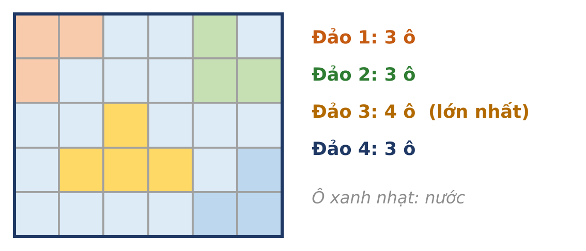
Hình 3.1.1. Bốn hòn đảo của ví dụ.
2. Cách ngây thơ: Loang bằng DFS đệ quy
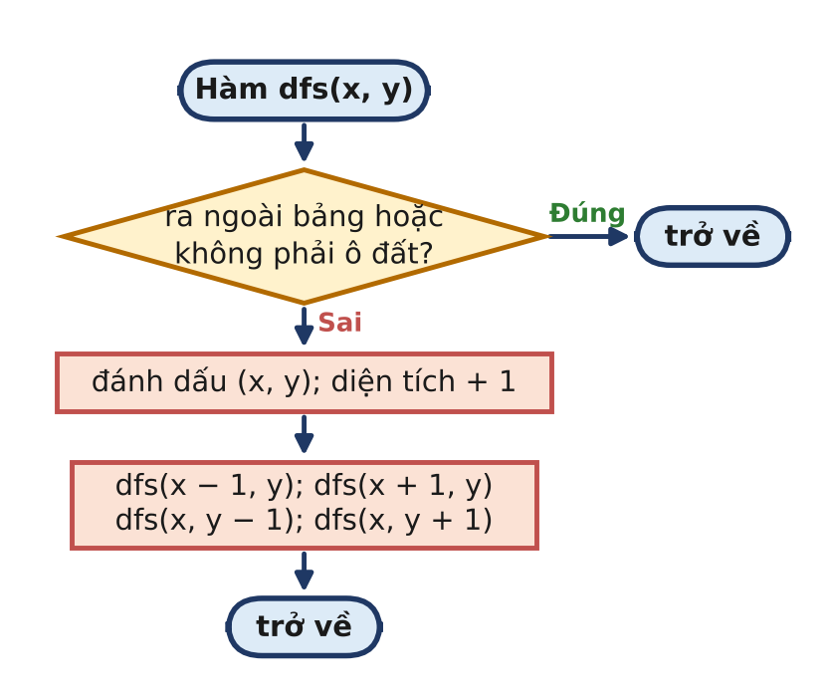
Hình 3.1.2. Sơ đồ khối của hàm loang đệ quy.
Cách ngây thơ: DFS đệ quy
1 #include <bits/stdc++.h>
2 using namespace std;
3
4 int R, C, area;
5 vector<string> a;
6
7 void dfs(int x, int y) { // loang đệ quy
8 if (x < 0 || x >= R || y < 0 || y >= C || a[x][y] != '#') return;
9 a[x][y] = 'x';
10 area++;
11 dfs(x - 1, y); dfs(x + 1, y); dfs(x, y - 1); dfs(x, y + 1);
12 }
13
14 int main() {
15 if (fopen("DEMDAO.INP", "r")) {
16 freopen("DEMDAO.INP", "r", stdin);
17 freopen("DEMDAO.OUT", "w", stdout);
18 }
19 cin >> R >> C;
20 a.resize(R);
21 for (auto &s : a) cin >> s;
22 int cnt = 0, best = 0;
23 for (int i = 0; i < R; i++)
24 for (int j = 0; j < C; j++)
25 if (a[i][j] == '#') {
26 cnt++; area = 0;
27 dfs(i, j);
28 best = max(best, area);
29 }
30 printf("%d %d\n", cnt, best);
31 return 0;
32 }

Độ phức tạp: O(R · C) thời gian, nhưng độ sâu đệ quy có thể tới R · C = 10⁶.
3. Bế tắc
- Subtask 1 (R, C ≤ 50): độ sâu ≤ 2500, chạy tốt.
- Subtask 2: một hòn đảo phủ kín bảng 1000 × 1000 (hoặc hình "con rắn" dài) làm đệ quy sâu 10⁶ tầng. Mỗi tầng tốn vài chục byte ngăn xếp, vượt giới hạn 8 MB: chương trình bị dừng với lỗi Runtime Error.
Được 40 điểm, dù thuật toán hoàn toàn đúng.
ĐIỂM BẾ TẮC
Ngăn xếp của chương trình (stack) nhỏ hơn nhiều so với bộ nhớ chung (heap): thường chỉ 1 – 8 MB. Đệ quy sâu hàng triệu tầng là cách chắc chắn nhất để mất điểm.

4. Phá bế tắc
Thay ngăn xếp của hệ thống bằng một vector tự quản lí (nằm trên heap, giới hạn bởi 256 MB): đẩy ô xuất phát vào, rồi lặp "lấy một ô ra, đẩy các ô đất kề chưa thăm vào".
ĐÁNH DẤU KHI ĐẨY, KHÔNG PHẢI KHI LẤY
Nếu chỉ đánh dấu khi lấy ô ra, một ô có thể bị đẩy vào ngăn xếp nhiều lần (bởi nhiều ô kề) và được đếm vào diện tích nhiều lần. Đánh dấu ngay khi đẩy đảm bảo mỗi ô vào ngăn xếp đúng một lần, kích thước ngăn xếp không quá R · C.

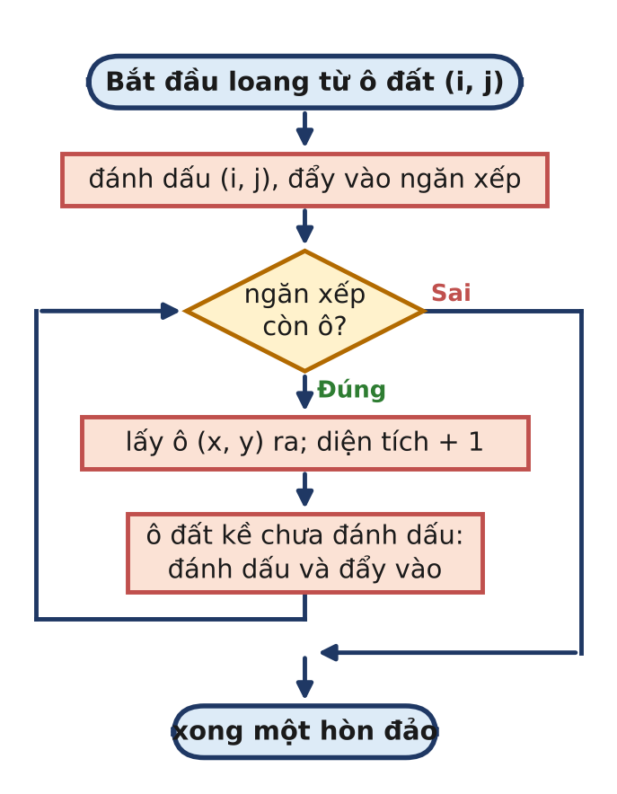
Hình 3.1.3. Sơ đồ khối của bước loang không đệ quy.
5. Cách tối ưu
DEMDAO.CPP: loang bằng ngăn xếp tự quản lí, O(R · C)
1 #include <bits/stdc++.h>
2 using namespace std;
3
4 int main() {
5 if (fopen("DEMDAO.INP", "r")) {
6 freopen("DEMDAO.INP", "r", stdin);
7 freopen("DEMDAO.OUT", "w", stdout);
8 }
9 int R, C;
10 cin >> R >> C;
11 vector<string> a(R);
12 for (auto &s : a) cin >> s;
13 const int dx[4] = {-1, 1, 0, 0}, dy[4] = {0, 0, -1, 1};
14 int cnt = 0, best = 0;
15 vector<pair<int,int>> st; // ngăn xếp tự quản lí
16 for (int i = 0; i < R; i++)
17 for (int j = 0; j < C; j++) {
18 if (a[i][j] != '#') continue;
19 cnt++;
20 int area = 0;
21 a[i][j] = 'x'; // đánh dấu ngay khi đẩy vào
22 st.push_back({i, j});
23 while (!st.empty()) {
24 auto [x, y] = st.back(); st.pop_back();
25 area++;
26 for (int d = 0; d < 4; d++) {
27 int u = x + dx[d], v = y + dy[d];
28 if (u >= 0 && u < R && v >= 0 && v < C && a[u][v] == '#')
{
29 a[u][v] = 'x';
30 st.push_back({u, v});
31 }
32 }
33 }
34 best = max(best, area);
35 }
36 printf("%d %d\n", cnt, best);
37 return 0;
38 }

Độ phức tạp: O(R · C) thời gian và bộ nhớ. Dùng queue thay vector (BFS) cũng được.
6. Bẫy thường gặp
- DFS đệ quy trên lưới lớn: tràn ngăn xếp.
- Đánh dấu muộn: đếm trùng diện tích, ngăn xếp phình to.
- Coi hai ô chung góc là kề nhau: đề chỉ cho phép 4 hướng.
7. Bảng điểm theo thuật toán
Thuật toán | ST1 (40) | ST2 (60) | Tổng
DFS đệ quy | 40 | 0 | 40
Loang bằng ngăn xếp tự quản lí | 40 | 60 | 100
Chấm trên 7 test, giới hạn 1 giây, 256 MB, ngăn xếp 8 MB. Dòng tô xanh là lời giải mẫu.

BÀI 3.2 CÂY HAY KHÔNG

Dữ liệu vào | Kết quả | Thời gian | Bộ nhớ | Mức độ
CAYKHONG.INP | CAYKHONG.OUT | 1 giây | 256 MB | ★★ TRUNG BÌNH
Liên hệ: Tập 1, Bài 3, Bài 9 · Đề bài: Tập 2, trang 28
1. Hiểu bài toán
Ta được xóa cạnh hoặc thêm cạnh, cần biến đồ thị (có thể có khuyên, cạnh lặp) thành một cây với ít thao tác nhất. Một cây có hai tính chất: liên thông và có đúng n − 1 cạnh. Đáp số phụ thuộc vào hai đại lượng: số cạnh m và số thành phần liên thông k.
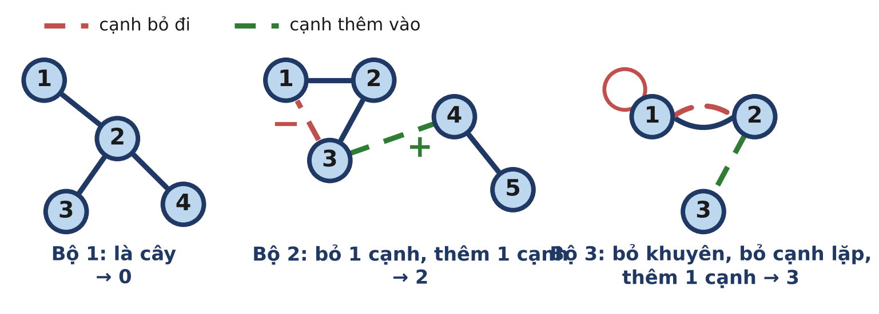
Hình 3.2.1. Ba bộ dữ liệu của ví dụ.
2. Cách ngây thơ: Chỉ sửa số cạnh cho bằng n − 1
Một lời giải "trông như đúng": cây có n − 1 cạnh, vậy cần |m − (n − 1)| thao tác thêm hoặc bớt.
Cách sai: chỉ quan tâm số cạnh
1 #include <bits/stdc++.h>
2 using namespace std;
3
4 int main() {
5 if (fopen("CAYKHONG.INP", "r")) {
6 freopen("CAYKHONG.INP", "r", stdin);
7 freopen("CAYKHONG.OUT", "w", stdout);
8 }
9 int T;
10 scanf("%d", &T);
11 while (T--) {
12 int n, m;
13 scanf("%d %d", &n, &m);
14 for (int i = 0; i < m; i++) { int u, v; scanf("%d %d", &u, &v); }
15 // Chỉ "sửa" cho đủ n - 1 cạnh, không quan tâm tới liên thông
16 printf("%d\n", abs(m - (n - 1)));
17 }
18 return 0;
19 }

Ở bộ 2 của ví dụ: m = 4 = n − 1 nên chương trình in 0, nhưng đồ thị gồm một tam giác và một cạnh rời, không phải cây.
3. Bế tắc
Khi đồ thị liên thông và không có khuyên, cạnh lặp (Subtask 1), mỗi cạnh thừa đều nằm trên chu trình và xóa nó không làm mất liên thông, nên công thức |m − (n − 1)| = m − n + 1 lại đúng: 30 điểm.
ĐIỂM BẾ TẮC
Số cạnh đúng chưa đủ: các cạnh phải "rải" đều để nối mọi đỉnh. Cần đếm số thành phần liên thông, và chứng minh được một cận dưới chặt.

4. Phá bế tắc
Gọi k là số thành phần liên thông, a là số lần thêm và r là số lần xóa.
1) Cận dưới cho a: xóa cạnh không bao giờ làm giảm k; mỗi lần thêm cạnh giảm k nhiều nhất 1. Cuối cùng k = 1, nên a ≥ k − 1.
2) Cận dưới cho r: số cạnh cuối cùng m − r + a = n − 1, nên r = m − n + 1 + a ≥ m − n + k.
3) Đạt được: trong mỗi thành phần giữ lại một cây khung và xóa các cạnh còn lại: đúng m − (n − k) lần xóa (khuyên và cạnh lặp nằm trong số này). Sau đó nối k cây bằng k − 1 cạnh.
Vậy đáp số là (m − (n − k)) + (k − 1) = m − n + 2k − 1.
Bộ | n | m | k | m − n + 2k − 1
1 | 4 | 3 | 1 | 3 − 4 + 2 − 1 = 0
2 | 5 | 4 | 2 | 4 − 5 + 4 − 1 = 2
3 | 3 | 3 | 2 | 3 − 3 + 4 − 1 = 3

Đếm k bằng DSU (Tập 1, Bài 9): mỗi lần gộp thành công hai nhóm, k giảm 1. Khuyên (u, u) và cạnh lặp tự động bị bỏ qua vì hai đầu đã cùng nhóm.
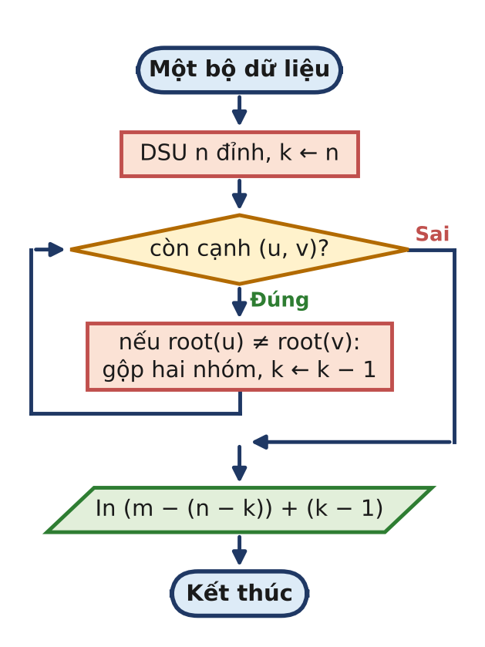
Hình 3.2.2. Sơ đồ khối xử lí một bộ dữ liệu.
5. Cách tối ưu
CAYKHONG.CPP: DSU đếm số thành phần
1 #include <bits/stdc++.h>
2 using namespace std;
3
4 vector<int> par;
5 int root(int x) { // DSU, nén đường đi không đệ quy
6 while (par[x] != x) { par[x] = par[par[x]]; x = par[x]; }
7 return x;
8 }
9
10 int main() {
11 if (fopen("CAYKHONG.INP", "r")) {
12 freopen("CAYKHONG.INP", "r", stdin);
13 freopen("CAYKHONG.OUT", "w", stdout);
14 }
15 int T;
16 scanf("%d", &T);
17 while (T--) {
18 int n, m;
19 scanf("%d %d", &n, &m);
20 par.assign(n + 1, 0);
21 iota(par.begin(), par.end(), 0);
22 int k = n; // số thành phần liên thông
23 for (int i = 0; i < m; i++) {
24 int u, v;
25 scanf("%d %d", &u, &v);
26 u = root(u); v = root(v);
27 if (u != v) { par[u] = v; k--; }
28 }
29 // xóa m - (n - k) cạnh thừa, thêm k - 1 cạnh nối các thành phần
30 printf("%lld\n", (long long)(m - (n - k)) + (k - 1));
31 }
32 return 0;
33 }

Độ phức tạp: O((n + m) · α(n)) cho mỗi bộ dữ liệu; tổng trên cả tệp O(Σn + Σm).
6. Bẫy thường gặp
- Không khởi tạo lại DSU giữa các bộ dữ liệu.
- Khai báo mảng toàn cục cỡ cố định rồi "xóa" bằng memset cả mảng cho mỗi bộ: với T = 10⁴ bộ, tốn 10⁴ · 2·10⁵ phép gán. Chỉ khởi tạo n + 1 phần tử đầu.
- Quên khuyên: đỉnh có khuyên vẫn có thể là đỉnh cô lập (thành phần riêng).
7. Bảng điểm theo thuật toán
Thuật toán | ST1 (30) | ST2 (30) | ST3 (40) | Tổng
Chỉ sửa số cạnh: |m − (n − 1)| | 30 | 0 | 0 | 30
Công thức m − n + 2k − 1 với DSU | 30 | 30 | 40 | 100
Chấm trên 9 test, giới hạn 1 giây, 256 MB, ngăn xếp 8 MB. Dòng tô xanh là lời giải mẫu.

BÀI 3.3 MẠNG LƯỚI DỰ PHÒNG

Dữ liệu vào | Kết quả | Thời gian | Bộ nhớ | Mức độ
DUPHONG.INP | DUPHONG.OUT | 1 giây | 256 MB | ★★★ NÂNG CAO
Liên hệ: Tập 1, Bài 3 · Đề bài: Tập 2, trang 30
1. Hiểu bài toán
Ba câu hỏi đều quy về kích thước các thành phần liên thông s₁, s₂, ..., s_{k}:
1) Máy v liên lạc được với s_{comp(v)} máy (tính cả nó).
2) Số cặp liên lạc được: Σ s_{i}(s_{i} − 1)/2.
3) Một sợi cáp nối hai nhóm khác nhau kích thước a, b tạo thêm a · b cặp mới; nối trong cùng một nhóm không tạo cặp nào. Vậy chọn hai nhóm lớn nhất.
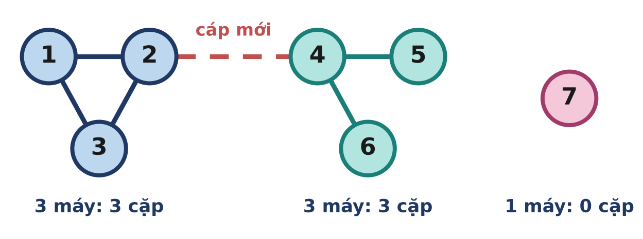
Hình 3.3.1. Ví dụ: hai nhóm 3 máy và một máy lẻ.
2. Cách ngây thơ: BFS riêng từ từng máy
Câu hỏi 1 có thể trả lời trực tiếp: với mỗi máy s, BFS để đếm số máy tới được.
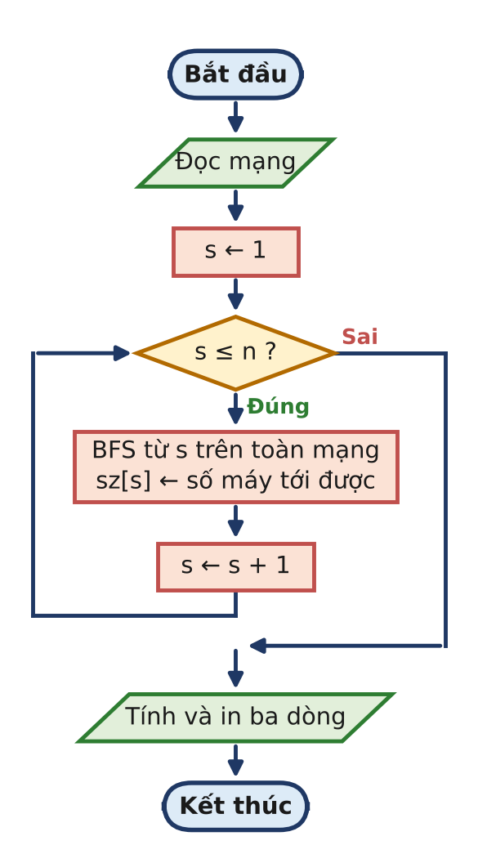
Hình 3.3.2. Sơ đồ khối của cách BFS từ từng máy.
Cách ngây thơ: n lần BFS
1 #include <bits/stdc++.h>
2 using namespace std;
3
4 int main() {
5 if (fopen("DUPHONG.INP", "r")) {
6 freopen("DUPHONG.INP", "r", stdin);
7 freopen("DUPHONG.OUT", "w", stdout);
8 }
9 int n, m;
10 scanf("%d %d", &n, &m);
11 vector<vector<int>> g(n + 1);
12 for (int i = 0; i < m; i++) {
13 int u, v;
14 scanf("%d %d", &u, &v);
15 g[u].push_back(v); g[v].push_back(u);
16 }
17 vector<long long> sz(n + 1);
18 vector<int> seen(n + 1, 0);
19 for (int s = 1; s <= n; s++) { // BFS riêng từ từng máy: O(n·(n +
m))
20 vector<int> q = {s};
21 seen[s] = s;
22 for (size_t h = 0; h < q.size(); h++)
23 for (int v : g[q[h]]) if (seen[v] != s) { seen[v] = s;
q.push_back(v); }
24 sz[s] = q.size();
25 }
26 long long pairs = 0;
27 for (int v = 1; v <= n; v++) { printf("%lld%c", sz[v], v == n ? '\n' : '
'); pairs += sz[v] - 1; }
28 pairs /= 2;
29 // hai nhóm lớn nhất: duyệt các kích thước nhóm (mỗi nhóm s máy xuất hiện
s lần)
30 map<long long, long long> times;
31 for (int v = 1; v <= n; v++) times[sz[v]]++;
32 vector<long long> comp;
33 for (auto [s, t] : times) for (long long k = 0; k < t / s; k++)
comp.push_back(s);
34 sort(comp.rbegin(), comp.rend());
35 long long best = pairs + (comp.size() >= 2 ? comp[0] * comp[1] : 0);
36 printf("%lld\n%lld\n", pairs, best);
37 return 0;
38 }

Độ phức tạp: O(n · (n + m)). Với n = 1000 là 2·10⁶; với n = 10⁵ là 2·10¹⁰.
3. Bế tắc
- Subtask 1 (n ≤ 1000): chạy kịp: 30 điểm.
- Subtask 2, 3: quá thời gian.
Cải tiến tự nhiên: các máy cùng nhóm có cùng đáp số, nên chỉ cần duyệt mỗi nhóm một lần (DFS từ đỉnh chưa thăm, ghi số hiệu nhóm). Viết DFS bằng đệ quy thì đúng và nhanh ở Subtask 2, nhưng Subtask 3 có mạng hình đường thẳng 5·10⁵ máy: đệ quy sâu 5·10⁵ tầng, tràn ngăn xếp. Cách này được 60 điểm.
ĐIỂM BẾ TẮC
Thuật toán đã đúng, độ phức tạp đã tốt; chỉ còn "chiếc áo" đệ quy là không vừa với dữ liệu.

4. Phá bế tắc
Duyệt từng nhóm bằng ngăn xếp tự quản lí (như bài 3.1), ghi comp[v] và sz[k]. Sau đó:
- Dòng 1: in sz[comp[v]] cho mọi v.
- Dòng 2: Σ sz[k](sz[k] − 1)/2, dùng long long (có thể tới 1,25·10¹¹).
- Dòng 3: sắp xếp sz giảm dần, cộng thêm sz[1] · sz[2] nếu có ít nhất hai nhóm.
VÌ SAO NỐI HAI NHÓM LỚN NHẤT LÀ TỐT NHẤT?
Số cặp mới là a · b với a, b là kích thước hai nhóm khác nhau được nối. Tích này lớn nhất khi a, b là hai số lớn nhất trong dãy sz (mọi số đều dương).

Ví dụ: sz = (3, 3, 1). Dòng 2: 3 + 3 + 0 = 6. Dòng 3: 6 + 3 · 3 = 15.
5. Cách tối ưu
DUPHONG.CPP: duyệt từng thành phần một lần, không đệ quy
1 #include <bits/stdc++.h>
2 using namespace std;
3
4 int main() {
5 if (fopen("DUPHONG.INP", "r")) {
6 freopen("DUPHONG.INP", "r", stdin);
7 freopen("DUPHONG.OUT", "w", stdout);
8 }
9 int n, m;
10 scanf("%d %d", &n, &m);
11 vector<vector<int>> g(n + 1);
12 for (int i = 0; i < m; i++) {
13 int u, v;
14 scanf("%d %d", &u, &v);
15 g[u].push_back(v); g[v].push_back(u);
16 }
17 vector<int> comp(n + 1, 0); // comp[v]: số hiệu nhóm của máy v
18 vector<long long> sz(1, 0); // sz[k]: số máy của nhóm k
19 for (int s = 1; s <= n; s++) {
20 if (comp[s]) continue;
21 int k = sz.size();
22 sz.push_back(0);
23 vector<int> st = {s}; // DFS bằng ngăn xếp tự quản lí
24 comp[s] = k;
25 while (!st.empty()) {
26 int u = st.back(); st.pop_back();
27 sz[k]++;
28 for (int v : g[u]) if (!comp[v]) { comp[v] = k; st.push_back(v); }
29 }
30 }
31 for (int v = 1; v <= n; v++) printf("%lld%c", sz[comp[v]], v == n ? '\n' :
' ');
32 long long pairs = 0; // có thể tới 1,25e11
33 for (size_t k = 1; k < sz.size(); k++) pairs += sz[k] * (sz[k] - 1) / 2;
34 // cáp mới nối hai nhóm lớn nhất a, b tạo thêm a·b cặp
35 vector<long long> s(sz.begin() + 1, sz.end());
36 sort(s.rbegin(), s.rend());
37 long long best = pairs + (s.size() >= 2 ? s[0] * s[1] : 0);
38 printf("%lld\n%lld\n", pairs, best);
39 return 0;
40 }

Độ phức tạp: O(n + m + k log k).
6. Bẫy thường gặp
- Tràn số ở dòng 2 và 3 khi dùng int.
- Chỉ có một nhóm: không có cặp nhóm nào để nối, dòng 3 bằng dòng 2.
- DFS đệ quy trên đồ thị đường thẳng.
7. Bảng điểm theo thuật toán
Thuật toán | ST1 (30) | ST2 (30) | ST3 (40) | Tổng
BFS riêng từ từng máy | 30 | 0 | 0 | 30
Duyệt mỗi nhóm một lần, DFS đệ quy | 30 | 30 | 0 | 60
Duyệt mỗi nhóm một lần, ngăn xếp | 30 | 30 | 40 | 100
Chấm trên 9 test, giới hạn 1 giây, 256 MB, ngăn xếp 8 MB. Dòng tô xanh là lời giải mẫu.

BÀI 4.1 MÃ ĐI TUẦN

Dữ liệu vào | Kết quả | Thời gian | Bộ nhớ | Mức độ
MADITUAN.INP | MADITUAN.OUT | 1 giây | 256 MB | ★ CƠ BẢN
Liên hệ: Tập 1, Bài 4 · Đề bài: Tập 2, trang 32
1. Hiểu bài toán
Mỗi ô là một đỉnh; hai ô có cạnh nếu quân mã nhảy được từ ô này sang ô kia. Số nước ít nhất là khoảng cách trên đồ thị không trọng số: BFS. Điểm đặc biệt: mọi câu hỏi có chung ô xuất phát.
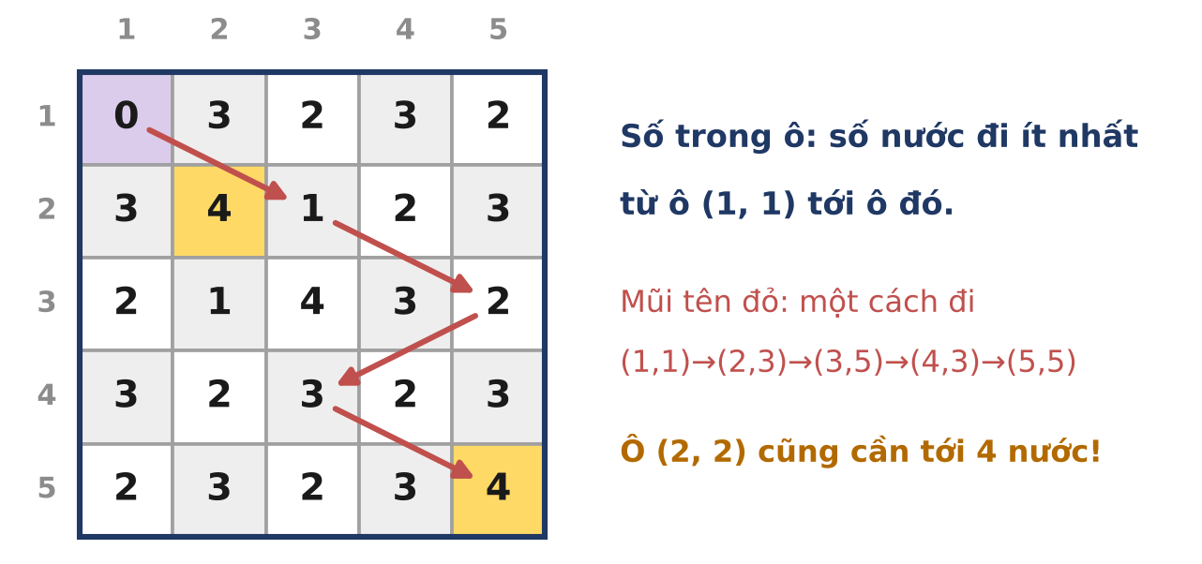
Hình 4.1.1. Kết quả BFS từ ô (1, 1) trên bàn cờ 5 × 5.
2. Cách ngây thơ: BFS lại cho mỗi câu hỏi
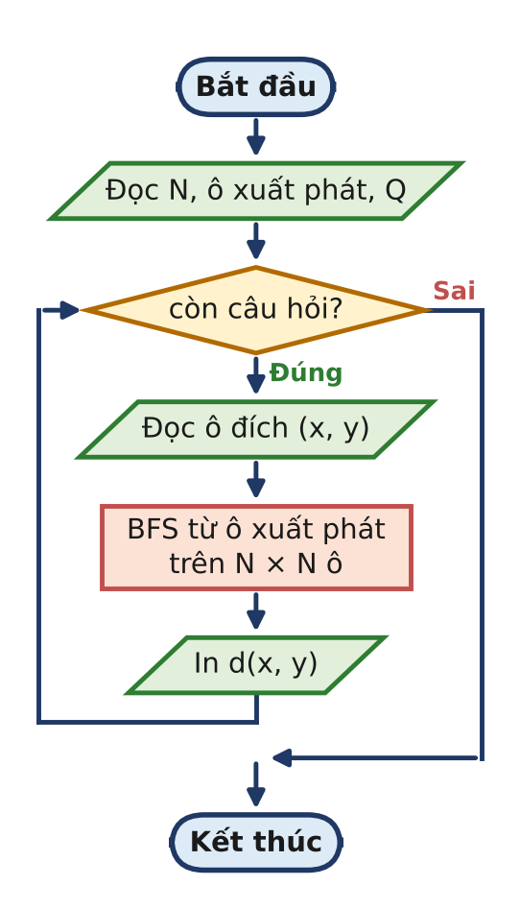
Hình 4.1.2. Sơ đồ khối của cách BFS cho từng câu hỏi.
Cách ngây thơ: một lần BFS cho mỗi câu hỏi
1 #include <bits/stdc++.h>
2 using namespace std;
3
4 int N;
5 const int dx[8] = {1, 2, 2, 1, -1, -2, -2, -1}, dy[8] = {2, 1, -1, -2, -2, -1,
1, 2};
6
7 int bfs(int sx, int sy, int tx, int ty) { // một lần BFS cho một câu hỏi
8 vector<int> d(N * N, -1);
9 queue<int> q;
10 d[(sx - 1) * N + sy - 1] = 0; q.push((sx - 1) * N + sy - 1);
11 while (!q.empty()) {
12 int c = q.front(); q.pop();
13 int x = c / N, y = c % N;
14 if (x == tx - 1 && y == ty - 1) return d[c];
15 for (int k = 0; k < 8; k++) {
16 int u = x + dx[k], v = y + dy[k];
17 if (u >= 0 && u < N && v >= 0 && v < N && d[u * N + v] < 0) {
18 d[u * N + v] = d[c] + 1; q.push(u * N + v);
19 }
20 }
21 }
22 return -1;
23 }
24
25 int main() {
26 if (fopen("MADITUAN.INP", "r")) {
27 freopen("MADITUAN.INP", "r", stdin);
28 freopen("MADITUAN.OUT", "w", stdout);
29 }
30 int sx, sy, Q;
31 scanf("%d %d %d %d", &N, &sx, &sy, &Q);
32 while (Q--) {
33 int x, y;
34 scanf("%d %d", &x, &y);
35 printf("%d\n", bfs(sx, sy, x, y));
36 }
37 return 0;
38 }

Độ phức tạp: O(Q · N²) trong trường hợp xấu nhất.
3. Bế tắc
- Subtask 1 (N ≤ 8): mỗi lần BFS chỉ 64 ô: chạy tốt.
- Subtask 2 (Q = 1): một lần BFS trên 10⁶ ô: chạy tốt.
- Subtask 3: 10⁵ lần BFS trên 10⁶ ô là 10¹¹ bước.
Được 60 điểm.
ĐIỂM BẾ TẮC
Mỗi lần BFS đều bắt đầu từ cùng một ô, và đều tính lại khoảng cách tới gần như mọi ô. Kết quả của lần BFS đầu tiên đã trả lời được tất cả các câu hỏi.

4. Phá bế tắc
BFS một lần từ (x₀, y₀) trên toàn bàn cờ, lưu d[x][y] cho mọi ô (−1 nếu không tới được), rồi trả lời mỗi câu hỏi bằng một phép tra bảng.
Chạy tay với N = 5, xuất phát (1, 1), các ô được lấy ra khỏi hàng đợi theo từng lớp:
Lớp d | Các ô | Số ô
0 | (1, 1) | 1
1 | (2, 3), (3, 2) | 2
2 | (1, 3), (1, 5), (2, 4), (3, 1), (3, 5), (4, 2), (4, 4), (5, 1), (5, 3) | 9
3 | (1, 2), (1, 4), (2, 1), (2, 5), (3, 4), (4, 1), (4, 3), (4, 5), (5, 2), (5, 4) | 10
4 | (2, 2), (3, 3), (5, 5) | 3

Ô (5, 5) và cả ô (2, 2) "ngay bên cạnh" đều cần 4 nước, khớp với ví dụ.
MỞ RỘNG: KHI MỖI CÂU HỎI CÓ Ô XUẤT PHÁT RIÊNG
Nếu ô xuất phát khác nhau, không thể BFS một lần. Với bàn cờ vô hạn người ta có công thức đóng cho số nước của quân mã; với bàn cờ hữu hạn, có thể BFS ngược từ ô đích nếu các câu hỏi có chung ô đích.

5. Cách tối ưu
MADITUAN.CPP: BFS một lần, trả lời O(1)
1 #include <bits/stdc++.h>
2 using namespace std;
3
4 int main() {
5 if (fopen("MADITUAN.INP", "r")) {
6 freopen("MADITUAN.INP", "r", stdin);
7 freopen("MADITUAN.OUT", "w", stdout);
8 }
9 int N, sx, sy, Q;
10 scanf("%d %d %d %d", &N, &sx, &sy, &Q);
11 const int dx[8] = {1, 2, 2, 1, -1, -2, -2, -1}, dy[8] = {2, 1, -1, -2, -2,
-1, 1, 2};
12 // d[x][y]: số nước ít nhất từ ô xuất phát (đánh số từ 0), -1 nếu chưa tới
13 vector<vector<int>> d(N, vector<int>(N, -1));
14 queue<pair<int,int>> q;
15 d[sx - 1][sy - 1] = 0;
16 q.push({sx - 1, sy - 1});
17 while (!q.empty()) { // BFS một lần duy nhất
18 auto [x, y] = q.front(); q.pop();
19 for (int k = 0; k < 8; k++) {
20 int u = x + dx[k], v = y + dy[k];
21 if (u >= 0 && u < N && v >= 0 && v < N && d[u][v] < 0) {
22 d[u][v] = d[x][y] + 1;
23 q.push({u, v});
24 }
25 }
26 }
27 while (Q--) { // mỗi câu hỏi O(1)
28 int x, y;
29 scanf("%d %d", &x, &y);
30 printf("%d\n", d[x - 1][y - 1]);
31 }
32 return 0;
33 }

Độ phức tạp: O(N² + Q).
6. Bẫy thường gặp
- Bàn cờ nhỏ (N ≤ 3): có ô không tới được, phải in −1 (ví dụ ô giữa bàn 3 × 3).
- Khai báo int d[1000][1000] trong hàm main: 4 MB trên ngăn xếp có thể gây lỗi; dùng vector hoặc biến toàn cục.
- Nhầm hàng và cột khi đánh số từ 1.
7. Bảng điểm theo thuật toán
Thuật toán | ST1 (30) | ST2 (30) | ST3 (40) | Tổng
BFS lại cho mỗi câu hỏi | 30 | 30 | 0 | 60
BFS một lần, trả lời bằng tra bảng | 30 | 30 | 40 | 100
Chấm trên 8 test, giới hạn 1 giây, 256 MB, ngăn xếp 8 MB. Dòng tô xanh là lời giải mẫu.

BÀI 4.2 CHẠY TRỐN ĐÁM CHÁY

Dữ liệu vào | Kết quả | Thời gian | Bộ nhớ | Mức độ
CHAYTRON.INP | CHAYTRON.OUT | 1 giây | 256 MB | ★★ TRUNG BÌNH
Liên hệ: Tập 1, Bài 4 · Đề bài: Tập 2, trang 34
1. Hiểu bài toán
Hai "đối tượng" cùng di chuyển: lửa lan theo mọi hướng từ nhiều ô, còn An chọn đường đi. Điểm mấu chốt: lửa không phụ thuộc vào An. Vì vậy có thể tính trước, cho mỗi ô, phút lửa tới ô đó, rồi coi đó là "hạn chót" để An bước vào.
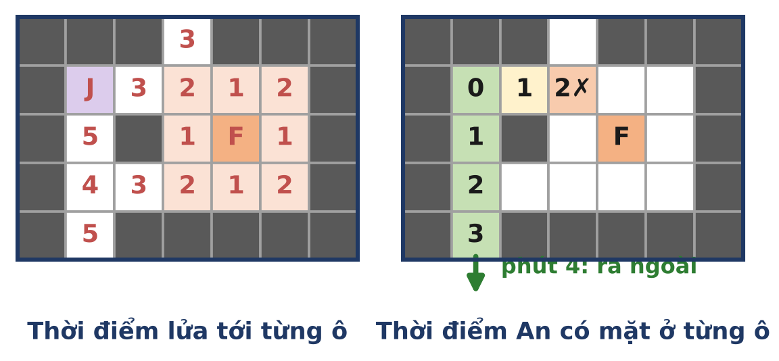
Hình 4.2.1. Ví dụ 1: phút lửa tới (trái) và phút An có mặt (phải).
2. Cách ngây thơ: Mô phỏng từng phút trên toàn bảng
Mô phỏng đúng như đề bài: giữ hai bảng "ô đang cháy" và "ô An có thể đang đứng". Mỗi phút, cho lửa lan, rồi cho An đi sang các ô kề chưa cháy.
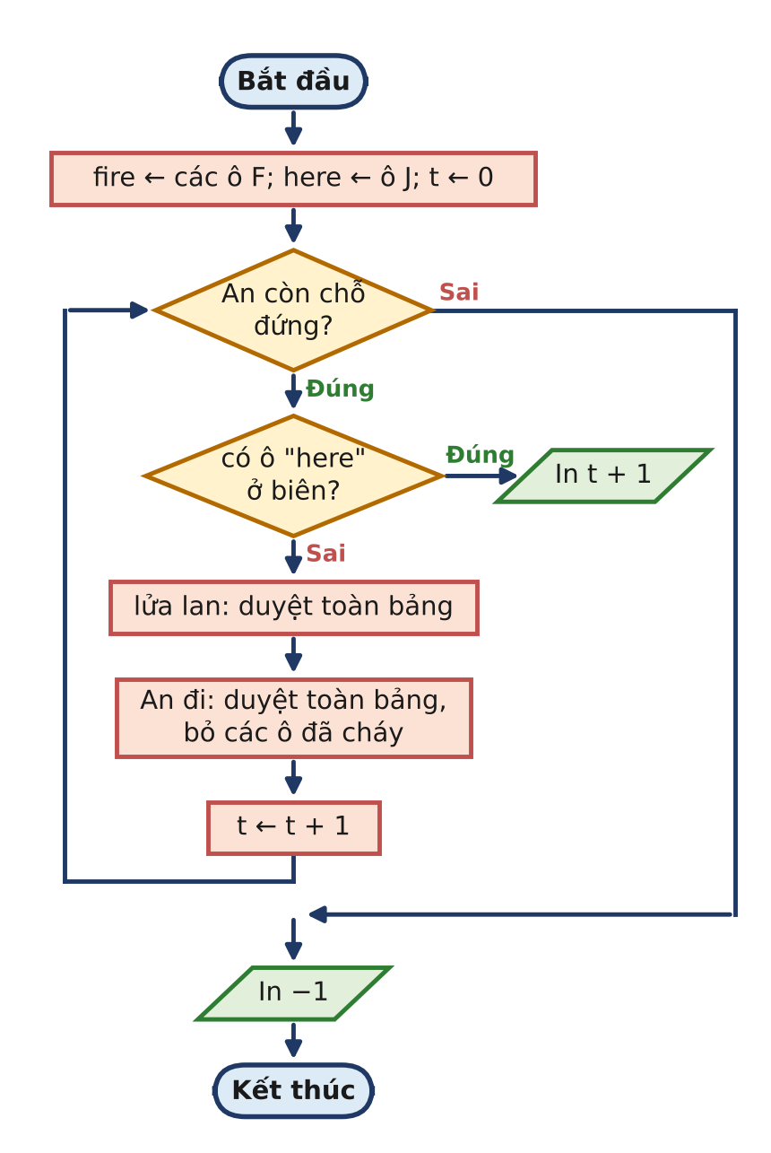
Hình 4.2.2. Sơ đồ khối của cách mô phỏng từng phút.
Cách ngây thơ: mô phỏng từng phút
1 #include <bits/stdc++.h>
2 using namespace std;
3
4 int main() {
5 if (fopen("CHAYTRON.INP", "r")) {
6 freopen("CHAYTRON.INP", "r", stdin);
7 freopen("CHAYTRON.OUT", "w", stdout);
8 }
9 int R, C;
10 cin >> R >> C;
11 vector<string> a(R);
12 for (auto &s : a) cin >> s;
13 const int dx[4] = {-1, 1, 0, 0}, dy[4] = {0, 0, -1, 1};
14 // fire[x][y], here[x][y]: ô đang cháy / An có thể đang đứng ở ô đó
15 vector<vector<char>> fire(R, vector<char>(C, 0)), here(R, vector<char>(C,
0));
16 for (int i = 0; i < R; i++)
17 for (int j = 0; j < C; j++) { fire[i][j] = a[i][j] == 'F'; here[i][j]
= a[i][j] == 'J'; }
18 for (int t = 0; ; t++) { // mô phỏng từng phút trên toàn
bảng
19 bool any = false;
20 for (int i = 0; i < R; i++)
21 for (int j = 0; j < C; j++) if (here[i][j]) {
22 any = true;
23 if (i == 0 || j == 0 || i == R - 1 || j == C - 1) {
printf("%d\n", t + 1); return 0; }
24 }
25 if (!any) break;
26 auto nf = fire, nh = here;
27 for (int i = 0; i < R; i++)
28 for (int j = 0; j < C; j++) if (fire[i][j])
29 for (int d = 0; d < 4; d++) {
30 int u = i + dx[d], v = j + dy[d];
31 if (u >= 0 && u < R && v >= 0 && v < C && a[u][v] != '#')
nf[u][v] = 1;
32 }
33 for (int i = 0; i < R; i++)
34 for (int j = 0; j < C; j++) {
35 nh[i][j] = 0;
36 if (a[i][j] == '#' || nf[i][j]) continue;
37 for (int d = 0; d < 4; d++) {
38 int u = i + dx[d], v = j + dy[d];
39 if (u >= 0 && u < R && v >= 0 && v < C && here[u][v])
nh[i][j] = 1;
40 }
41 }
42 fire = nf; here = nh;
43 }
44 printf("-1\n");
45 return 0;
46 }

Độ phức tạp: mỗi phút O(R · C); số phút có thể tới cỡ R · C. Tổng O((R · C)²).
3. Bế tắc
- Subtask 2 (lưới ≤ 100 × 100): chạy kịp.
- Subtask 1, 3 (lưới 1000 × 1000, đường chạy dài): quá thời gian.
Mô phỏng được 30 điểm. Một bạn khác nhận ra Subtask 1 không có lửa nên viết BFS cho An mà bỏ qua lửa: đúng Subtask 1 nhưng sai khi có lửa: 30 điểm.
ĐIỂM BẾ TẮC
Mỗi phút, mô phỏng lại tính lại trạng thái lửa của cả bảng, trong khi đường đi của lửa là cố định, có thể tính một lần là xong.

4. Phá bế tắc
Lần 1: BFS nhiều nguồn cho lửa. Đẩy mọi ô F vào hàng đợi với f = 0. BFS cho f[x][y] = phút lửa tới ô (x, y) (vô cùng nếu không bao giờ tới).
Lần 2: BFS cho An. Từ ô J, An được bước vào ô (u, v) ở phút t + 1 khi và chỉ khi ô đó không phải tường và t + 1 < f[u][v] (lửa tới sau An). Ô biên đầu tiên được lấy ra khỏi hàng đợi, ở phút t, cho đáp số t + 1.
VÌ SAO BFS VẪN ĐÚNG KHI CÓ "HẠN CHÓT"?
Nếu An tới được ô X ở phút t mà lửa chưa tới, thì tới X sớm hơn càng an toàn hơn. Vì vậy đến mỗi ô sớm nhất có thể luôn là tốt nhất, và BFS (cho thời điểm sớm nhất) không bỏ sót cách đi nào.

Chi tiết quan trọng nhất là dấu <. Viết ≤ (cho An vào ô mà lửa tới cùng phút) là sai: đề bài nói An không được bước vào ô mà lửa tới vào cùng phút đó. Cách viết sai này trông gần như giống hệt lời giải mẫu, vượt qua cả hai ví dụ, nhưng trượt những test có "cuộc đua sát nút": chỉ được 30 điểm.
Ô (ví dụ 1) | Phút lửa tới | Phút An tới (đi lên) | Được vào?
(2, 3) | 2 | 1 | 1 < 2: được
(2, 4) | 2 | 2 | 2 < 2: không
(3, 2) | 4 | 1 | được
(5, 2) | 5 | 3 | được, ra ngoài ở phút 4

5. Cách tối ưu
CHAYTRON.CPP: hai lần BFS, O(R · C)
1 #include <bits/stdc++.h>
2 using namespace std;
3
4 int main() {
5 if (fopen("CHAYTRON.INP", "r")) {
6 freopen("CHAYTRON.INP", "r", stdin);
7 freopen("CHAYTRON.OUT", "w", stdout);
8 }
9 int R, C;
10 cin >> R >> C;
11 vector<string> a(R);
12 for (auto &s : a) cin >> s;
13 const int INF = INT_MAX, dx[4] = {-1, 1, 0, 0}, dy[4] = {0, 0, -1, 1};
14 // Lần 1: BFS nhiều nguồn từ mọi ô 'F', f[x][y] = phút lửa tới ô (x, y)
15 vector<vector<int>> f(R, vector<int>(C, INF));
16 queue<pair<int,int>> q;
17 for (int i = 0; i < R; i++)
18 for (int j = 0; j < C; j++) if (a[i][j] == 'F') { f[i][j] = 0;
q.push({i, j}); }
19 while (!q.empty()) {
20 auto [x, y] = q.front(); q.pop();
21 for (int d = 0; d < 4; d++) {
22 int u = x + dx[d], v = y + dy[d];
23 if (u >= 0 && u < R && v >= 0 && v < C && a[u][v] != '#' &&
f[u][v] == INF) {
24 f[u][v] = f[x][y] + 1;
25 q.push({u, v});
26 }
27 }
28 }
29 // Lần 2: BFS cho An, chỉ bước vào ô mà lửa tới SAU An
30 vector<vector<int>> p(R, vector<int>(C, -1));
31 for (int i = 0; i < R; i++)
32 for (int j = 0; j < C; j++) if (a[i][j] == 'J') { p[i][j] = 0;
q.push({i, j}); }
33 while (!q.empty()) {
34 auto [x, y] = q.front(); q.pop();
35 if (x == 0 || y == 0 || x == R - 1 || y == C - 1) { // ô biên: phút
sau ra ngoài
36 printf("%d\n", p[x][y] + 1);
37 return 0;
38 }
39 for (int d = 0; d < 4; d++) {
40 int u = x + dx[d], v = y + dy[d]; // (x, y) không ở biên nên (u,
v) trong bảng
41 if (a[u][v] != '#' && p[u][v] < 0 && p[x][y] + 1 < f[u][v]) {
42 p[u][v] = p[x][y] + 1;
43 q.push({u, v});
44 }
45 }
46 }
47 printf("-1\n");
48 return 0;
49 }

Độ phức tạp: mỗi ô vào mỗi hàng đợi nhiều nhất một lần: O(R · C).
6. Bẫy thường gặp
- Dấu ≤ thay vì < (lỗi kinh điển của bài này).
- An đứng sẵn ở ô biên: đáp số là 1.
- Ô không có lửa tới: f = vô cùng, nhớ dùng giá trị đủ lớn.
- BFS từng nguồn lửa riêng lẻ rồi lấy min: đúng nhưng chậm gấp số ô lửa lần.
7. Bảng điểm theo thuật toán
Thuật toán | ST1 (30) | ST2 (30) | ST3 (40) | Tổng
BFS cho An, bỏ qua lửa | 30 | 0 | 0 | 30
Mô phỏng từng phút | 0 | 30 | 0 | 30
Hai lần BFS, điều kiện ≤ (sai) | 30 | 0 | 0 | 30
Hai lần BFS, điều kiện < | 30 | 30 | 40 | 100
Chấm trên 14 test, giới hạn 1 giây, 256 MB, ngăn xếp 8 MB. Dòng tô xanh là lời giải mẫu.

BÀI 4.3 CHIA ĐỘI

Dữ liệu vào | Kết quả | Thời gian | Bộ nhớ | Mức độ
CHIADOI.INP | CHIADOI.OUT | 1 giây | 256 MB | ★★★ NÂNG CAO
Liên hệ: Tập 1, Bài 4 · Đề bài: Tập 2, trang 36
1. Hiểu bài toán
Hai bạn ghét nhau phải khác đội: đây là bài tô hai màu đồ thị (Tập 1, Bài 4). Trong mỗi thành phần liên thông, cách tô hai màu là duy nhất (sai khác một lần đổi màu toàn bộ). Gọi a_{i}, b_{i} là số đỉnh hai màu của thành phần i; ta chỉ được chọn, cho mỗi thành phần, màu nào vào đội A.
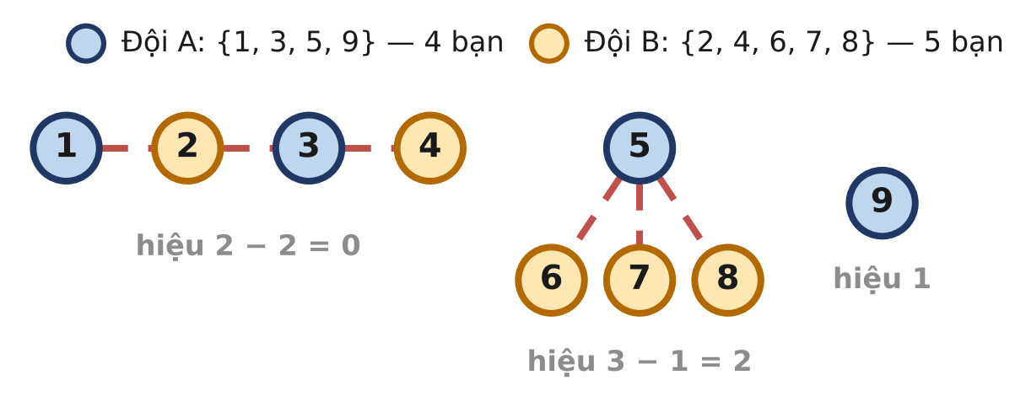
Hình 4.3.1. Ví dụ 1: ba thành phần có hiệu 0, 2 và 1.
Độ chênh lệch cuối cùng là |±c₁ ± c₂ ± ... ± c_{k}| với c_{i} = |a_{i} − b_{i}|. Bài toán trở thành: chia các số c_{i} thành hai nhóm có tổng gần nhau nhất.
2. Cách ngây thơ: Thử mọi cách chia
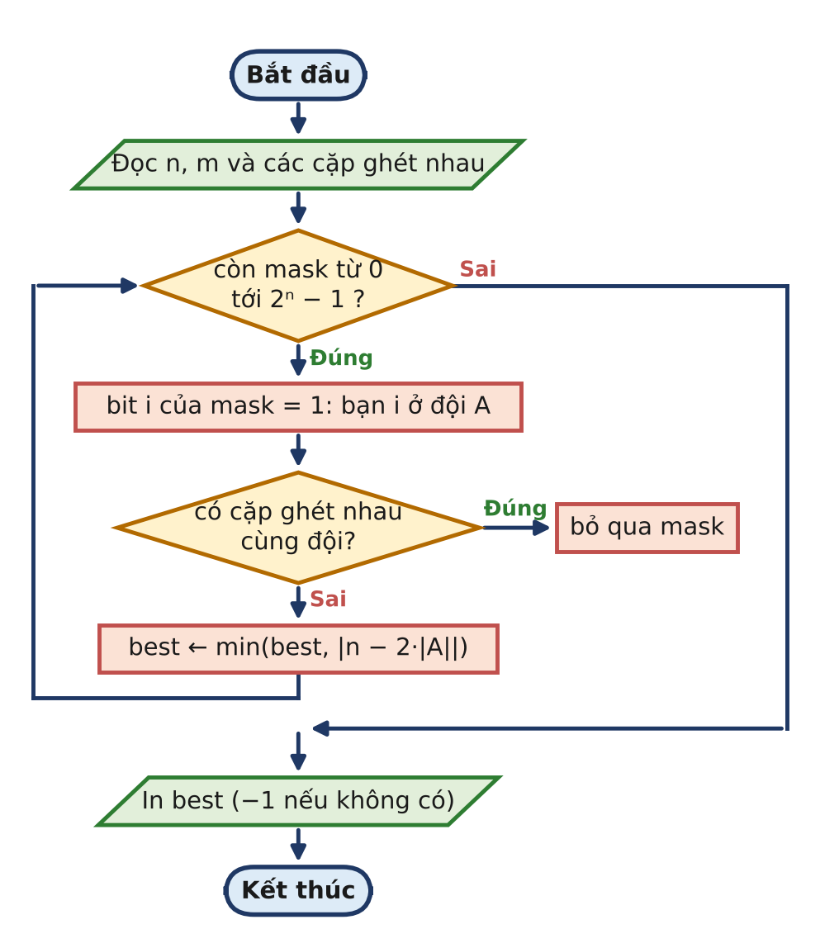
Hình 4.3.2. Sơ đồ khối của cách thử 2ⁿ cách chia.
Cách ngây thơ: thử 2ⁿ tập con
1 #include <bits/stdc++.h>
2 using namespace std;
3
4 int main() {
5 if (fopen("CHIADOI.INP", "r")) {
6 freopen("CHIADOI.INP", "r", stdin);
7 freopen("CHIADOI.OUT", "w", stdout);
8 }
9 int n, m;
10 scanf("%d %d", &n, &m);
11 vector<int> u(m), v(m);
12 for (int i = 0; i < m; i++) { scanf("%d %d", &u[i], &v[i]); u[i]--;
v[i]--; }
13 if (n > 25) return 0; // 2^n quá lớn
14 int best = -1;
15 for (int mask = 0; mask < (1 << n); mask++) { // bit i = 1: bạn i ở đội
A
16 bool ok = true;
17 for (int i = 0; i < m && ok; i++)
18 if (((mask >> u[i]) & 1) == ((mask >> v[i]) & 1)) ok = false;
19 if (!ok) continue;
20 int d = abs(n - 2 * __builtin_popcount(mask));
21 if (best < 0 || d < best) best = d;
22 }
23 printf("%d\n", best);
24 return 0;
25 }

Độ phức tạp: O(2^{n} · m): chỉ dùng được khi n ≤ 20: 20 điểm.
3. Bế tắc
Sau khi tô màu (O(n + m)), còn lại bài toán chia các c_{i}. Hai hướng hay gặp:
- Tham lam: xét c_{i} từ lớn tới nhỏ, đặt mỗi số vào phía đang có tổng nhỏ hơn. Đúng khi đồ thị liên thông (chỉ có một số), nhưng sai với dãy 3, 3, 2, 2, 2: tham lam cho 3 + 2 + 2 = 7 và 3 + 2 = 5, chênh 2, trong khi 3 + 3 = 2 + 2 + 2 chênh 0. Được 50 điểm.
- Quy hoạch động cái túi: can[x] = có chọn được nhóm có tổng x không; với mỗi c_{i} cập nhật can từ cao xuống thấp. Đúng, nhưng tốn O(k · S) với S = Σ c_{i} ≤ n. Khi có 10⁵ đỉnh cô lập (k = S = 10⁵), tốn 10¹⁰ phép tính: 70 điểm.
ĐIỂM BẾ TẮC
Quy hoạch động tổng tập con đã đúng; vấn đề là hằng số và số lượng phần tử. Cần làm mỗi bước cập nhật nhanh hơn, và giảm số bước.

4. Phá bế tắc
Hai cải tiến độc lập:
1) bitset: lưu can dưới dạng bitset<100001>; bước "thêm số d" chỉ là can |= can << d, xử lí 64 giá trị một lúc: mỗi bước tốn S / 64 phép tính.
2) Gộp các số bằng nhau: vì Σ c_{i} ≤ n, số giá trị khác nhau của c_{i} không quá khoảng √(2n) ≈ 450. Một giá trị d xuất hiện t lần được tách thành các "gói" d, 2d, 4d, ..., phần dư; mọi số lượng từ 0 tới t đều ghép được từ các gói. Số gói chỉ khoảng log t cho mỗi giá trị.
Tổng số bước cập nhật O(√n · log n), mỗi bước O(n / 64): rất nhanh. Cuối cùng tìm x có can[x] = 1 làm |S − 2x| nhỏ nhất.
Ví dụ 1 | Giá trị | Ghi chú
Hiệu c_{i} | 0, 2, 1 | S = 3
Tổng tập con đạt được | 0, 1, 2, 3 | chọn {1} hoặc {2}
Đáp số | min |3 − 2x| = 1 | x = 1 hoặc x = 2

5. Cách tối ưu
CHIADOI.CPP: tô màu + tổng tập con bằng bitset
1 #include <bits/stdc++.h>
2 using namespace std;
3
4 const int MX = 100001;
5
6 int main() {
7 if (fopen("CHIADOI.INP", "r")) {
8 freopen("CHIADOI.INP", "r", stdin);
9 freopen("CHIADOI.OUT", "w", stdout);
10 }
11 int n, m;
12 scanf("%d %d", &n, &m);
13 vector<vector<int>> g(n + 1);
14 for (int i = 0; i < m; i++) {
15 int u, v;
16 scanf("%d %d", &u, &v);
17 g[u].push_back(v); g[v].push_back(u);
18 }
19 // Bước 1: tô hai màu từng thành phần bằng BFS, ghi lại hiệu |a - b|
20 vector<int> col(n + 1, -1), diffs;
21 for (int s = 1; s <= n; s++) {
22 if (col[s] >= 0) continue;
23 int c[2] = {0, 0};
24 col[s] = 0;
25 vector<int> q = {s};
26 for (size_t h = 0; h < q.size(); h++) {
27 int u = q[h];
28 c[col[u]]++;
29 for (int v : g[u]) {
30 if (col[v] < 0) { col[v] = col[u] ^ 1; q.push_back(v); }
31 else if (col[v] == col[u]) { printf("-1\n"); return 0; } //
chu trình lẻ
32 }
33 }
34 diffs.push_back(abs(c[0] - c[1]));
35 }
36 // Bước 2: chia các hiệu thành hai nhóm có tổng gần nhau nhất (tổng tập
con)
37 int S = 0;
38 for (int d : diffs) S += d;
39 map<int,int> cnt; // gộp các hiệu bằng nhau
40 for (int d : diffs) if (d) cnt[d]++;
41 bitset<MX> can;
42 can[0] = 1;
43 for (auto [d, c] : cnt) // tách c bản sao thành 1, 2, 4,
... bản
44 for (int k = 1; c > 0; k *= 2) {
45 int t = min(k, c);
46 can |= can << (d * t);
47 c -= t;
48 }
49 int best = S;
50 for (int x = 0; x <= S; x++) if (can[x]) best = min(best, abs(S - 2 * x));
51 printf("%d\n", best);
52 return 0;
53 }

Độ phức tạp: O(n + m + (n / 64) · √n · log n).
6. Bẫy thường gặp
- Quên các đỉnh cô lập: mỗi đỉnh cô lập là một thành phần có hiệu 1.
- Phát hiện chu trình lẻ phải kiểm tra cả cạnh nối tới đỉnh đã tô (không chỉ cạnh cây BFS).
- Tham lam cho bài chia tập: chỉ đúng trong một số trường hợp đặc biệt.
7. Bảng điểm theo thuật toán
Thuật toán | ST1 (20) | ST2 (30) | ST3 (20) | ST4 (30) | Tổng
Thử 2ⁿ cách chia | 20 | 0 | 0 | 0 | 20
Tô màu + tham lam | 20 | 30 | 0 | 0 | 50
Tô màu + QHĐ cái túi O(k · S) | 20 | 30 | 20 | 0 | 70
Tô màu + bitset, gộp số bằng nhau | 20 | 30 | 20 | 30 | 100
Chấm trên 12 test, giới hạn 1 giây, 256 MB, ngăn xếp 8 MB. Dòng tô xanh là lời giải mẫu.

CHƯƠNG 2. ĐƯỜNG ĐI NGẮN NHẤT
Ở chương này, cách ngây thơ thường không sai mà chỉ chậm: chạy lại cùng một thuật toán quá nhiều lần, hoặc dùng thuật toán "quá mạnh" (Bellman-Ford) khi chỉ cần Dijkstra. Mặt khác, rất nhiều lời giải "trông như đúng" mất điểm vì tràn số, vì sai một dấu so sánh, hoặc vì bỏ quên một chi tiết của mô hình (giới hạn số cạnh, thời điểm xuất bến, đèn đỏ...).
Bài | Tên bài | Mức | Cách ngây thơ (điểm) | Chìa khóa của lời giải
5.1 | ĐƯỜNG TỚI TRƯỜNG | ★ | Dijkstra O(n²) (40) | Dijkstra với hàng đợi ưu tiên và long long.
5.2 | NÚT GIAO QUAN TRỌNG | ★★ | Xóa thử từng đỉnh (30) | Dijkstra hai đầu + quét các "mốc" d₁.
5.3 | XE BUÝT ĐÊM | ★★★ | Nới lỏng lặp (kiểu Bellman-Ford) (30) | Dijkstra theo thời điểm tới; tính chuyến kế tiếp bằng công thức.
6.1 | ĐỔI TIỀN | ★ | Thử các vòng 2 và 3 quầy (30) | Trọng số −log r, chu trình âm với mọi đỉnh là nguồn.
6.2 | CHUYẾN BAY GIÁ RẺ | ★★ | Dijkstra, bỏ qua giới hạn k (30) | Bellman-Ford đúng k lượt, mỗi lượt từ bản sao.
6.3 | LỊCH THI ĐẤU | ★★★ | Đường dài nhất trên DAG (bỏ qua loại 2) (40) | Hệ ràng buộc hiệu: đường đi dài nhất, phát hiện chu trình dương.
7.1 | THỦ ĐÔ MỚI | ★ | Bellman-Ford từ từng thành phố (30) | Floyd với k ở vòng ngoài cùng.
7.2 | XẾP HẠNG KÌ THỦ | ★★ | Floyd trên ma trận bool (80) | Bao đóng bắc cầu bằng bitset.
7.3 | XE TẢI QUÁ KHỔ | ★★★ | Tìm nhị phân + DFS mỗi đơn hàng (30) | Floyd với (max, min).
8.1 | ĐÈN GIAO THÔNG | ★ | BFS trên nút, đánh dấu theo nút (60) | BFS trên trạng thái (nút, t mod P).
8.2 | PHÁ TƯỜNG | ★★ | BFS thường, đánh dấu theo ô (30) | BFS trên trạng thái (ô, số tường đã phá).
8.3 | ROBOT XOAY | ★★★ | BFS thường (mọi thao tác như nhau) (30) | BFS 0-1 trên trạng thái (ô, hướng).

BÀI 5.1 ĐƯỜNG TỚI TRƯỜNG

Dữ liệu vào | Kết quả | Thời gian | Bộ nhớ | Mức độ
DUONGTRUONG.INP | DUONGTRUONG.OUT | 1 giây | 256 MB | ★ CƠ BẢN
Liên hệ: Tập 1, Bài 5 · Đề bài: Tập 2, trang 39
1. Hiểu bài toán
Đồ thị có hướng, trọng số không âm, một nguồn: đây là bài toán gốc của thuật toán Dijkstra (Tập 1, Bài 5). Hai chi tiết: in −1 cho đỉnh không tới được, và khoảng cách có thể tới (n − 1) · 10⁹ ≈ 10¹⁴.
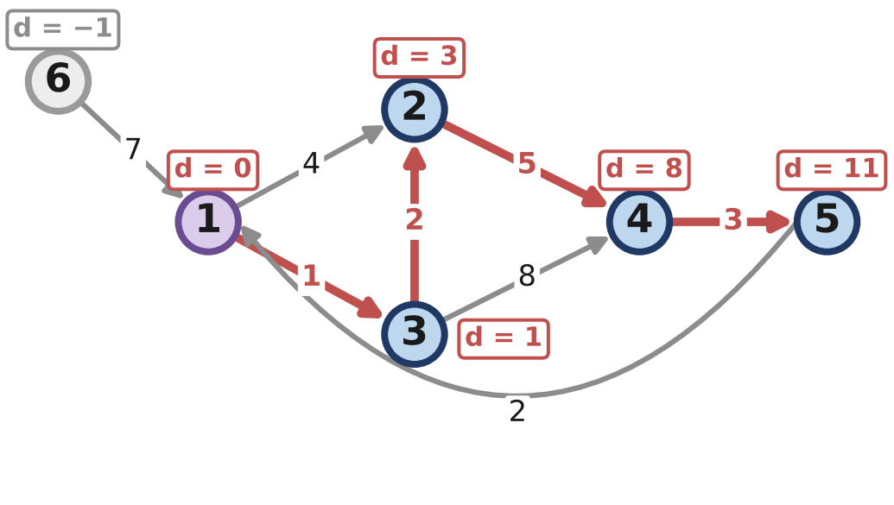
Hình 5.1.1. Cây đường đi ngắn nhất từ nút 1 của ví dụ.
2. Cách ngây thơ: Dijkstra O(n²)
Cài đặt Dijkstra nguyên bản: mỗi lượt duyệt cả n đỉnh để tìm đỉnh chưa chốt có nhãn nhỏ nhất.
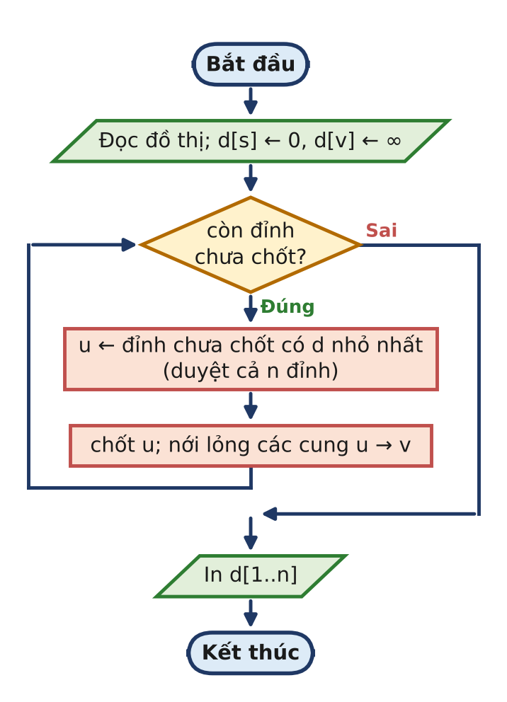
Hình 5.1.2. Sơ đồ khối của Dijkstra O(n²).
Cách ngây thơ: Dijkstra tìm đỉnh nhỏ nhất bằng vòng lặp
1 #include <bits/stdc++.h>
2 using namespace std;
3
4 int main() {
5 if (fopen("DUONGTRUONG.INP", "r")) {
6 freopen("DUONGTRUONG.INP", "r", stdin);
7 freopen("DUONGTRUONG.OUT", "w", stdout);
8 }
9 int n, m, s;
10 scanf("%d %d %d", &n, &m, &s);
11 vector<vector<pair<int,int>>> g(n + 1);
12 for (int i = 0; i < m; i++) {
13 int u, v, w;
14 scanf("%d %d %d", &u, &v, &w);
15 g[u].push_back({v, w});
16 }
17 const long long INF = LLONG_MAX;
18 vector<long long> d(n + 1, INF);
19 vector<bool> done(n + 1, false);
20 d[s] = 0;
21 for (int it = 0; it < n; it++) {
22 int u = -1; // tìm đỉnh chưa chốt có nhãn nhỏ
nhất: O(n)
23 for (int v = 1; v <= n; v++)
24 if (!done[v] && d[v] != INF && (u < 0 || d[v] < d[u])) u = v;
25 if (u < 0) break;
26 done[u] = true;
27 for (auto [v, w] : g[u]) d[v] = min(d[v], d[u] + w);
28 }
29 for (int v = 1; v <= n; v++) printf("%lld%c", d[v] == INF ? -1 : d[v], v
== n ? '\n' : ' ');
30 return 0;
31 }

Độ phức tạp: n lượt, mỗi lượt O(n): O(n² + m). Với n = 1000 là 10⁶; với n = 10⁵ là 10¹⁰.
3. Bế tắc
- Subtask 1 (n ≤ 1000): 40 điểm.
- Subtask 2 (n ≤ 10⁵): quá thời gian.
Một lỗi khác "đắt giá" hơn: cài Dijkstra với hàng đợi ưu tiên nhưng lưu khoảng cách bằng int. Ở các test có trọng số tới 10⁹, chỉ cần đường đi qua 3 cạnh là tràn số; chương trình được 0 điểm, kém cả cách ngây thơ.
ĐIỂM BẾ TẮC
Việc tìm "đỉnh chưa chốt có nhãn nhỏ nhất" tốn O(n) mỗi lượt. Cần một cấu trúc dữ liệu lấy ra phần tử nhỏ nhất nhanh hơn.

4. Phá bế tắc
Dùng priority_queue chứa các cặp (nhãn, đỉnh). Mỗi lần giảm d[v] thì đẩy thêm một cặp mới (không xóa cặp cũ). Khi lấy ra cặp (du, u) mà du ≠ d[u] thì đó là bản cũ, bỏ qua.
Chạy tay ví dụ (nguồn s = 1):
Lấy ra | Nới lỏng | d[1..6] sau bước
(0, 1) | 1→2: 4; 1→3: 1 | 0 4 1 ∞ ∞ ∞
(1, 3) | 3→2: 1 + 2 = 3; 3→4: 9 | 0 3 1 9 ∞ ∞
(3, 2) | 2→4: 3 + 5 = 8 | 0 3 1 8 ∞ ∞
(4, 2) | bản cũ, bỏ qua | 0 3 1 8 ∞ ∞
(8, 4) | 4→5: 11 | 0 3 1 8 11 ∞
(9, 4) | bản cũ, bỏ qua
(11, 5) | 5→1: không cải thiện | 0 3 1 8 11 ∞

Nút 6 vẫn là ∞: in −1.
5. Cách tối ưu
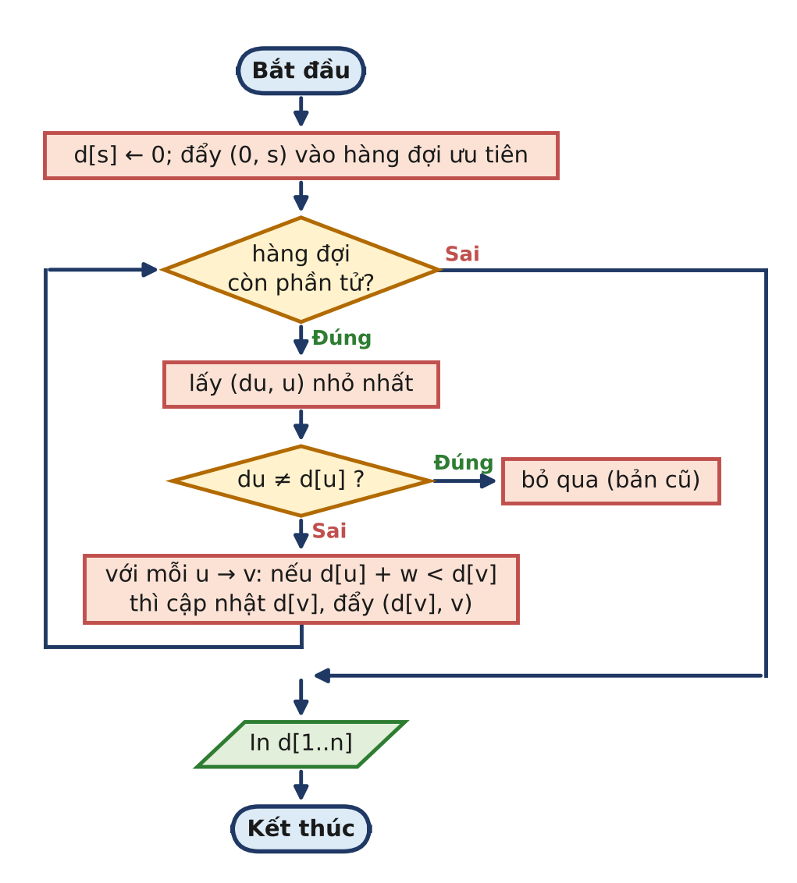
Hình 5.1.3. Sơ đồ khối của Dijkstra với hàng đợi ưu tiên.
DUONGTRUONG.CPP: Dijkstra O(m log n)
1 #include <bits/stdc++.h>
2 using namespace std;
3
4 typedef long long ll;
5
6 int main() {
7 if (fopen("DUONGTRUONG.INP", "r")) {
8 freopen("DUONGTRUONG.INP", "r", stdin);
9 freopen("DUONGTRUONG.OUT", "w", stdout);
10 }
11 int n, m, s;
12 scanf("%d %d %d", &n, &m, &s);
13 vector<vector<pair<int,int>>> g(n + 1); // g[u]: các cặp (v, w)
14 for (int i = 0; i < m; i++) {
15 int u, v, w;
16 scanf("%d %d %d", &u, &v, &w);
17 g[u].push_back({v, w});
18 }
19 const ll INF = LLONG_MAX;
20 vector<ll> d(n + 1, INF);
21 priority_queue<pair<ll,int>, vector<pair<ll,int>>, greater<>> pq;
22 d[s] = 0;
23 pq.push({0, s});
24 while (!pq.empty()) {
25 auto [du, u] = pq.top(); pq.pop();
26 if (du != d[u]) continue; // bản cũ: bỏ qua
27 for (auto [v, w] : g[u])
28 if (d[u] + w < d[v]) {
29 d[v] = d[u] + w;
30 pq.push({d[v], v});
31 }
32 }
33 for (int v = 1; v <= n; v++)
34 printf("%lld%c", d[v] == INF ? -1 : d[v], v == n ? '\n' : ' ');
35 return 0;
36 }

Độ phức tạp: mỗi cung đẩy nhiều nhất một cặp: O(m log m) = O(m log n).
6. Bẫy thường gặp
- int cho khoảng cách (mất trọn điểm).
- In "vô cùng" thay vì −1 cho đỉnh không tới được.
- Quên bỏ qua bản cũ: vẫn đúng nhưng có thể chậm đi nhiều lần.
- Trọng số 0: Dijkstra vẫn đúng; không cần xử lí riêng.
7. Bảng điểm theo thuật toán
Thuật toán | ST1 (40) | ST2 (60) | Tổng
Dijkstra O(n²) | 40 | 0 | 40
Dijkstra + hàng đợi, khoảng cách int | 0 | 0 | 0
Dijkstra + hàng đợi, long long | 40 | 60 | 100
Chấm trên 8 test, giới hạn 1 giây, 256 MB, ngăn xếp 8 MB. Dòng tô xanh là lời giải mẫu.

BÀI 5.2 NÚT GIAO QUAN TRỌNG

Dữ liệu vào | Kết quả | Thời gian | Bộ nhớ | Mức độ
NUTGIAO.INP | NUTGIAO.OUT | 1 giây | 256 MB | ★★ TRUNG BÌNH
Liên hệ: Tập 1, Bài 5 · Đề bài: Tập 2, trang 42
1. Hiểu bài toán
Đỉnh v quan trọng khi mọi đường đi ngắn nhất 1 → n đều qua v. Từ Tập 1, ta đã biết kiểm tra v nằm trên một đường ngắn nhất: d₁[v] + d_{n}[v] = D, với d₁, d_{n} là khoảng cách từ 1 và từ n, D = d₁[n]. Điều kiện "mọi" mạnh hơn nhiều.
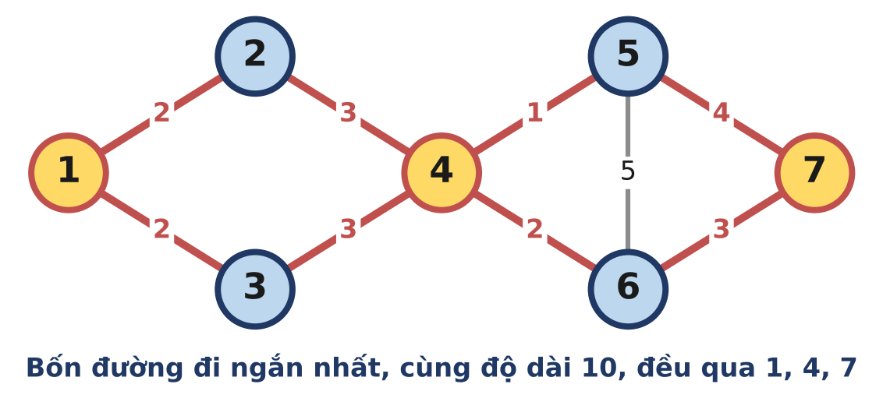
Hình 5.2.1. Mọi đỉnh của ví dụ đều nằm trên một đường ngắn nhất, nhưng chỉ 1, 4, 7 nằm trên tất cả.
2. Cách ngây thơ: Xóa thử từng đỉnh
v quan trọng khi và chỉ khi xóa v đi thì khoảng cách từ 1 tới n tăng lên (hoặc không còn đường). Vậy thử xóa từng đỉnh và chạy lại Dijkstra.
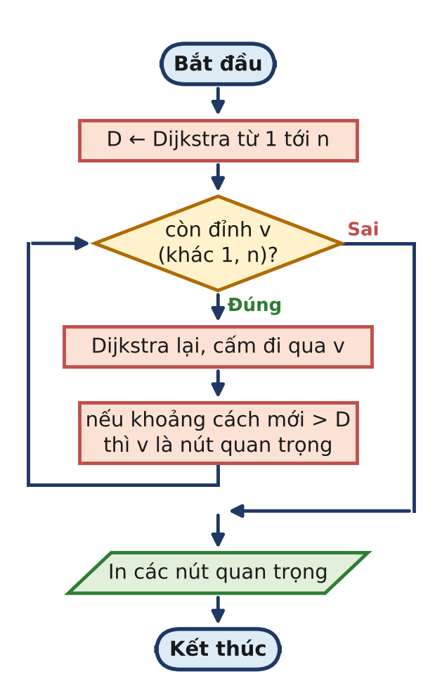
Hình 5.2.2. Sơ đồ khối của cách xóa thử từng đỉnh.
Cách ngây thơ: n lần Dijkstra
1 #include <bits/stdc++.h>
2 using namespace std;
3
4 typedef long long ll;
5 int n, m;
6 vector<vector<pair<int,int>>> g;
7
8 ll dijkstra(int banned) { // khoảng cách 1 -> n khi cấm
đỉnh banned
9 vector<ll> d(n + 1, LLONG_MAX);
10 priority_queue<pair<ll,int>, vector<pair<ll,int>>, greater<>> pq;
11 d[1] = 0; pq.push({0, 1});
12 while (!pq.empty()) {
13 auto [du, u] = pq.top(); pq.pop();
14 if (du != d[u]) continue;
15 for (auto [v, w] : g[u])
16 if (v != banned && d[u] + w < d[v]) { d[v] = d[u] + w;
pq.push({d[v], v}); }
17 }
18 return d[n];
19 }
20
21 int main() {
22 if (fopen("NUTGIAO.INP", "r")) {
23 freopen("NUTGIAO.INP", "r", stdin);
24 freopen("NUTGIAO.OUT", "w", stdout);
25 }
26 scanf("%d %d", &n, &m);
27 g.assign(n + 1, {});
28 for (int i = 0; i < m; i++) {
29 int u, v, w;
30 scanf("%d %d %d", &u, &v, &w);
31 g[u].push_back({v, w}); g[v].push_back({u, w});
32 }
33 ll D = dijkstra(0);
34 vector<int> ans = {1};
35 for (int v = 2; v < n; v++) // xóa thử từng đỉnh: n lần
Dijkstra
36 if (dijkstra(v) > D) ans.push_back(v);
37 ans.push_back(n);
38 printf("%d\n", (int)ans.size());
39 for (size_t i = 0; i < ans.size(); i++) printf("%d%c", ans[i], i + 1 ==
ans.size() ? '\n' : ' ');
40 return 0;
41 }

Độ phức tạp: O(n · m log n): với n = 1000, m = 2000 khoảng 2·10⁷; với n = 10⁵ thì quá chậm.
3. Bế tắc
- Subtask 1: 30 điểm.
- Subtask 2: quá thời gian.
Một lời giải sai hay gặp: in mọi đỉnh có d₁[v] + d_{n}[v] = D (nằm trên một đường ngắn nhất). Ở ví dụ, chương trình in cả 7 đỉnh: 0 điểm.
ĐIỂM BẾ TẮC
Ta biết tập các đỉnh và cạnh nằm trên đường ngắn nhất (một DAG), nhưng chưa biết đỉnh nào là "cổ chai" mà mọi đường đều phải qua. Số đường đi có thể lên tới 2^{n/2}: không thể liệt kê.

4. Phá bế tắc
Mọi trọng số đều dương nên dọc theo bất kì đường ngắn nhất nào, giá trị d₁ tăng ngặt từ 0 tới D. Hãy coi mỗi giá trị d₁[v] của các đỉnh "trên đường" là một mốc trên trục số. Một đường ngắn nhất đi qua mốc x theo một trong hai cách: dừng ở một đỉnh có d₁ = x, hoặc đi qua một cạnh (a, b) với d₁[a] < x < d₁[b] ("nhảy qua" mốc x).
ĐIỀU KIỆN CẦN VÀ ĐỦ
Đỉnh v (trên đường) là quan trọng khi và chỉ khi: không có đỉnh nào khác trên đường có cùng mốc d₁[v], và không có cạnh-đường-ngắn-nhất nào nhảy qua mốc d₁[v].
Nếu có đỉnh u ≠ v cùng mốc thì đường ngắn nhất qua u không qua v (vì các mốc trên một đường tăng ngặt). Nếu có cạnh (a, b) nhảy qua mốc thì đường 1 → a → b → n là đường ngắn nhất không qua v. Ngược lại, mọi đường ngắn nhất buộc phải "đáp" xuống mốc d₁[v], và chỉ có v ở đó.

Cài đặt: nén các mốc, với mỗi cạnh đường ngắn nhất cộng 1 vào khoảng mốc (l, r) mở bằng mảng hiệu, rồi quét.
Mốc d₁ | Các đỉnh | Bị nhảy qua bởi | Quan trọng?
0 | 1 | — | 1
2 | 2, 3 | — | không (hai đỉnh)
5 | 4 | — | 4
6 | 5 | cạnh 4 – 6 (5 → 7) | không
7 | 6 | cạnh 5 – 7 (6 → 10) | không
10 | 7 | — | 7

CÁCH KHÁC: ĐẾM SỐ ĐƯỜNG ĐI
Đếm số đường ngắn nhất cnt₁[v] (từ 1) và cnt_{n}[v] (từ n) trong lúc chạy Dijkstra; v quan trọng khi cnt₁[v] · cnt_{n}[v] = cnt₁[n]. Số đường quá lớn nên phải lấy theo mô-đun một số nguyên tố, và khi đó có (rất nhỏ) khả năng hai số khác nhau trùng mô-đun. Trên bộ test của sách, cách này cũng được 100 điểm.

5. Cách tối ưu
NUTGIAO.CPP: hai lần Dijkstra + quét mốc bằng mảng hiệu
1 #include <bits/stdc++.h>
2 using namespace std;
3
4 typedef long long ll;
5 int n, m;
6 vector<vector<pair<int,int>>> g;
7
8 vector<ll> dijkstra(int s) {
9 vector<ll> d(n + 1, LLONG_MAX);
10 priority_queue<pair<ll,int>, vector<pair<ll,int>>, greater<>> pq;
11 d[s] = 0; pq.push({0, s});
12 while (!pq.empty()) {
13 auto [du, u] = pq.top(); pq.pop();
14 if (du != d[u]) continue;
15 for (auto [v, w] : g[u])
16 if (d[u] + w < d[v]) { d[v] = d[u] + w; pq.push({d[v], v}); }
17 }
18 return d;
19 }
20
21 int main() {
22 if (fopen("NUTGIAO.INP", "r")) {
23 freopen("NUTGIAO.INP", "r", stdin);
24 freopen("NUTGIAO.OUT", "w", stdout);
25 }
26 scanf("%d %d", &n, &m);
27 g.assign(n + 1, {});
28 vector<array<int,3>> e(m);
29 for (auto &x : e) {
30 scanf("%d %d %d", &x[0], &x[1], &x[2]);
31 g[x[0]].push_back({x[1], x[2]}); g[x[1]].push_back({x[0], x[2]});
32 }
33 auto d1 = dijkstra(1), dn = dijkstra(n);
34 ll D = d1[n];
35 auto on = [&](int v) { return d1[v] != LLONG_MAX && dn[v] != LLONG_MAX &&
d1[v] + dn[v] == D; };
36 // Các "mốc" d1 của những đỉnh nằm trên ít nhất một đường ngắn nhất
37 vector<ll> val;
38 for (int v = 1; v <= n; v++) if (on(v)) val.push_back(d1[v]);
39 sort(val.begin(), val.end());
40 map<ll,int> same; // số đỉnh có cùng mốc
41 for (ll x : val) same[x]++;
42 val.erase(unique(val.begin(), val.end()), val.end());
43 int K = val.size();
44 // Cạnh a -> b trên đường ngắn nhất "nhảy qua" mọi mốc nằm hẳn giữa d1[a]
và d1[b]
45 vector<int> cover(K + 1, 0); // mảng hiệu
46 for (auto &x : e)
47 for (int t = 0; t < 2; t++) {
48 int a = t ? x[1] : x[0], b = t ? x[0] : x[1];
49 if (!on(a) || !on(b) || d1[a] + x[2] + dn[b] != D) continue;
50 int l = upper_bound(val.begin(), val.end(), d1[a]) - val.begin();
51 int r = lower_bound(val.begin(), val.end(), d1[b]) - val.begin();
52 if (l < r) { cover[l]++; cover[r]--; }
53 }
54 vector<char> key(K);
55 for (int i = 0, c = 0; i < K; i++) {
56 c += cover[i];
57 key[i] = (c == 0 && same[val[i]] == 1); // không bị nhảy qua, và chỉ
có một đỉnh
58 }
59 vector<int> ans;
60 for (int v = 1; v <= n; v++)
61 if (on(v) && key[lower_bound(val.begin(), val.end(), d1[v]) -
val.begin()]) ans.push_back(v);
62 printf("%d\n", (int)ans.size());
63 for (size_t i = 0; i < ans.size(); i++) printf("%d%c", ans[i], i + 1 ==
ans.size() ? '\n' : ' ');
64 return 0;
65 }

Độ phức tạp: hai lần Dijkstra O(m log n), sắp xếp mốc O(n log n), quét O(n + m log n).
6. Bẫy thường gặp
- "Trên một đường" khác "trên mọi đường".
- Quên kiểm tra cạnh theo cả hai chiều (đồ thị vô hướng: cạnh (u, v) có thể được dùng theo chiều v → u).
- So sánh khoảng cách khi một trong hai là vô cùng: cộng LLONG_MAX sẽ tràn số.
7. Bảng điểm theo thuật toán
Thuật toán | ST1 (30) | ST2 (70) | Tổng
Xóa thử từng đỉnh | 30 | 0 | 30
Chỉ kiểm tra d₁[v] + dₙ[v] = D | 0 | 0 | 0
Đếm số đường đi theo mô-đun | 30 | 70 | 100
Quét mốc bằng mảng hiệu | 30 | 70 | 100
Chấm trên 8 test, giới hạn 1 giây, 256 MB, ngăn xếp 8 MB. Dòng tô xanh là lời giải mẫu.

BÀI 5.3 XE BUÝT ĐÊM

Dữ liệu vào | Kết quả | Thời gian | Bộ nhớ | Mức độ
XEBUYT.INP | XEBUYT.OUT | 1 giây | 256 MB | ★★★ NÂNG CAO
Liên hệ: Tập 1, Bài 5 · Đề bài: Tập 2, trang 44
1. Hiểu bài toán
Mỗi tuyến là một cung có "trọng số" phụ thuộc thời điểm: nếu tới bến u lúc t, ta phải chờ chuyến kế tiếp rồi mới đi w phút. Đỉnh là bến, nhãn d[v] là thời điểm sớm nhất có mặt ở v.
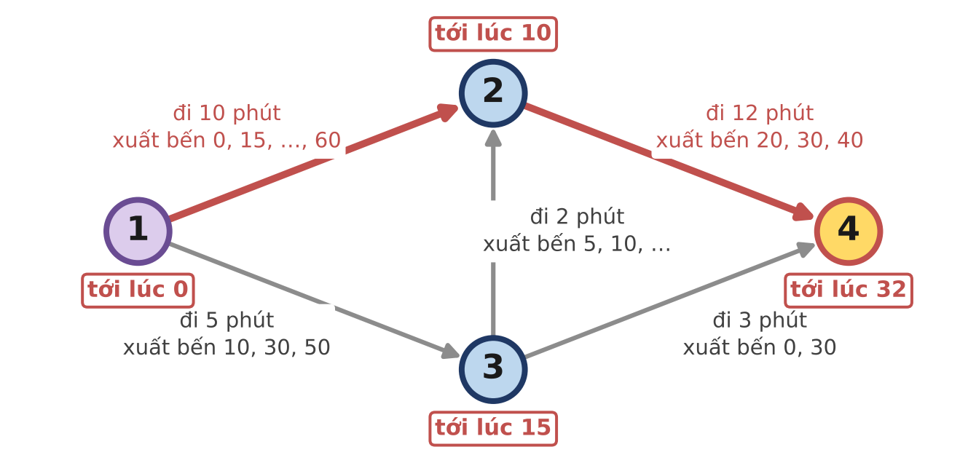
Hình 5.3.1. Ví dụ: chờ chuyến lúc 20 ở bến 2, về tới bến 4 lúc 32.
2. Cách ngây thơ: Nới lỏng mọi tuyến tới khi ổn định
Giống Bellman-Ford: lặp đi lặp lại việc duyệt mọi tuyến, cập nhật thời điểm tới, cho tới khi không còn gì thay đổi.
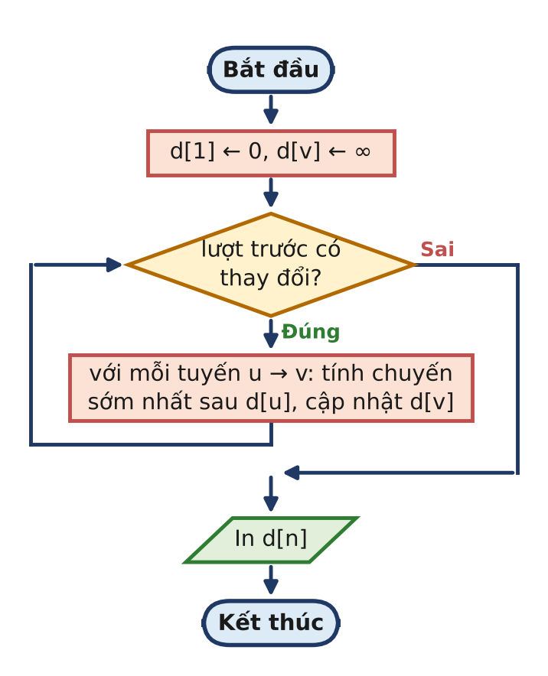
Hình 5.3.2. Sơ đồ khối của cách nới lỏng lặp.
Cách ngây thơ: nới lỏng lặp
1 #include <bits/stdc++.h>
2 using namespace std;
3
4 typedef long long ll;
5
6 int main() {
7 if (fopen("XEBUYT.INP", "r")) {
8 freopen("XEBUYT.INP", "r", stdin);
9 freopen("XEBUYT.OUT", "w", stdout);
10 }
11 int n, m;
12 scanf("%d %d", &n, &m);
13 vector<array<ll,6>> e(m);
14 for (auto &x : e) for (int k = 0; k < 6; k++) scanf("%lld", &x[k]);
15 const ll INF = LLONG_MAX;
16 vector<ll> d(n + 1, INF);
17 d[1] = 0;
18 bool changed = true;
19 while (changed) { // nới lỏng mọi tuyến tới khi
không đổi
20 changed = false;
21 for (auto &x : e) {
22 int u = x[0], v = x[1]; ll w = x[2], a = x[3], p = x[4], b = x[5];
23 if (d[u] == INF) continue;
24 ll dep = d[u] <= a ? a : a + (d[u] - a + p - 1) / p * p;
25 if (dep <= b && dep + w < d[v]) { d[v] = dep + w; changed = true;
}
26 }
27 }
28 printf("%lld\n", d[n] == INF ? -1 : d[n]);
29 return 0;
30 }

Độ phức tạp: mỗi lượt O(m); số lượt có thể tới n. Tổng O(n · m) = 2·10¹⁰ trong trường hợp xấu nhất.
3. Bế tắc
Nếu các tuyến được liệt kê "ngược chiều" so với đường đi tốt nhất, mỗi lượt chỉ tiến thêm được một bến. Cách này chỉ được 30 điểm (Subtask 2, n ≤ 1000).
Ở chiều ngược lại, nhiều bạn dùng Dijkstra ngay nhưng quên việc chờ xe: coi như tới bến lúc t thì xe chạy ngay lúc t (chỉ kiểm tra t ≤ b). Đúng với Subtask 1 (a = 0, p = 1 nghĩa là xe chạy bất cứ lúc nào) nhưng sai khi có lịch chạy: 30 điểm.
ĐIỂM BẾ TẮC
Dijkstra được chứng minh cho trọng số cố định không âm. Ở đây "trọng số" thay đổi theo thời điểm tới. Dijkstra còn đúng không?

4. Phá bế tắc
TỚI SỚM KHÔNG BAO GIỜ THIỆT
Gọi arr(t) là thời điểm tới v nếu rời u lúc t (đi tuyến u → v). Vì có thể chờ ở bến, arr(t) không giảm theo t: tới u sớm hơn thì luôn có thể chờ để lên đúng chuyến mà người tới muộn lên. Với tính chất này (gọi là FIFO), lập luận của Dijkstra vẫn đúng nguyên vẹn: khi chốt u với thời điểm nhỏ nhất, không cách nào khác tới u sớm hơn.

Chuyến sớm nhất xuất bến không trước t được tính bằng công thức, không lặp từng chuyến:
- nếu t ≤ a: xuất bến lúc a;
- ngược lại: xuất bến lúc a + ⌈(t − a) / p⌉ · p;
- nếu thời điểm xuất bến > b: không đi được tuyến này nữa.
Chốt bến | Thời điểm | Tuyến xét | Tới
1 | 0 | 1→2: chuyến 0, tới 10; 1→3: chuyến 10, tới 15 | 2: 10, 3: 15
2 | 10 | 2→4: chuyến 20, tới 32 | 4: 32
3 | 15 | 3→4: chuyến 30, tới 33 (không tốt hơn); 3→2: chuyến 15, tới 17 (không tốt hơn)
4 | 32 |  | đích

5. Cách tối ưu
XEBUYT.CPP: Dijkstra theo thời điểm tới
1 #include <bits/stdc++.h>
2 using namespace std;
3
4 typedef long long ll;
5 struct Route { int v; ll w, a, p, b; };
6
7 int main() {
8 if (fopen("XEBUYT.INP", "r")) {
9 freopen("XEBUYT.INP", "r", stdin);
10 freopen("XEBUYT.OUT", "w", stdout);
11 }
12 int n, m;
13 scanf("%d %d", &n, &m);
14 vector<vector<Route>> g(n + 1);
15 for (int i = 0; i < m; i++) {
16 int u, v; ll w, a, p, b;
17 scanf("%d %d %lld %lld %lld %lld", &u, &v, &w, &a, &p, &b);
18 g[u].push_back({v, w, a, p, b});
19 }
20 // d[v]: thời điểm sớm nhất có mặt ở bến v
21 vector<ll> d(n + 1, LLONG_MAX);
22 priority_queue<pair<ll,int>, vector<pair<ll,int>>, greater<>> pq;
23 d[1] = 0;
24 pq.push({0, 1});
25 while (!pq.empty()) {
26 auto [t, u] = pq.top(); pq.pop();
27 if (t != d[u]) continue;
28 for (auto &r : g[u]) {
29 // chuyến sớm nhất xuất bến không trước thời điểm t
30 ll dep = t <= r.a ? r.a : r.a + (t - r.a + r.p - 1) / r.p * r.p;
31 if (dep > r.b) continue; // đã hết chuyến
32 if (dep + r.w < d[r.v]) {
33 d[r.v] = dep + r.w;
34 pq.push({d[r.v], r.v});
35 }
36 }
37 }
38 printf("%lld\n", d[n] == LLONG_MAX ? -1 : d[n]);
39 return 0;
40 }

Độ phức tạp: O(m log n).
6. Bẫy thường gặp
- Lặp từng chuyến để tìm chuyến kế tiếp: p = 1, b − a = 10⁹ thì một lần lặp đã tốn 10⁹ bước.
- Tràn số ở biểu thức a + ⌈(t − a)/p⌉ · p khi dùng int.
- Quên điều kiện chuyến cuối b.
7. Bảng điểm theo thuật toán
Thuật toán | ST1 (30) | ST2 (30) | ST3 (40) | Tổng
Nới lỏng lặp (kiểu Bellman-Ford) | 0 | 30 | 0 | 30
Dijkstra, quên chờ xe | 30 | 0 | 0 | 30
Dijkstra theo thời điểm tới | 30 | 30 | 40 | 100
Chấm trên 9 test, giới hạn 1 giây, 256 MB, ngăn xếp 8 MB. Dòng tô xanh là lời giải mẫu.

BÀI 6.1 ĐỔI TIỀN

Dữ liệu vào | Kết quả | Thời gian | Bộ nhớ | Mức độ
DOITIEN.INP | DOITIEN.OUT | 1 giây | 256 MB | ★ CƠ BẢN
Liên hệ: Tập 1, Bài 6 · Đề bài: Tập 2, trang 46
1. Hiểu bài toán
Mỗi loại tiền là một đỉnh, mỗi quầy là một cung u → v có hệ số r. Đổi qua một vòng nhân số tiền với tích các hệ số; vòng đổi có lãi khi tích > 1. Bellman-Ford làm việc với tổng, nên cần một phép biến đổi.
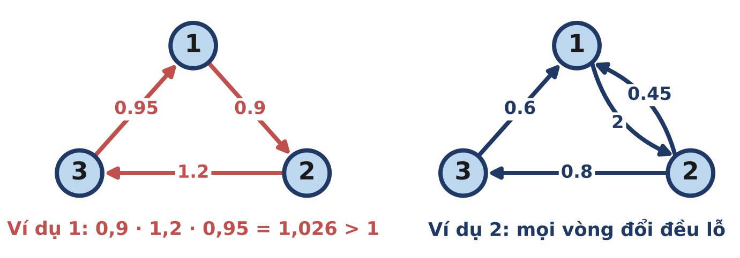
Hình 6.1.1. Hai ví dụ của đề.
2. Cách ngây thơ: Thử các vòng ngắn
Với n ≤ 3, mọi vòng đổi đơn chỉ gồm 2 hoặc 3 quầy: thử hết các bộ quầy nối thành vòng.
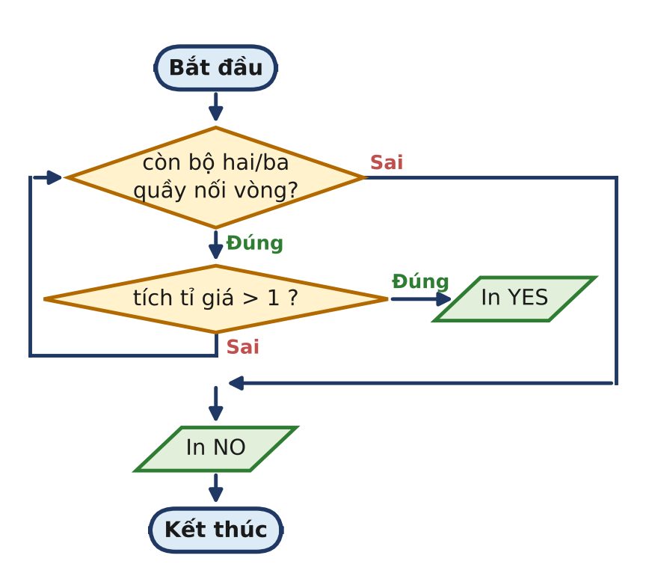
Hình 6.1.2. Sơ đồ khối của cách thử các vòng ngắn.
Cách ngây thơ: thử mọi vòng 2 và 3 quầy
1 #include <bits/stdc++.h>
2 using namespace std;
3
4 int main() {
5 if (fopen("DOITIEN.INP", "r")) {
6 freopen("DOITIEN.INP", "r", stdin);
7 freopen("DOITIEN.OUT", "w", stdout);
8 }
9 int n, m;
10 scanf("%d %d", &n, &m);
11 vector<int> u(m), v(m); vector<double> r(m);
12 for (int i = 0; i < m; i++) scanf("%d %d %lf", &u[i], &v[i], &r[i]);
13 bool ok = false;
14 for (int i = 0; i < m; i++) // vòng 2 quầy và vòng 3 quầy
15 for (int j = 0; j < m; j++) {
16 if (v[i] != u[j]) continue;
17 if (v[j] == u[i] && r[i] * r[j] > 1 + 1e-9) ok = true;
18 for (int k = 0; k < m && !ok; k++)
19 if (v[j] == u[k] && v[k] == u[i] && r[i] * r[j] * r[k] > 1 +
1e-9) ok = true;
20 }
21 puts(ok ? "YES" : "NO");
22 return 0;
23 }

Độ phức tạp: O(m³). Với m = 10⁴ là 10¹².
3. Bế tắc
- Subtask 1 (n ≤ 3): 30 điểm.
- Subtask 2: vòng có thể dài tới n = 100 quầy, và m lớn: không thể thử hết.
ĐIỂM BẾ TẮC
Tích các hệ số không phải là thứ Bellman-Ford biết xử lí. Cần chuyển "tích > 1" thành một điều kiện về tổng.

4. Phá bế tắc
Lấy logarit: r₁ · r₂ · ... · r_{k} > 1 ⟺ ln r₁ + ... + ln r_{k} > 0 ⟺ (−ln r₁) + ... + (−ln r_{k}) < 0. Đặt trọng số cung là −ln r, vòng có lãi chính là chu trình âm.
Quầy (ví dụ 1) | r | −ln r
1 → 2 | 0,9 | +0,1054
2 → 3 | 1,2 | −0,1823
3 → 1 | 0,95 | +0,0513
Tổng |  | −0,0256 < 0 | chu trình âm: YES

VÒNG LÃI CÓ THỂ KHÔNG TỚI ĐƯỢC TỪ LOẠI TIỀN 1
Bellman-Ford từ một nguồn chỉ phát hiện chu trình âm tới được từ nguồn. Đề không có "nguồn": khởi tạo d[v] = 0 cho mọi v (tương đương thêm một đỉnh ảo nối tới mọi đỉnh với trọng số 0). Chạy Bellman-Ford chỉ từ loại tiền 1 là một lỗi thật sự: trên bộ test của sách, cách đó chỉ được 30 điểm.

5. Cách tối ưu
DOITIEN.CPP: Bellman-Ford với trọng số −ln r
1 #include <bits/stdc++.h>
2 using namespace std;
3
4 int main() {
5 if (fopen("DOITIEN.INP", "r")) {
6 freopen("DOITIEN.INP", "r", stdin);
7 freopen("DOITIEN.OUT", "w", stdout);
8 }
9 int n, m;
10 scanf("%d %d", &n, &m);
11 vector<int> U(m), V(m);
12 vector<double> W(m);
13 for (int i = 0; i < m; i++) {
14 double r;
15 scanf("%d %d %lf", &U[i], &V[i], &r);
16 W[i] = -log(r); // tích > 1 <=> tổng -log <
0
17 }
18 // Mọi đỉnh đều là nguồn: tương đương thêm đỉnh ảo nối tới mọi đỉnh với
trọng số 0
19 vector<double> d(n + 1, 0);
20 bool neg = false;
21 for (int it = 0; it < n; it++) {
22 bool changed = false;
23 for (int i = 0; i < m; i++)
24 if (d[U[i]] + W[i] < d[V[i]] - 1e-9) {
25 d[V[i]] = d[U[i]] + W[i];
26 changed = true;
27 }
28 if (!changed) break;
29 if (it == n - 1) neg = true; // lượt thứ n vẫn còn giảm: có
chu trình âm
30 }
31 puts(neg ? "YES" : "NO");
32 return 0;
33 }

Độ phức tạp: O(n · m) = 10⁶.
6. Bẫy thường gặp
- So sánh số thực không có sai số: dùng d[u] + w < d[v] − 10⁻⁹ để tránh vòng lặp do sai số làm tròn.
- Chỉ xuất phát từ loại tiền 1.
- Nhân trực tiếp các tỉ giá trong n lượt: vẫn làm được (tìm "đường đi có tích lớn nhất"), nhưng phải cẩn thận tràn số thực khi tỉ giá lớn.
7. Bảng điểm theo thuật toán
Thuật toán | ST1 (30) | ST2 (70) | Tổng
Thử các vòng 2 và 3 quầy | 30 | 0 | 30
Bellman-Ford chỉ từ loại tiền 1 | 30 | 0 | 30
Bellman-Ford, mọi đỉnh là nguồn | 30 | 70 | 100
Chấm trên 9 test, giới hạn 1 giây, 256 MB, ngăn xếp 8 MB. Dòng tô xanh là lời giải mẫu.

BÀI 6.2 CHUYẾN BAY GIÁ RẺ

Dữ liệu vào | Kết quả | Thời gian | Bộ nhớ | Mức độ
BAYRE.INP | BAYRE.OUT | 1 giây | 256 MB | ★★ TRUNG BÌNH
Liên hệ: Tập 1, Bài 6 · Đề bài: Tập 2, trang 49
1. Hiểu bài toán
Đường đi rẻ nhất với không quá k cạnh. Dijkstra không biết đếm số cạnh; Bellman-Ford thì có: sau lượt thứ i, nếu cài đặt đúng, d[v] chính là giá rẻ nhất dùng không quá i cạnh.
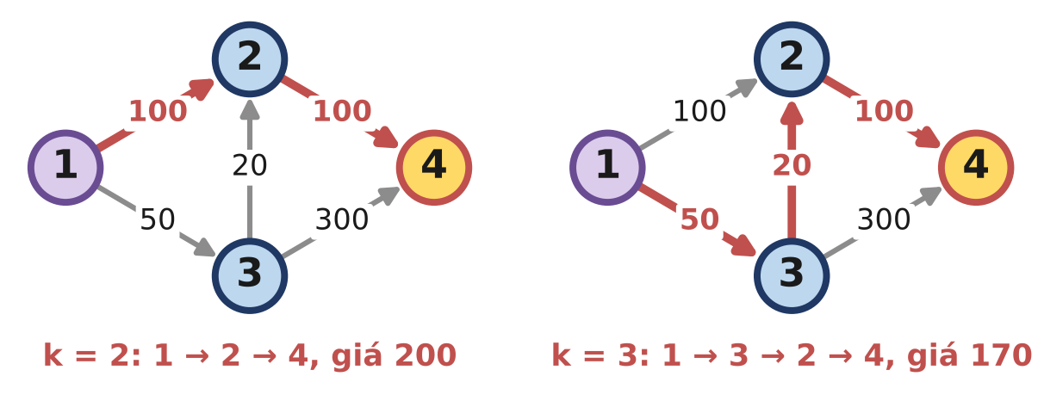
Hình 6.2.1. Cùng một mạng bay, k = 2 và k = 3 cho hai đáp số khác nhau.
2. Cách ngây thơ: Dijkstra, bỏ qua giới hạn
Cách đầu tiên nhiều bạn viết là Dijkstra thông thường, "hi vọng" đường rẻ nhất không quá dài.
Cách ngây thơ: Dijkstra không quan tâm tới k
1 #include <bits/stdc++.h>
2 using namespace std;
3
4 typedef long long ll;
5
6 int main() {
7 if (fopen("BAYRE.INP", "r")) {
8 freopen("BAYRE.INP", "r", stdin);
9 freopen("BAYRE.OUT", "w", stdout);
10 }
11 int n, m, k;
12 scanf("%d %d %d", &n, &m, &k);
13 vector<vector<pair<int,int>>> g(n + 1);
14 for (int i = 0; i < m; i++) { int u, v, c; scanf("%d %d %d", &u, &v, &c);
g[u].push_back({v, c}); }
15 vector<ll> d(n + 1, LLONG_MAX); // Dijkstra thường: bỏ qua
giới hạn k chuyến
16 priority_queue<pair<ll,int>, vector<pair<ll,int>>, greater<>> pq;
17 d[1] = 0; pq.push({0, 1});
18 while (!pq.empty()) {
19 auto [du, u] = pq.top(); pq.pop();
20 if (du != d[u]) continue;
21 for (auto [v, c] : g[u]) if (d[u] + c < d[v]) { d[v] = d[u] + c;
pq.push({d[v], v}); }
22 }
23 printf("%lld\n", d[n] == LLONG_MAX ? -1 : d[n]);
24 return 0;
25 }

Ở ví dụ 1 (k = 2), Dijkstra tìm ra đường 1 → 3 → 2 → 4 giá 170 nhưng dùng 3 chuyến: sai.
3. Bế tắc
Dijkstra chỉ đúng ở Subtask 1, nơi k ≥ n − 1 khiến giới hạn không có tác dụng: 30 điểm.
Chuyển sang Bellman-Ford chạy đúng k lượt là hướng đúng, nhưng nếu nới lỏng ngay trên mảng d thì trong cùng một lượt, một giá trị vừa được cập nhật có thể lập tức được dùng để cập nhật tiếp: một lượt "đi" được nhiều cạnh. Ở ví dụ 1, lượt đầu đã có d[2] = 70 (qua 3) và nếu chuyến 2 → 4 được xét sau đó thì d[4] = 170 ngay sau 2 lượt. Cách này cũng chỉ được 30 điểm.
ĐIỂM BẾ TẮC
Ý nghĩa "sau lượt i, d dùng không quá i cạnh" chỉ đúng khi mọi phép nới lỏng của lượt i đều xuất phát từ kết quả của lượt i − 1.

4. Phá bế tắc
Mỗi lượt, sao chép d thành nd, chỉ đọc từ d và ghi vào nd, cuối lượt gán d = nd. Có thể dừng sớm khi một lượt không thay đổi gì.
Lượt | d[1..4] | Ý nghĩa
0 | 0, ∞, ∞, ∞ | chưa bay
1 | 0, 100, 50, ∞ | ≤ 1 chuyến
2 | 0, 70, 50, 200 | ≤ 2 chuyến: đáp số ví dụ 1
3 | 0, 70, 50, 170 | ≤ 3 chuyến: đáp số ví dụ 2

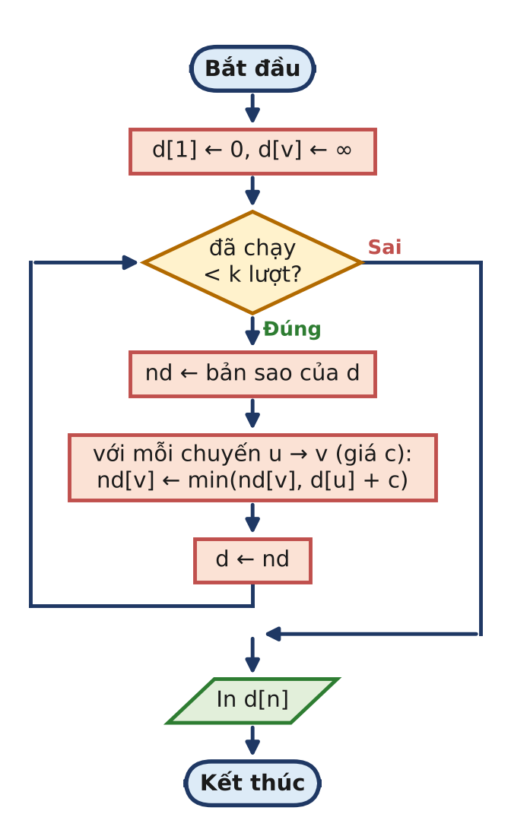
Hình 6.2.2. Sơ đồ khối của Bellman-Ford k lượt.
5. Cách tối ưu
BAYRE.CPP: Bellman-Ford k lượt có sao chép
1 #include <bits/stdc++.h>
2 using namespace std;
3
4 typedef long long ll;
5
6 int main() {
7 if (fopen("BAYRE.INP", "r")) {
8 freopen("BAYRE.INP", "r", stdin);
9 freopen("BAYRE.OUT", "w", stdout);
10 }
11 int n, m, k;
12 scanf("%d %d %d", &n, &m, &k);
13 vector<int> U(m), V(m);
14 vector<ll> C(m);
15 for (int i = 0; i < m; i++) scanf("%d %d %lld", &U[i], &V[i], &C[i]);
16 const ll INF = LLONG_MAX / 4;
17 vector<ll> d(n + 1, INF); // d sau lượt i: giá rẻ nhất
dùng <= i chuyến
18 d[1] = 0;
19 for (int it = 0; it < k; it++) {
20 vector<ll> nd = d; // chỉ nới lỏng từ kết quả của
lượt trước
21 for (int i = 0; i < m; i++)
22 if (d[U[i]] < INF && d[U[i]] + C[i] < nd[V[i]]) nd[V[i]] = d[U[i]]
+ C[i];
23 if (nd == d) break; // không còn thay đổi: dừng
sớm
24 d = nd;
25 }
26 printf("%lld\n", d[n] >= INF ? -1 : d[n]);
27 return 0;
28 }

Độ phức tạp: O(k · (n + m)) = 10³ · 1,1·10⁴ ≈ 10⁷.
6. Bẫy thường gặp
- Nới lỏng tại chỗ (lỗi kinh điển).
- Cộng với vô cùng: chỉ nới lỏng khi d[u] hữu hạn.
- Dừng sớm sai: chỉ dừng khi cả lượt không có thay đổi nào.
7. Bảng điểm theo thuật toán
Thuật toán | ST1 (30) | ST2 (30) | ST3 (40) | Tổng
Dijkstra, bỏ qua giới hạn k | 30 | 0 | 0 | 30
Bellman-Ford k lượt, không sao chép | 30 | 0 | 0 | 30
Bellman-Ford k lượt, có sao chép | 30 | 30 | 40 | 100
Chấm trên 10 test, giới hạn 1 giây, 256 MB, ngăn xếp 8 MB. Dòng tô xanh là lời giải mẫu.

BÀI 6.3 LỊCH THI ĐẤU

Dữ liệu vào | Kết quả | Thời gian | Bộ nhớ | Mức độ
LICHTHIDAU.INP | LICHTHIDAU.OUT | 1 giây | 256 MB | ★★★ NÂNG CAO
Liên hệ: Tập 1, Bài 6 · Đề bài: Tập 2, trang 51
1. Hiểu bài toán
Mỗi ràng buộc là một bất đẳng thức dạng ngày[y] ≥ ngày[x] + c:
- Loại 1 "A sau B ít nhất c ngày": ngày[A] ≥ ngày[B] + c, cung B → A nhãn c.
- Loại 2 "A không muộn hơn B quá c ngày": ngày[A] ≤ ngày[B] + c ⟺ ngày[B] ≥ ngày[A] − c, cung A → B nhãn −c.
Ngày sớm nhất của mỗi trận chính là 1 + độ dài đường đi dài nhất tới nó trong đồ thị ràng buộc. Một chu trình có tổng dương cho ra ngày[A] > ngày[A]: vô nghiệm.
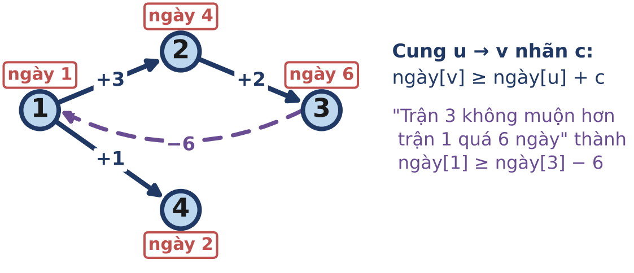
Hình 6.3.1. Đồ thị ràng buộc của ví dụ 1.
2. Cách ngây thơ: Quy hoạch động trên DAG
Nếu chỉ có ràng buộc loại 1 (cung nhãn không âm, theo một thứ tự ngầm), đồ thị là DAG: sắp xếp tô pô rồi lấy đường đi dài nhất. Cách này bỏ qua ràng buộc loại 2.
Cách ngây thơ: đường đi dài nhất trên DAG (bỏ qua loại 2)
1 #include <bits/stdc++.h>
2 using namespace std;
3
4 typedef long long ll;
5
6 int main() {
7 if (fopen("LICHTHIDAU.INP", "r")) {
8 freopen("LICHTHIDAU.INP", "r", stdin);
9 freopen("LICHTHIDAU.OUT", "w", stdout);
10 }
11 int n, m;
12 scanf("%d %d", &n, &m);
13 vector<vector<pair<int,ll>>> g(n + 1);
14 vector<int> in(n + 1, 0);
15 for (int i = 0; i < m; i++) {
16 int t, a, b; ll c;
17 scanf("%d %d %d %lld", &t, &a, &b, &c);
18 if (t == 1) { g[b].push_back({a, c}); in[a]++; } // bỏ qua ràng buộc
loại 2
19 }
20 // đường đi dài nhất trên DAG theo thứ tự tô pô
21 vector<ll> d(n + 1, 1);
22 queue<int> q; int cnt = 0;
23 for (int v = 1; v <= n; v++) if (!in[v]) q.push(v);
24 while (!q.empty()) {
25 int u = q.front(); q.pop(); cnt++;
26 for (auto [v, c] : g[u]) { d[v] = max(d[v], d[u] + c); if (--in[v] ==
0) q.push(v); }
27 }
28 if (cnt < n) { printf("-1\n"); return 0; }
29 for (int v = 1; v <= n; v++) printf("%lld%c", d[v], v == n ? '\n' : ' ');
30 return 0;
31 }

Độ phức tạp: O(n + m).
3. Bế tắc
Đúng Subtask 1: 40 điểm. Ràng buộc loại 2 tạo ra cung nhãn âm và chu trình, không còn là DAG.
Bellman-Ford "lặp tới khi hết thay đổi" xử lí được cả hai loại, nhưng khi có chu trình dương thì vòng lặp không bao giờ dừng: 40 điểm.
ĐIỂM BẾ TẮC
Cần một giới hạn số lượt để phân biệt "chưa hội tụ" với "không bao giờ hội tụ".

4. Phá bế tắc
Đây là Bellman-Ford cho đường đi dài nhất (đổi dấu so sánh). Khởi tạo ngày[v] = 1 tương đương với một đỉnh ảo nối tới mọi đỉnh. Nếu không có chu trình dương, mọi đường đi dài nhất có không quá n cạnh, nên sau n lượt các giá trị phải ổn định. Nếu lượt thứ n + 1 vẫn còn tăng: có chu trình dương, in −1.
VÌ SAO KẾT QUẢ LÀ "SỚM NHẤT CÓ THỂ"?
Mỗi lần ngày[y] tăng lên ngày[x] + c là do một ràng buộc bắt buộc điều đó. Bằng quy nạp, mọi lịch hợp lệ đều có ngày[v] ít nhất bằng giá trị thuật toán tìm ra; và khi thuật toán dừng thì mọi ràng buộc đều thỏa. Vì vậy kết quả đồng thời là sớm nhất cho mọi trận.

Lượt | ngày[1..4] | Ghi chú
0 | 1, 1, 1, 1 | khởi tạo
1 | 1, 4, 6, 2 | 2 ≥ 1 + 3; 3 ≥ 4 + 2; 4 ≥ 1 + 1
2 | 1, 4, 6, 2 | không đổi: dừng, 6 ≤ 1 + 6 thỏa

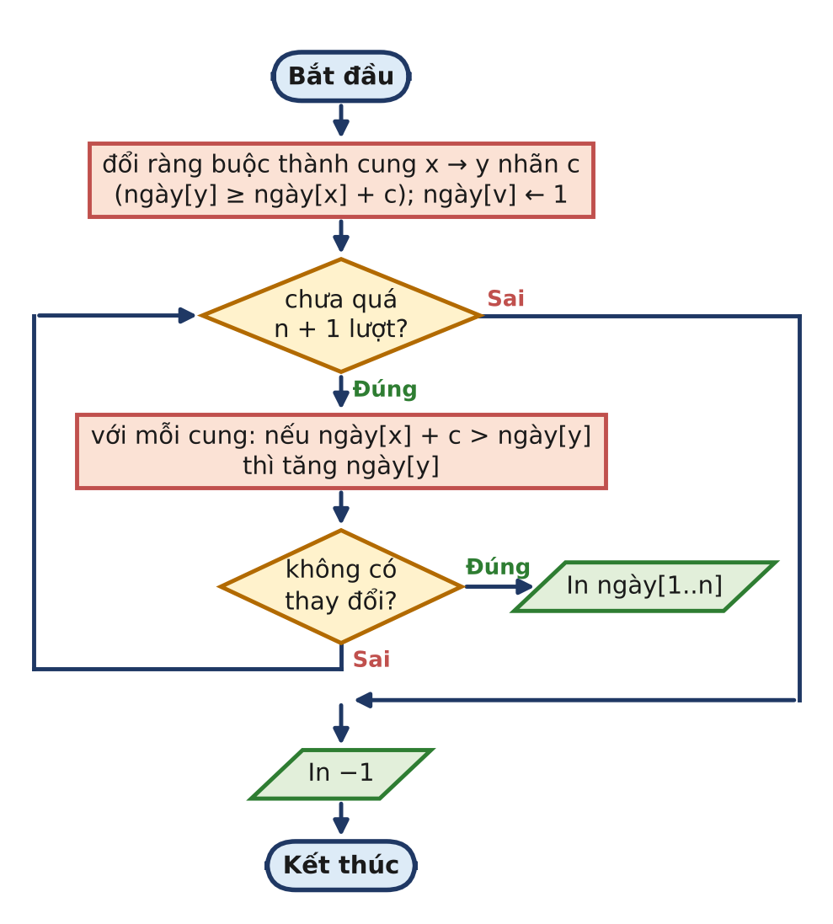
Hình 6.3.2. Sơ đồ khối của lời giải mẫu.
5. Cách tối ưu
LICHTHIDAU.CPP: Bellman-Ford đường đi dài nhất, n + 1 lượt
1 #include <bits/stdc++.h>
2 using namespace std;
3
4 typedef long long ll;
5
6 int main() {
7 if (fopen("LICHTHIDAU.INP", "r")) {
8 freopen("LICHTHIDAU.INP", "r", stdin);
9 freopen("LICHTHIDAU.OUT", "w", stdout);
10 }
11 int n, m;
12 scanf("%d %d", &n, &m);
13 // cung (x, y, c) nghĩa là ngày[y] >= ngày[x] + c
14 vector<array<ll,3>> e;
15 for (int i = 0; i < m; i++) {
16 int t, a, b; ll c;
17 scanf("%d %d %d %lld", &t, &a, &b, &c);
18 if (t == 1) e.push_back({b, a, c}); // ngày[A] >= ngày[B] + c
19 else e.push_back({a, b, -c}); // ngày[A] <= ngày[B] + c <=>
ngày[B] >= ngày[A] - c
20 }
21 vector<ll> d(n + 1, 1); // ngày sớm nhất, ban đầu là
ngày 1
22 for (int it = 0; it <= n; it++) { // Bellman-Ford tìm đường đi
dài nhất
23 bool changed = false;
24 for (auto &x : e)
25 if (d[x[0]] + x[2] > d[x[1]]) { d[x[1]] = d[x[0]] + x[2]; changed
= true; }
26 if (!changed) {
27 for (int v = 1; v <= n; v++) printf("%lld%c", d[v], v == n ? '\n'
: ' ');
28 return 0;
29 }
30 }
31 printf("-1\n"); // vẫn còn tăng: có chu trình
dương
32 return 0;
33 }

Độ phức tạp: O(n · m) = 5·10⁶.
6. Bẫy thường gặp
- Đổi chiều cung sai khi chuyển ràng buộc loại 2.
- Lặp vô hạn khi có chu trình dương.
- Khởi tạo ngày = 0 (đề yêu cầu ngày là số nguyên dương).
7. Bảng điểm theo thuật toán
Thuật toán | ST1 (40) | ST2 (60) | Tổng
Đường dài nhất trên DAG (bỏ qua loại 2) | 40 | 0 | 40
Bellman-Ford lặp tới khi hết thay đổi | 40 | 0 | 40
Bellman-Ford n + 1 lượt | 40 | 60 | 100
Chấm trên 6 test, giới hạn 1 giây, 256 MB, ngăn xếp 8 MB. Dòng tô xanh là lời giải mẫu.

BÀI 7.1 THỦ ĐÔ MỚI

Dữ liệu vào | Kết quả | Thời gian | Bộ nhớ | Mức độ
THUDO.INP | THUDO.OUT | 1 giây | 256 MB | ★ CƠ BẢN
Liên hệ: Tập 1, Bài 7 · Đề bài: Tập 2, trang 53
1. Hiểu bài toán
Cần tổng khoảng cách từ mỗi thành phố tới mọi thành phố khác: bài toán đường đi ngắn nhất giữa mọi cặp, n ≤ 400: đúng "sân nhà" của thuật toán Floyd (Tập 1, Bài 7).
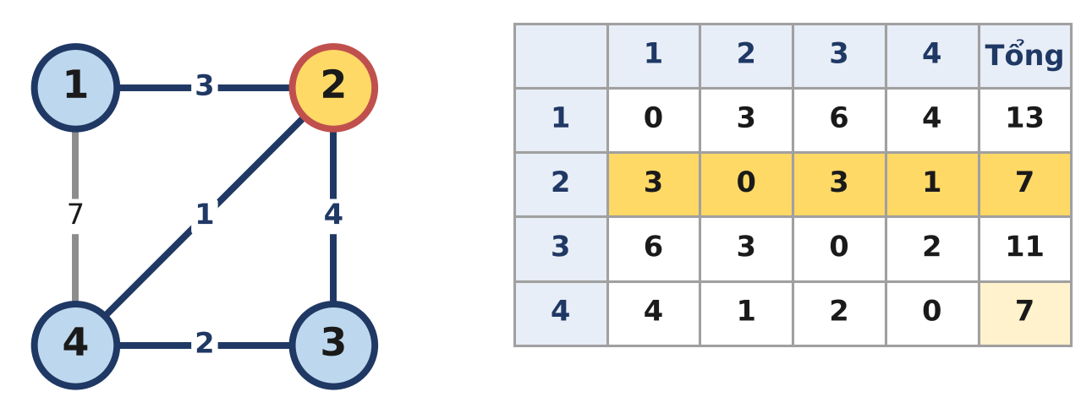
Hình 7.1.1. Ma trận khoảng cách của ví dụ.
2. Cách ngây thơ: Bellman-Ford từ từng thành phố
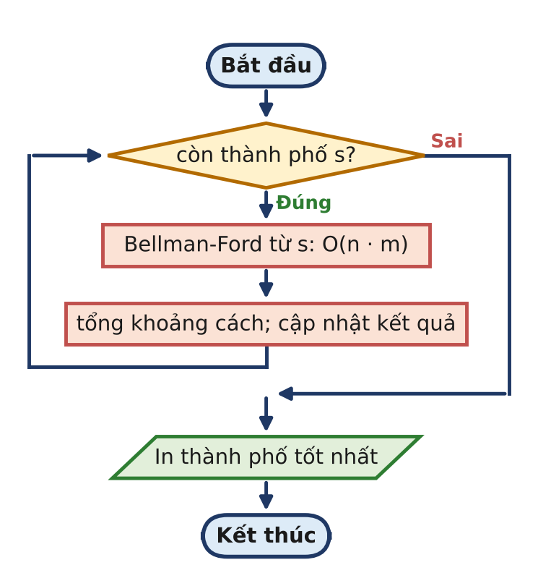
Hình 7.1.2. Sơ đồ khối của cách chạy Bellman-Ford n lần.
Cách ngây thơ: n lần Bellman-Ford
1 #include <bits/stdc++.h>
2 using namespace std;
3
4 typedef long long ll;
5
6 int main() {
7 if (fopen("THUDO.INP", "r")) {
8 freopen("THUDO.INP", "r", stdin);
9 freopen("THUDO.OUT", "w", stdout);
10 }
11 int n, m;
12 scanf("%d %d", &n, &m);
13 vector<array<int,3>> e(m);
14 for (auto &x : e) scanf("%d %d %d", &x[0], &x[1], &x[2]);
15 const ll INF = LLONG_MAX / 4;
16 int best = 1; ll bs = INF;
17 for (int s = 1; s <= n; s++) { // Bellman-Ford từ từng thành
phố
18 vector<ll> d(n + 1, INF);
19 d[s] = 0;
20 for (int it = 0; it < n - 1; it++) {
21 bool ch = false;
22 for (auto &x : e) {
23 if (d[x[0]] + x[2] < d[x[1]]) { d[x[1]] = d[x[0]] + x[2]; ch =
true; }
24 if (d[x[1]] + x[2] < d[x[0]]) { d[x[0]] = d[x[1]] + x[2]; ch =
true; }
25 }
26 if (!ch) break;
27 }
28 ll sum = 0;
29 for (int v = 1; v <= n; v++) sum += d[v];
30 if (sum < bs) { bs = sum; best = s; }
31 }
32 printf("%d %lld\n", best, bs);
33 return 0;
34 }

Độ phức tạp: O(n · n · m) = 400 · 400 · 8·10⁴ ≈ 10¹⁰ trong trường hợp xấu nhất.
3. Bế tắc
- Subtask 1 (n ≤ 50): chạy kịp: 30 điểm.
- Subtask 2: quá thời gian.
Một lỗi tai hại khi cài Floyd là đặt vòng k vào trong cùng (for i, for j, for k). Chương trình vẫn chạy nhanh và cho kết quả "trông hợp lí", nhưng sai: 0 điểm.
ĐIỂM BẾ TẮC
Bellman-Ford từ mỗi nguồn làm lại rất nhiều việc chung giữa các nguồn. Floyd chia sẻ công việc giữa mọi cặp đỉnh, nhưng thứ tự vòng lặp phải đúng ý nghĩa quy hoạch động.

4. Phá bế tắc
Floyd là quy hoạch động: sau khi xử lí k, d[i][j] là đường ngắn nhất từ i tới j chỉ dùng các đỉnh trung gian thuộc {1, ..., k}. Muốn dùng d[i][k] và d[k][j] "đã hoàn chỉnh với tập {1, ..., k − 1}" thì k phải là vòng ngoài cùng.
VÌ SAO ĐẶT k TRONG CÙNG LẠI SAI?
Với thứ tự (i, j, k), khi tính d[i][j] ta dùng d[i][k], d[k][j] của những cặp có thể chưa được tối ưu (ví dụ cặp (k, j) với k > i chưa được xét). Đường ngắn nhất cần đi qua hai đỉnh trung gian trở lên có thể bị bỏ sót.

Chạy xong Floyd, tính tổng từng hàng (Hình 7.1.1): hàng 2 và hàng 4 cùng có tổng 7; duyệt i tăng dần, chỉ cập nhật khi nhỏ hơn hẳn, nên chọn thành phố 2.
5. Cách tối ưu
THUDO.CPP: Floyd O(n³)
1 #include <bits/stdc++.h>
2 using namespace std;
3
4 typedef long long ll;
5
6 int main() {
7 if (fopen("THUDO.INP", "r")) {
8 freopen("THUDO.INP", "r", stdin);
9 freopen("THUDO.OUT", "w", stdout);
10 }
11 int n, m;
12 scanf("%d %d", &n, &m);
13 const ll INF = LLONG_MAX / 4; // INF + INF vẫn không tràn
14 vector<vector<ll>> d(n + 1, vector<ll>(n + 1, INF));
15 for (int i = 1; i <= n; i++) d[i][i] = 0;
16 for (int i = 0; i < m; i++) {
17 int u, v; ll w;
18 scanf("%d %d %lld", &u, &v, &w);
19 d[u][v] = min(d[u][v], w); // giữ con đường ngắn nhất
giữa một cặp
20 d[v][u] = min(d[v][u], w);
21 }
22 for (int k = 1; k <= n; k++) // k ở ngoài cùng
23 for (int i = 1; i <= n; i++)
24 for (int j = 1; j <= n; j++)
25 d[i][j] = min(d[i][j], d[i][k] + d[k][j]);
26 int best = 1; ll bs = INF;
27 for (int i = 1; i <= n; i++) {
28 ll s = 0;
29 for (int j = 1; j <= n; j++) s += d[i][j];
30 if (s < bs) { bs = s; best = i; } // "<" giữ số hiệu nhỏ nhất
khi bằng nhau
31 }
32 printf("%d %lld\n", best, bs);
33 return 0;
34 }

Độ phức tạp: O(n³) = 6,4·10⁷ phép tính đơn giản; O(n²) bộ nhớ.
6. Bẫy thường gặp
- Vòng k không ở ngoài cùng.
- INF quá lớn: INF + INF tràn long long nếu INF = LLONG_MAX; dùng LLONG_MAX / 4.
- Nhiều con đường giữa cùng một cặp: khởi tạo bằng min, không gán đè.
7. Bảng điểm theo thuật toán
Thuật toán | ST1 (30) | ST2 (70) | Tổng
Bellman-Ford từ từng thành phố | 30 | 0 | 30
Floyd, vòng k ở trong cùng | 0 | 0 | 0
Floyd, vòng k ở ngoài cùng | 30 | 70 | 100
Chấm trên 6 test, giới hạn 1 giây, 256 MB, ngăn xếp 8 MB. Dòng tô xanh là lời giải mẫu.

BÀI 7.2 XẾP HẠNG KÌ THỦ

Dữ liệu vào | Kết quả | Thời gian | Bộ nhớ | Mức độ
XEPHANG.INP | XEPHANG.OUT | 1 giây | 256 MB | ★★ TRUNG BÌNH
Liên hệ: Tập 1, Bài 7 · Đề bài: Tập 2, trang 55
1. Hiểu bài toán
Quan hệ "mạnh hơn" có tính bắc cầu: a thắng b, b thắng c thì chắc chắn a mạnh hơn c. Kì thủ v xác định được thứ hạng khi với mọi u ≠ v, ta biết chắc u mạnh hơn hay yếu hơn v: (số người chắc chắn yếu hơn v) + (số người chắc chắn mạnh hơn v) = n − 1.
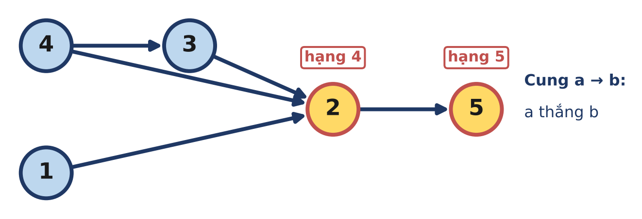
Hình 7.2.1. Ví dụ: chỉ kì thủ 2 và 5 xác định được thứ hạng.
2. Cách ngây thơ: Bao đóng bắc cầu kiểu Floyd
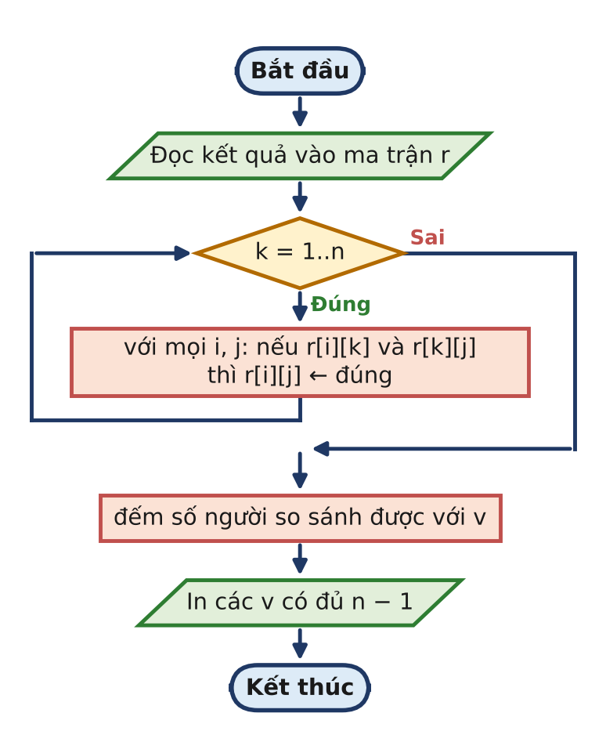
Hình 7.2.2. Sơ đồ khối của bao đóng bắc cầu kiểu Floyd.
Cách ngây thơ: Floyd trên ma trận bool
1 #include <bits/stdc++.h>
2 using namespace std;
3
4 const int N = 2005;
5 bool r[N][N];
6
7 int main() {
8 if (fopen("XEPHANG.INP", "r")) {
9 freopen("XEPHANG.INP", "r", stdin);
10 freopen("XEPHANG.OUT", "w", stdout);
11 }
12 int n, m;
13 scanf("%d %d", &n, &m);
14 for (int i = 0; i < m; i++) { int a, b; scanf("%d %d", &a, &b); r[a][b] =
true; }
15 for (int k = 1; k <= n; k++) // bao đóng bắc cầu kiểu
Floyd: O(n^3)
16 for (int i = 1; i <= n; i++)
17 if (r[i][k])
18 for (int j = 1; j <= n; j++)
19 if (r[k][j]) r[i][j] = true;
20 vector<int> ans;
21 for (int v = 1; v <= n; v++) {
22 int c = 0;
23 for (int u = 1; u <= n; u++) if (r[u][v] || r[v][u]) c++;
24 if (c == n - 1) ans.push_back(v);
25 }
26 printf("%d\n", (int)ans.size());
27 for (size_t i = 0; i < ans.size(); i++) printf("%d%c", ans[i], i + 1 ==
ans.size() ? '\n' : ' ');
28 return 0;
29 }

Độ phức tạp: O(n³): n = 500 là 1,25·10⁸, chạy kịp; n = 2000 là 8·10⁹.
3. Bế tắc
- Subtask 1, 2 (n ≤ 500): 40 + 40 điểm.
- Subtask 3 (n ≤ 2000): quá thời gian.
Một lời giải sai: chỉ dùng các kết quả trực tiếp (v đã đấu với cả n − 1 người). Ở ví dụ, kì thủ 5 chỉ đấu một trận nhưng vẫn xác định được hạng: 0 điểm.
ĐIỂM BẾ TẮC
Phép "r[i][j] = r[i][j] or (r[i][k] and r[k][j])" xử lí từng ô một, trong khi với cùng i, k, ta đang "or" cả hàng k vào hàng i.

4. Phá bế tắc
Lưu mỗi hàng của ma trận là một bitset<2001>. Khi r[i][k] = 1, mọi người k mạnh hơn cũng yếu hơn i: r[i] |= r[k], một phép toán trên 2001 bit thực hiện bằng khoảng 32 phép toán 64 bit.
Số người chắc chắn yếu hơn v là r[v].count(); số người chắc chắn mạnh hơn v là số u có r[u][v] = 1.
Kì thủ | Chắc chắn yếu hơn | Chắc chắn mạnh hơn | Tổng
1 | 2, 5 | — | 2
2 | 5 | 1, 3, 4 | 4 = n − 1
3 | 2, 5 | 4 | 3
4 | 3, 2, 5 | — | 3
5 | — | 1, 2, 3, 4 | 4 = n − 1

5. Cách tối ưu
XEPHANG.CPP: bao đóng bắc cầu bằng bitset
1 #include <bits/stdc++.h>
2 using namespace std;
3
4 const int N = 2001;
5 bitset<N> r[N]; // r[a][b] = 1: chắc chắn a
mạnh hơn b
6
7 int main() {
8 if (fopen("XEPHANG.INP", "r")) {
9 freopen("XEPHANG.INP", "r", stdin);
10 freopen("XEPHANG.OUT", "w", stdout);
11 }
12 int n, m;
13 scanf("%d %d", &n, &m);
14 for (int i = 0; i < m; i++) {
15 int a, b;
16 scanf("%d %d", &a, &b);
17 r[a][b] = 1;
18 }
19 // bao đóng bắc cầu: nếu i mạnh hơn k thì i mạnh hơn mọi người k mạnh hơn
20 for (int k = 1; k <= n; k++)
21 for (int i = 1; i <= n; i++)
22 if (r[i][k]) r[i] |= r[k]; // n/64 phép tính
23 vector<int> ans;
24 for (int v = 1; v <= n; v++) {
25 int c = r[v].count(); // số người chắc chắn yếu hơn
v
26 for (int u = 1; u <= n; u++) if (r[u][v]) c++; // cộng số người mạnh
hơn v
27 if (c == n - 1) ans.push_back(v);
28 }
29 printf("%d\n", (int)ans.size());
30 for (size_t i = 0; i < ans.size(); i++) printf("%d%c", ans[i], i + 1 ==
ans.size() ? '\n' : ' ');
31 return 0;
32 }

Độ phức tạp: O(n³ / 64) ≈ 1,25·10⁸ phép toán 64 bit; bộ nhớ n² bit = 0,5 MB.
CÁCH KHÁC
DFS từ mỗi kì thủ trên đồ thị "thắng" (và trên đồ thị ngược) để đếm số người tới được: O(n · (n + m)) ≈ 2·10⁸ cũng chạy kịp với giới hạn của bài.

6. Bẫy thường gặp
- Chỉ dùng kết quả trực tiếp.
- Quên phần "mạnh hơn": chỉ đếm số người yếu hơn là chưa đủ.
- Khai báo bool r[2001][2001] và dùng ba vòng lặp: đúng nhưng chậm gấp khoảng 64 lần.
7. Bảng điểm theo thuật toán
Thuật toán | ST1 (40) | ST2 (40) | ST3 (20) | Tổng
Floyd trên ma trận bool | 40 | 40 | 0 | 80
Chỉ dùng kết quả trực tiếp | 0 | 0 | 0 | 0
Bao đóng bắc cầu bằng bitset | 40 | 40 | 20 | 100
Chấm trên 9 test, giới hạn 1 giây, 256 MB, ngăn xếp 8 MB. Dòng tô xanh là lời giải mẫu.

BÀI 7.3 XE TẢI QUÁ KHỔ

Dữ liệu vào | Kết quả | Thời gian | Bộ nhớ | Mức độ
XETAI.INP | XETAI.OUT | 1 giây | 256 MB | ★★★ NÂNG CAO
Liên hệ: Tập 1, Bài 7 · Đề bài: Tập 2, trang 57
1. Hiểu bài toán
Tải trọng của một đường đi là tải trọng của con đường yếu nhất trên đó; cần đường có tải trọng lớn nhất giữa hai thị trấn. Đây là bài toán "đường đi có cạnh nhỏ nhất lớn nhất" (bottleneck path), cho rất nhiều cặp (s, t).
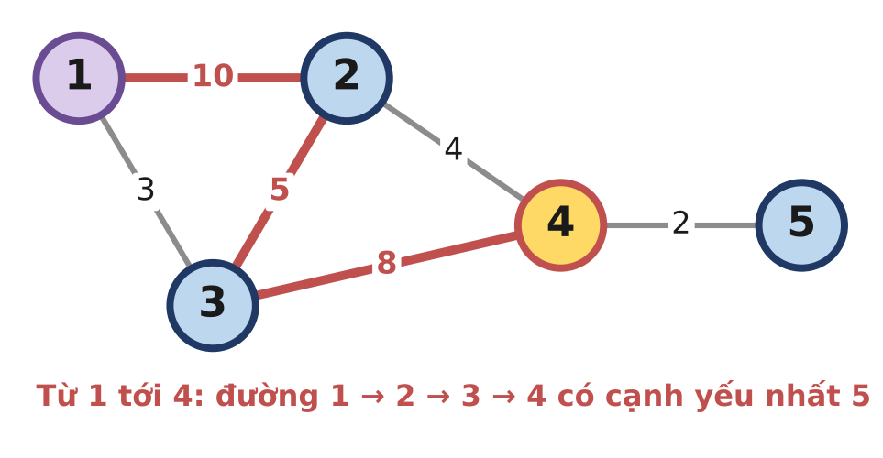
Hình 7.3.1. Từ 1 tới 4, đường 1 → 2 → 3 → 4 chịu được 5 tấn.
2. Cách ngây thơ: Tìm nhị phân + DFS cho từng đơn hàng
Với một W cố định, "chở được W tấn từ s tới t" khi s, t liên thông trong đồ thị chỉ gồm các con đường chịu ≥ W. Tính chất này đơn điệu theo W, nên tìm nhị phân W.
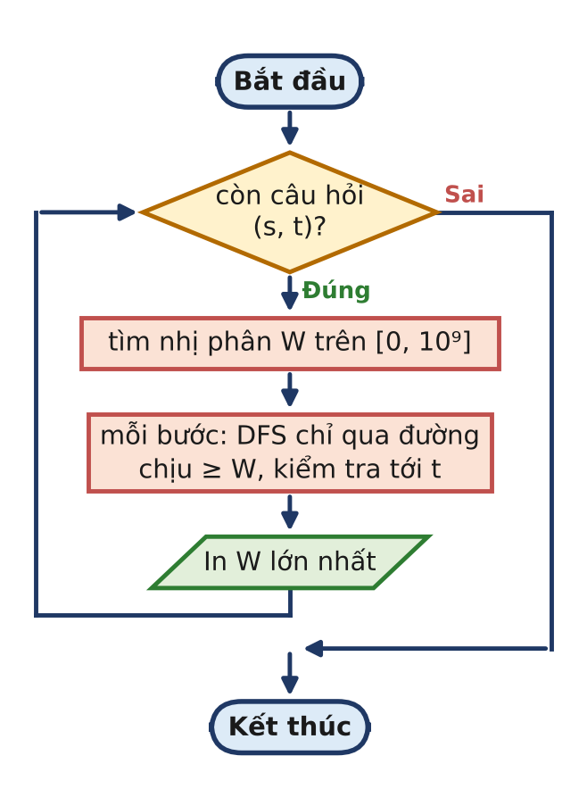
Hình 7.3.2. Sơ đồ khối của cách tìm nhị phân cho từng đơn hàng.
Cách ngây thơ: tìm nhị phân + DFS mỗi câu hỏi
1 #include <bits/stdc++.h>
2 using namespace std;
3
4 int n, m;
5 vector<vector<pair<int,int>>> g;
6
7 bool reach(int s, int t, int W) { // đi được từ s tới t chỉ dùng
cạnh chịu >= W tấn?
8 vector<char> vis(n + 1, 0);
9 vector<int> st = {s}; vis[s] = 1;
10 while (!st.empty()) {
11 int u = st.back(); st.pop_back();
12 if (u == t) return true;
13 for (auto [v, c] : g[u]) if (c >= W && !vis[v]) { vis[v] = 1;
st.push_back(v); }
14 }
15 return false;
16 }
17
18 int main() {
19 if (fopen("XETAI.INP", "r")) {
20 freopen("XETAI.INP", "r", stdin);
21 freopen("XETAI.OUT", "w", stdout);
22 }
23 int q;
24 scanf("%d %d %d", &n, &m, &q);
25 g.assign(n + 1, {});
26 for (int i = 0; i < m; i++) { int u, v, c; scanf("%d %d %d", &u, &v, &c);
g[u].push_back({v, c}); g[v].push_back({u, c}); }
27 while (q--) {
28 int s, t;
29 scanf("%d %d", &s, &t);
30 int lo = 0, hi = 1000000000; // tìm nhị phân tải trọng lớn
nhất
31 while (lo < hi) {
32 int mid = lo + (hi - lo + 1) / 2;
33 if (reach(s, t, mid)) lo = mid; else hi = mid - 1;
34 }
35 printf("%d\n", lo);
36 }
37 return 0;
38 }

Độ phức tạp: O(q · log C · (n + m)) ≈ 10⁵ · 30 · 10⁵: quá lớn.
3. Bế tắc
- Subtask 1 (n, q ≤ 50): 30 điểm.
- Subtask 2: quá thời gian.
ĐIỂM BẾ TẮC
Có tới 10⁵ câu hỏi nhưng chỉ có n² = 2,5·10⁵ cặp đỉnh khác nhau: tính trước đáp số cho mọi cặp rồi trả lời O(1).

4. Phá bế tắc
Floyd không chỉ dành cho "tổng nhỏ nhất". Gọi b[i][j] là tải trọng lớn nhất từ i tới j dùng đỉnh trung gian thuộc {1, ..., k}. Đi qua k thì tải trọng là min(b[i][k], b[k][j]); vì vậy:
- b[i][j] = max(b[i][j], min(b[i][k], b[k][j])), với k ở vòng ngoài cùng.
Lập luận đúng đắn giống hệt Floyd thông thường; chỉ cần thay (min, +) bằng (max, min).
Cặp (ví dụ) | Sau Floyd | Đường tương ứng
(1, 4) | 5 | 1 – 2 – 3 – 4: min(10, 5, 8)
(1, 5) | 2 | phải qua 4 – 5 (2 tấn)
(3, 1) | 5 | 3 – 2 – 1: min(5, 10)

CÁCH KHÁC: CÂY KHUNG LỚN NHẤT
Đường đi tốt nhất giữa s và t luôn nằm trên cây khung lớn nhất (Tập 1, Bài 10). Dựng cây bằng Kruskal (cạnh nặng trước), rồi DFS từ mỗi đỉnh trên cây để có đáp số cho mọi cặp trong O(n²). Cách này cũng được 100 điểm.

5. Cách tối ưu
XETAI.CPP: Floyd (max, min)
1 #include <bits/stdc++.h>
2 using namespace std;
3
4 int main() {
5 if (fopen("XETAI.INP", "r")) {
6 freopen("XETAI.INP", "r", stdin);
7 freopen("XETAI.OUT", "w", stdout);
8 }
9 int n, m, q;
10 scanf("%d %d %d", &n, &m, &q);
11 // b[i][j]: tải trọng lớn nhất từ i tới j (0 = chưa có đường)
12 vector<vector<int>> b(n + 1, vector<int>(n + 1, 0));
13 for (int i = 0; i < m; i++) {
14 int u, v, c;
15 scanf("%d %d %d", &u, &v, &c);
16 b[u][v] = max(b[u][v], c); // nhiều đường: giữ đường chịu
tải tốt nhất
17 b[v][u] = max(b[v][u], c);
18 }
19 // Floyd với phép toán (max, min)
20 for (int k = 1; k <= n; k++)
21 for (int i = 1; i <= n; i++) {
22 if (!b[i][k]) continue;
23 for (int j = 1; j <= n; j++)
24 b[i][j] = max(b[i][j], min(b[i][k], b[k][j]));
25 }
26 while (q--) {
27 int s, t;
28 scanf("%d %d", &s, &t);
29 printf("%d\n", b[s][t]);
30 }
31 return 0;
32 }

Độ phức tạp: O(n³ + m + q) ≈ 1,25·10⁸ phép tính đơn giản.
6. Bẫy thường gặp
- Nhiều con đường giữa một cặp: giữ con đường chịu tải lớn nhất (dùng max khi khởi tạo).
- Nhầm min và max khi chuyển từ Floyd thông thường.
- b[i][i]: không cần quan tâm vì đề đảm bảo s ≠ t.
7. Bảng điểm theo thuật toán
Thuật toán | ST1 (30) | ST2 (70) | Tổng
Tìm nhị phân + DFS mỗi đơn hàng | 30 | 0 | 30
Cây khung lớn nhất + DFS từ mỗi đỉnh | 30 | 70 | 100
Floyd (max, min) | 30 | 70 | 100
Chấm trên 6 test, giới hạn 1 giây, 256 MB, ngăn xếp 8 MB. Dòng tô xanh là lời giải mẫu.

BÀI 8.1 ĐÈN GIAO THÔNG

Dữ liệu vào | Kết quả | Thời gian | Bộ nhớ | Mức độ
DENGIAOTHONG.INP | DENGIAOTHONG.OUT | 1 giây | 256 MB | ★ CƠ BẢN
Liên hệ: Tập 1, Bài 8 · Đề bài: Tập 2, trang 59
1. Hiểu bài toán
Đèn đổi màu theo thời gian nên vị trí thôi chưa đủ mô tả tình huống: tới nút u lúc 3 (đèn xanh) khác với tới u lúc 4 (đèn đỏ). Nhưng đèn lặp lại theo chu kì P, nên chỉ cần biết t mod P. Trạng thái là cặp (u, t mod P): có n · P ≤ 6·10⁵ trạng thái.
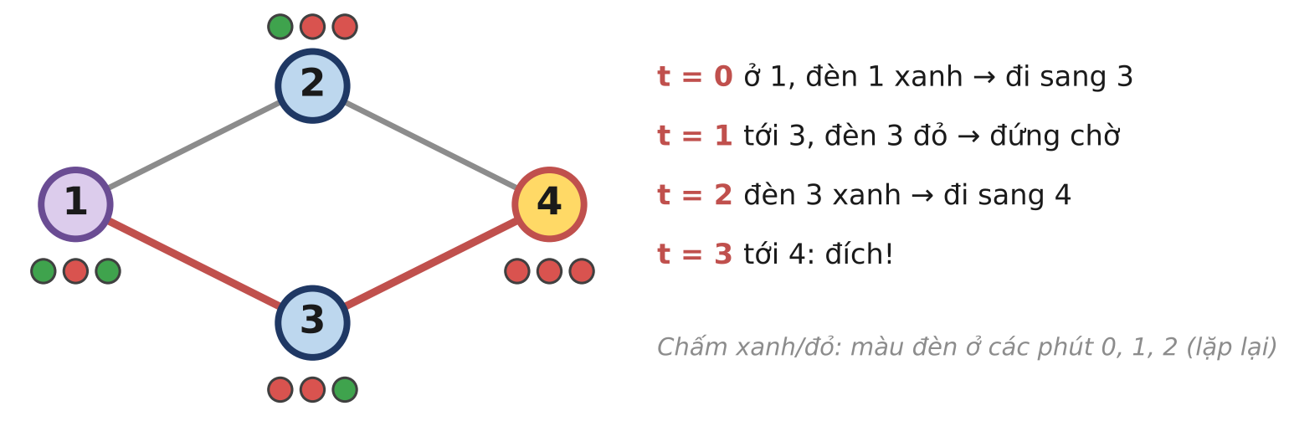
Hình 8.1.1. Ví dụ: xe phải đứng chờ một phút ở nút 3.
2. Cách ngây thơ: Mô phỏng từng phút
Giữ tập các nút xe có thể đang có mặt ở phút t (vì được chờ, tập này chỉ lớn dần). Mỗi phút, từ các nút đang đèn xanh, thêm các nút kề.
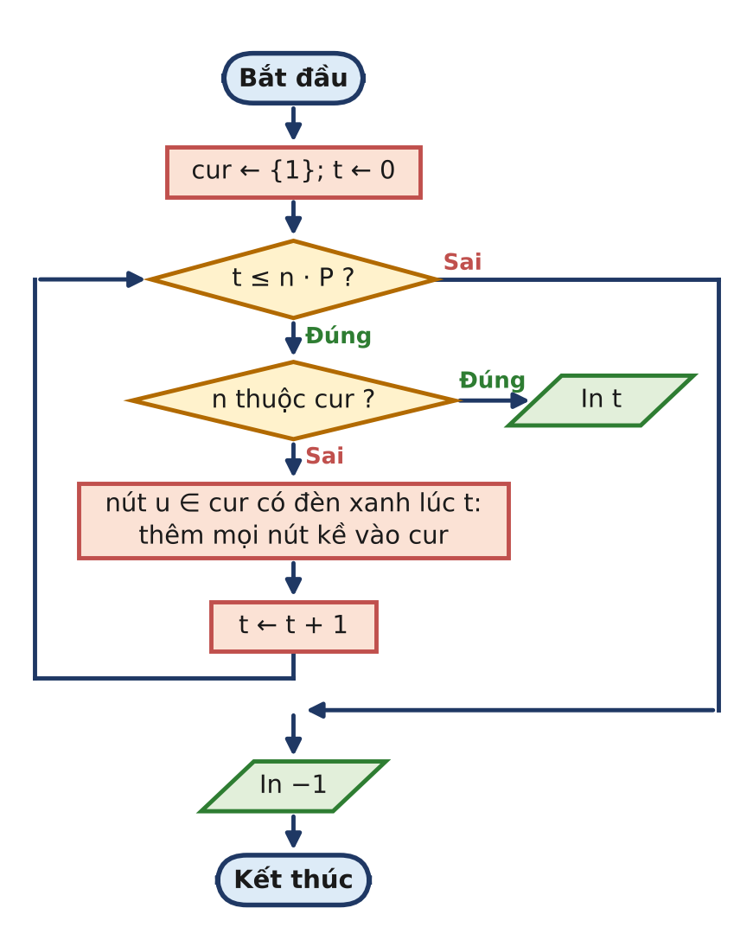
Hình 8.1.2. Sơ đồ khối của cách mô phỏng từng phút.
Cách ngây thơ: mô phỏng từng phút
1 #include <bits/stdc++.h>
2 using namespace std;
3
4 int main() {
5 if (fopen("DENGIAOTHONG.INP", "r")) {
6 freopen("DENGIAOTHONG.INP", "r", stdin);
7 freopen("DENGIAOTHONG.OUT", "w", stdout);
8 }
9 int n, m, P;
10 cin >> n >> m >> P;
11 vector<string> s(n + 1);
12 for (int i = 1; i <= n; i++) cin >> s[i];
13 vector<vector<int>> g(n + 1);
14 for (int i = 0; i < m; i++) { int u, v; cin >> u >> v; g[u].push_back(v);
g[v].push_back(u); }
15 vector<char> cur(n + 1, 0), nxt;
16 cur[1] = 1;
17 for (int t = 0; t <= n * P; t++) { // mô phỏng từng phút: tập nút
có thể đang đứng
18 if (cur[n]) { printf("%d\n", t); return 0; }
19 nxt = cur;
20 for (int u = 1; u <= n; u++)
21 if (cur[u] && s[u][t % P] == '1') for (int v : g[u]) nxt[v] = 1;
22 cur = nxt;
23 }
24 printf("-1\n");
25 return 0;
26 }

Độ phức tạp: mỗi phút O(n + m), số phút tới n · P: O(n · P · (n + m)).
3. Bế tắc
Mô phỏng chạy tốt khi n nhỏ (Subtask 2) hoặc khi đáp số nhỏ, nhưng với n = 10⁴, P = 60 và đường đi dài thì quá chậm: 60 điểm.
Một lời giải nhanh nhưng sai: BFS thường trên các nút, đánh dấu nút đã thăm theo lần tới đầu tiên, chờ đèn xanh rồi đi tiếp. Sai ở chỗ "lần tới đầu tiên" theo thứ tự BFS chưa chắc là thời điểm sớm nhất (vì thời gian chờ khác nhau ở mỗi nút): 60 điểm.
ĐIỂM BẾ TẮC
Thời gian đã trở thành một phần của "vị trí". Cần một đồ thị mà mỗi bước đi (kể cả bước chờ) đều tốn đúng 1 phút.

4. Phá bế tắc
Đồ thị trạng thái: từ (u, r) có thể
- chờ: sang (u, (r + 1) mod P);
- đi sang (v, (r + 1) mod P) với mọi v kề u, nếu s_{u}[r] = 1 (đèn xanh).
Mọi bước tốn 1 phút, nên BFS từ (1, 0) cho thời điểm sớm nhất tới mỗi trạng thái. Trạng thái đầu tiên có u = n được lấy ra cho đáp số.
Phút | Trạng thái lấy ra | Đi tới
0 | (1, 0) | đèn 1 xanh: (2, 1), (3, 1); chờ: (1, 1)
1 | (2, 1), (3, 1), (1, 1) | đèn 2, 3 đỏ, đèn 1 đỏ: chỉ chờ, (2, 2), (3, 2), (1, 2)
2 | (3, 2), ... | đèn 3 xanh: (4, 0)
3 | (4, 0) | đích: 3

MỞ RỘNG: DIJKSTRA THEO THỜI ĐIỂM TỚI
Vì được chờ tùy ý, tới sớm không bao giờ thiệt (giống bài 5.3). Có thể chạy Dijkstra trên các nút với nhãn "thời điểm tới sớm nhất", mỗi lần rời u thì chờ tới phút xanh gần nhất. Cách nhìn đồ thị trạng thái tổng quát hơn: nó vẫn dùng được khi không được chờ ở một số nút.

5. Cách tối ưu
DENGIAOTHONG.CPP: BFS trên trạng thái (nút, t mod P)
1 #include <bits/stdc++.h>
2 using namespace std;
3
4 int main() {
5 if (fopen("DENGIAOTHONG.INP", "r")) {
6 freopen("DENGIAOTHONG.INP", "r", stdin);
7 freopen("DENGIAOTHONG.OUT", "w", stdout);
8 }
9 int n, m, P;
10 cin >> n >> m >> P;
11 vector<string> s(n + 1);
12 for (int i = 1; i <= n; i++) cin >> s[i];
13 vector<vector<int>> g(n + 1);
14 for (int i = 0; i < m; i++) {
15 int u, v;
16 cin >> u >> v;
17 g[u].push_back(v); g[v].push_back(u);
18 }
19 // trạng thái (u, r): đang ở nút u, thời điểm t có t mod P = r; mã hóa
thành u * P + r
20 vector<int> d((size_t)(n + 1) * P, -1);
21 queue<pair<int,int>> q;
22 d[1 * P + 0] = 0;
23 q.push({1, 0});
24 while (!q.empty()) {
25 auto [u, r] = q.front(); q.pop();
26 int t = d[u * P + r];
27 if (u == n) { printf("%d\n", t); return 0; }
28 int r2 = (r + 1) % P;
29 auto go = [&](int v) { // sang trạng thái (v, r2) ở
thời điểm t + 1
30 if (d[v * P + r2] < 0) { d[v * P + r2] = t + 1; q.push({v, r2}); }
31 };
32 go(u); // đứng chờ 1 phút
33 if (s[u][r] == '1') // đèn xanh: được rời nút
34 for (int v : g[u]) go(v);
35 }
36 printf("-1\n");
37 return 0;
38 }

Độ phức tạp: O(P · (n + m)) ≈ 60 · 3·10⁴ = 1,8·10⁶.
6. Bẫy thường gặp
- Đánh dấu theo nút thay vì theo trạng thái.
- Quên bước "chờ": khi mọi nút kề đều đang đỏ thì xe kẹt mãi.
- n = 1: đáp số là 0.
7. Bảng điểm theo thuật toán
Thuật toán | ST1 (30) | ST2 (30) | ST3 (40) | Tổng
BFS trên nút, đánh dấu theo nút | 30 | 30 | 0 | 60
Mô phỏng từng phút | 30 | 30 | 0 | 60
BFS trên trạng thái (nút, t mod P) | 30 | 30 | 40 | 100
Chấm trên 10 test, giới hạn 1 giây, 256 MB, ngăn xếp 8 MB. Dòng tô xanh là lời giải mẫu.

BÀI 8.2 PHÁ TƯỜNG

Dữ liệu vào | Kết quả | Thời gian | Bộ nhớ | Mức độ
PHATUONG.INP | PHATUONG.OUT | 1 giây | 256 MB | ★★ TRUNG BÌNH
Liên hệ: Tập 1, Bài 8 · Đề bài: Tập 2, trang 62
1. Hiểu bài toán
Mê cung có thêm "tài nguyên": tối đa k lần phá tường. Hai lần có mặt ở cùng một ô nhưng còn số búa khác nhau là hai tình huống khác nhau: lần tới sau có thể đi được những nơi lần tới trước không đi được.
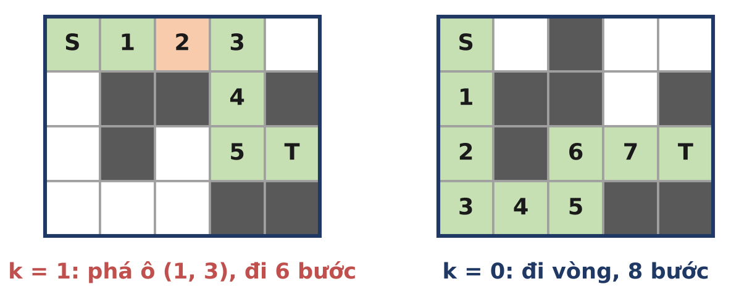
Hình 8.2.1. Có búa đi thẳng 6 bước; không có búa phải đi vòng 8 bước.
2. Cách ngây thơ: Thử mọi tập tường bị phá
Chọn trước tập không quá k bức tường sẽ phá, xóa chúng khỏi bản đồ rồi BFS thường. Thử mọi tập.
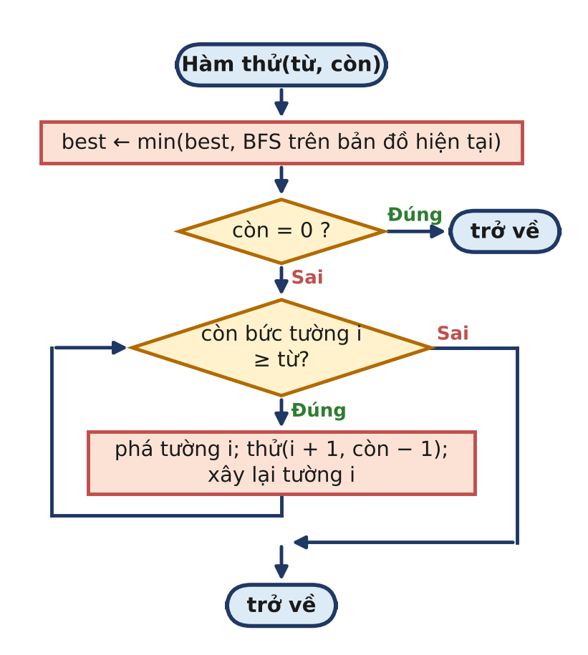
Hình 8.2.2. Sơ đồ khối của cách thử mọi tập tường.
Cách ngây thơ: thử mọi tập ≤ k tường
1 #include <bits/stdc++.h>
2 using namespace std;
3
4 int R, C, K, best = INT_MAX;
5 vector<string> a;
6 vector<pair<int,int>> walls;
7 const int dx[4] = {-1, 1, 0, 0}, dy[4] = {0, 0, -1, 1};
8
9 int bfs() { // BFS thường trên bản đồ hiện
tại
10 vector<vector<int>> d(R, vector<int>(C, -1));
11 queue<pair<int,int>> q;
12 for (int i = 0; i < R; i++) for (int j = 0; j < C; j++) if (a[i][j] ==
'S') { d[i][j] = 0; q.push({i, j}); }
13 while (!q.empty()) {
14 auto [x, y] = q.front(); q.pop();
15 if (a[x][y] == 'T') return d[x][y];
16 for (int t = 0; t < 4; t++) {
17 int u = x + dx[t], v = y + dy[t];
18 if (u >= 0 && u < R && v >= 0 && v < C && a[u][v] != '#' &&
d[u][v] < 0) { d[u][v] = d[x][y] + 1; q.push({u, v}); }
19 }
20 }
21 return INT_MAX;
22 }
23
24 void tryBreak(int from, int left) { // thử mọi tập không quá K bức
tường
25 best = min(best, bfs());
26 if (left == 0) return;
27 for (int i = from; i < (int)walls.size(); i++) {
28 auto [x, y] = walls[i];
29 a[x][y] = '.'; tryBreak(i + 1, left - 1); a[x][y] = '#';
30 }
31 }
32
33 int main() {
34 if (fopen("PHATUONG.INP", "r")) {
35 freopen("PHATUONG.INP", "r", stdin);
36 freopen("PHATUONG.OUT", "w", stdout);
37 }
38 cin >> R >> C >> K;
39 a.resize(R);
40 for (auto &s : a) cin >> s;
41 for (int i = 0; i < R; i++) for (int j = 0; j < C; j++) if (a[i][j] ==
'#') walls.push_back({i, j});
42 tryBreak(0, K);
43 printf("%d\n", best == INT_MAX ? -1 : best);
44 return 0;
45 }

Độ phức tạp: O(W^{k} · R · C) với W là số bức tường: k = 0 hoặc 1 thì chạy được, k ≥ 2 thì bùng nổ.
3. Bế tắc
- Subtask 1 (k = 0) và Subtask 2 (k = 1, tối đa 10⁴ lần BFS 10⁴ ô): chạy kịp.
- Subtask 3 (k tới 10): quá thời gian.
Được 60 điểm. Một lời giải nhanh nhưng sai: BFS thường, đánh dấu theo ô, nhớ số búa đã dùng của lần tới đầu tiên. Khi đường ngắn tới một ô đã dùng hết búa còn đường dài hơn vẫn còn búa, lời giải này bỏ mất đường dài: 30 điểm.
ĐIỂM BẾ TẮC
"Đã thăm ô (x, y)" là chưa đủ: phải nói rõ đã thăm (x, y) với bao nhiêu búa đã dùng.

4. Phá bế tắc
Trạng thái (x, y, j): đang ở ô (x, y), đã phá j bức tường, 0 ≤ j ≤ k. Có R · C · (k + 1) ≤ 1,1·10⁵ trạng thái. Bước vào ô trống: giữ nguyên j; bước vào ô tường: j tăng 1 (chỉ khi j < k). Mọi bước tốn 1 nên dùng BFS; trạng thái đầu tiên ở ô T là đáp số.
Ở ví dụ 1 (k = 1): (1, 1, 0) → (1, 2, 0) → phá tường (1, 3, 1) → (1, 4, 1) → (2, 4, 1) → (3, 4, 1) → (3, 5, 1) = T sau 6 bước. Với k = 0, trạng thái (1, 3, 1) không được phép, BFS phải đi vòng: 8 bước.
5. Cách tối ưu
PHATUONG.CPP: BFS trên trạng thái (ô, số tường đã phá)
1 #include <bits/stdc++.h>
2 using namespace std;
3
4 int main() {
5 if (fopen("PHATUONG.INP", "r")) {
6 freopen("PHATUONG.INP", "r", stdin);
7 freopen("PHATUONG.OUT", "w", stdout);
8 }
9 int R, C, K;
10 cin >> R >> C >> K;
11 vector<string> a(R);
12 for (auto &s : a) cin >> s;
13 const int dx[4] = {-1, 1, 0, 0}, dy[4] = {0, 0, -1, 1};
14 // trạng thái (x, y, k): ở ô (x, y), đã phá k bức tường
15 vector<int> d((size_t)R * C * (K + 1), -1);
16 auto id = [&](int x, int y, int k) { return (x * C + y) * (K + 1) + k; };
17 queue<array<int,3>> q;
18 for (int i = 0; i < R; i++)
19 for (int j = 0; j < C; j++)
20 if (a[i][j] == 'S') { d[id(i, j, 0)] = 0; q.push({i, j, 0}); }
21 while (!q.empty()) {
22 auto [x, y, k] = q.front(); q.pop();
23 if (a[x][y] == 'T') { printf("%d\n", d[id(x, y, k)]); return 0; }
24 for (int t = 0; t < 4; t++) {
25 int u = x + dx[t], v = y + dy[t];
26 if (u < 0 || u >= R || v < 0 || v >= C) continue;
27 int k2 = k + (a[u][v] == '#'); // bước vào tường: dùng thêm
một lần búa
28 if (k2 > K || d[id(u, v, k2)] >= 0) continue;
29 d[id(u, v, k2)] = d[id(x, y, k)] + 1;
30 q.push({u, v, k2});
31 }
32 }
33 printf("-1\n");
34 return 0;
35 }

Độ phức tạp: O(R · C · k).
6. Bẫy thường gặp
- Đánh dấu theo ô (mất điểm ở những test có "búa quý").
- Coi ô S, T là tường hoặc quên chúng là ô trống.
- Phá tường mà không tính bước: bước vào ô vừa phá cũng tốn 1 bước.
7. Bảng điểm theo thuật toán
Thuật toán | ST1 (30) | ST2 (30) | ST3 (40) | Tổng
BFS thường, đánh dấu theo ô | 30 | 0 | 0 | 30
Thử mọi tập ≤ k tường + BFS | 30 | 30 | 0 | 60
BFS trên trạng thái (ô, số tường đã phá) | 30 | 30 | 40 | 100
Chấm trên 12 test, giới hạn 1 giây, 256 MB, ngăn xếp 8 MB. Dòng tô xanh là lời giải mẫu.

BÀI 8.3 ROBOT XOAY

Dữ liệu vào | Kết quả | Thời gian | Bộ nhớ | Mức độ
ROBOTXOAY.INP | ROBOTXOAY.OUT | 2 giây | 256 MB | ★★★ NÂNG CAO
Liên hệ: Tập 1, Bài 8 · Đề bài: Tập 2, trang 64
1. Hiểu bài toán
Trạng thái của robot gồm ô đang đứng và hướng đang quay mặt: (x, y, k) với k ∈ {N, E, S, W}, tổng cộng 4 · R · C ≤ 4·10⁶ trạng thái. Có hai loại bước: tiến (miễn phí) và xoay (tốn 1). Ta cần đường đi có tổng chi phí nhỏ nhất, không phải ít bước nhất.
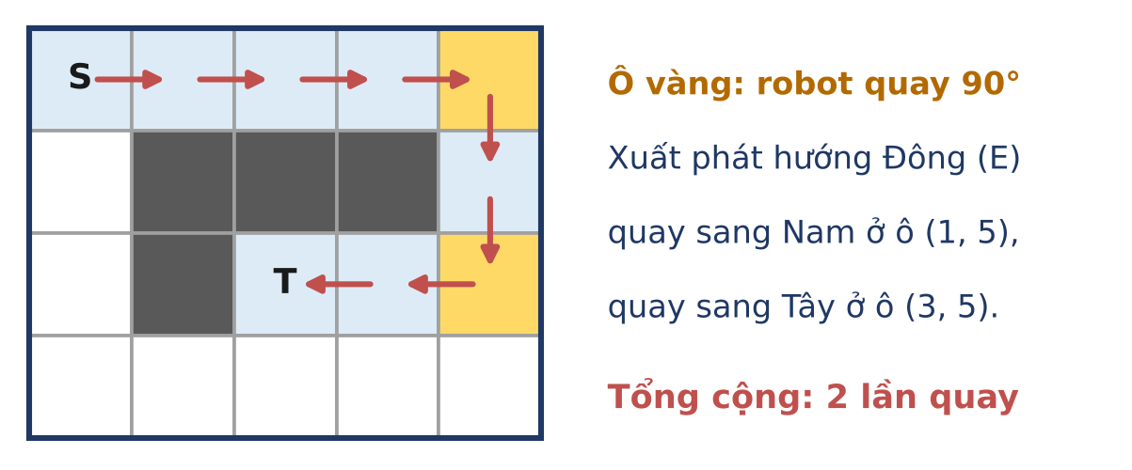
Hình 8.3.1. Ví dụ: hai lần xoay ở các ô vàng.
2. Cách ngây thơ: BFS thường trên trạng thái
BFS coi mọi thao tác (tiến và xoay) đều tốn 1, rồi in số lần xoay trên đường ít thao tác nhất tìm được.
Cách sai: BFS coi mọi thao tác như nhau
1 #include <bits/stdc++.h>
2 using namespace std;
3
4 int main() {
5 if (fopen("ROBOTXOAY.INP", "r")) {
6 freopen("ROBOTXOAY.INP", "r", stdin);
7 freopen("ROBOTXOAY.OUT", "w", stdout);
8 }
9 int R, C; char h;
10 cin >> R >> C >> h;
11 vector<string> a(R);
12 for (auto &s : a) cin >> s;
13 const int dx[4] = {-1, 0, 1, 0}, dy[4] = {0, 1, 0, -1};
14 string H = "NESW";
15 // LỖI: BFS thường coi MỌI thao tác (kể cả tiến) đều tốn 1, rồi in số lần
xoay của đường ít thao tác nhất
16 vector<int> d((size_t)R * C * 4, -1), turns((size_t)R * C * 4, 0);
17 queue<array<int,3>> q;
18 for (int i = 0; i < R; i++) for (int j = 0; j < C; j++) if (a[i][j] ==
'S') { int k = H.find(h); d[(i * C + j) * 4 + k] = 0; q.push({i, j,
k}); }
19 while (!q.empty()) {
20 auto [x, y, k] = q.front(); q.pop();
21 int id = (x * C + y) * 4 + k;
22 if (a[x][y] == 'T') { printf("%d\n", turns[id]); return 0; }
23 int u = x + dx[k], v = y + dy[k];
24 if (u >= 0 && u < R && v >= 0 && v < C && a[u][v] != '#' && d[(u * C +
v) * 4 + k] < 0) {
25 d[(u * C + v) * 4 + k] = d[id] + 1; turns[(u * C + v) * 4 + k] =
turns[id]; q.push({u, v, k});
26 }
27 for (int t : {(k + 1) % 4, (k + 3) % 4})
28 if (d[(x * C + y) * 4 + t] < 0) { d[(x * C + y) * 4 + t] = d[id] +
1; turns[(x * C + y) * 4 + t] = turns[id] + 1; q.push({x, y,
t}); }
29 }
30 printf("-1\n");
31 return 0;
32 }

Độ phức tạp: O(R · C), nhanh nhưng tối ưu sai đại lượng.
3. Bế tắc
Đường ít thao tác nhất thường không phải đường ít lần xoay nhất (một đường thẳng dài chỉ tốn 0 nhưng có nhiều bước tiến): 30 điểm.
Sửa bằng Dijkstra trên đồ thị trạng thái với trọng số 0/1: đúng, và với giới hạn 2 giây vẫn chạy kịp trên bộ test của sách: 100 điểm. Tuy nhiên hàng đợi ưu tiên với 4·10⁶ trạng thái khá nặng.
ĐIỂM BẾ TẮC
Trọng số chỉ là 0 hoặc 1: hàng đợi ưu tiên "quá mạnh" cho bài này. Có cấu trúc nào đơn giản như BFS mà vẫn xử lí được cạnh trọng số 0?

4. Phá bế tắc
BFS 0-1 (Tập 1, Bài 8): dùng deque. Cạnh trọng số 0 (tiến) đẩy trạng thái mới vào đầu, cạnh trọng số 1 (xoay) đẩy vào cuối. Hàng đợi khi đó luôn chứa các nhãn thuộc {d, d + 1}, đóng vai trò hàng đợi ưu tiên với chi phí O(1) mỗi thao tác.
Lấy ra (ví dụ) | Chi phí | Đẩy vào
(1, 1, E) | 0 | tiến (1, 2, E) vào đầu; xoay (1, 1, N), (1, 1, S) vào cuối
(1, 2, E) ... (1, 5, E) | 0 | tiến tới cuối hàng; xoay ở (1, 5)
(1, 5, S) | 1 | tiến (2, 5, S), (3, 5, S) vào đầu
(3, 5, W) | 2 | tiến (3, 4, W), (3, 3, W) = T: 2

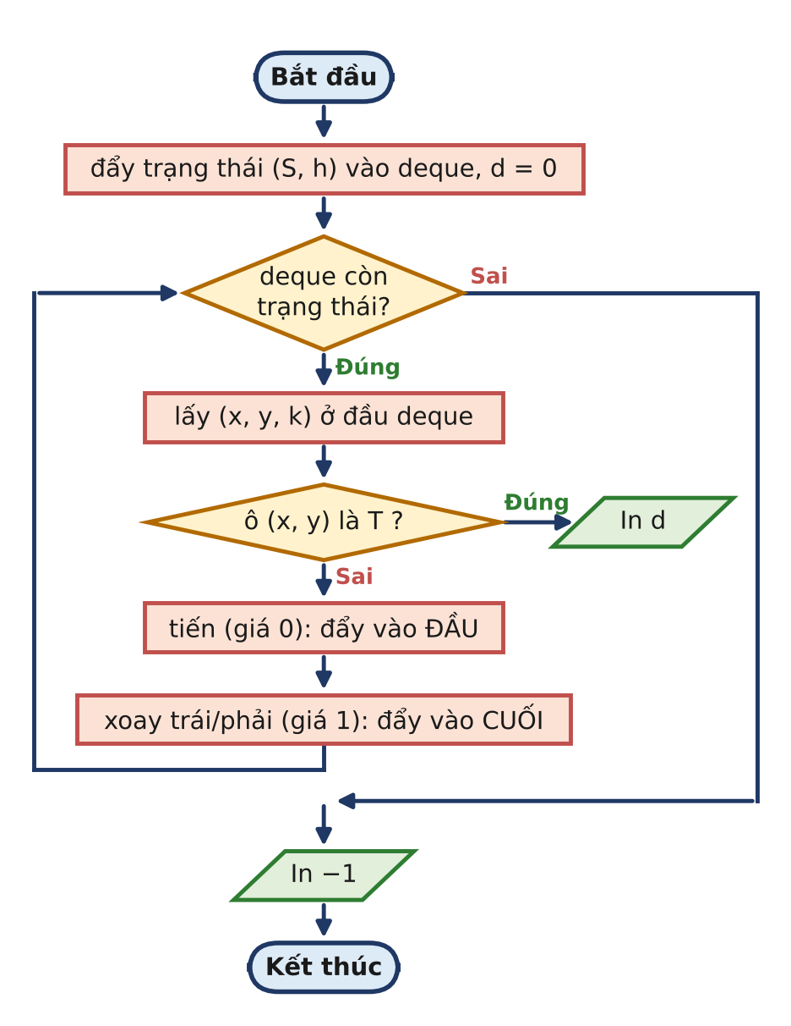
Hình 8.3.2. Sơ đồ khối của BFS 0-1.
5. Cách tối ưu
ROBOTXOAY.CPP: BFS 0-1 trên trạng thái (ô, hướng)
1 #include <bits/stdc++.h>
2 using namespace std;
3
4 int main() {
5 if (fopen("ROBOTXOAY.INP", "r")) {
6 freopen("ROBOTXOAY.INP", "r", stdin);
7 freopen("ROBOTXOAY.OUT", "w", stdout);
8 }
9 int R, C; char h;
10 cin >> R >> C >> h;
11 vector<string> a(R);
12 for (auto &s : a) cin >> s;
13 const int dx[4] = {-1, 0, 1, 0}, dy[4] = {0, 1, 0, -1}; // N E S W
14 const string H = "NESW";
15 // trạng thái (x, y, k): ở ô (x, y), quay mặt hướng k; mã hóa (x * C + y)
* 4 + k
16 vector<int> d((size_t)R * C * 4, INT_MAX);
17 deque<int> q;
18 for (int i = 0; i < R; i++)
19 for (int j = 0; j < C; j++)
20 if (a[i][j] == 'S') {
21 int id = (i * C + j) * 4 + H.find(h);
22 d[id] = 0; q.push_back(id);
23 }
24 while (!q.empty()) {
25 int id = q.front(); q.pop_front();
26 int k = id % 4, x = id / 4 / C, y = id / 4 % C, c = d[id];
27 if (a[x][y] == 'T') { printf("%d\n", c); return 0; }
28 int u = x + dx[k], v = y + dy[k];
29 if (u >= 0 && u < R && v >= 0 && v < C && a[u][v] != '#') {
30 int id2 = (u * C + v) * 4 + k; // tiến: trọng số 0, đẩy vào
ĐẦU
31 if (c < d[id2]) { d[id2] = c; q.push_front(id2); }
32 }
33 for (int t : {(k + 1) % 4, (k + 3) % 4}) {
34 int id2 = (x * C + y) * 4 + t; // xoay: trọng số 1, đẩy vào
CUỐI
35 if (c + 1 < d[id2]) { d[id2] = c + 1; q.push_back(id2); }
36 }
37 }
38 printf("-1\n");
39 return 0;
40 }

Độ phức tạp: O(R · C), mỗi trạng thái được lấy ra một số ít lần.
6. Bẫy thường gặp
- BFS thường tối ưu số thao tác thay vì số lần xoay.
- Đẩy cạnh 0 vào cuối deque: thứ tự bị phá vỡ, kết quả sai.
- Bộ nhớ: 4·10⁶ trạng thái; dùng mảng một chiều, mã hóa (x, y, k) thành một số.
7. Bảng điểm theo thuật toán
Thuật toán | ST1 (30) | ST2 (70) | Tổng
BFS thường (mọi thao tác như nhau) | 30 | 0 | 30
Dijkstra trên trạng thái | 30 | 70 | 100
BFS 0-1 trên trạng thái | 30 | 70 | 100
Chấm trên 7 test, giới hạn 2 giây, 256 MB, ngăn xếp 8 MB. Dòng tô xanh là lời giải mẫu.

CHƯƠNG 3. CÂY VÀ CÂY KHUNG
Các bài tập chương 3 xoay quanh ba công cụ: DSU, cây khung nhỏ nhất và nhảy nhị phân trên cây. Cách ngây thơ thường là "làm lại từ đầu sau mỗi thay đổi" hoặc "duyệt lại cây cho mỗi câu hỏi". Những lời giải "trông như đúng" thì hay mất điểm vì DSU không cân bằng, vì quên một loại thông tin (cáp có sẵn, quan hệ khác phe), vì đệ quy quá sâu hoặc vì bảng nhảy nhị phân chiếm quá nhiều bộ nhớ.
Bài | Tên bài | Mức | Cách ngây thơ (điểm) | Chìa khóa của lời giải
9.1 | MẠNG BẠN BÈ | ★ | Duyệt lại cả đồ thị sau mỗi sự kiện (40) | DSU nén đường đi + gộp theo kích thước, duy trì cnt và best.
9.2 | PHÁ CẦU | ★★ | Dựng lại DSU sau mỗi lần sập (30) | Đi ngược thời gian: phá cầu thành xây cầu.
9.3 | HAI PHE | ★★★ | Tô màu lại sau mỗi mẩu tin (30) | DSU có chẵn lẻ (hoặc DSU trên 2n đỉnh).
10.1 | NỐI MẠNG TRƯỜNG HỌC | ★ | Prim O(n²) (30) | Gộp cáp có sẵn vào DSU rồi chạy Kruskal.
10.2 | ĐƯỜNG ÍT DỐC | ★★ | Kruskal lại cho mỗi câu hỏi (30) | Cây khung nhỏ nhất + cạnh lớn nhất trên đường đi (nhảy nhị phân).
10.3 | GIẾNG VÀ ỐNG | ★★★ | Thử mọi tập giếng và ống (20) | Đỉnh ảo "nguồn nước" + Kruskal.
11.1 | HỌ HÀNG | ★ | Leo từng bậc (40) | LCA nhảy nhị phân, dựng bảng bằng BFS.
11.2 | CÁP QUANG YẾU NHẤT | ★★ | DFS cho mỗi câu hỏi (30) | Nhảy nhị phân kèm min trên đoạn.
11.3 | NHÂN VIÊN CẤP K | ★★★ | Leo từng bậc (20) | Trả lời ngoại tuyến: DFS với ngăn xếp đường đi.

BÀI 9.1 MẠNG BẠN BÈ

Dữ liệu vào | Kết quả | Thời gian | Bộ nhớ | Mức độ
MANGBANBE.INP | MANGBANBE.OUT | 1 giây | 256 MB | ★ CƠ BẢN
Liên hệ: Tập 1, Bài 9 · Đề bài: Tập 2, trang 67
1. Hiểu bài toán
Mỗi lần kết bạn là thêm một cạnh; nhóm bạn là thành phần liên thông. Sau mỗi cạnh mới, cần số thành phần và kích thước thành phần lớn nhất. Các nhóm chỉ lớn dần, không bao giờ tách ra: đúng sở trường của DSU (Tập 1, Bài 9).
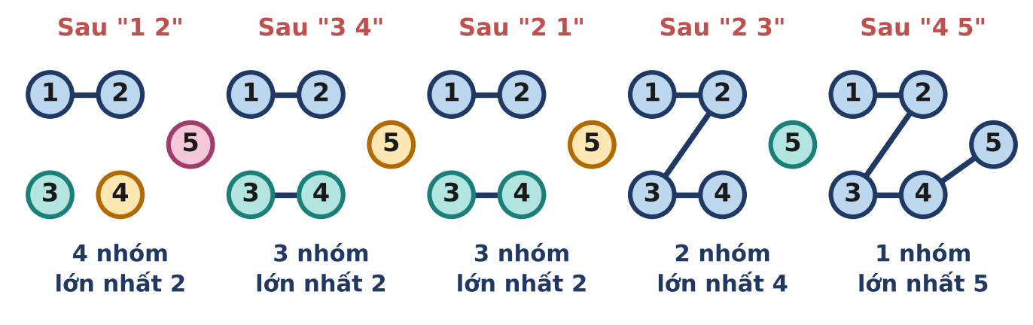
Hình 9.1.1. Các nhóm bạn của ví dụ sau từng sự kiện.
2. Cách ngây thơ: Duyệt lại cả đồ thị sau mỗi sự kiện
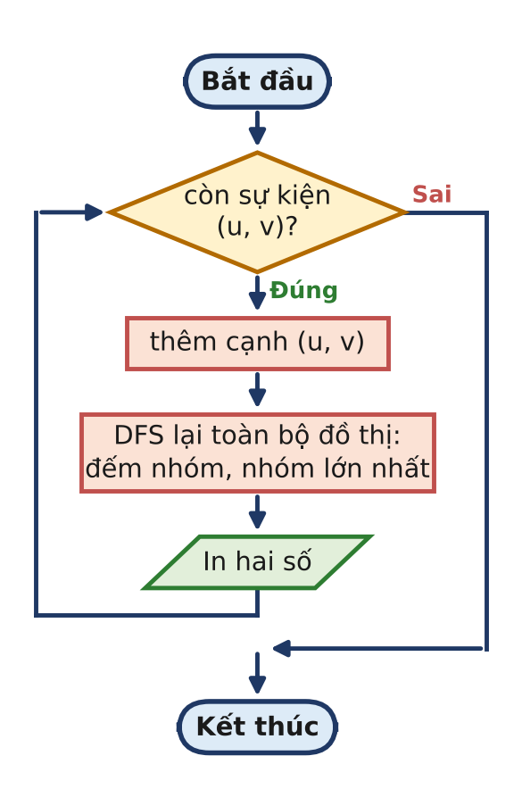
Hình 9.1.2. Sơ đồ khối của cách duyệt lại.
Cách ngây thơ: DFS lại toàn bộ sau mỗi sự kiện
1 #include <bits/stdc++.h>
2 using namespace std;
3
4 int main() {
5 if (fopen("MANGBANBE.INP", "r")) {
6 freopen("MANGBANBE.INP", "r", stdin);
7 freopen("MANGBANBE.OUT", "w", stdout);
8 }
9 int n, m;
10 scanf("%d %d", &n, &m);
11 vector<vector<int>> g(n + 1);
12 while (m--) {
13 int u, v;
14 scanf("%d %d", &u, &v);
15 g[u].push_back(v); g[v].push_back(u);
16 vector<char> seen(n + 1, 0); // đếm lại các nhóm từ đầu:
O(n + m)
17 int cnt = 0, best = 0;
18 for (int s = 1; s <= n; s++) {
19 if (seen[s]) continue;
20 cnt++; int sz = 0;
21 vector<int> st = {s}; seen[s] = 1;
22 while (!st.empty()) {
23 int x = st.back(); st.pop_back(); sz++;
24 for (int y : g[x]) if (!seen[y]) { seen[y] = 1;
st.push_back(y); }
25 }
26 best = max(best, sz);
27 }
28 printf("%d %d\n", cnt, best);
29 }
30 return 0;
31 }

Độ phức tạp: O(m · (n + m)). Với n = m = 1000 khoảng 2·10⁶; với 2·10⁵ là 8·10¹⁰.
3. Bế tắc
- Subtask 1 (n, m ≤ 1000): 40 điểm.
- Subtask 2: quá thời gian.
Chuyển sang DSU là đúng hướng, nhưng DSU không cân bằng (gộp tùy tiện, không nén đường đi) có thể suy biến thành một chuỗi dài. Với dãy sự kiện (1, 2), (1, 3), (1, 4), ..., mỗi lần gộp lại treo cả chuỗi vào một đỉnh mới, và root(1) phải đi hết chuỗi: tổng O(n²). Được 40 điểm.
ĐIỂM BẾ TẮC
DSU chỉ nhanh khi cây của nó thấp. Cần hai kĩ thuật giữ cây thấp: gộp cây nhỏ vào cây lớn, và nén đường đi khi tìm gốc.

4. Phá bế tắc
- Gộp theo kích thước: luôn treo gốc của nhóm nhỏ vào gốc của nhóm lớn. Một đỉnh chỉ bị "đẩy sâu" thêm 1 khi nhóm của nó ít nhất gấp đôi, nên độ sâu không quá log₂ n.
- Nén đường đi: khi tìm gốc, cho mỗi đỉnh trên đường trỏ thẳng (hoặc nhảy hai bậc) lên trên. Kết hợp hai kĩ thuật, mỗi thao tác gần như O(1).
Giữ thêm hai biến: cnt (số nhóm, ban đầu n, giảm 1 mỗi lần gộp thành công) và best (kích thước lớn nhất; vì nhóm không bao giờ nhỏ đi nên chỉ cần max với kích thước nhóm vừa gộp).
Sự kiện | Gộp | cnt | best
1 2 | {1} + {2} | 4 | 2
3 4 | {3} + {4} | 3 | 2
2 1 | đã cùng nhóm | 3 | 2
2 3 | {1, 2} + {3, 4} | 2 | 4
4 5 | {1, 2, 3, 4} + {5} | 1 | 5

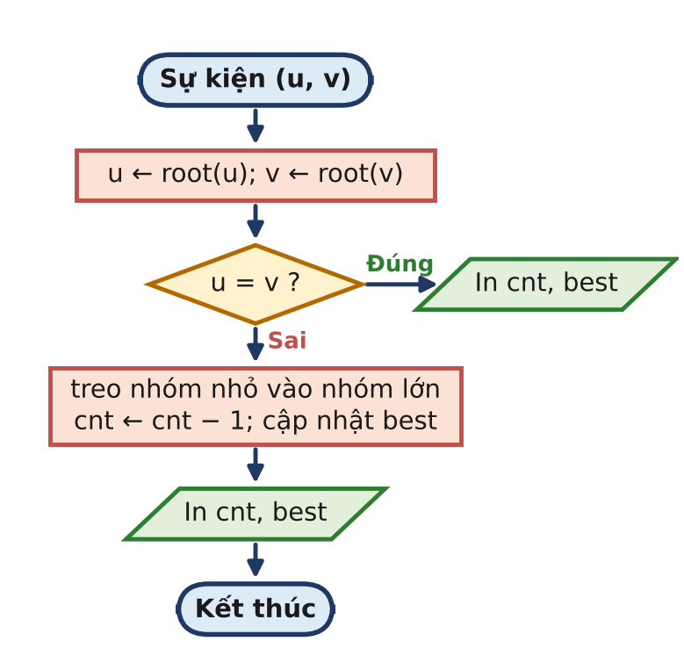
Hình 9.1.3. Sơ đồ khối xử lí một sự kiện.
5. Cách tối ưu
MANGBANBE.CPP: DSU cân bằng
1 #include <bits/stdc++.h>
2 using namespace std;
3
4 vector<int> p, sz;
5
6 int root(int x) { // nén đường đi kiểu "nhảy hai
bậc"
7 while (p[x] != x) { p[x] = p[p[x]]; x = p[x]; }
8 return x;
9 }
10
11 int main() {
12 if (fopen("MANGBANBE.INP", "r")) {
13 freopen("MANGBANBE.INP", "r", stdin);
14 freopen("MANGBANBE.OUT", "w", stdout);
15 }
16 int n, m;
17 scanf("%d %d", &n, &m);
18 p.resize(n + 1); sz.assign(n + 1, 1);
19 iota(p.begin(), p.end(), 0);
20 int cnt = n, best = 1; // số nhóm, kích thước nhóm
lớn nhất
21 while (m--) {
22 int u, v;
23 scanf("%d %d", &u, &v);
24 u = root(u); v = root(v);
25 if (u != v) {
26 if (sz[u] < sz[v]) swap(u, v); // gộp nhóm nhỏ vào nhóm lớn
27 p[v] = u; sz[u] += sz[v];
28 cnt--;
29 best = max(best, sz[u]);
30 }
31 printf("%d %d\n", cnt, best);
32 }
33 return 0;
34 }

Độ phức tạp: O((n + m) · α(n)), gần như tuyến tính.
6. Bẫy thường gặp
- Giảm cnt cả khi hai bạn đã cùng nhóm (sự kiện lặp).
- DSU đệ quy root(x) = p[x] = root(p[x]) khi chưa gộp theo kích thước: chuỗi dài làm tràn ngăn xếp.
- Quên cập nhật best sau khi gộp.
7. Bảng điểm theo thuật toán
Thuật toán | ST1 (40) | ST2 (60) | Tổng
Duyệt lại cả đồ thị sau mỗi sự kiện | 40 | 0 | 40
DSU không cân bằng, không nén | 40 | 0 | 40
DSU nén đường đi + gộp theo kích thước | 40 | 60 | 100
Chấm trên 6 test, giới hạn 1 giây, 256 MB, ngăn xếp 8 MB. Dòng tô xanh là lời giải mẫu.

BÀI 9.2 PHÁ CẦU

Dữ liệu vào | Kết quả | Thời gian | Bộ nhớ | Mức độ
PHACAU.INP | PHACAU.OUT | 1 giây | 256 MB | ★★ TRUNG BÌNH
Liên hệ: Tập 1, Bài 9 · Đề bài: Tập 2, trang 70
1. Hiểu bài toán
Các cây cầu lần lượt biến mất, ta cần số thành phần liên thông sau mỗi lần. DSU chỉ gộp được, không tách được. Nhưng nếu nhìn ngược thời gian, các cây cầu lần lượt xuất hiện: đúng việc DSU làm tốt.
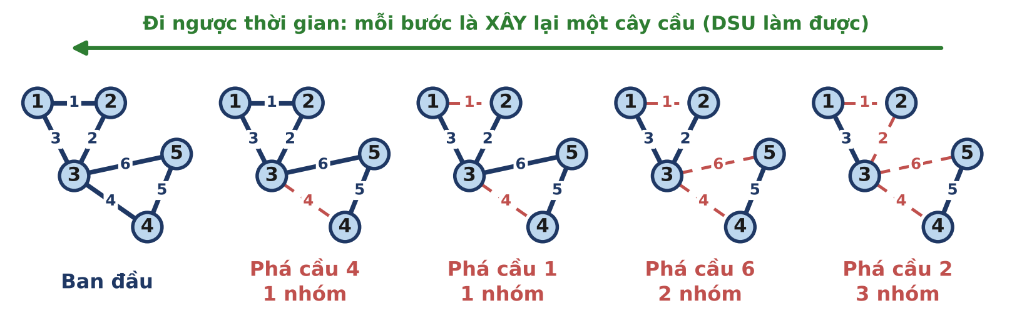
Hình 9.2.1. Ví dụ: đi ngược từ phải sang trái là xây lại từng cây cầu.
2. Cách ngây thơ: Dựng lại DSU sau mỗi lần sập
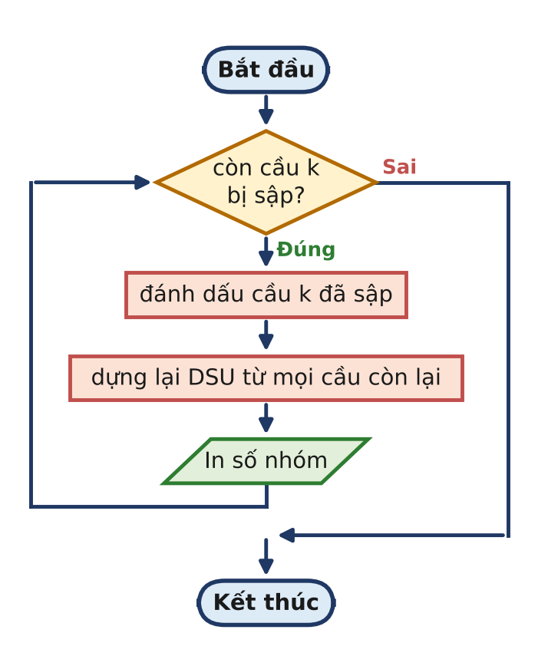
Hình 9.2.2. Sơ đồ khối của cách dựng lại.
Cách ngây thơ: dựng lại DSU từ các cầu còn lại
1 #include <bits/stdc++.h>
2 using namespace std;
3
4 vector<int> p;
5 int root(int x) { while (p[x] != x) { p[x] = p[p[x]]; x = p[x]; } return x; }
6
7 int main() {
8 if (fopen("PHACAU.INP", "r")) {
9 freopen("PHACAU.INP", "r", stdin);
10 freopen("PHACAU.OUT", "w", stdout);
11 }
12 int n, m, q;
13 scanf("%d %d %d", &n, &m, &q);
14 vector<int> U(m + 1), V(m + 1);
15 for (int i = 1; i <= m; i++) scanf("%d %d", &U[i], &V[i]);
16 vector<char> alive(m + 1, 1);
17 while (q--) {
18 int k;
19 scanf("%d", &k);
20 alive[k] = 0;
21 p.resize(n + 1); iota(p.begin(), p.end(), 0); // dựng lại DSU từ
đầu: O(n + m)
22 int cnt = n;
23 for (int i = 1; i <= m; i++)
24 if (alive[i]) { int a = root(U[i]), b = root(V[i]); if (a != b) {
p[a] = b; cnt--; } }
25 printf("%d\n", cnt);
26 }
27 return 0;
28 }

Độ phức tạp: O(q · (n + m)).
3. Bế tắc
- Subtask 1 (n, m ≤ 1000): 30 điểm.
- Subtask 2: 2·10⁵ lần dựng lại, mỗi lần 4·10⁵ thao tác: quá thời gian.
ĐIỂM BẾ TẮC
Phải "tách" một nhóm khi cầu sập, mà DSU không làm được điều đó. Muốn dùng DSU, cần đổi bài toán để chỉ còn thao tác gộp.

4. Phá bế tắc
Ta biết trước toàn bộ danh sách cầu sẽ sập (bài toán ngoại tuyến). Bắt đầu từ trạng thái cuối cùng (mọi cầu trong danh sách đã sập), rồi đi ngược: với j = q, q − 1, ..., 1, ghi lại số nhóm hiện tại làm đáp số thứ j (đó là trạng thái ngay sau khi cầu k_{j} sập), rồi xây lại cầu k_{j}.
Bước ngược | Ghi đáp số | Xây lại | Các nhóm sau đó
khởi đầu |  | cầu 3, 5 (không bao giờ sập) | {1, 3}, {2}, {4, 5}
j = 4 | ans[4] = 3 | cầu 2 (2 – 3) | {1, 2, 3}, {4, 5}
j = 3 | ans[3] = 2 | cầu 6 (5 – 3) | {1, 2, 3, 4, 5}
j = 2 | ans[2] = 1 | cầu 1 | không đổi
j = 1 | ans[1] = 1 | cầu 4 | không đổi

In theo thứ tự j = 1..q: 1, 1, 2, 3, khớp với ví dụ.
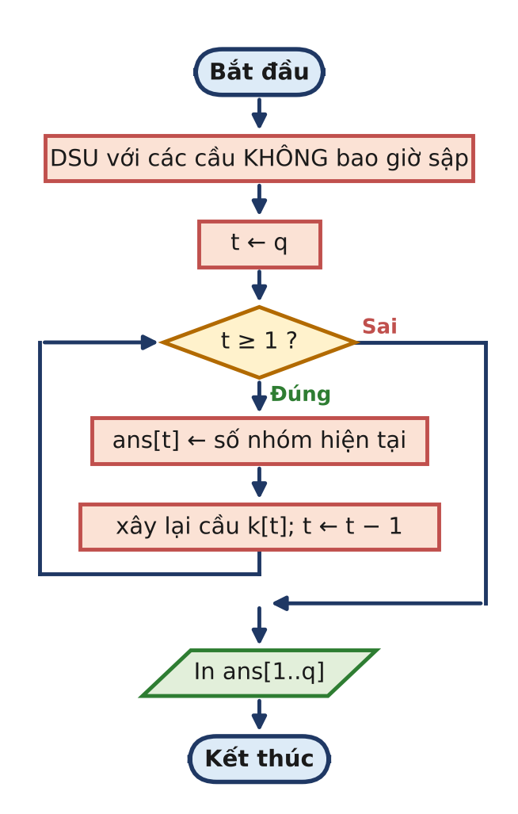
Hình 9.2.3. Sơ đồ khối của lời giải ngược thời gian.
5. Cách tối ưu
PHACAU.CPP: DSU, đi ngược thời gian
1 #include <bits/stdc++.h>
2 using namespace std;
3
4 vector<int> p;
5 int cnt; // số nhóm hiện tại
6
7 int root(int x) {
8 while (p[x] != x) { p[x] = p[p[x]]; x = p[x]; }
9 return x;
10 }
11 void unite(int a, int b) {
12 a = root(a); b = root(b);
13 if (a != b) { p[a] = b; cnt--; }
14 }
15
16 int main() {
17 if (fopen("PHACAU.INP", "r")) {
18 freopen("PHACAU.INP", "r", stdin);
19 freopen("PHACAU.OUT", "w", stdout);
20 }
21 int n, m, q;
22 scanf("%d %d %d", &n, &m, &q);
23 vector<int> U(m + 1), V(m + 1), k(q);
24 vector<char> del(m + 1, 0);
25 for (int i = 1; i <= m; i++) scanf("%d %d", &U[i], &V[i]);
26 for (auto &x : k) { scanf("%d", &x); del[x] = 1; }
27 p.resize(n + 1); iota(p.begin(), p.end(), 0);
28 cnt = n;
29 // Trạng thái cuối: chỉ còn các cầu không bao giờ sập
30 for (int i = 1; i <= m; i++) if (!del[i]) unite(U[i], V[i]);
31 // Đi ngược thời gian: ghi đáp số rồi XÂY lại cây cầu
32 vector<int> ans(q);
33 for (int t = q - 1; t >= 0; t--) {
34 ans[t] = cnt; // số nhóm ngay sau khi cầu
k[t] sập
35 unite(U[k[t]], V[k[t]]);
36 }
37 for (int x : ans) printf("%d\n", x);
38 return 0;
39 }

Độ phức tạp: O((n + m + q) · α(n)).
6. Bẫy thường gặp
- Ghi đáp số sau khi xây lại (lệch một bước).
- Quên các cầu không bao giờ sập ở trạng thái khởi đầu.
- Áp dụng cho bài trực tuyến: nếu câu hỏi phụ thuộc vào đáp số trước (dữ liệu được "mã hóa"), kĩ thuật này không dùng được.
7. Bảng điểm theo thuật toán
Thuật toán | ST1 (30) | ST2 (70) | Tổng
Dựng lại DSU sau mỗi lần sập | 30 | 0 | 30
Đi ngược thời gian với DSU | 30 | 70 | 100
Chấm trên 6 test, giới hạn 1 giây, 256 MB, ngăn xếp 8 MB. Dòng tô xanh là lời giải mẫu.

BÀI 9.3 HAI PHE

Dữ liệu vào | Kết quả | Thời gian | Bộ nhớ | Mức độ
HAIPHE.INP | HAIPHE.OUT | 1 giây | 256 MB | ★★★ NÂNG CAO
Liên hệ: Tập 1, Bài 9 · Đề bài: Tập 2, trang 72
1. Hiểu bài toán
Mỗi mẩu tin cho biết quan hệ giữa hai người: cùng phe (0) hay khác phe (1). Quan hệ có thể suy ra theo kiểu "cộng mô-đun 2": a khác b, b khác c thì a cùng c. Thông tin đầu tiên mâu thuẫn là thông tin mà quan hệ nó nói trái với quan hệ đã suy ra được từ các thông tin trước.
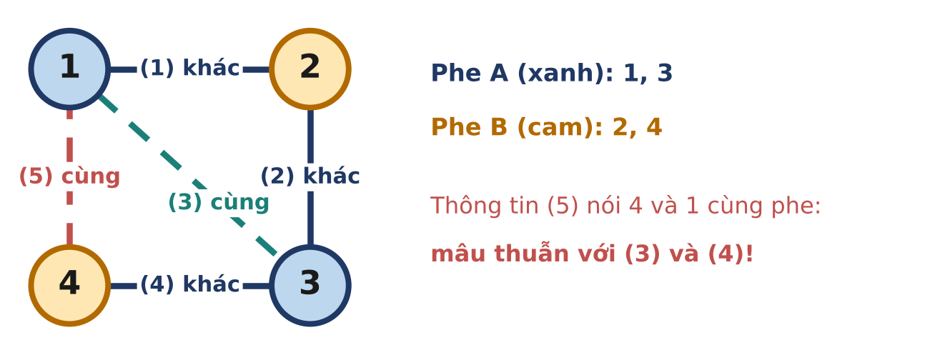
Hình 9.3.1. Ví dụ 1: mẩu tin thứ 5 mâu thuẫn.
2. Cách ngây thơ: Tô màu lại sau mỗi mẩu tin
Coi mỗi mẩu tin là một cạnh có nhãn. Các thông tin phù hợp khi và chỉ khi tô được hai màu sao cho cạnh nhãn 0 nối hai đỉnh cùng màu, cạnh nhãn 1 nối hai đỉnh khác màu. Sau mỗi mẩu tin, tô màu lại toàn bộ.
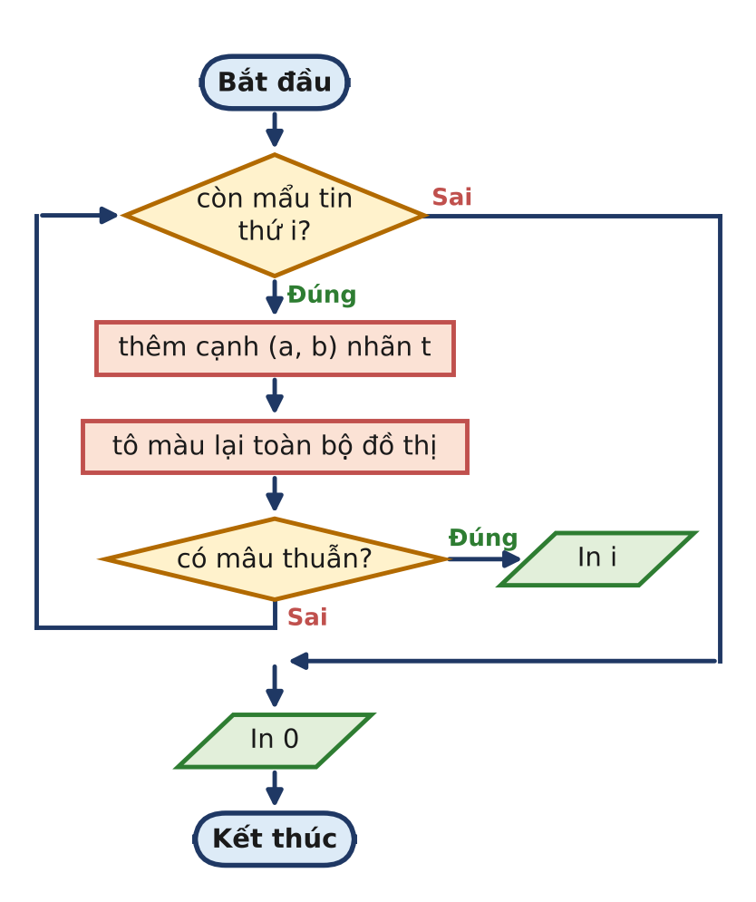
Hình 9.3.2. Sơ đồ khối của cách tô màu lại.
Cách ngây thơ: tô màu lại sau mỗi mẩu tin
1 #include <bits/stdc++.h>
2 using namespace std;
3
4 int main() {
5 if (fopen("HAIPHE.INP", "r")) {
6 freopen("HAIPHE.INP", "r", stdin);
7 freopen("HAIPHE.OUT", "w", stdout);
8 }
9 int n, m;
10 scanf("%d %d", &n, &m);
11 vector<vector<pair<int,int>>> g(n + 1);
12 for (int i = 1; i <= m; i++) {
13 int a, b, t;
14 scanf("%d %d %d", &a, &b, &t);
15 g[a].push_back({b, t}); g[b].push_back({a, t});
16 // kiểm tra lại toàn bộ bằng cách tô màu: O(n + i)
17 vector<int> col(n + 1, -1);
18 for (int s = 1; s <= n; s++) {
19 if (col[s] >= 0) continue;
20 col[s] = 0; vector<int> st = {s};
21 while (!st.empty()) {
22 int u = st.back(); st.pop_back();
23 for (auto [v, w] : g[u]) {
24 if (col[v] < 0) { col[v] = col[u] ^ w; st.push_back(v); }
25 else if (col[v] != (col[u] ^ w)) { printf("%d\n", i);
return 0; }
26 }
27 }
28 }
29 }
30 printf("0\n");
31 return 0;
32 }

Độ phức tạp: O(m · (n + m)).
3. Bế tắc
Chỉ chạy kịp Subtask 2 (n, m ≤ 2000): 30 điểm.
Một "cải tiến" sai: dùng DSU thường, gộp những người cùng phe, và báo mâu thuẫn khi hai người "khác phe" đã cùng nhóm. Cách này bỏ qua hoàn toàn chuỗi suy luận "khác của khác là cùng": ở ví dụ 2 (1 khác 2, 2 khác 3, 1 khác 3) nó không phát hiện được gì: 0 điểm.
ĐIỂM BẾ TẮC
DSU thường chỉ nhớ "cùng nhóm hay không". Ta cần nhớ thêm: trong cùng nhóm, hai người cùng phe hay khác phe.

4. Phá bế tắc
DSU có chẵn lẻ: ngoài p[x], lưu w[x] ∈ {0, 1} là quan hệ giữa x và cha p[x]. Quan hệ giữa x và gốc là XOR các w trên đường đi; gọi là par(x). Hai người cùng gốc thì quan hệ giữa họ là par(a) XOR par(b).
- Mẩu tin (a, b, t), a và b cùng gốc: mâu thuẫn khi par(a) XOR par(b) ≠ t.
- Khác gốc ra, rb: treo ra vào rb với w[ra] = par(a) XOR par(b) XOR t (để quan hệ giữa a và b đúng bằng t).
- Nén đường đi: khi cho x trỏ thẳng lên gốc thì w[x] mới chính là par(x).
Chạy tay ví dụ 1:
Mẩu tin | Kiểm tra | Thao tác
(1, 2, khác) | gốc 1, gốc 2: khác gốc | p[1] = 2, w[1] = 1
(2, 3, khác) | gốc 2, gốc 3 | p[2] = 3, w[2] = 1
(1, 3, cùng) | par(1) = 1 XOR 1 = 0, par(3) = 0; 0 XOR 0 = 0 = t | phù hợp
(3, 4, khác) | gốc 3, gốc 4 | p[3] = 4, w[3] = 1
(4, 1, cùng) | par(4) = 0, par(1) = 0 XOR 1 = 1; 0 XOR 1 = 1 ≠ 0 | mâu thuẫn: in 5

CÁCH KHÁC: DSU TRÊN 2n ĐỈNH
Tạo hai đỉnh cho mỗi người: "a ở phe A" và "a ở phe B". Tin "a khác b" gộp (a_{A}, b_{B}) và (a_{B}, b_{A}); tin "a cùng b" gộp (a_{A}, b_{A}) và (a_{B}, b_{B}). Có mâu thuẫn khi a_{A} và a_{B} rơi vào cùng một nhóm, tức là khi tin "khác" mà a_{A}, b_{A} đã cùng nhóm, hoặc tin "cùng" mà a_{A}, b_{B} đã cùng nhóm. Dễ cài hơn, cũng được 100 điểm.

5. Cách tối ưu
HAIPHE.CPP: DSU có chẵn lẻ, nén đường đi không đệ quy
1 #include <bits/stdc++.h>
2 using namespace std;
3
4 vector<int> p, w; // w[x] = 1 nếu x khác phe với
p[x]
5
6 // trả về (gốc, chẵn lẻ từ x tới gốc); nén đường đi không đệ quy
7 pair<int,int> root(int x) {
8 int r = x, par = 0;
9 while (p[r] != r) { par ^= w[r]; r = p[r]; }
10 int cur = x, acc = par; // acc: chẵn lẻ từ cur tới gốc
11 while (p[cur] != cur) {
12 int nx = p[cur], wc = w[cur];
13 p[cur] = r; w[cur] = acc; // treo thẳng vào gốc
14 acc ^= wc; cur = nx;
15 }
16 return {r, par};
17 }
18
19 int main() {
20 if (fopen("HAIPHE.INP", "r")) {
21 freopen("HAIPHE.INP", "r", stdin);
22 freopen("HAIPHE.OUT", "w", stdout);
23 }
24 int n, m;
25 scanf("%d %d", &n, &m);
26 p.resize(n + 1); w.assign(n + 1, 0);
27 iota(p.begin(), p.end(), 0);
28 for (int i = 1; i <= m; i++) {
29 int a, b, t;
30 scanf("%d %d %d", &a, &b, &t);
31 auto [ra, pa] = root(a);
32 auto [rb, pb] = root(b);
33 if (ra == rb) { // đã biết quan hệ giữa a và b
34 if ((pa ^ pb) != t) { printf("%d\n", i); return 0; }
35 } else { // nối ra vào rb sao cho quan
hệ a, b đúng bằng t
36 p[ra] = rb;
37 w[ra] = pa ^ pb ^ t;
38 }
39 }
40 printf("0\n");
41 return 0;
42 }

Độ phức tạp: O(m · log n) trong trường hợp xấu nhất (chỉ nén đường đi), thực tế gần như tuyến tính.
6. Bẫy thường gặp
- Chỉ gộp các cặp "cùng phe" (bỏ qua suy luận qua quan hệ "khác phe").
- Cập nhật w sai khi nén đường đi: w[x] mới phải là quan hệ giữa x và gốc, không phải giữa x và cha cũ.
- DSU đệ quy không gộp theo kích thước: chuỗi dài 2·10⁵ có thể làm tràn ngăn xếp.
7. Bảng điểm theo thuật toán
Thuật toán | ST1 (30) | ST2 (30) | ST3 (40) | Tổng
Tô màu lại sau mỗi mẩu tin | 0 | 30 | 0 | 30
DSU thường, chỉ gộp "cùng phe" | 0 | 0 | 0 | 0
DSU trên 2n đỉnh | 30 | 30 | 40 | 100
DSU có chẵn lẻ | 30 | 30 | 40 | 100
Chấm trên 9 test, giới hạn 1 giây, 256 MB, ngăn xếp 8 MB. Dòng tô xanh là lời giải mẫu.

BÀI 10.1 NỐI MẠNG TRƯỜNG HỌC

Dữ liệu vào | Kết quả | Thời gian | Bộ nhớ | Mức độ
NOIMANG.INP | NOIMANG.OUT | 1 giây | 256 MB | ★ CƠ BẢN
Liên hệ: Tập 1, Bài 10 · Đề bài: Tập 2, trang 74
1. Hiểu bài toán
Cần một tập cáp lắp thêm rẻ nhất để toàn mạng liên thông, biết rằng một số cáp đã có sẵn (miễn phí). Đây là cây khung nhỏ nhất (Tập 1, Bài 10) với một số cạnh "bắt buộc" có giá 0.
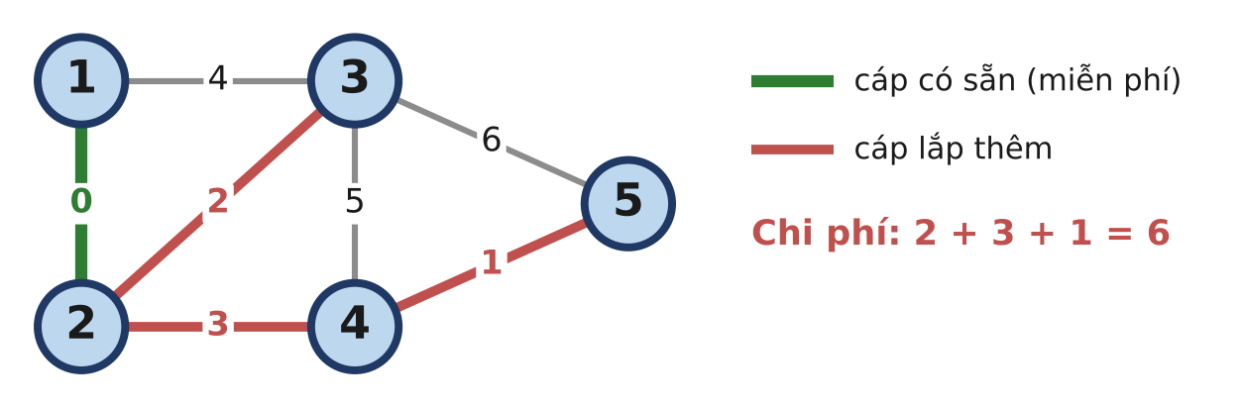
Hình 10.1.1. Ví dụ: cáp xanh có sẵn, cáp đỏ được lắp thêm.
2. Cách ngây thơ: Prim O(n²)
Coi cáp có sẵn là cạnh giá 0 và chạy Prim cài đặt đơn giản: mỗi lượt duyệt cả n đỉnh để tìm đỉnh gần cây nhất.
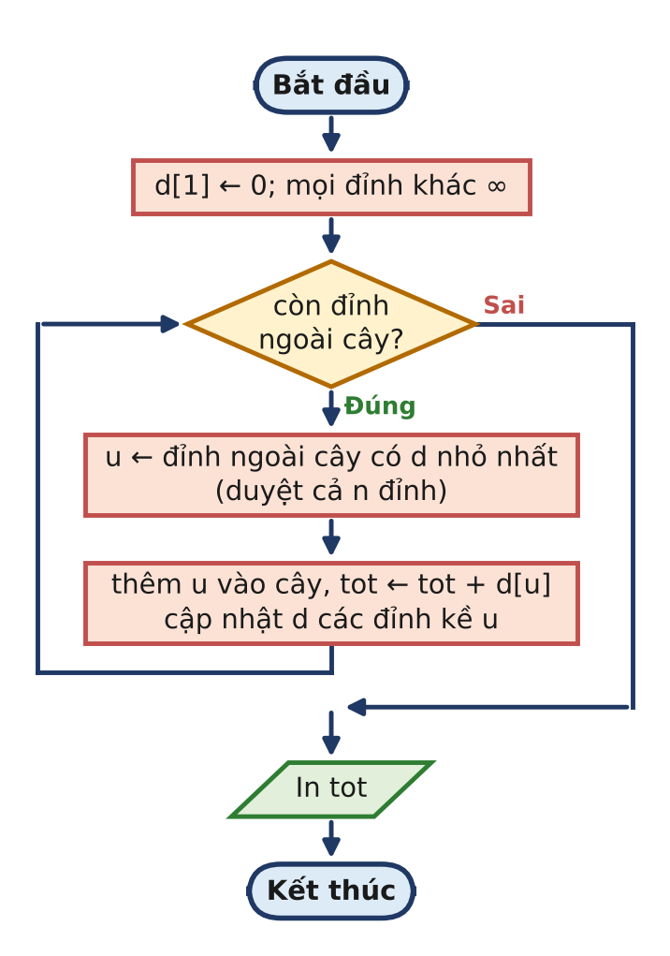
Hình 10.1.2. Sơ đồ khối của Prim O(n²).
Cách ngây thơ: Prim O(n²)
1 #include <bits/stdc++.h>
2 using namespace std;
3
4 typedef long long ll;
5
6 int main() {
7 if (fopen("NOIMANG.INP", "r")) {
8 freopen("NOIMANG.INP", "r", stdin);
9 freopen("NOIMANG.OUT", "w", stdout);
10 }
11 int n, k, m;
12 scanf("%d %d %d", &n, &k, &m);
13 vector<vector<pair<int,int>>> g(n + 1);
14 for (int i = 0; i < k; i++) { int u, v; scanf("%d %d", &u, &v);
g[u].push_back({v, 0}); g[v].push_back({u, 0}); }
15 for (int i = 0; i < m; i++) { int u, v, c; scanf("%d %d %d", &u, &v, &c);
g[u].push_back({v, c}); g[v].push_back({u, c}); }
16 const ll INF = LLONG_MAX;
17 vector<ll> d(n + 1, INF); vector<char> in(n + 1, 0);
18 d[1] = 0; ll tot = 0;
19 for (int it = 0; it < n; it++) { // Prim O(n^2): tìm đỉnh gần
cây nhất bằng vòng lặp
20 int u = -1;
21 for (int v = 1; v <= n; v++) if (!in[v] && d[v] != INF && (u < 0 ||
d[v] < d[u])) u = v;
22 if (u < 0) { printf("-1\n"); return 0; }
23 in[u] = 1; tot += d[u];
24 for (auto [v, c] : g[u]) if (!in[v] && c < d[v]) d[v] = c;
25 }
26 printf("%lld\n", tot);
27 return 0;
28 }

Độ phức tạp: O(n² + m): n = 1000 là 10⁶; n = 10⁵ là 10¹⁰.
3. Bế tắc
- Subtask 1 (n ≤ 1000): 30 điểm.
- Subtask 2, 3: quá thời gian.
Kruskal (sắp xếp cạnh + DSU) chạy O(m log m), nhưng nhiều bạn quên cáp có sẵn: đọc vào rồi bỏ qua. Đúng ở Subtask 1, 2 (k = 0), sai ở Subtask 3: 60 điểm.
ĐIỂM BẾ TẮC
Kruskal xử lí cạnh theo chi phí tăng dần. Cáp có sẵn có chi phí 0, nhỏ hơn mọi phương án: chúng phải được "nhận" trước tiên.

4. Phá bế tắc
Khởi tạo DSU, gộp hai đầu của mọi cáp có sẵn (không tính tiền). Sau đó chạy Kruskal bình thường trên m phương án. Cuối cùng kiểm tra số nhóm bằng 1; nếu không thì in −1.
Xét cáp (ví dụ) | Giá | Kết quả
1 – 2 (có sẵn) | 0 | gộp: {1, 2}
4 – 5 | 1 | nhận: {4, 5}
2 – 3 | 2 | nhận: {1, 2, 3}
2 – 4 | 3 | nhận: {1, 2, 3, 4, 5}
1 – 3, 3 – 4, 3 – 5 | 4, 5, 6 | bỏ: hai đầu đã cùng nhóm
Tổng |  | 6

5. Cách tối ưu
NOIMANG.CPP: DSU với cáp có sẵn + Kruskal
1 #include <bits/stdc++.h>
2 using namespace std;
3
4 vector<int> p;
5 int root(int x) {
6 while (p[x] != x) { p[x] = p[p[x]]; x = p[x]; }
7 return x;
8 }
9
10 int main() {
11 if (fopen("NOIMANG.INP", "r")) {
12 freopen("NOIMANG.INP", "r", stdin);
13 freopen("NOIMANG.OUT", "w", stdout);
14 }
15 int n, k, m;
16 scanf("%d %d %d", &n, &k, &m);
17 p.resize(n + 1); iota(p.begin(), p.end(), 0);
18 int cnt = n; // số nhóm trường đang liên
lạc được
19 for (int i = 0; i < k; i++) { // cáp có sẵn: gộp trước, chi
phí 0
20 int u, v;
21 scanf("%d %d", &u, &v);
22 u = root(u); v = root(v);
23 if (u != v) { p[u] = v; cnt--; }
24 }
25 vector<array<int,3>> e(m); // (chi phí, u, v) để sắp xếp
theo chi phí
26 for (auto &x : e) scanf("%d %d %d", &x[1], &x[2], &x[0]);
27 sort(e.begin(), e.end());
28 long long tot = 0; // có thể tới 1e14
29 for (auto &x : e) { // Kruskal
30 int a = root(x[1]), b = root(x[2]);
31 if (a != b) { p[a] = b; cnt--; tot += x[0]; }
32 }
33 printf("%lld\n", cnt == 1 ? tot : -1LL);
34 return 0;
35 }

Độ phức tạp: O(k + m log m).
6. Bẫy thường gặp
- Quên cáp có sẵn.
- Tổng chi phí bằng int: tới (n − 1) · 10⁹ ≈ 10¹⁴.
- Không kiểm tra liên thông ở cuối.
7. Bảng điểm theo thuật toán
Thuật toán | ST1 (30) | ST2 (30) | ST3 (40) | Tổng
Prim O(n²) | 30 | 0 | 0 | 30
Kruskal, quên cáp có sẵn | 30 | 30 | 0 | 60
Gộp cáp có sẵn + Kruskal | 30 | 30 | 40 | 100
Chấm trên 9 test, giới hạn 1 giây, 256 MB, ngăn xếp 8 MB. Dòng tô xanh là lời giải mẫu.

BÀI 10.2 ĐƯỜNG ÍT DỐC

Dữ liệu vào | Kết quả | Thời gian | Bộ nhớ | Mức độ
ITDOC.INP | ITDOC.OUT | 1 giây | 256 MB | ★★ TRUNG BÌNH
Liên hệ: Tập 1, Bài 10 · Đề bài: Tập 2, trang 76
1. Hiểu bài toán
Độ khó của lộ trình là cạnh lớn nhất trên đó; cần lộ trình có độ khó nhỏ nhất: bài toán minimax path. Tính chất quan trọng của cây khung nhỏ nhất (Tập 1, Bài 10): đường đi giữa s và t trên cây khung nhỏ nhất luôn là một lộ trình minimax.
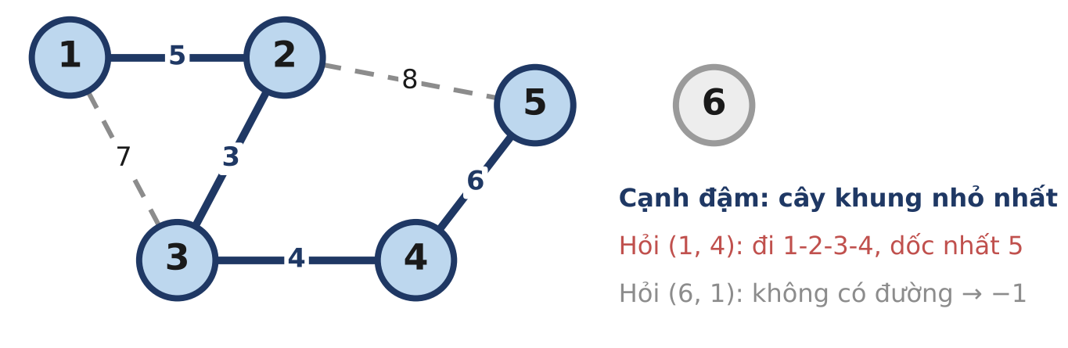
Hình 10.2.1. Mọi lộ trình tốt nhất nằm trên cây khung nhỏ nhất.
2. Cách ngây thơ: Thêm dần cạnh cho từng câu hỏi
Sắp xếp cạnh theo độ dốc. Với mỗi câu hỏi (s, t), dùng DSU mới và thêm dần các cạnh; cạnh làm s, t lần đầu cùng nhóm cho đáp số.
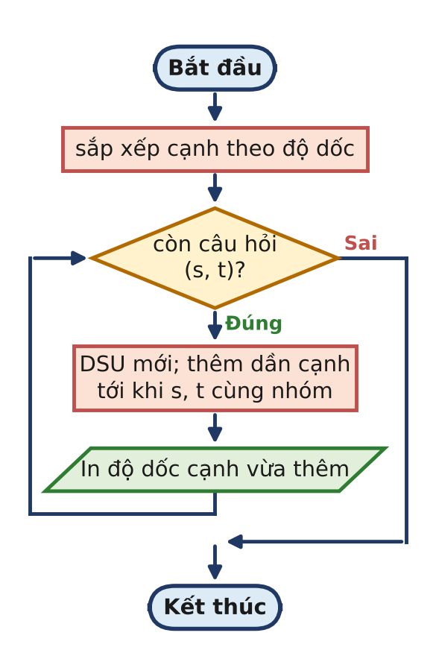
Hình 10.2.2. Sơ đồ khối của cách thêm dần cạnh cho từng câu hỏi.
Cách ngây thơ: Kruskal lại cho mỗi câu hỏi
1 #include <bits/stdc++.h>
2 using namespace std;
3
4 vector<int> p;
5 int root(int x) { while (p[x] != x) { p[x] = p[p[x]]; x = p[x]; } return x; }
6
7 int main() {
8 if (fopen("ITDOC.INP", "r")) {
9 freopen("ITDOC.INP", "r", stdin);
10 freopen("ITDOC.OUT", "w", stdout);
11 }
12 int n, m, q;
13 scanf("%d %d %d", &n, &m, &q);
14 vector<array<int,3>> e(m);
15 for (auto &x : e) scanf("%d %d %d", &x[1], &x[2], &x[0]);
16 sort(e.begin(), e.end());
17 while (q--) {
18 int s, t;
19 scanf("%d %d", &s, &t);
20 if (s == t) { printf("0\n"); continue; }
21 p.assign(n + 1, 0); iota(p.begin(), p.end(), 0);
22 int ans = -1;
23 for (auto &x : e) { // thêm dần cạnh theo độ dốc
tăng dần
24 p[root(x[1])] = root(x[2]);
25 if (root(s) == root(t)) { ans = x[0]; break; }
26 }
27 printf("%d\n", ans);
28 }
29 return 0;
30 }

Độ phức tạp: O(q · m · α(n)).
3. Bế tắc
Subtask 1 chạy tức thì; Subtask 2 (q = 1000, m = 2·10⁵) là 2·10⁸ thao tác DSU. Kết quả thực tế: 30 điểm.
Dựng cây khung một lần rồi DFS trên cây cho mỗi câu hỏi, giữ cạnh lớn nhất trên đường đi: O(q · n). Nghe có vẻ vừa sức với Subtask 2, nhưng q = 1000 lần duyệt cây 10⁵ đỉnh là 10⁸ bước nhảy lung tung trong bộ nhớ (danh sách kề, ngăn xếp), cộng thêm việc xóa mảng mỗi lần: thực tế mất vài giây, chỉ được 30 điểm. Với q = 10⁵ thì 10¹⁰ bước.
ĐIỂM BẾ TẮC
Câu hỏi đã trở thành "cạnh lớn nhất trên đường đi giữa hai đỉnh của một cây". Cần trả lời nhanh hơn O(n) mỗi câu.

4. Phá bế tắc
Dùng nhảy nhị phân như bài toán LCA (Tập 1, Bài 11), lưu thêm mx[v][j] = cạnh lớn nhất trên đoạn đường từ v nhảy lên 2^{j} bước:
- mx[v][0] = độ dốc cạnh (v, cha v);
- mx[v][j] = max(mx[v][j − 1], mx[up[v][j − 1]][j − 1]).
Đường đi u – v trên cây là u → LCA → v. Khi nâng u (hoặc v) lên 2^{j} bước, gộp mx tương ứng vào đáp số. Đồ thị có thể không liên thông: ta có một rừng, mỗi cây treo tại một gốc; hai đỉnh khác cây thì in −1.
VÌ SAO ĐƯỜNG TRÊN CÂY KHUNG NHỎ NHẤT LÀ TỐT NHẤT?
Giả sử cạnh lớn nhất e trên đường cây giữa s và t có độ dốc h, và có lộ trình P giữa s, t với mọi cạnh < h. Xóa e khỏi cây chia cây thành hai phần, s và t ở hai phía; P phải có một cạnh f nối hai phía, với độ dốc < h. Thay e bằng f được cây khung nhỏ hơn: mâu thuẫn.

5. Cách tối ưu
ITDOC.CPP: Kruskal + nhảy nhị phân với cạnh lớn nhất
1 #include <bits/stdc++.h>
2 using namespace std;
3
4 const int LG = 17; // 2^17 > 1e5
5 vector<int> p;
6 int root(int x) {
7 while (p[x] != x) { p[x] = p[p[x]]; x = p[x]; }
8 return x;
9 }
10
11 int main() {
12 if (fopen("ITDOC.INP", "r")) {
13 freopen("ITDOC.INP", "r", stdin);
14 freopen("ITDOC.OUT", "w", stdout);
15 }
16 int n, m, q;
17 scanf("%d %d %d", &n, &m, &q);
18 vector<array<int,3>> e(m);
19 for (auto &x : e) scanf("%d %d %d", &x[1], &x[2], &x[0]);
20 // 1) Kruskal: rừng khung nhỏ nhất
21 sort(e.begin(), e.end());
22 p.resize(n + 1); iota(p.begin(), p.end(), 0);
23 vector<vector<pair<int,int>>> g(n + 1);
24 for (auto &x : e) {
25 int a = root(x[1]), b = root(x[2]);
26 if (a == b) continue;
27 p[a] = b;
28 g[x[1]].push_back({x[2], x[0]}); g[x[2]].push_back({x[1], x[0]});
29 }
30 // 2) Treo từng cây, tính up[v][j] và mx[v][j] = độ dốc lớn nhất khi nhảy
2^j bước
31 vector<array<int, LG + 1>> up(n + 1), mx(n + 1);
32 vector<int> dep(n + 1, -1), tree(n + 1);
33 for (int s = 1; s <= n; s++) {
34 if (dep[s] >= 0) continue;
35 dep[s] = 0; tree[s] = s; up[s].fill(s); mx[s].fill(0);
36 vector<int> st = {s};
37 while (!st.empty()) {
38 int u = st.back(); st.pop_back();
39 for (auto [v, h] : g[u]) {
40 if (dep[v] >= 0) continue;
41 dep[v] = dep[u] + 1; tree[v] = s;
42 up[v][0] = u; mx[v][0] = h;
43 for (int j = 1; j <= LG; j++) {
44 up[v][j] = up[up[v][j - 1]][j - 1];
45 mx[v][j] = max(mx[v][j - 1], mx[up[v][j - 1]][j - 1]);
46 }
47 st.push_back(v);
48 }
49 }
50 }
51 // 3) Mỗi câu hỏi: cạnh lớn nhất trên đường đi trong cây = nhảy tới LCA
52 while (q--) {
53 int u, v;
54 scanf("%d %d", &u, &v);
55 if (tree[u] != tree[v]) { printf("-1\n"); continue; }
56 int r = 0;
57 if (dep[u] < dep[v]) swap(u, v);
58 for (int j = LG; j >= 0; j--)
59 if (dep[u] - (1 << j) >= dep[v]) { r = max(r, mx[u][j]); u =
up[u][j]; }
60 if (u != v) {
61 for (int j = LG; j >= 0; j--)
62 if (up[u][j] != up[v][j]) {
63 r = max({r, mx[u][j], mx[v][j]});
64 u = up[u][j]; v = up[v][j];
65 }
66 r = max({r, mx[u][0], mx[v][0]});
67 }
68 printf("%d\n", r);
69 }
70 return 0;
71 }

Độ phức tạp: O(m log m + n log n + q log n).
CÁCH KHÁC: TRẢ LỜI NGOẠI TUYẾN
Đọc hết câu hỏi, rồi chạy Kruskal một lần; mỗi khi gộp hai nhóm, trả lời mọi câu hỏi (s, t) vừa trở nên cùng nhóm (gộp danh sách câu hỏi nhỏ vào lớn). Hoặc dựng "cây Kruskal" (Kruskal reconstruction tree) rồi tìm LCA.

6. Bẫy thường gặp
- Quên đồ thị không liên thông: phải in −1.
- s = t: đáp số là 0.
- Bảng nhảy cho đỉnh gốc: up[gốc][j] = gốc, mx[gốc][j] = 0.
7. Bảng điểm theo thuật toán
Thuật toán | ST1 (30) | ST2 (30) | ST3 (40) | Tổng
Kruskal lại cho mỗi câu hỏi | 30 | 0 | 0 | 30
Cây khung + DFS mỗi câu hỏi | 30 | 0 | 0 | 30
Cây khung + nhảy nhị phân | 30 | 30 | 40 | 100
Chấm trên 7 test, giới hạn 1 giây, 256 MB, ngăn xếp 8 MB. Dòng tô xanh là lời giải mẫu.

BÀI 10.3 GIẾNG VÀ ỐNG

Dữ liệu vào | Kết quả | Thời gian | Bộ nhớ | Mức độ
GIENGONG.INP | GIENGONG.OUT | 1 giây | 256 MB | ★★★ NÂNG CAO
Liên hệ: Tập 1, Bài 10 · Đề bài: Tập 2, trang 78
1. Hiểu bài toán
Mỗi nhà phải có nước bằng một trong hai cách: tự đào giếng, hoặc nối ống tới một nhà có nước. Cái khó là không biết trước nên đào giếng ở đâu và bao nhiêu giếng.
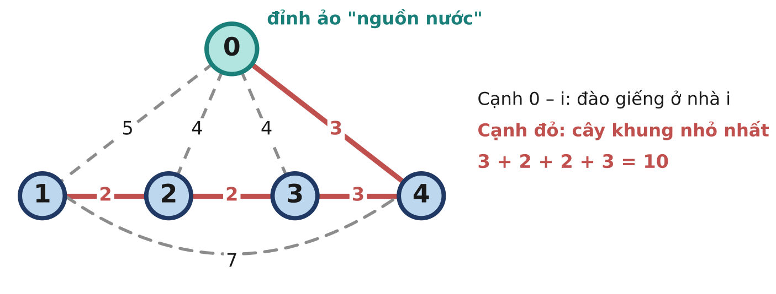
Hình 10.3.1. Đỉnh ảo 0 biến "đào giếng" thành "nối ống tới nguồn nước".
2. Cách ngây thơ: Thử mọi tập giếng và mọi tập ống
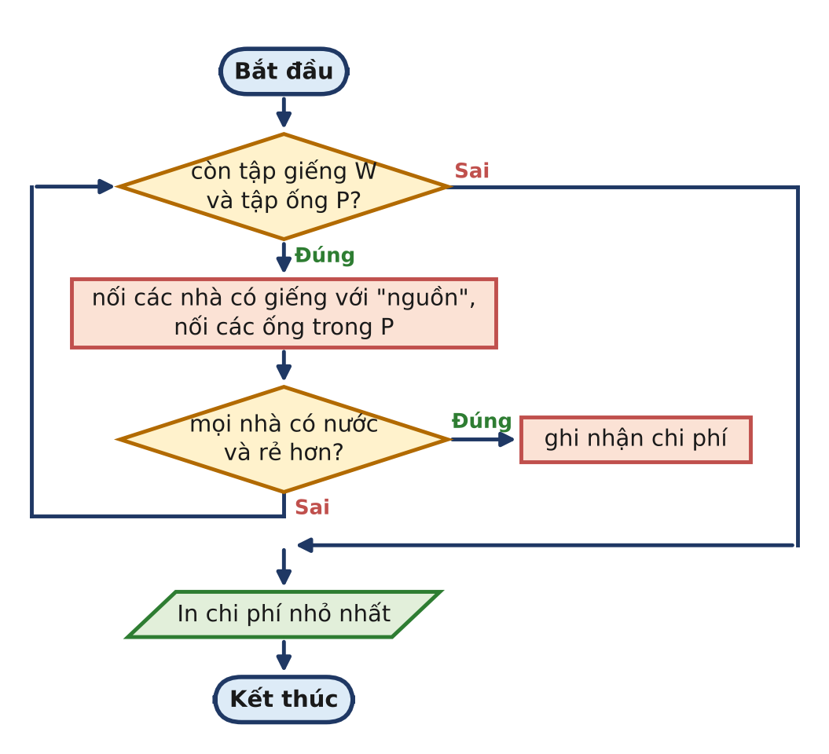
Hình 10.3.2. Sơ đồ khối của cách vét cạn.
Cách ngây thơ: thử 2ⁿ⁺ᵐ lựa chọn
1 #include <bits/stdc++.h>
2 using namespace std;
3
4 int n, m;
5 vector<int> p;
6 int root(int x) { while (p[x] != x) x = p[x]; return x; }
7
8 int main() {
9 if (fopen("GIENGONG.INP", "r")) {
10 freopen("GIENGONG.INP", "r", stdin);
11 freopen("GIENGONG.OUT", "w", stdout);
12 }
13 scanf("%d %d", &n, &m);
14 vector<long long> a(n);
15 for (auto &x : a) scanf("%lld", &x);
16 vector<array<int,3>> e(m);
17 for (auto &x : e) scanf("%d %d %d", &x[0], &x[1], &x[2]);
18 if (n + m > 24) return 0; // 2^(n+m) quá lớn
19 long long best = LLONG_MAX;
20 for (int wm = 1; wm < (1 << n); wm++) // tập nhà đào giếng
21 for (int em = 0; em < (1 << m); em++) { // tập ống được nối
22 p.assign(n + 2, 0); iota(p.begin(), p.end(), 0);
23 long long c = 0;
24 for (int i = 0; i < n; i++) if (wm >> i & 1) { c += a[i]; p[root(i
+ 1)] = root(0); }
25 for (int j = 0; j < m; j++) if (em >> j & 1) { c += e[j][2];
p[root(e[j][0])] = root(e[j][1]); }
26 bool ok = true;
27 for (int v = 1; v <= n; v++) if (root(v) != root(0)) ok = false;
28 if (ok) best = min(best, c);
29 }
30 printf("%lld\n", best);
31 return 0;
32 }

Độ phức tạp: O(2^{n+m} · (n + m)): chỉ dùng được cho n + m ≤ 20: 20 điểm.
3. Bế tắc
Một ý tưởng "tham lam" hay gặp: đào một giếng ở nhà rẻ nhất, rồi nối ống bằng Kruskal (nhóm nào chưa có nước thì đào thêm giếng rẻ nhất trong nhóm). Sai vì có lúc đào thêm giếng rẻ hơn nối một đường ống đắt: 0 điểm.
ĐIỂM BẾ TẮC
Có hai loại "chi phí" khác nhau (giếng và ống), và số giếng không cố định. Cần đưa cả hai về cùng một loại đối tượng.

4. Phá bế tắc
Thêm đỉnh ảo 0 là "nguồn nước". Đào giếng ở nhà i tương đương nối ống từ i tới nguồn với giá a_{i}. Một nhà có nước ⟺ nó liên thông với đỉnh 0. Mọi nhà có nước ⟺ đồ thị n + 1 đỉnh liên thông. Đáp số là cây khung nhỏ nhất của đồ thị mới.
Cạnh (theo giá tăng) | Giá | Kruskal
1 – 2 | 2 | nhận
2 – 3 | 2 | nhận
0 – 4 (giếng nhà 4) | 3 | nhận
3 – 4 | 3 | nhận: mọi đỉnh đã liên thông
0 – 2, 0 – 3, 0 – 1, 1 – 4 | 4, 4, 5, 7 | bỏ
Tổng |  | 10

Prim O(n²) trên đồ thị mới cũng đúng, đủ nhanh cho Subtask 2: 50 điểm.
5. Cách tối ưu
GIENGONG.CPP: đỉnh ảo + Kruskal
1 #include <bits/stdc++.h>
2 using namespace std;
3
4 vector<int> p;
5 int root(int x) {
6 while (p[x] != x) { p[x] = p[p[x]]; x = p[x]; }
7 return x;
8 }
9
10 int main() {
11 if (fopen("GIENGONG.INP", "r")) {
12 freopen("GIENGONG.INP", "r", stdin);
13 freopen("GIENGONG.OUT", "w", stdout);
14 }
15 int n, m;
16 scanf("%d %d", &n, &m);
17 vector<array<int,3>> e; // (chi phí, u, v)
18 for (int i = 1; i <= n; i++) {
19 int a;
20 scanf("%d", &a);
21 e.push_back({a, 0, i}); // đào giếng ở nhà i = cạnh
nối với đỉnh ảo 0
22 }
23 for (int i = 0; i < m; i++) {
24 int u, v, c;
25 scanf("%d %d %d", &u, &v, &c);
26 e.push_back({c, u, v});
27 }
28 sort(e.begin(), e.end());
29 p.resize(n + 1); iota(p.begin(), p.end(), 0);
30 long long tot = 0;
31 for (auto &x : e) { // Kruskal trên n + 1 đỉnh
32 int a = root(x[1]), b = root(x[2]);
33 if (a != b) { p[a] = b; tot += x[0]; }
34 }
35 printf("%lld\n", tot);
36 return 0;
37 }

Độ phức tạp: O((n + m) log(n + m)).
6. Bẫy thường gặp
- Đào đúng một giếng.
- Tổng chi phí bằng int.
- Quên rằng đỉnh 0 cũng là một đỉnh của DSU (mảng phải có n + 1 phần tử).
7. Bảng điểm theo thuật toán
Thuật toán | ST1 (20) | ST2 (30) | ST3 (50) | Tổng
Thử mọi tập giếng và ống | 20 | 0 | 0 | 20
Một giếng rẻ nhất + Kruskal | 0 | 0 | 0 | 0
Đỉnh ảo + Prim O(n²) | 20 | 30 | 0 | 50
Đỉnh ảo + Kruskal | 20 | 30 | 50 | 100
Chấm trên 9 test, giới hạn 1 giây, 256 MB, ngăn xếp 8 MB. Dòng tô xanh là lời giải mẫu.

BÀI 11.1 HỌ HÀNG

Dữ liệu vào | Kết quả | Thời gian | Bộ nhớ | Mức độ
HOHANG.INP | HOHANG.OUT | 1 giây | 256 MB | ★ CƠ BẢN
Liên hệ: Tập 1, Bài 11 · Đề bài: Tập 2, trang 80
1. Hiểu bài toán
Gia phả là một cây có gốc (ông tổ). Ông tổ chung gần nhất là LCA, số đời chênh lệch là |depth(u) − depth(v)|. Chi tiết: ông tổ không nhất thiết là người số 1, và cây có thể rất sâu.
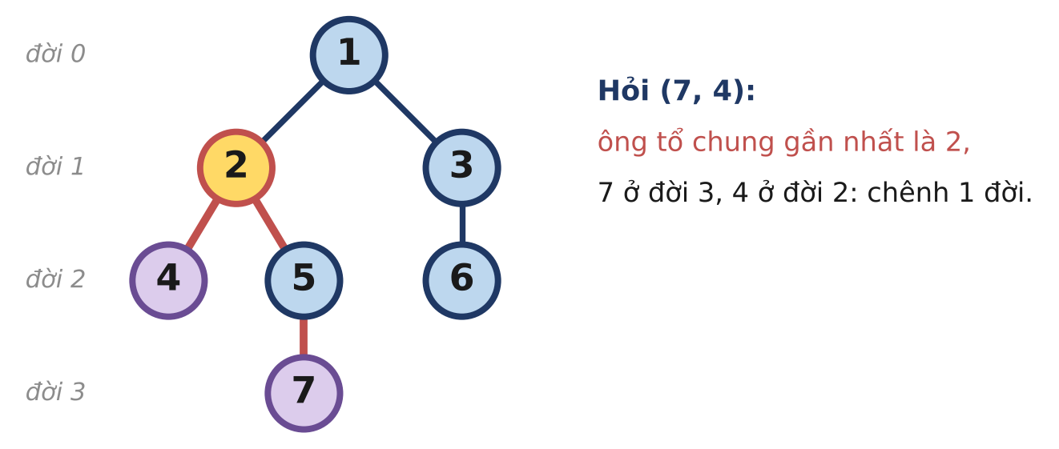
Hình 11.1.1. Gia phả của ví dụ.
2. Cách ngây thơ: Leo từng bậc
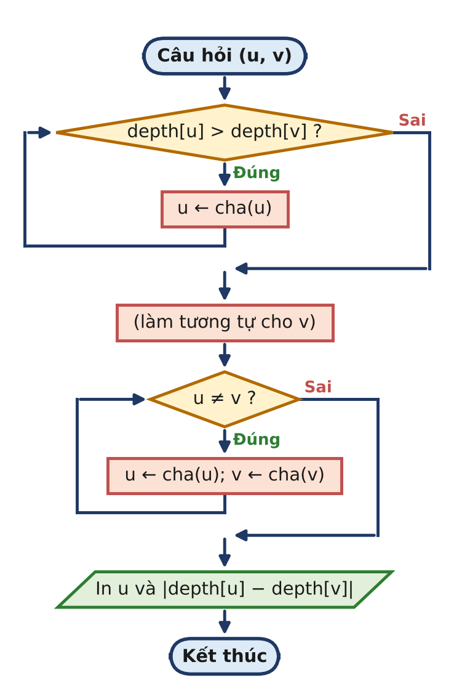
Hình 11.1.2. Sơ đồ khối của cách leo từng bậc.
Cách ngây thơ: leo từng bậc tới tổ tiên chung
1 #include <bits/stdc++.h>
2 using namespace std;
3
4 int main() {
5 if (fopen("HOHANG.INP", "r")) {
6 freopen("HOHANG.INP", "r", stdin);
7 freopen("HOHANG.OUT", "w", stdout);
8 }
9 int n;
10 scanf("%d", &n);
11 vector<int> par(n + 1), dep(n + 1, -1);
12 for (int i = 1; i <= n; i++) scanf("%d", &par[i]);
13 for (int i = 1; i <= n; i++) { // độ sâu: leo tới khi gặp
đỉnh đã biết
14 vector<int> path;
15 int v = i;
16 while (v && dep[v] < 0) { path.push_back(v); v = par[v]; }
17 int d = v ? dep[v] : -1;
18 for (int k = path.size() - 1; k >= 0; k--) dep[path[k]] = ++d;
19 }
20 int q;
21 scanf("%d", &q);
22 while (q--) {
23 int u, v;
24 scanf("%d %d", &u, &v);
25 int diff = abs(dep[u] - dep[v]);
26 while (dep[u] > dep[v]) u = par[u]; // leo từng bậc: O(n) mỗi câu
hỏi
27 while (dep[v] > dep[u]) v = par[v];
28 while (u != v) { u = par[u]; v = par[v]; }
29 printf("%d %d\n", u, diff);
30 }
31 return 0;
32 }

Độ phức tạp: O(n) mỗi câu hỏi; O(n · q) tổng cộng.
3. Bế tắc
- Subtask 1 (n, q ≤ 1000): 40 điểm.
- Subtask 2: gia phả dạng "đường thẳng" 2·10⁵ đời và 2·10⁵ câu hỏi: 4·10¹⁰ bước.
Cài nhảy nhị phân nhưng tính độ sâu bằng DFS đệ quy: cây đường thẳng 2·10⁵ tầng, mỗi tầng giữ cả một vòng lặp for và vài biến: tràn ngăn xếp 8 MB, 40 điểm.
ĐIỂM BẾ TẮC
Leo từng bậc tốn O(độ sâu). Cần leo nhanh hơn, và cần dựng bảng mà không đệ quy.

4. Phá bế tắc
Bảng up[v][j] = tổ tiên thứ 2^{j} của v, với up[v][j] = up[up[v][j − 1]][j − 1]. Dựng bảng theo thứ tự BFS từ ông tổ: khi xử lí v, cha của v đã có bảng đầy đủ.
1) Nâng đỉnh sâu hơn lên cùng độ sâu: phân tích hiệu độ sâu theo bit, nhảy 2^{j} khi bit j bằng 1.
2) Nếu hai đỉnh đã trùng: đó là LCA. Ngược lại, với j giảm dần, nếu up[u][j] ≠ up[v][j] thì nhảy cả hai. Cuối cùng LCA là cha của u.
Câu hỏi | Diễn biến | Kết quả
(7, 4) | depth 3 và 2: nâng 7 lên 1 bậc → 5; 5 ≠ 4, nhảy cả hai 1 bậc → 2, 2 | 2, chênh 1
(7, 6) | nâng 7 → 5; 5, 6 nhảy tới 2, 3; cha chung 1 | 1, chênh 1
(5, 7) | nâng 7 → 5: trùng | 5, chênh 1

5. Cách tối ưu
HOHANG.CPP: LCA nhảy nhị phân, dựng bảng bằng BFS
1 #include <bits/stdc++.h>
2 using namespace std;
3
4 const int LG = 18; // 2^18 > 2e5
5
6 int main() {
7 if (fopen("HOHANG.INP", "r")) {
8 freopen("HOHANG.INP", "r", stdin);
9 freopen("HOHANG.OUT", "w", stdout);
10 }
11 int n;
12 scanf("%d", &n);
13 vector<vector<int>> ch(n + 1); // danh sách con
14 int rt = 0;
15 for (int i = 1; i <= n; i++) {
16 int p;
17 scanf("%d", &p);
18 if (p) ch[p].push_back(i); else rt = i; // ông tổ có cha = 0
19 }
20 // BFS từ ông tổ: độ sâu và up[v][j] = tổ tiên thứ 2^j
21 vector<array<int, LG + 1>> up(n + 1);
22 vector<int> dep(n + 1, 0), q = {rt};
23 up[rt].fill(rt);
24 for (size_t h = 0; h < q.size(); h++) {
25 int u = q[h];
26 for (int v : ch[u]) {
27 dep[v] = dep[u] + 1;
28 up[v][0] = u;
29 for (int j = 1; j <= LG; j++) up[v][j] = up[up[v][j - 1]][j - 1];
30 q.push_back(v);
31 }
32 }
33 int Q;
34 scanf("%d", &Q);
35 while (Q--) {
36 int u, v;
37 scanf("%d %d", &u, &v);
38 int diff = abs(dep[u] - dep[v]);
39 if (dep[u] < dep[v]) swap(u, v);
40 for (int j = LG; j >= 0; j--) // nâng u lên cùng độ sâu với
v
41 if (dep[u] - (1 << j) >= dep[v]) u = up[u][j];
42 if (u != v) { // nhảy cả hai lên khi tổ tiên
còn khác nhau
43 for (int j = LG; j >= 0; j--)
44 if (up[u][j] != up[v][j]) { u = up[u][j]; v = up[v][j]; }
45 u = up[u][0];
46 }
47 printf("%d %d\n", u, diff);
48 }
49 return 0;
50 }

Độ phức tạp: O(n log n) dựng bảng, O(log n) mỗi câu hỏi.
6. Bẫy thường gặp
- Giả sử ông tổ là người 1.
- DFS đệ quy trên cây sâu.
- LG quá nhỏ: 2^{LG} phải lớn hơn độ sâu lớn nhất (2¹⁸ > 2·10⁵).
7. Bảng điểm theo thuật toán
Thuật toán | ST1 (40) | ST2 (60) | Tổng
Leo từng bậc | 40 | 0 | 40
Nhảy nhị phân, DFS đệ quy | 40 | 0 | 40
Nhảy nhị phân, BFS | 40 | 60 | 100
Chấm trên 6 test, giới hạn 1 giây, 256 MB, ngăn xếp 8 MB. Dòng tô xanh là lời giải mẫu.

BÀI 11.2 CÁP QUANG YẾU NHẤT

Dữ liệu vào | Kết quả | Thời gian | Bộ nhớ | Mức độ
CAPQUANG.INP | CAPQUANG.OUT | 1 giây | 256 MB | ★★ TRUNG BÌNH
Liên hệ: Tập 1, Bài 11 · Đề bài: Tập 2, trang 82
1. Hiểu bài toán
Trên cây, giữa hai trạm có đúng một đường truyền: u → LCA(u, v) → v. Cần cạnh nhỏ nhất trên đường đó, cho 10⁵ câu hỏi.
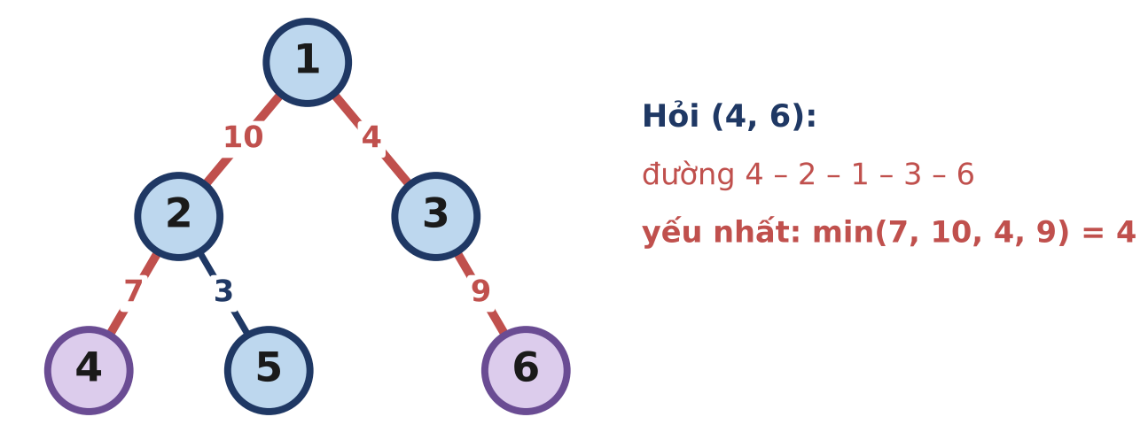
Hình 11.2.1. Đường truyền 4 – 6 đi qua tổ tiên chung 1.
2. Cách ngây thơ: DFS cho mỗi câu hỏi
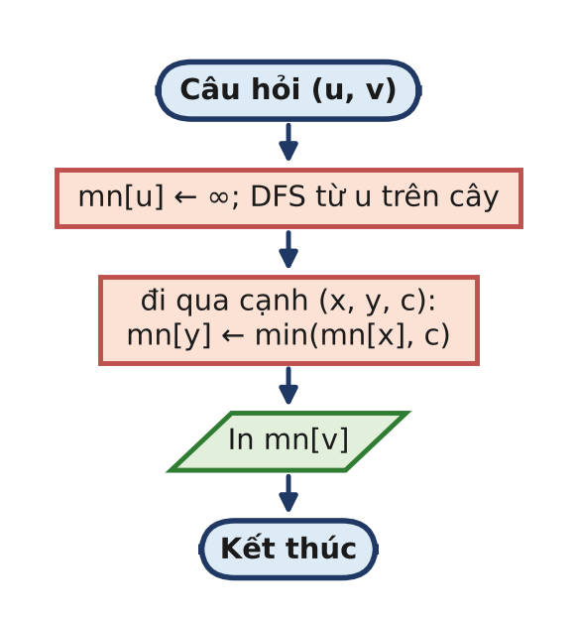
Hình 11.2.2. Sơ đồ khối của cách DFS cho từng câu hỏi.
Cách ngây thơ: DFS từ u, giữ cạnh nhỏ nhất
1 #include <bits/stdc++.h>
2 using namespace std;
3
4 int main() {
5 if (fopen("CAPQUANG.INP", "r")) {
6 freopen("CAPQUANG.INP", "r", stdin);
7 freopen("CAPQUANG.OUT", "w", stdout);
8 }
9 int n, q;
10 scanf("%d %d", &n, &q);
11 vector<vector<pair<int,int>>> g(n + 1);
12 for (int i = 1; i < n; i++) { int u, v, c; scanf("%d %d %d", &u, &v, &c);
g[u].push_back({v, c}); g[v].push_back({u, c}); }
13 vector<int> mn(n + 1);
14 while (q--) { // DFS từ u cho mỗi câu hỏi:
O(n)
15 int u, v;
16 scanf("%d %d", &u, &v);
17 fill(mn.begin(), mn.end(), -1);
18 mn[u] = INT_MAX; vector<int> st = {u};
19 while (!st.empty()) {
20 int x = st.back(); st.pop_back();
21 for (auto [y, c] : g[x]) if (mn[y] < 0) { mn[y] = min(mn[x], c);
st.push_back(y); }
22 }
23 printf("%d\n", mn[v]);
24 }
25 return 0;
26 }

Độ phức tạp: O(n · q).
3. Bế tắc
- Subtask 1 (n, q ≤ 1000): 30 điểm.
- Subtask 2 (cây là đường thẳng 10⁵ trạm) và Subtask 3: 10¹⁰ bước.
Subtask 2 gợi ý một bước trung gian: trên đường thẳng, câu hỏi là "giá trị nhỏ nhất trên đoạn [u, v − 1] của dãy băng thông", giải được bằng bảng thưa (sparse table): mn[i][j] = min của 2^{j} phần tử bắt đầu từ i. Ý tưởng "đoạn dài 2^{j}" ấy chuyển nguyên vẹn lên cây.
ĐIỂM BẾ TẮC
Đường đi trên cây không phải một đoạn liên tiếp của một dãy, nhưng nó gồm hai đoạn "thẳng đứng" (từ u lên LCA và từ v lên LCA).

4. Phá bế tắc
Kết hợp bảng nhảy với min: mn[v][j] = cạnh nhỏ nhất trên đoạn từ v nhảy lên 2^{j} bước; mn[v][0] là cạnh (v, cha v), mn[v][j] = min(mn[v][j − 1], mn[up[v][j − 1]][j − 1]). Khi tìm LCA, mỗi lần nhảy u hoặc v lên 2^{j} bước thì lấy min với mn tương ứng; cuối cùng cộng thêm hai cạnh đi vào LCA.
Câu hỏi | Các bước nhảy (treo tại 1) | Kết quả
(4, 5) | cùng độ sâu 2; up[4][0] = up[5][0] = 2: lấy mn[4][0] = 7, mn[5][0] = 3 | 3
(4, 6) | cùng độ sâu; nhảy 1 bậc: 4 → 2 (7), 6 → 3 (9); hai cạnh cuối 10, 4 | 4
(2, 4) | nâng 4 lên 1 bậc (7): trùng 2 | 7

5. Cách tối ưu
CAPQUANG.CPP: nhảy nhị phân kèm min
1 #include <bits/stdc++.h>
2 using namespace std;
3
4 const int LG = 17;
5
6 int main() {
7 if (fopen("CAPQUANG.INP", "r")) {
8 freopen("CAPQUANG.INP", "r", stdin);
9 freopen("CAPQUANG.OUT", "w", stdout);
10 }
11 int n, q;
12 scanf("%d %d", &n, &q);
13 vector<vector<pair<int,int>>> g(n + 1);
14 for (int i = 1; i < n; i++) {
15 int u, v, c;
16 scanf("%d %d %d", &u, &v, &c);
17 g[u].push_back({v, c}); g[v].push_back({u, c});
18 }
19 // treo cây tại 1; mn[v][j] = băng thông nhỏ nhất trên đoạn nhảy 2^j bước
từ v
20 vector<array<int, LG + 1>> up(n + 1), mn(n + 1);
21 vector<int> dep(n + 1, -1), st = {1};
22 dep[1] = 0; up[1].fill(1); mn[1].fill(INT_MAX);
23 while (!st.empty()) {
24 int u = st.back(); st.pop_back();
25 for (auto [v, c] : g[u]) {
26 if (dep[v] >= 0) continue;
27 dep[v] = dep[u] + 1; up[v][0] = u; mn[v][0] = c;
28 for (int j = 1; j <= LG; j++) {
29 up[v][j] = up[up[v][j - 1]][j - 1];
30 mn[v][j] = min(mn[v][j - 1], mn[up[v][j - 1]][j - 1]);
31 }
32 st.push_back(v);
33 }
34 }
35 while (q--) {
36 int u, v;
37 scanf("%d %d", &u, &v);
38 int r = INT_MAX;
39 if (dep[u] < dep[v]) swap(u, v);
40 for (int j = LG; j >= 0; j--)
41 if (dep[u] - (1 << j) >= dep[v]) { r = min(r, mn[u][j]); u =
up[u][j]; }
42 if (u != v) {
43 for (int j = LG; j >= 0; j--)
44 if (up[u][j] != up[v][j]) {
45 r = min({r, mn[u][j], mn[v][j]});
46 u = up[u][j]; v = up[v][j];
47 }
48 r = min({r, mn[u][0], mn[v][0]}); // hai cạnh cuối đi vào LCA
49 }
50 printf("%d\n", r);
51 }
52 return 0;
53 }

Độ phức tạp: O(n log n + q log n).
6. Bẫy thường gặp
- Quên hai cạnh cuối đi vào LCA khi u ≠ v sau bước nhảy.
- Khởi tạo mn của gốc bằng 0 (thay vì vô cùng) làm mọi đáp số bằng 0.
- Duyệt cây đệ quy trên cây đường thẳng 10⁵ đỉnh.
7. Bảng điểm theo thuật toán
Thuật toán | ST1 (30) | ST2 (20) | ST3 (50) | Tổng
DFS cho mỗi câu hỏi | 30 | 0 | 0 | 30
Nhảy nhị phân kèm min | 30 | 20 | 50 | 100
Chấm trên 8 test, giới hạn 1 giây, 256 MB, ngăn xếp 8 MB. Dòng tô xanh là lời giải mẫu.

BÀI 11.3 NHÂN VIÊN CẤP K

Dữ liệu vào | Kết quả | Thời gian | Bộ nhớ | Mức độ
CAPK.INP | CAPK.OUT | 2 giây | 64 MB | ★★★ NÂNG CAO
Liên hệ: Tập 1, Bài 11 · Đề bài: Tập 2, trang 84
1. Hiểu bài toán
Cấp trên thứ k chính là tổ tiên thứ k. Với 2·10⁵ đỉnh, nhảy nhị phân là đủ. Nhưng với n = q = 10⁶ và chỉ 64 MB bộ nhớ, bảng up[v][j] với 21 cột đã cần 84 MB.
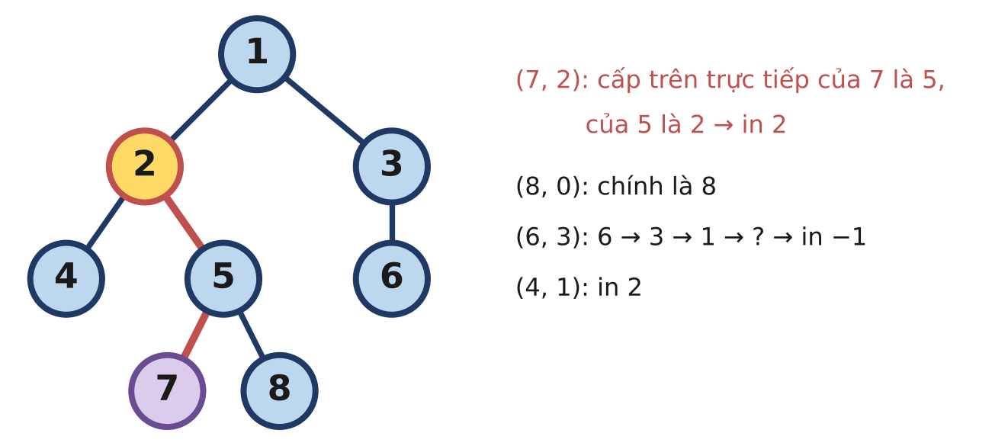
Hình 11.3.1. Cây quản lí của ví dụ.
2. Cách ngây thơ: Leo từng bậc
Cách ngây thơ: leo k bậc
1 #include <bits/stdc++.h>
2 using namespace std;
3
4 int main() {
5 if (fopen("CAPK.INP", "r")) {
6 freopen("CAPK.INP", "r", stdin);
7 freopen("CAPK.OUT", "w", stdout);
8 }
9 int n, q;
10 scanf("%d %d", &n, &q);
11 vector<int> par(n + 1, 0);
12 for (int i = 2; i <= n; i++) scanf("%d", &par[i]);
13 while (q--) {
14 int v, k;
15 scanf("%d %d", &v, &k);
16 while (k > 0 && v != 0) { v = par[v]; k--; } // leo từng bậc
17 printf("%d\n", v ? v : -1);
18 }
19 return 0;
20 }

Độ phức tạp: O(min(k, độ sâu)) mỗi câu hỏi; O(n · q) trong trường hợp xấu nhất.
3. Bế tắc
- Subtask 1 (n, q ≤ 1000): 20 điểm.
- Subtask 2, 3: cây sâu, quá thời gian.
Nhảy nhị phân theo các bit của k giải trọn Subtask 2, nhưng ở Subtask 3 bảng 21 · 10⁶ số nguyên vượt giới hạn 64 MB: 60 điểm.
ĐIỂM BẾ TẮC
Bảng nhảy nhị phân lưu sẵn câu trả lời cho mọi đỉnh và mọi lũy thừa của 2, trong khi ta chỉ cần trả lời q câu hỏi cụ thể. Có cách nào chỉ dùng O(n + q) bộ nhớ?

4. Phá bế tắc
Đọc toàn bộ câu hỏi trước và gom theo đỉnh v. DFS (không đệ quy) từ gốc, duy trì mảng path là dãy các đỉnh từ gốc tới đỉnh đang đứng. Khi vừa đi xuống v, path chứa đúng các tổ tiên của v theo thứ tự, nên cấp trên thứ k của v là path[|path| − 1 − k] (nếu k < |path|), ngược lại là −1.
Đang ở | path | Trả lời
1 | [1]
2 | [1, 2]
4 | [1, 2, 4] | (4, 1): path[1] = 2
5 | [1, 2, 5]
7 | [1, 2, 5, 7] | (7, 2): path[1] = 2
8 | [1, 2, 5, 8] | (8, 0): 8
6 | [1, 3, 6] | (6, 3): 3 ≥ |path| = 3: −1

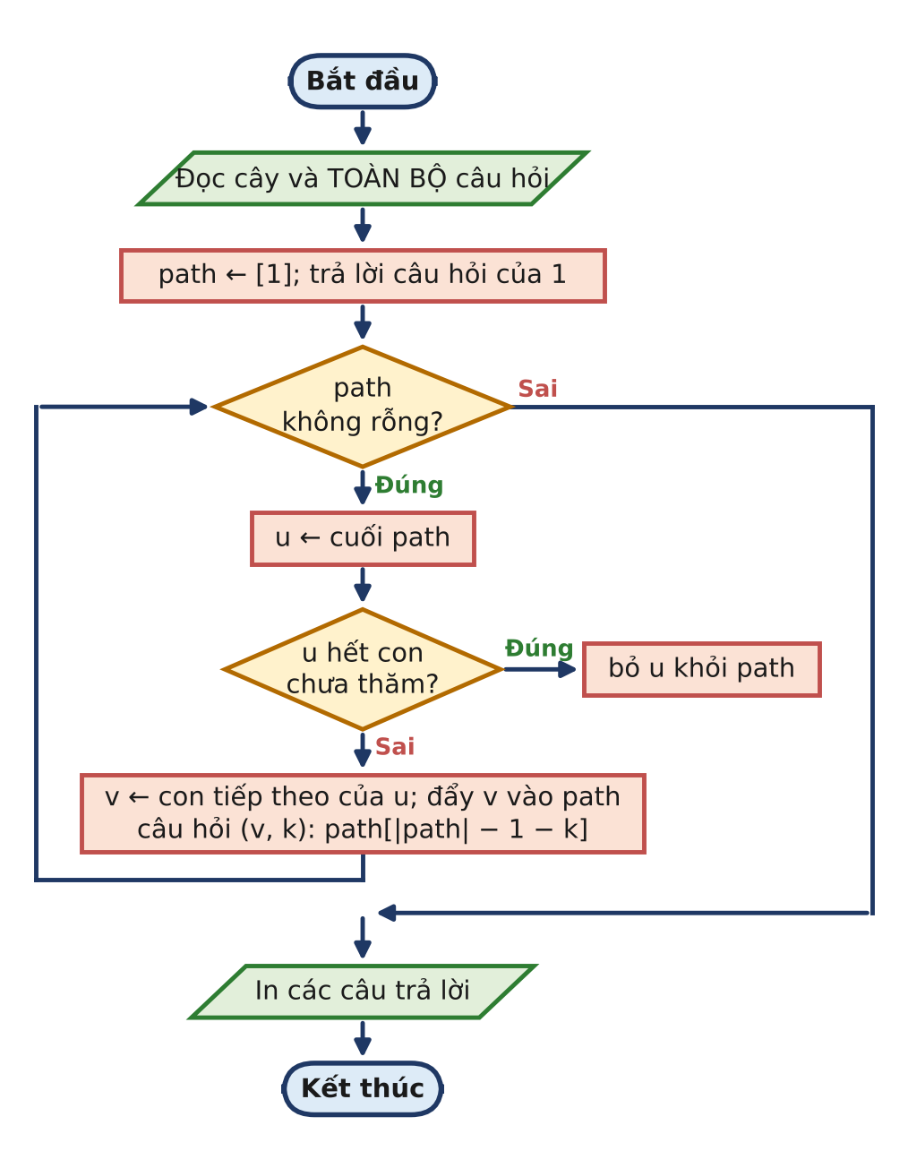
Hình 11.3.2. Sơ đồ khối của DFS với ngăn xếp đường đi.
Để tiết kiệm bộ nhớ, danh sách con và danh sách câu hỏi được lưu dạng "đầu – kế tiếp" (mỗi phần tử chỉ tốn một số nguyên), thay cho vector<vector<int>>.
5. Cách tối ưu
CAPK.CPP: trả lời ngoại tuyến bằng DFS và ngăn xếp đường đi
1 #include <bits/stdc++.h>
2 using namespace std;
3
4 int main() {
5 if (fopen("CAPK.INP", "r")) {
6 freopen("CAPK.INP", "r", stdin);
7 freopen("CAPK.OUT", "w", stdout);
8 }
9 int n, q;
10 scanf("%d %d", &n, &q);
11 // Danh sách con lưu dạng "đầu - kế tiếp" để tiết kiệm bộ nhớ
12 vector<int> head(n + 1, -1), nxt(n + 1);
13 for (int i = 2; i <= n; i++) {
14 int p;
15 scanf("%d", &p);
16 nxt[i] = head[p]; head[p] = i;
17 }
18 // Đọc hết câu hỏi, gom theo đỉnh v (cũng dạng đầu - kế tiếp)
19 vector<int> qk(q), qhead(n + 1, -1), qnxt(q), ans(q);
20 for (int i = 0; i < q; i++) {
21 int v;
22 scanf("%d %d", &v, &qk[i]);
23 qnxt[i] = qhead[v]; qhead[v] = i;
24 }
25 // DFS không đệ quy; path = các đỉnh từ gốc tới đỉnh đang đứng
26 vector<int> path, it(head); // it[u]: con kế tiếp cần thăm
của u
27 path.reserve(n);
28 auto answer = [&](int v) { // trả lời các câu hỏi của v
29 for (int j = qhead[v]; j >= 0; j = qnxt[j])
30 ans[j] = qk[j] < (int)path.size() ? path[path.size() - 1 - qk[j]]
: -1;
31 };
32 path.push_back(1);
33 answer(1);
34 while (!path.empty()) {
35 int u = path.back();
36 if (it[u] < 0) { path.pop_back(); continue; } // hết con: quay lui
37 int v = it[u]; it[u] = nxt[v];
38 path.push_back(v);
39 answer(v);
40 }
41 for (int i = 0; i < q; i++) printf("%d\n", ans[i]);
42 return 0;
43 }

Độ phức tạp: O(n + q) thời gian và bộ nhớ (khoảng 8 mảng 10⁶ số nguyên = 32 MB).
6. Bẫy thường gặp
- Bảng nhảy nhị phân với n = 10⁶: vượt 64 MB.
- DFS đệ quy sâu 10⁶ tầng.
- k lớn hơn độ sâu (tới 10⁹): phải in −1, không truy cập ngoài mảng.
- vector<vector<int>> cho 10⁶ đỉnh: mỗi vector rỗng đã tốn 24 byte, cộng phần dư khi cấp phát.
7. Bảng điểm theo thuật toán
Thuật toán | ST1 (20) | ST2 (40) | ST3 (40) | Tổng
Leo từng bậc | 20 | 0 | 0 | 20
Nhảy nhị phân (bảng 21 · n) | 20 | 40 | 0 | 60
Ngoại tuyến: DFS + ngăn xếp đường đi | 20 | 40 | 40 | 100
Chấm trên 8 test, giới hạn 2 giây, 64 MB, ngăn xếp 8 MB. Dòng tô xanh là lời giải mẫu.

CHƯƠNG 4. CẤU TRÚC CỦA ĐỒ THỊ
Chương 4 nhìn vào "bộ xương" của đồ thị: thứ tự tô pô, cầu và khớp, thành phần liên thông mạnh, chu trình Euler. Cách ngây thơ quen thuộc nhất là "thử xóa từng cạnh, từng đỉnh rồi duyệt lại". Lời giải đúng chỉ cần một lần DFS (hoặc một lần Kahn) và đọc thêm thông tin từ chính quá trình duyệt đó. Những lời giải "trông như đúng" hay mất điểm vì dừng quá sớm, vì bỏ qua cạnh song song, vì quên gốc của cây DFS, hoặc vì chọn sai chiều khi dựng đáp án.
Bài | Tên bài | Mức | Cách ngây thơ (điểm) | Chìa khóa của lời giải
12.1 | XẾP HẠNG GIẢI ĐẤU | ★ | Duyệt mọi hoán vị (30) | Kahn: thiếu đỉnh thì có vòng; hàng đợi từng có ≥ 2 đỉnh thì nhiều đáp án.
12.2 | DỰ ÁN XÂY NHÀ | ★★ | Thử kéo dài từng việc (40) | Hai lượt QHĐ trên thứ tự tô pô: sớm nhất (xuôi) và muộn nhất (ngược).
12.3 | ĐẾM LỘ TRÌNH | ★★★ | QHĐ theo số hiệu nút (30) | Chỉ giữ các nút vừa tới được từ 1 vừa tới được n; có vòng trong đó thì vô số.
13.1 | ĐƯỜNG HUYẾT MẠCH | ★ | Chặn thử từng con đường (30) | num/low, bỏ qua đúng CẠNH vừa đi tới (không bỏ đỉnh cha).
13.2 | TRẠM BIẾN ÁP | ★★ | Thử từng trạm, BFS đếm phần (30) | Khớp: số phần = (số con c có low[c] ≥ num[u]) + 1, riêng gốc thì không cộng 1.
13.3 | CÁP DỰ PHÒNG | ★★★ | Đếm lá của đồ thị ban đầu (20) | Nén khối không cầu → cây cầu; đáp số ⌈số lá / 2⌉.
14.1 | LAN TRUYỀN TIN ĐỒN | ★ | Đếm học sinh có bán bậc vào 0 (30) | Nén thành phần liên thông mạnh; đếm thành phần có bán bậc vào 0.
14.2 | KHO BÁU THỊ TRẤN | ★★ | QHĐ trên đồ thị gốc (Kahn) (30) | Nén SCC (vào thành phần là nhặt hết), QHĐ đường dài nhất trên DAG.
14.3 | HỘI ĐỒNG TUYỂN CHỌN | ★★★ | Thử mọi phương án (20) | 2-SAT: cung ¬x → y, ¬y → x; Tarjan; chọn khẳng định có số thành phần nhỏ hơn.
15.1 | NÉT VẼ | ★ | Chỉ đếm điểm bậc lẻ (30) | Định lí Euler: số điểm bậc lẻ là 0 hoặc 2, và các đoạn liên thông với nhau.
15.2 | GHÉP DOMINO | ★★ | Quay lui (30) | 7 đỉnh, mỗi quân là một cạnh: đường Euler bằng Hierholzer không đệ quy.
15.3 | MẬT KHẨU KÉT SẮT | ★★★ | Quay lui từng phím (50) | Đồ thị de Bruijn: đỉnh là xâu k − 1 chữ số, cạnh là mã; chu trình Euler.

BÀI 12.1 XẾP HẠNG GIẢI ĐẤU

Dữ liệu vào | Kết quả | Thời gian | Bộ nhớ | Mức độ
XHGIAIDAU.INP | XHGIAIDAU.OUT | 1 giây | 256 MB | ★ CƠ BẢN
Liên hệ: Tập 1, Bài 12 · Đề bài: Tập 2, trang 87
1. Hiểu bài toán
Mỗi kết quả "a b" là một cung a → b. Một bảng xếp hạng thỏa mãn chính là một thứ tự tô pô (Tập 1, Bài 12). Có ba khả năng: không có thứ tự nào (đồ thị có chu trình), có đúng một, hoặc có nhiều.
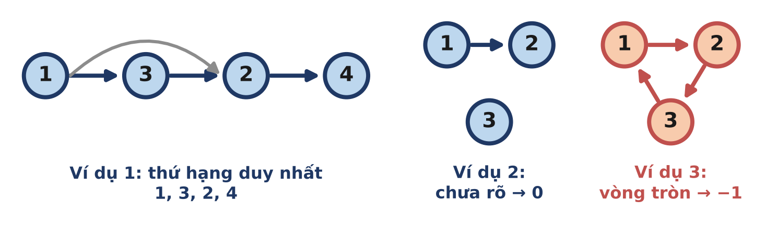
Hình 12.1.1. Ba ví dụ: duy nhất, nhiều bảng, mâu thuẫn.
2. Cách ngây thơ: Thử mọi bảng xếp hạng
Với n ≤ 8 có 8! = 40 320 hoán vị. Thử từng hoán vị, kiểm tra cả m kết quả; đếm số hoán vị hợp lệ (đếm tới 2 là đủ).
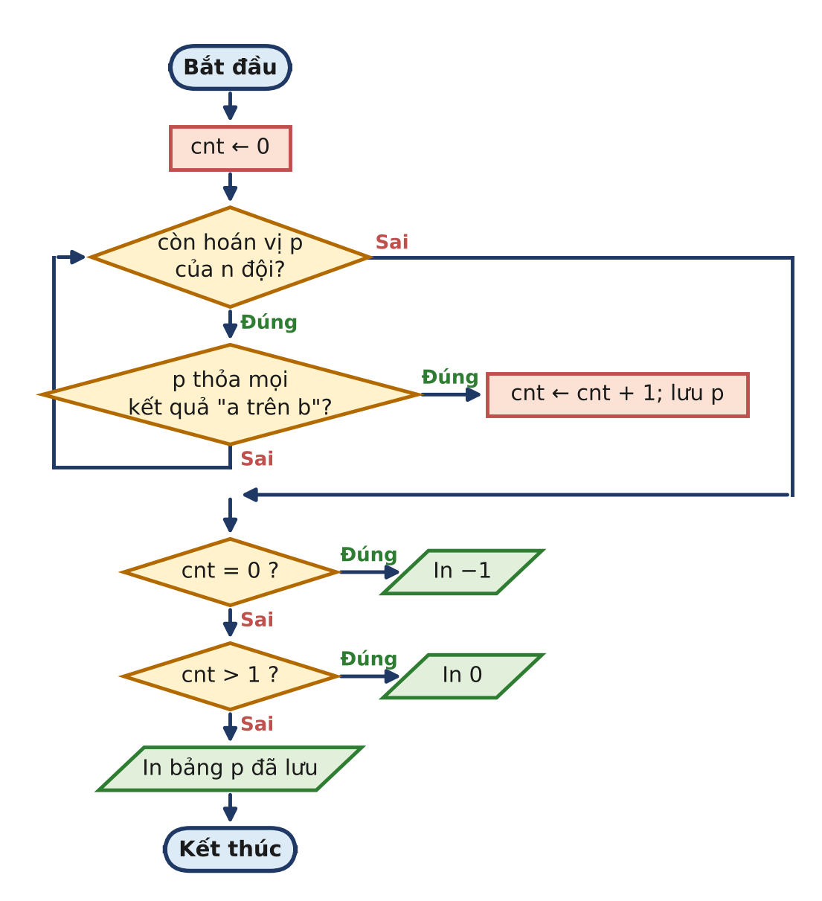
Hình 12.1.2. Sơ đồ khối của cách thử mọi hoán vị.
Cách ngây thơ: duyệt mọi hoán vị
1 #include <bits/stdc++.h>
2 using namespace std;
3
4 int main() {
5 if (fopen("XHGIAIDAU.INP", "r")) {
6 freopen("XHGIAIDAU.INP", "r", stdin);
7 freopen("XHGIAIDAU.OUT", "w", stdout);
8 }
9 int n, m;
10 scanf("%d %d", &n, &m);
11 vector<pair<int,int>> e(m);
12 for (auto &x : e) scanf("%d %d", &x.first, &x.second);
13 vector<int> p(n), pos(n + 1), found;
14 iota(p.begin(), p.end(), 1);
15 int cnt = 0;
16 do { // thử mọi bảng xếp hạng
17 for (int i = 0; i < n; i++) pos[p[i]] = i;
18 bool ok = true;
19 for (auto &x : e) if (pos[x.first] > pos[x.second]) { ok = false;
break; }
20 if (ok) { cnt++; found = p; if (cnt > 1) break; }
21 } while (next_permutation(p.begin(), p.end()));
22 if (cnt == 0) printf("-1\n");
23 else if (cnt > 1) printf("0\n");
24 else for (int i = 0; i < n; i++) printf("%d%c", found[i], i == n - 1 ?
'\n' : ' ');
25 return 0;
26 }

Độ phức tạp: O(n! · m): chỉ dùng được khi n rất nhỏ.
3. Bế tắc
- Subtask 1 (n ≤ 8): 30 điểm.
- Subtask 2: 10⁵! hoán vị, không thể.
Chuyển sang Kahn là đúng hướng. Nhưng một lỗi rất hay gặp là dừng sớm: thấy hàng đợi có hai đội là in 0 ngay. Nếu phía sau còn một vòng mâu thuẫn thì đáp số phải là −1 (mâu thuẫn được ưu tiên). Ví dụ n = 4 với hai kết quả "3 4" và "4 3": hàng đợi ban đầu là {1, 2}, chương trình in 0, nhưng đáp án là −1. Cách này chỉ được 0 điểm: test nào có cả hai hiện tượng đều sai.
ĐIỂM BẾ TẮC
Chạy Kahn thì ra một thứ tự, nhưng làm sao biết thứ tự đó duy nhất, và làm sao kiểm tra mâu thuẫn trước khi kết luận "nhiều đáp án"?

4. Phá bế tắc
Chạy Kahn đến hết và ghi lại hai thông tin:
- Có vòng? Số đội lấy ra được ít hơn n thì các đội còn lại đều nằm trên (hoặc phía sau) một vòng: in −1.
- Duy nhất? Nếu có lúc hàng đợi chứa từ hai đội trở lên, hai đội đó có thể đổi thứ tự cho nhau (không ai "trên" ai), nên có nhiều đáp án. Ngược lại, mỗi bước chỉ có một lựa chọn, nên thứ tự là duy nhất.
Chạy tay ví dụ 1 (cung 1 → 3, 3 → 2, 2 → 4, 1 → 2):
Bước | Hàng đợi | Lấy ra | Bán bậc vào còn lại
khởi đầu | {1} |  | 2: 2, 3: 1, 4: 1
1 | {1} | 1 | 2: 1, 3: 0 → vào hàng đợi
2 | {3} | 3 | 2: 0 → vào hàng đợi
3 | {2} | 2 | 4: 0 → vào hàng đợi
4 | {4} | 4 | lấy đủ 4 đội

Hàng đợi luôn chỉ có một đội, lấy ra đủ 4 đội: bảng duy nhất 1 3 2 4. Ở ví dụ 2, ngay từ đầu hàng đợi là {1, 3}: in 0. Ở ví dụ 3, không đội nào có bán bậc vào 0: lấy ra 0 < 3 đội, in −1.
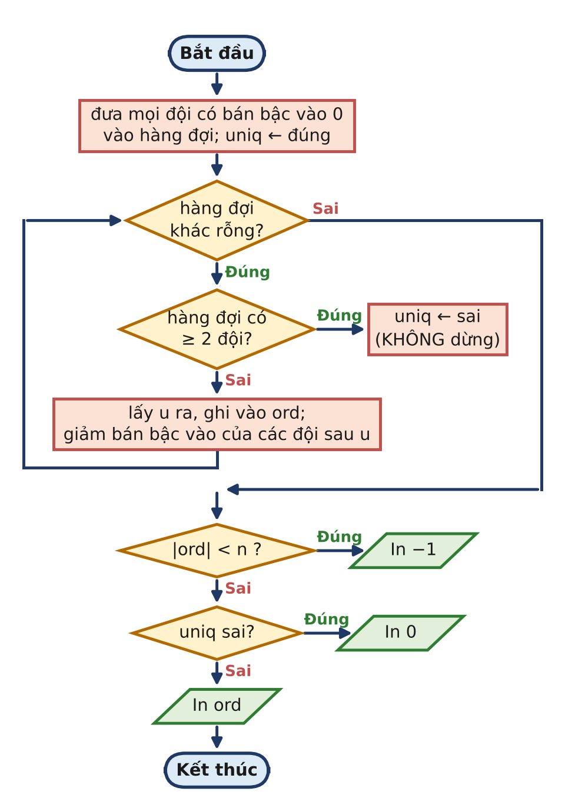
Hình 12.1.3. Sơ đồ khối của Kahn có kiểm tra tính duy nhất.
VÌ SAO "HÀNG ĐỢI LUÔN MỘT ĐỘI" LÀ ĐỦ?
Nếu mỗi bước chỉ có đúng một đội u sẵn sàng, thì đội lấy ra liền sau u phải có cung từ u (nếu không, nó đã sẵn sàng cùng lúc với u). Vậy thứ tự tìm được là một đường đi qua cả n đội, và mọi thứ tự tô pô đều phải tôn trọng đường đi đó: chỉ có một thứ tự.

5. Cách tối ưu
XHGIAIDAU.CPP: Kahn, kiểm tra vòng và tính duy nhất
1 #include <bits/stdc++.h>
2 using namespace std;
3
4 int main() {
5 if (fopen("XHGIAIDAU.INP", "r")) {
6 freopen("XHGIAIDAU.INP", "r", stdin);
7 freopen("XHGIAIDAU.OUT", "w", stdout);
8 }
9 int n, m;
10 scanf("%d %d", &n, &m);
11 vector<vector<int>> g(n + 1);
12 vector<int> in(n + 1, 0); // bán bậc vào
13 for (int i = 0; i < m; i++) {
14 int a, b;
15 scanf("%d %d", &a, &b);
16 g[a].push_back(b); in[b]++;
17 }
18 queue<int> q;
19 for (int v = 1; v <= n; v++) if (in[v] == 0) q.push(v);
20 vector<int> ord;
21 bool uniq = true;
22 while (!q.empty()) {
23 if (q.size() > 1) uniq = false; // có hai đội cùng "sẵn sàng":
nhiều bảng
24 int u = q.front(); q.pop(); // nhưng KHÔNG dừng: còn phải
kiểm tra mâu thuẫn
25 ord.push_back(u);
26 for (int v : g[u]) if (--in[v] == 0) q.push(v);
27 }
28 if ((int)ord.size() < n) printf("-1\n"); // không lấy ra đủ n đội: có
vòng
29 else if (!uniq) printf("0\n");
30 else for (int i = 0; i < n; i++) printf("%d%c", ord[i], i == n - 1 ? '\n'
: ' ');
31 return 0;
32 }

Độ phức tạp: O(n + m).
6. Bẫy thường gặp
- Dừng sớm khi hàng đợi có hai đội mà chưa kiểm tra vòng.
- Kiểm tra tính duy nhất chỉ ở bước đầu (chỉ đếm số đội có bán bậc vào 0 lúc đầu).
- Dùng hàng đợi ưu tiên rồi so sánh với một thứ tự khác: tốn công mà không cần thiết.
7. Bảng điểm theo thuật toán
Thuật toán | ST1 (30) | ST2 (70) | Tổng
Duyệt mọi hoán vị | 30 | 0 | 30
Kahn, dừng ngay khi hàng đợi có hai đội | 0 | 0 | 0
Kahn chạy đến hết | 30 | 70 | 100
Chấm trên 8 test, giới hạn 1 giây, 256 MB, ngăn xếp 8 MB. Dòng tô xanh là lời giải mẫu.

BÀI 12.2 DỰ ÁN XÂY NHÀ

Dữ liệu vào | Kết quả | Thời gian | Bộ nhớ | Mức độ
XAYNHA.INP | XAYNHA.OUT | 1 giây | 256 MB | ★★ TRUNG BÌNH
Liên hệ: Tập 1, Bài 12 · Đề bài: Tập 2, trang 90
1. Hiểu bài toán
Mỗi công việc là một đỉnh có trọng số t_{i}; cung p → i nghĩa là p phải xong trước i. Thời điểm hoàn thành dự án là độ dài đường đi dài nhất (tính tổng trọng số đỉnh) trên DAG. Việc then chốt là việc nằm trên một đường đi dài nhất nào đó: kéo dài nó thêm 1 thì đường đi ấy dài thêm 1.
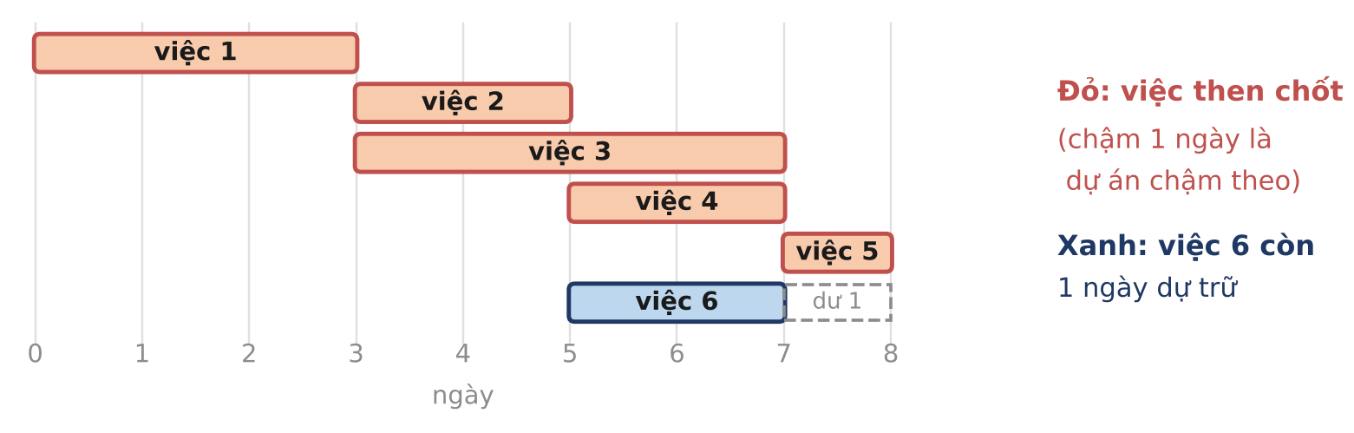
Hình 12.2.1. Ví dụ: dự án xong lúc 8; có hai đường dài nhất.
2. Cách ngây thơ: Thử kéo dài từng việc
Làm đúng như định nghĩa: tính T; với mỗi việc i, tăng t_{i} thêm 1, tính lại T' và so sánh.
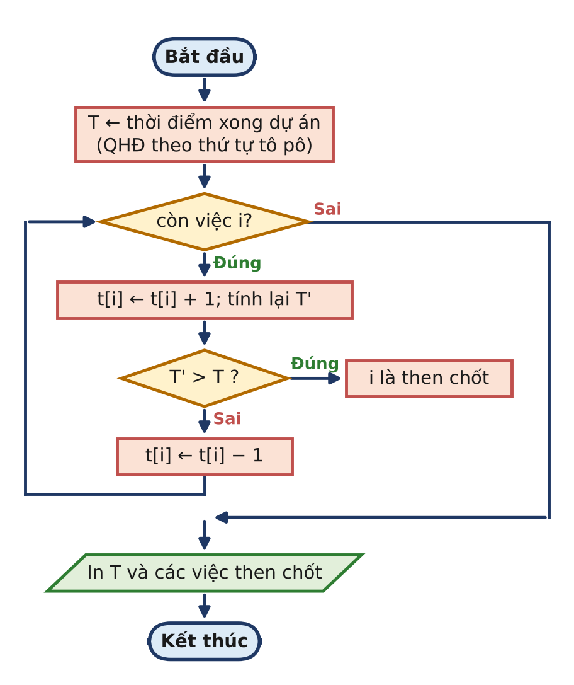
Hình 12.2.2. Sơ đồ khối của cách thử từng việc.
Cách ngây thơ: thử kéo dài từng việc
1 #include <bits/stdc++.h>
2 using namespace std;
3
4 typedef long long ll;
5 int n;
6 vector<ll> t;
7 vector<vector<int>> g;
8 vector<int> ord;
9
10 ll total() { // thời điểm hoàn thành dự án
11 vector<ll> es(n + 1, 0);
12 ll T = 0;
13 for (int u : ord) {
14 T = max(T, es[u] + t[u]);
15 for (int v : g[u]) es[v] = max(es[v], es[u] + t[u]);
16 }
17 return T;
18 }
19
20 int main() {
21 if (fopen("XAYNHA.INP", "r")) {
22 freopen("XAYNHA.INP", "r", stdin);
23 freopen("XAYNHA.OUT", "w", stdout);
24 }
25 scanf("%d", &n);
26 t.resize(n + 1); g.resize(n + 1);
27 vector<int> in(n + 1, 0);
28 for (int i = 1; i <= n; i++) {
29 int k; scanf("%lld %d", &t[i], &k);
30 while (k--) { int p; scanf("%d", &p); g[p].push_back(i); in[i]++; }
31 }
32 queue<int> q;
33 for (int v = 1; v <= n; v++) if (!in[v]) q.push(v);
34 while (!q.empty()) { int u = q.front(); q.pop(); ord.push_back(u); for
(int v : g[u]) if (--in[v] == 0) q.push(v); }
35 ll T = total();
36 vector<int> c;
37 for (int i = 1; i <= n; i++) { // thử kéo dài từng việc thêm
1 ngày
38 t[i]++;
39 if (total() > T) c.push_back(i);
40 t[i]--;
41 }
42 printf("%lld\n%d\n", T, (int)c.size());
43 for (size_t i = 0; i < c.size(); i++) printf("%d%c", c[i], i + 1 ==
c.size() ? '\n' : ' ');
44 return 0;
45 }

Độ phức tạp: O(n · (n + m)): n = 1000 khoảng 3·10⁶; n = 10⁵ khoảng 3·10¹⁰.
3. Bế tắc
- Subtask 1 (n ≤ 1000): 40 điểm.
- Subtask 2: quá thời gian.
Một lời giải nhanh nhưng sai: tìm một đường dài nhất (lần ngược từ việc kết thúc muộn nhất) rồi in các việc trên đường đó. Ở ví dụ, đường 1 → 3 → 5 và đường 1 → 2 → 4 → 5 đều dài 8; lần ngược chỉ được một trong hai. Kết quả: 0 điểm, vì khi thời gian các việc nhỏ, có rất nhiều đường dài nhất.
ĐIỂM BẾ TẮC
Cần biết mỗi việc có nằm trên một đường dài nhất nào đó hay không, mà không thử từng việc và không liệt kê các đường.

4. Phá bế tắc
Một đường đi qua việc v gồm hai nửa: nửa trước v và nửa sau v. Tính riêng hai nửa bằng hai lượt QHĐ theo thứ tự tô pô:
- Lượt xuôi: es[v] = thời điểm bắt đầu sớm nhất = max(es[p] + t_{p}) trên các việc p làm trước v. T = max(es[v] + t_{v}).
- Lượt ngược (thứ tự tô pô đảo lại): lf[v] = thời điểm kết thúc muộn nhất mà dự án vẫn xong lúc T = min(lf[w] − t_{w}) trên các việc w làm sau v (lf[v] = T nếu không có việc nào sau v).
- Việc v then chốt khi và chỉ khi nó không có thời gian dự trữ: es[v] + t_{v} = lf[v].
Chạy tay ví dụ (t = 3, 2, 4, 2, 1, 2):
Việc | t | es | es + t | lf | Then chốt?
1 | 3 | 0 | 3 | 3 | có
2 | 2 | 3 | 5 | min(7 − 2, 8 − 2) = 5 | có
3 | 4 | 3 | 7 | 8 − 1 = 7 | có
4 | 2 | 5 | 7 | 8 − 1 = 7 | có
5 | 1 | max(7, 7) = 7 | 8 | 8 | có
6 | 2 | 5 | 7 | 8 | không (dư 1 ngày)

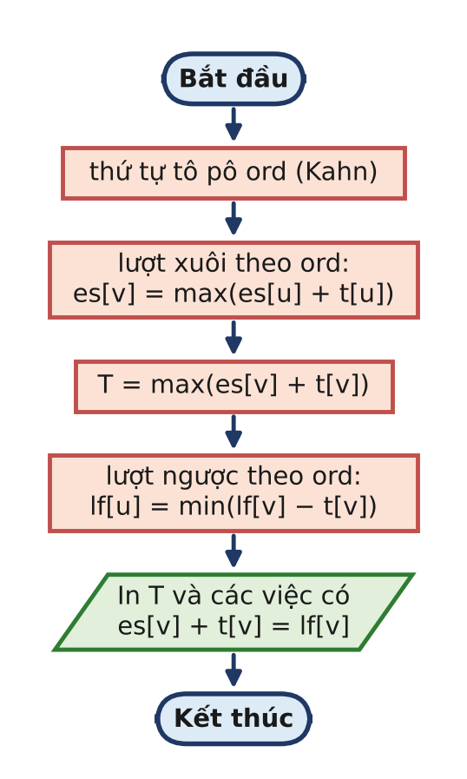
Hình 12.2.3. Sơ đồ khối của hai lượt QHĐ.
5. Cách tối ưu
XAYNHA.CPP: hai lượt QHĐ trên thứ tự tô pô
1 #include <bits/stdc++.h>
2 using namespace std;
3
4 typedef long long ll;
5
6 int main() {
7 if (fopen("XAYNHA.INP", "r")) {
8 freopen("XAYNHA.INP", "r", stdin);
9 freopen("XAYNHA.OUT", "w", stdout);
10 }
11 int n;
12 scanf("%d", &n);
13 vector<ll> t(n + 1);
14 vector<vector<int>> g(n + 1); // cung p -> i: p phải làm
trước i
15 vector<int> in(n + 1, 0);
16 for (int i = 1; i <= n; i++) {
17 int k;
18 scanf("%lld %d", &t[i], &k);
19 while (k--) { int p; scanf("%d", &p); g[p].push_back(i); in[i]++; }
20 }
21 vector<int> ord; // thứ tự tô pô (Kahn)
22 queue<int> q;
23 for (int v = 1; v <= n; v++) if (!in[v]) q.push(v);
24 while (!q.empty()) {
25 int u = q.front(); q.pop(); ord.push_back(u);
26 for (int v : g[u]) if (--in[v] == 0) q.push(v);
27 }
28 // lượt xuôi: es[v] = thời điểm bắt đầu sớm nhất
29 vector<ll> es(n + 1, 0);
30 ll T = 0;
31 for (int u : ord) {
32 T = max(T, es[u] + t[u]);
33 for (int v : g[u]) es[v] = max(es[v], es[u] + t[u]);
34 }
35 // lượt ngược: lf[v] = thời điểm kết thúc muộn nhất mà không làm dự án trễ
36 vector<ll> lf(n + 1, T);
37 for (int i = n - 1; i >= 0; i--) {
38 int u = ord[i];
39 for (int v : g[u]) lf[u] = min(lf[u], lf[v] - t[v]);
40 }
41 vector<int> c; // then chốt: không có thời
gian dự trữ
42 for (int v = 1; v <= n; v++) if (es[v] + t[v] == lf[v]) c.push_back(v);
43 printf("%lld\n%d\n", T, (int)c.size());
44 for (size_t i = 0; i < c.size(); i++) printf("%d%c", c[i], i + 1 ==
c.size() ? '\n' : ' ');
45 return 0;
46 }

Độ phức tạp: O(n + Σk_{i}).
6. Bẫy thường gặp
- Chỉ lần một đường dài nhất.
- Dùng int: T có thể tới 10⁵ · 10⁹ = 10¹⁴.
- Duyệt theo số hiệu công việc thay vì thứ tự tô pô: công việc i có thể phụ thuộc vào công việc có số hiệu lớn hơn.
- Lượt ngược bắt đầu từ lf = ∞ thay vì lf = T với các việc cuối cùng.
7. Bảng điểm theo thuật toán
Thuật toán | ST1 (40) | ST2 (60) | Tổng
Thử kéo dài từng việc | 40 | 0 | 40
Chỉ lần một đường dài nhất | 0 | 0 | 0
Hai lượt QHĐ (sớm nhất / muộn nhất) | 40 | 60 | 100
Chấm trên 6 test, giới hạn 1 giây, 256 MB, ngăn xếp 8 MB. Dòng tô xanh là lời giải mẫu.

BÀI 12.3 ĐẾM LỘ TRÌNH

Dữ liệu vào | Kết quả | Thời gian | Bộ nhớ | Mức độ
DEMLOTRINH.INP | DEMLOTRINH.OUT | 1 giây | 256 MB | ★★★ NÂNG CAO
Liên hệ: Tập 1, Bài 12 · Đề bài: Tập 2, trang 92
1. Hiểu bài toán
Nếu đồ thị không có chu trình, số lộ trình được đếm bằng QHĐ trên thứ tự tô pô: f[1] = 1, f[v] = tổng f[u] trên các đường u → v. Khó khăn là đồ thị có thể có chu trình: một vòng chỉ gây ra vô số lộ trình khi nó vừa tới được từ 1, vừa tới được n.
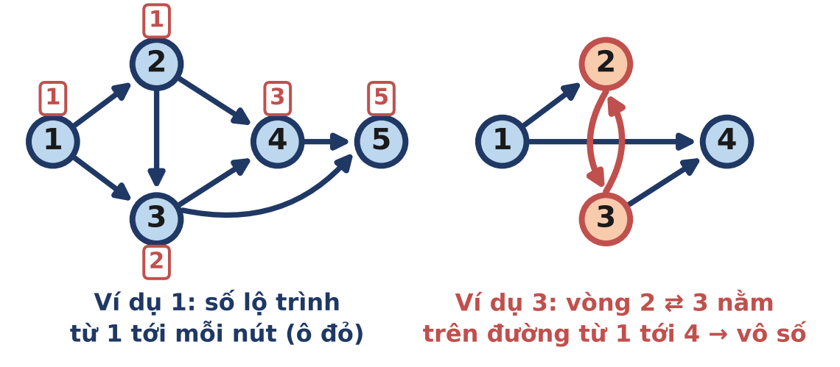
Hình 12.3.1. Ba ví dụ: 5 lộ trình; vòng vô hại; vòng làm vô số lộ trình.
2. Cách ngây thơ: QHĐ theo số hiệu nút
Ở Subtask 1, mọi con đường có u < v, nên thứ tự 1, 2, ..., n đã là một thứ tự tô pô: cứ duyệt u tăng dần và cộng f[u] vào f[v].
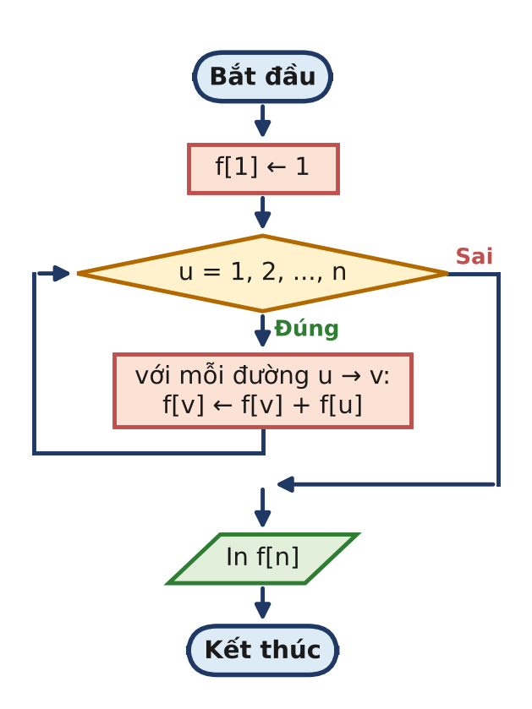
Hình 12.3.2. Sơ đồ khối của QHĐ theo số hiệu.
Cách ngây thơ: QHĐ theo số hiệu nút
1 #include <bits/stdc++.h>
2 using namespace std;
3
4 const int MOD = 1e9 + 7;
5
6 int main() {
7 if (fopen("DEMLOTRINH.INP", "r")) {
8 freopen("DEMLOTRINH.INP", "r", stdin);
9 freopen("DEMLOTRINH.OUT", "w", stdout);
10 }
11 int n, m;
12 scanf("%d %d", &n, &m);
13 vector<vector<int>> g(n + 1);
14 for (int i = 0; i < m; i++) { int u, v; scanf("%d %d", &u, &v);
g[u].push_back(v); }
15 vector<long long> f(n + 1, 0);
16 f[1] = 1;
17 for (int u = 1; u <= n; u++) // giả sử mọi đường đều có u <
v
18 for (int v : g[u]) f[v] = (f[v] + f[u]) % MOD;
19 printf("%lld\n", f[n]);
20 return 0;
21 }

Độ phức tạp: O(n + m), nhưng chỉ đúng khi u < v.
3. Bế tắc
- Subtask 1 (u < v): 30 điểm.
- Subtask 2, 3: số hiệu không còn là thứ tự tô pô, và có chu trình: sai.
Cải tiến "nửa vời": chạy Kahn trên các nút tới được từ 1, gặp chu trình là in −1. Cách này sai ở ví dụ 2: vòng 3 ⇄ 4 tới được từ 1 nhưng không dẫn tới 5. Chỉ được 30 điểm.
ĐIỂM BẾ TẮC
Phải phân biệt vòng có ích (nằm trên một lộ trình 1 → n) với vòng vô hại (không tới được từ 1, hoặc không dẫn tới n).

4. Phá bế tắc
Một nút v nằm trên một lộ trình 1 → n khi và chỉ khi v tới được từ 1 (tập A, duyệt từ 1 trên đồ thị) và tới được n (tập B, duyệt từ n trên đồ thị đảo chiều). Chỉ giữ lại các nút thuộc A ∩ B và các đường nối hai nút như vậy:
- Nếu đồ thị con này có chu trình: có thể đi vòng bao nhiêu lần tùy ý rồi mới tới n, nên vô số lộ trình (in −1).
- Ngược lại nó là DAG: chạy Kahn kèm QHĐ đếm f, lấy theo mô-đun.
Ví dụ | A (từ 1) | B (tới n) | Kết luận
1 | {1, 2, 3, 4, 5} | {1, 2, 3, 4, 5} | DAG: f = 1, 1, 2, 3, 5
2 | {1, 2, 3, 4, 5} | {1, 2, 5} | bỏ 3, 4 (vòng vô hại): 1
3 | {1, 2, 3, 4} | {1, 2, 3, 4} | vòng 2 ⇄ 3 còn lại: −1

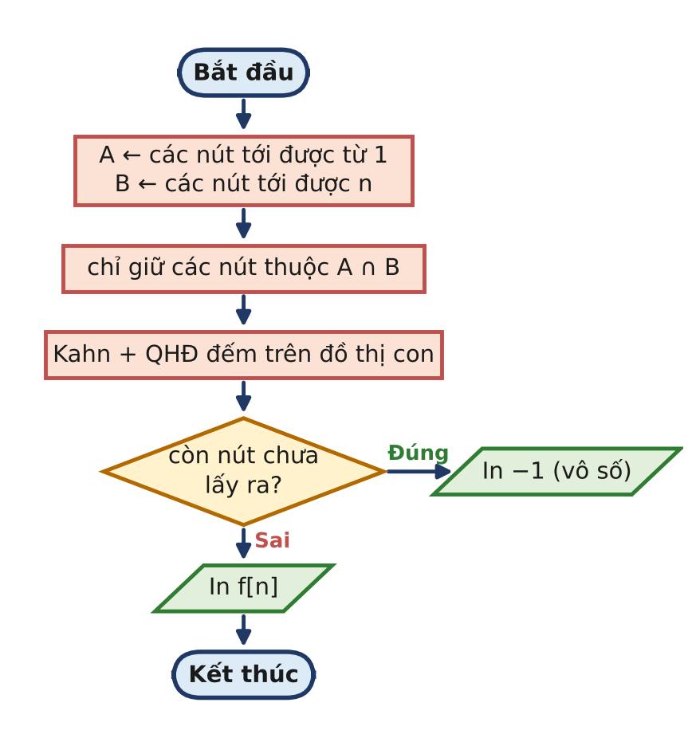
Hình 12.3.3. Sơ đồ khối của lời giải.
5. Cách tối ưu
DEMLOTRINH.CPP: lọc nút có ích, Kahn + QHĐ
1 #include <bits/stdc++.h>
2 using namespace std;
3
4 const int MOD = 1e9 + 7;
5 int n, m;
6
7 vector<char> reach(int s, vector<vector<int>> &G) { // các đỉnh tới được từ
s
8 vector<char> vis(n + 1, 0);
9 vector<int> st = {s}; vis[s] = 1;
10 while (!st.empty()) {
11 int u = st.back(); st.pop_back();
12 for (int v : G[u]) if (!vis[v]) { vis[v] = 1; st.push_back(v); }
13 }
14 return vis;
15 }
16
17 int main() {
18 if (fopen("DEMLOTRINH.INP", "r")) {
19 freopen("DEMLOTRINH.INP", "r", stdin);
20 freopen("DEMLOTRINH.OUT", "w", stdout);
21 }
22 scanf("%d %d", &n, &m);
23 vector<vector<int>> g(n + 1), rg(n + 1);
24 for (int i = 0; i < m; i++) {
25 int u, v; scanf("%d %d", &u, &v);
26 g[u].push_back(v); rg[v].push_back(u);
27 }
28 vector<char> A = reach(1, g), B = reach(n, rg); // A: từ 1 tới được; B:
tới được n
29 if (!A[n]) { printf("0\n"); return 0; }
30 // chỉ giữ các nút "có ích": vừa thuộc A vừa thuộc B
31 vector<int> in(n + 1, 0);
32 int tot = 0;
33 for (int u = 1; u <= n; u++) if (A[u] && B[u]) {
34 tot++;
35 for (int v : g[u]) if (A[v] && B[v]) in[v]++;
36 }
37 if (in[1]) { printf("-1\n"); return 0; } // có vòng quay về 1
38 vector<long long> f(n + 1, 0); // f[v]: số lộ trình 1 -> v
(mod)
39 f[1] = 1;
40 queue<int> q; q.push(1);
41 int done = 0;
42 while (!q.empty()) { // Kahn trên đồ thị con có ích
43 int u = q.front(); q.pop(); done++;
44 for (int v : g[u]) if (A[v] && B[v]) {
45 f[v] = (f[v] + f[u]) % MOD;
46 if (--in[v] == 0) q.push(v);
47 }
48 }
49 if (done < tot) printf("-1\n"); // còn nút chưa lấy ra: có
vòng trên lộ trình
50 else printf("%lld\n", f[n]);
51 return 0;
52 }

Độ phức tạp: O(n + m).
6. Bẫy thường gặp
- Coi mọi chu trình là vô số lộ trình.
- Quên khuyên u → u: đó cũng là một vòng (Kahn tự phát hiện vì bán bậc vào không bao giờ về 0).
- In 0 khi không tới được n? Đúng, nhưng nhớ kiểm tra trước khi xét vòng.
- Kiểm tra "vô số" bằng f lớn: f đã lấy mô-đun nên không dùng để phát hiện vô hạn được.
7. Bảng điểm theo thuật toán
Thuật toán | ST1 (30) | ST2 (30) | ST3 (40) | Tổng
QHĐ theo số hiệu nút | 30 | 0 | 0 | 30
Mọi chu trình đều là vô số | 30 | 0 | 0 | 30
Lọc nút có ích + Kahn | 30 | 30 | 40 | 100
Chấm trên 8 test, giới hạn 1 giây, 256 MB, ngăn xếp 8 MB. Dòng tô xanh là lời giải mẫu.

BÀI 13.1 ĐƯỜNG HUYẾT MẠCH

Dữ liệu vào | Kết quả | Thời gian | Bộ nhớ | Mức độ
HUYETMACH.INP | HUYETMACH.OUT | 1 giây | 256 MB | ★ CƠ BẢN
Liên hệ: Tập 1, Bài 13 · Đề bài: Tập 2, trang 94
1. Hiểu bài toán
Con đường huyết mạch chính là cầu của đồ thị vô hướng (Tập 1, Bài 13). Điểm khác: có thể có nhiều con đường nối cùng một cặp nút; hai con đường song song không bao giờ là cầu.
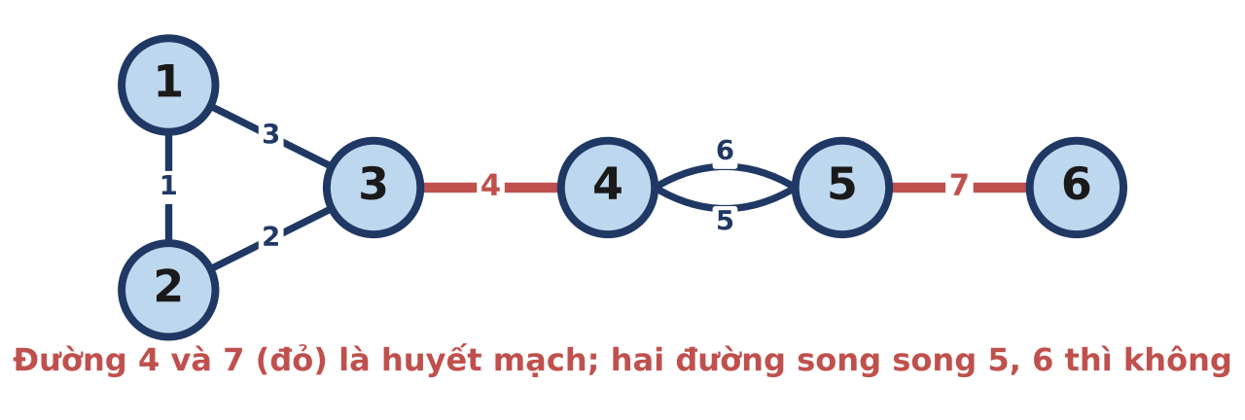
Hình 13.1.1. Ví dụ: đường 4 và 7 là huyết mạch; đường 5 và 6 song song.
2. Cách ngây thơ: Chặn thử từng con đường
Đếm số thành phần liên thông (DSU). Với mỗi con đường i, đếm lại khi bỏ i; tăng lên thì i là huyết mạch.
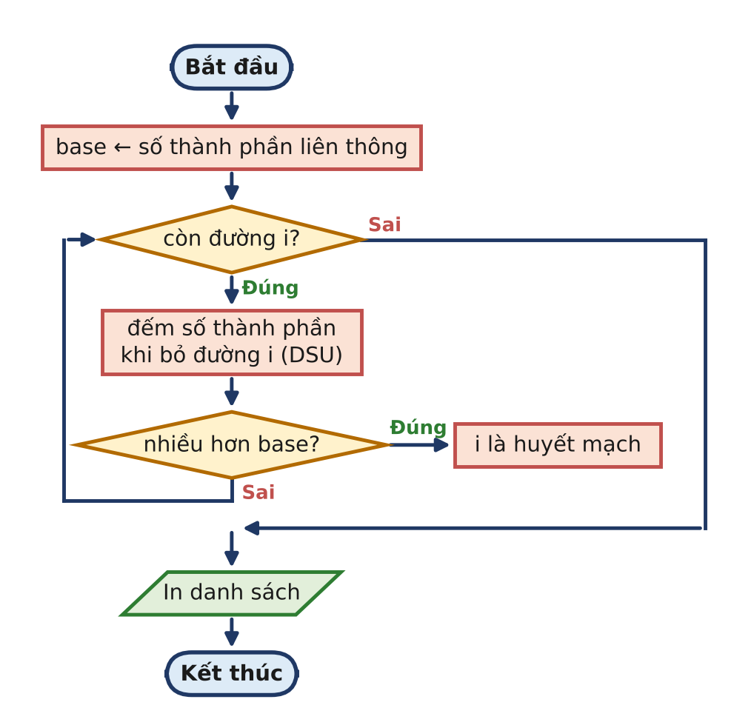
Hình 13.1.2. Sơ đồ khối của cách chặn thử.
Cách ngây thơ: chặn thử từng con đường
1 #include <bits/stdc++.h>
2 using namespace std;
3
4 int n, m;
5 vector<int> U, V, p;
6 int root(int x) { while (p[x] != x) { p[x] = p[p[x]]; x = p[x]; } return x; }
7
8 int comps(int skip) { // số thành phần khi bỏ con
đường skip
9 p.resize(n + 1); iota(p.begin(), p.end(), 0);
10 int c = n;
11 for (int i = 1; i <= m; i++) if (i != skip) {
12 int a = root(U[i]), b = root(V[i]);
13 if (a != b) { p[a] = b; c--; }
14 }
15 return c;
16 }
17
18 int main() {
19 if (fopen("HUYETMACH.INP", "r")) {
20 freopen("HUYETMACH.INP", "r", stdin);
21 freopen("HUYETMACH.OUT", "w", stdout);
22 }
23 scanf("%d %d", &n, &m);
24 U.resize(m + 1); V.resize(m + 1);
25 for (int i = 1; i <= m; i++) scanf("%d %d", &U[i], &V[i]);
26 int base = comps(0);
27 vector<int> br;
28 for (int i = 1; i <= m; i++) if (comps(i) > base) br.push_back(i); //
chặn thử từng đường
29 printf("%d\n", (int)br.size());
30 for (size_t i = 0; i < br.size(); i++) printf("%d%c", br[i], i + 1 ==
br.size() ? '\n' : ' ');
31 return 0;
32 }

Độ phức tạp: O(m · (n + m)).
3. Bế tắc
- Subtask 1 (n, m ≤ 1000): 30 điểm.
- Subtask 2, 3: 2·10⁵ lần dựng DSU: quá thời gian.
Thuật toán num/low trong nhiều tài liệu viết "bỏ qua đỉnh cha" (if (v == parent) continue). Với đồ thị có cạnh song song, cách viết này bỏ qua cả con đường song song thứ hai, nên coi đường 5 là cầu. Chỉ đúng khi không có đường song song: 30 điểm (chỉ Subtask 2).
ĐIỂM BẾ TẮC
Cạnh song song là một "đường vòng" độ dài 2. Phải bỏ qua đúng con đường vừa đi tới, không phải mọi con đường dẫn về đỉnh cha.

4. Phá bế tắc
Lưu số hiệu con đường cùng với đỉnh kề. Khi DFS từ u, bỏ qua đúng con đường pe[u] đã dùng để tới u. Con đường song song thứ hai có số hiệu khác, nên được coi là cạnh ngược, cập nhật low.
Đường (p, u) trên cây DFS là cầu khi và chỉ khi low[u] > num[p]: từ cây con gốc u không có cạnh ngược nào "trèo" lên tới p hoặc cao hơn.
Chạy tay ví dụ (DFS từ 1):
Đỉnh | Tới bằng | num | low | Kết luận khi xong
1 |  | 1 | 1
2 | đường 1 | 2 | 1
3 | đường 2 | 3 | 1 (đường 3 về 1)
4 | đường 4 | 4 | 4 | low[4] = 4 > num[3] = 3: đường 4 là cầu
5 | đường 5 | 5 | 4 (đường 6 về 4) | low[5] = 4 = num[4]: không
6 | đường 7 | 6 | 6 | low[6] = 6 > num[5] = 5: đường 7 là cầu

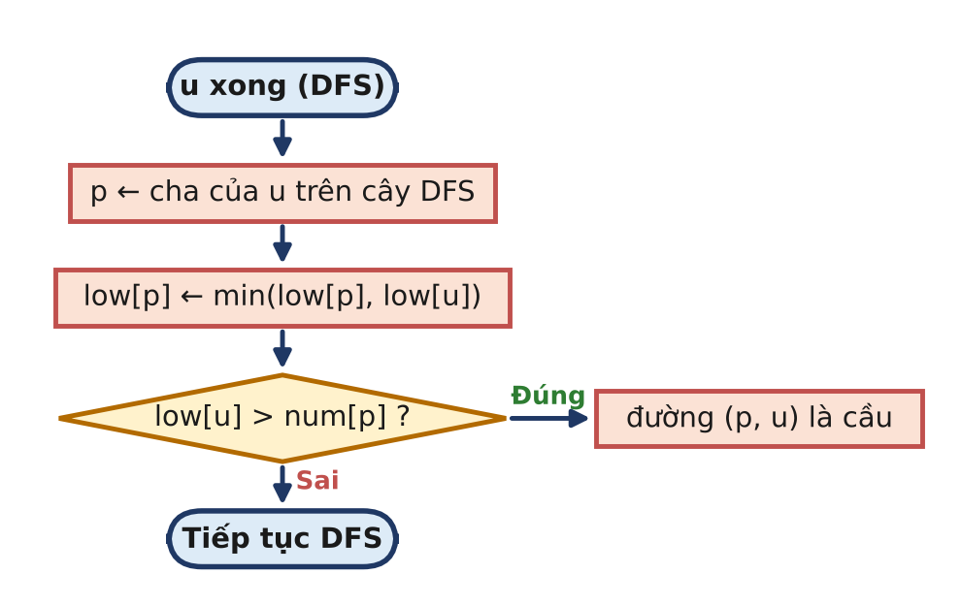
Hình 13.1.3. Xử lí khi DFS rời khỏi đỉnh u.
DFS KHÔNG ĐỆ QUY
Đồ thị là một đường thẳng 10⁵ đỉnh thì DFS đệ quy sâu 10⁵ tầng. Lời giải dùng ngăn xếp tự quản lí: st chứa đường đi từ gốc, it[u] là vị trí cạnh tiếp theo cần xét của u. Khi u hết cạnh, lấy u ra và cập nhật low của đỉnh cha (đỉnh mới ở đỉnh ngăn xếp).

5. Cách tối ưu
HUYETMACH.CPP: num/low không đệ quy, bỏ qua theo số hiệu cạnh
1 #include <bits/stdc++.h>
2 using namespace std;
3
4 int main() {
5 if (fopen("HUYETMACH.INP", "r")) {
6 freopen("HUYETMACH.INP", "r", stdin);
7 freopen("HUYETMACH.OUT", "w", stdout);
8 }
9 int n, m;
10 scanf("%d %d", &n, &m);
11 vector<vector<pair<int,int>>> g(n + 1); // (đỉnh kề, số hiệu đường)
12 for (int i = 1; i <= m; i++) {
13 int u, v; scanf("%d %d", &u, &v);
14 g[u].push_back({v, i}); g[v].push_back({u, i});
15 }
16 vector<int> num(n + 1, 0), low(n + 1, 0), pe(n + 1, 0), it(n + 1, 0), br;
17 int timer = 0;
18 for (int s = 1; s <= n; s++) if (!num[s]) {
19 // DFS không đệ quy: st giữ đường đi từ gốc tới đỉnh đang xét
20 vector<int> st = {s};
21 num[s] = low[s] = ++timer;
22 while (!st.empty()) {
23 int u = st.back();
24 if (it[u] < (int)g[u].size()) {
25 auto [v, id] = g[u][it[u]++];
26 if (id == pe[u]) continue; // bỏ đúng CON ĐƯỜNG vừa đi
tới, không bỏ đỉnh cha
27 if (num[v]) low[u] = min(low[u], num[v]);
28 else { num[v] = low[v] = ++timer; pe[v] = id; st.push_back(v);
}
29 } else { // u xong: báo kết quả cho cha
30 st.pop_back();
31 if (!st.empty()) {
32 int p = st.back();
33 low[p] = min(low[p], low[u]);
34 if (low[u] > num[p]) br.push_back(pe[u]); // cây con của
u không "trèo" qua được
35 }
36 }
37 }
38 }
39 sort(br.begin(), br.end());
40 printf("%d\n", (int)br.size());
41 for (size_t i = 0; i < br.size(); i++) printf("%d%c", br[i], i + 1 ==
br.size() ? '\n' : ' ');
42 return 0;
43 }

Độ phức tạp: O(n + m).
6. Bẫy thường gặp
- Bỏ qua theo đỉnh cha khi có cạnh song song.
- Quên đồ thị không liên thông: phải DFS từ mọi đỉnh chưa thăm.
- Dùng low[u] ≥ num[p] (điều kiện của khớp) cho cầu.
- In số hiệu theo thứ tự tìm được, quên sắp xếp tăng dần.
7. Bảng điểm theo thuật toán
Thuật toán | ST1 (30) | ST2 (30) | ST3 (40) | Tổng
Chặn thử từng con đường | 30 | 0 | 0 | 30
num/low, bỏ qua đỉnh cha | 0 | 30 | 0 | 30
num/low, bỏ qua cạnh vừa đi tới | 30 | 30 | 40 | 100
Chấm trên 9 test, giới hạn 1 giây, 256 MB, ngăn xếp 8 MB. Dòng tô xanh là lời giải mẫu.

BÀI 13.2 TRẠM BIẾN ÁP

Dữ liệu vào | Kết quả | Thời gian | Bộ nhớ | Mức độ
BIENAP.INP | BIENAP.OUT | 1 giây | 256 MB | ★★ TRUNG BÌNH
Liên hệ: Tập 1, Bài 13 · Đề bài: Tập 2, trang 96
1. Hiểu bài toán
Trạm có sự cố làm lưới bị chia cắt chính là khớp (đỉnh khớp). Ở đây cần thêm số phần sau khi bỏ khớp đó.
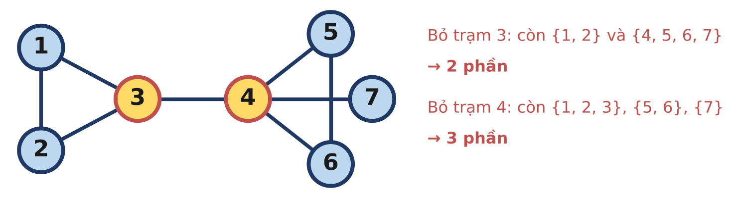
Hình 13.2.1. Ví dụ: trạm 3 chia lưới thành 2 phần, trạm 4 thành 3 phần.
2. Cách ngây thơ: Cho từng trạm hỏng rồi đếm
Với mỗi trạm x, bỏ x đi và đếm số thành phần liên thông của phần còn lại bằng BFS.
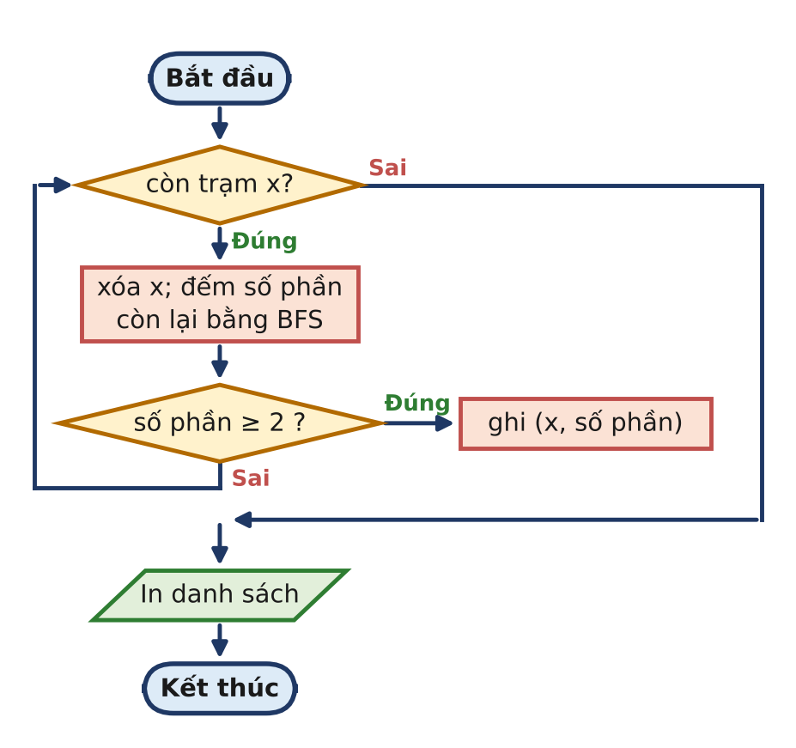
Hình 13.2.2. Sơ đồ khối của cách thử từng trạm.
Cách ngây thơ: thử từng trạm
1 #include <bits/stdc++.h>
2 using namespace std;
3
4 int main() {
5 if (fopen("BIENAP.INP", "r")) {
6 freopen("BIENAP.INP", "r", stdin);
7 freopen("BIENAP.OUT", "w", stdout);
8 }
9 int n, m;
10 scanf("%d %d", &n, &m);
11 vector<vector<int>> g(n + 1);
12 for (int i = 0; i < m; i++) { int u, v; scanf("%d %d", &u, &v);
g[u].push_back(v); g[v].push_back(u); }
13 vector<int> mark(n + 1, 0);
14 vector<pair<int,int>> ans;
15 for (int x = 1; x <= n; x++) { // cho trạm x hỏng, đếm số
phần bằng BFS
16 mark[x] = x;
17 int parts = 0;
18 for (int s = 1; s <= n; s++) if (mark[s] != x) {
19 parts++;
20 queue<int> q; q.push(s); mark[s] = x;
21 while (!q.empty()) {
22 int u = q.front(); q.pop();
23 for (int v : g[u]) if (mark[v] != x) { mark[v] = x; q.push(v);
}
24 }
25 }
26 if (parts >= 2) ans.push_back({x, parts});
27 }
28 printf("%d\n", (int)ans.size());
29 for (auto [v, c] : ans) printf("%d %d\n", v, c);
30 return 0;
31 }

Độ phức tạp: O(n · (n + m)).
3. Bế tắc
- Subtask 1 (n, m ≤ 1000): 30 điểm.
- Subtask 2: 10⁵ lần BFS trên 3·10⁵ phần tử: quá thời gian.
Dùng num/low nhưng áp dụng cùng một công thức "số con bị tách + 1" cho cả gốc: gốc không có "phần phía trên", nên gốc có một con sẽ bị báo nhầm là chia lưới thành 2 phần. Kết quả: 0 điểm.
ĐIỂM BẾ TẮC
Cần đếm, chỉ bằng một lần DFS, khi bỏ u thì các con của u trên cây DFS rơi vào bao nhiêu phần khác nhau.

4. Phá bế tắc
Xét đỉnh u và một con c của nó trên cây DFS. Khi u hỏng, cây con gốc c bị tách riêng khi và chỉ khi không có cạnh ngược nào từ cây con đó lên trên u: low[c] ≥ num[u]. Gọi cnt[u] là số con như vậy.
- u không phải gốc: mỗi con bị tách là một phần; các con còn lại cùng phần phía trên (chứa cha của u) tạo thêm 1 phần. Số phần = cnt[u] + 1.
- u là gốc: không có phần phía trên; mọi con của gốc đều có low ≥ num[gốc] = 1. Số phần = cnt[gốc] = số con.
Chạy tay ví dụ (DFS 1 → 2 → 3 → 4 → 5 → 6, rồi 4 → 7):
Đỉnh | num | low | Con c có low[c] ≥ num | Số phần khi hỏng
1 (gốc) | 1 | 1 | 2 (con duy nhất) | cnt = 1: không chia cắt
2 | 2 | 1 | không có | 1
3 | 3 | 1 | 4 (low 4 ≥ 3) | 1 + 1 = 2
4 | 4 | 4 | 5 (low 4 ≥ 4), 7 (low 7 ≥ 4) | 2 + 1 = 3
5 | 5 | 4 | không có (low[6] = 4 < 5) | 1
6, 7 | 6, 7 | 4, 7 | là lá | 1

Đúng với đáp án: trạm 3 (2 phần) và trạm 4 (3 phần).
5. Cách tối ưu
BIENAP.CPP: num/low không đệ quy, đếm số con bị tách
1 #include <bits/stdc++.h>
2 using namespace std;
3
4 int main() {
5 if (fopen("BIENAP.INP", "r")) {
6 freopen("BIENAP.INP", "r", stdin);
7 freopen("BIENAP.OUT", "w", stdout);
8 }
9 int n, m;
10 scanf("%d %d", &n, &m);
11 vector<vector<pair<int,int>>> g(n + 1);
12 for (int i = 1; i <= m; i++) {
13 int u, v; scanf("%d %d", &u, &v);
14 g[u].push_back({v, i}); g[v].push_back({u, i});
15 }
16 // cnt[u] = số con c của u trên cây DFS có low[c] >= num[u]
17 vector<int> num(n + 1, 0), low(n + 1, 0), pe(n + 1, 0), it(n + 1, 0),
cnt(n + 1, 0);
18 int timer = 0;
19 vector<int> st = {1};
20 num[1] = low[1] = ++timer;
21 while (!st.empty()) {
22 int u = st.back();
23 if (it[u] < (int)g[u].size()) {
24 auto [v, id] = g[u][it[u]++];
25 if (id == pe[u]) continue;
26 if (num[v]) low[u] = min(low[u], num[v]);
27 else { num[v] = low[v] = ++timer; pe[v] = id; st.push_back(v); }
28 } else {
29 st.pop_back();
30 if (!st.empty()) {
31 int p = st.back();
32 low[p] = min(low[p], low[u]);
33 if (low[u] >= num[p]) cnt[p]++; // cây con của u bị tách khỏi
phần còn lại khi p hỏng
34 }
35 }
36 }
37 vector<pair<int,int>> ans;
38 for (int v = 1; v <= n; v++) {
39 int parts = (v == 1) ? cnt[v] : cnt[v] + 1; // đỉnh không phải gốc:
thêm "phần phía trên"
40 if (parts >= 2) ans.push_back({v, parts});
41 }
42 printf("%d\n", (int)ans.size());
43 for (auto [v, c] : ans) printf("%d %d\n", v, c);
44 return 0;
45 }

Độ phức tạp: O(n + m).
6. Bẫy thường gặp
- Xử lí gốc như mọi đỉnh khác.
- Đếm số con có low[c] ≥ num[u] nhưng quên +1 cho phần phía trên.
- DFS đệ quy trên lưới dạng đường thẳng 10⁵ trạm.
7. Bảng điểm theo thuật toán
Thuật toán | ST1 (30) | ST2 (70) | Tổng
Thử từng trạm, BFS đếm phần | 30 | 0 | 30
num/low, quên trường hợp gốc | 0 | 0 | 0
num/low, xử lí riêng gốc | 30 | 70 | 100
Chấm trên 6 test, giới hạn 1 giây, 256 MB, ngăn xếp 8 MB. Dòng tô xanh là lời giải mẫu.

BÀI 13.3 CÁP DỰ PHÒNG

Dữ liệu vào | Kết quả | Thời gian | Bộ nhớ | Mức độ
CAPDUPHONG.INP | CAPDUPHONG.OUT | 1 giây | 256 MB | ★★★ NÂNG CAO
Liên hệ: Tập 1, Bài 13 · Đề bài: Tập 2, trang 98
1. Hiểu bài toán
Mạng chịu được một sự cố khi và chỉ khi không có cầu. Cần thêm ít cáp nhất để mọi cầu biến mất. Một sợi cáp mới (a, b) "cứu" mọi cầu nằm trên đường đi từ a tới b.
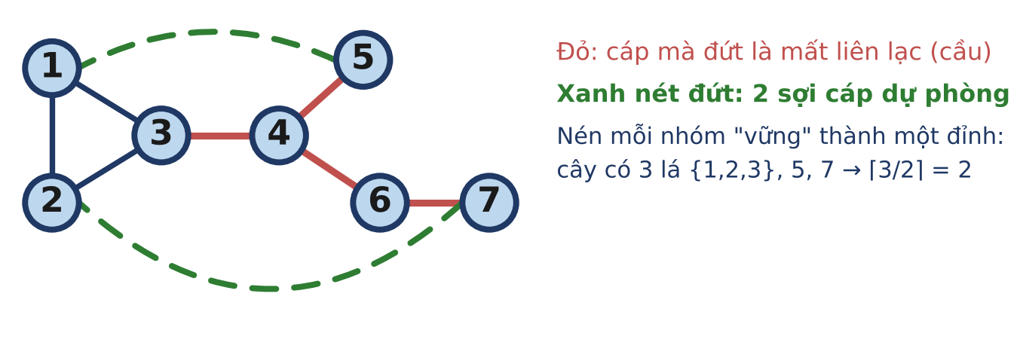
Hình 13.3.1. Ví dụ: bốn cầu, nén vòng {1, 2, 3} được cây có 3 lá.
2. Cách ngây thơ: Coi mạng như một cây
Nếu mạng là một cây (Subtask 1), mọi cạnh đều là cầu. Mỗi lá phải được nối thêm ít nhất một sợi cáp, và một sợi cáp phủ được nhiều nhất hai lá: cần ⌈L / 2⌉ sợi với L là số lá (và cận này đạt được).
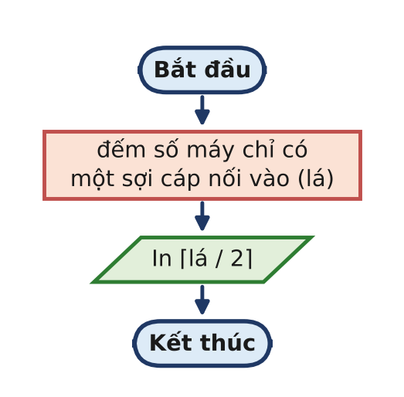
Hình 13.3.2. Sơ đồ khối của cách đếm lá trên cây.
Cách ngây thơ: đếm lá của đồ thị ban đầu
1 #include <bits/stdc++.h>
2 using namespace std;
3
4 int main() {
5 if (fopen("CAPDUPHONG.INP", "r")) {
6 freopen("CAPDUPHONG.INP", "r", stdin);
7 freopen("CAPDUPHONG.OUT", "w", stdout);
8 }
9 int n, m;
10 scanf("%d %d", &n, &m);
11 vector<int> deg(n + 1, 0);
12 for (int i = 0; i < m; i++) { int u, v; scanf("%d %d", &u, &v); deg[u]++;
deg[v]++; }
13 int leaves = 0; // coi mạng như một cây: đếm
lá
14 for (int v = 1; v <= n; v++) if (deg[v] == 1) leaves++;
15 printf("%d\n", n == 1 ? 0 : (leaves + 1) / 2);
16 return 0;
17 }

Độ phức tạp: O(n + m).
3. Bế tắc
- Subtask 1 (cây): 20 điểm.
- Subtask 2, 3: có vòng; đỉnh bậc 1 của đồ thị không còn là "lá" đúng nghĩa. Ở ví dụ, đồ thị chỉ có 2 đỉnh bậc 1 (5 và 7) nhưng đáp số là 2, không phải 1.
Tìm cầu bằng cách xóa thử từng cạnh rồi nén lại thì đúng, nhưng O(m · (n + m)): 30 điểm.
ĐIỂM BẾ TẮC
Công thức ⌈L / 2⌉ chỉ dùng được trên một cây. Cần biến đồ thị thành một cây mà vẫn giữ nguyên các cầu.

4. Phá bế tắc
1) Tìm mọi cầu bằng num/low (như bài HUYETMACH).
2) Nén mỗi thành phần còn lại sau khi bỏ hết cầu (thành phần liên thông 2-cạnh) thành một đỉnh: dùng DSU gộp hai đầu của mọi cạnh không phải cầu.
3) Các cầu nối các đỉnh nén thành một cây (gọi là cây cầu). Đếm số lá L = số đỉnh nén có đúng một cầu đi vào.
4) Nếu cây chỉ có một đỉnh (không có cầu), đáp số 0; ngược lại đáp số ⌈L / 2⌉.
Đỉnh nén | Các cầu nối vào | Bậc trên cây cầu
{1, 2, 3} | 3 – 4 | 1: lá
{4} | 3 – 4, 4 – 5, 4 – 6 | 3
{5} | 4 – 5 | 1: lá
{6} | 4 – 6, 6 – 7 | 2
{7} | 6 – 7 | 1: lá

L = 3, đáp số ⌈3 / 2⌉ = 2.
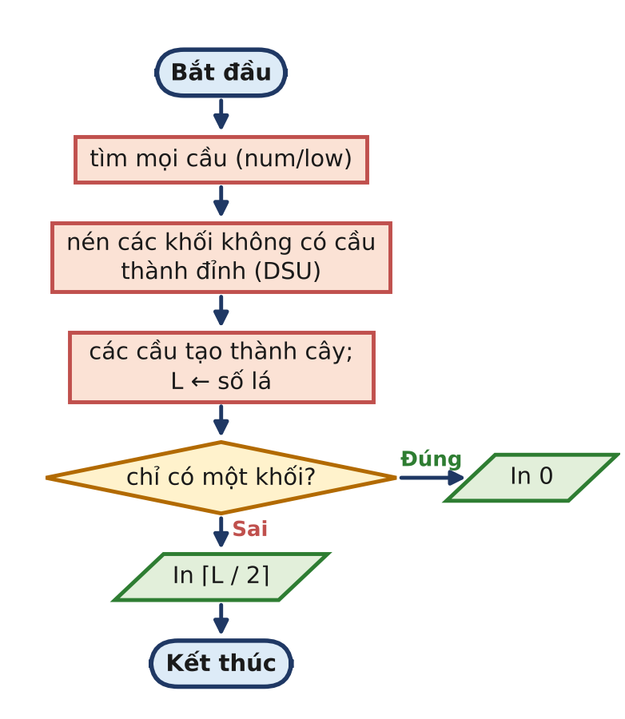
Hình 13.3.3. Sơ đồ khối của lời giải.
VÌ SAO ⌈L / 2⌉ SỢI LÀ ĐỦ?
Đánh số các lá theo thứ tự DFS trên cây cầu: ℓ₁, ℓ₂, ..., ℓ_{L}. Nối ℓ_{i} với ℓ_{i + L/2} (khi L lẻ, nối thêm lá cuối với một lá bất kì). Mỗi cạnh của cây chia các lá thành hai phần, mỗi phần là một đoạn liên tiếp trong thứ tự DFS (tính vòng quanh), và cách nối "cách nhau L/2" luôn có một sợi cáp đi qua hai phần. Vậy mọi cạnh của cây đều nằm trên một vòng mới.

5. Cách tối ưu
CAPDUPHONG.CPP: tìm cầu, nén bằng DSU, đếm lá
1 #include <bits/stdc++.h>
2 using namespace std;
3
4 vector<int> p;
5 int root(int x) { while (p[x] != x) { p[x] = p[p[x]]; x = p[x]; } return x; }
6
7 int main() {
8 if (fopen("CAPDUPHONG.INP", "r")) {
9 freopen("CAPDUPHONG.INP", "r", stdin);
10 freopen("CAPDUPHONG.OUT", "w", stdout);
11 }
12 int n, m;
13 scanf("%d %d", &n, &m);
14 vector<vector<pair<int,int>>> g(n + 1);
15 vector<int> U(m + 1), V(m + 1);
16 for (int i = 1; i <= m; i++) {
17 scanf("%d %d", &U[i], &V[i]);
18 g[U[i]].push_back({V[i], i}); g[V[i]].push_back({U[i], i});
19 }
20 // Bước 1: tìm mọi cầu (num/low, không đệ quy)
21 vector<int> num(n + 1, 0), low(n + 1, 0), pe(n + 1, 0), it(n + 1, 0);
22 vector<char> isb(m + 1, 0);
23 int timer = 0;
24 vector<int> st = {1};
25 num[1] = low[1] = ++timer;
26 while (!st.empty()) {
27 int u = st.back();
28 if (it[u] < (int)g[u].size()) {
29 auto [v, id] = g[u][it[u]++];
30 if (id == pe[u]) continue;
31 if (num[v]) low[u] = min(low[u], num[v]);
32 else { num[v] = low[v] = ++timer; pe[v] = id; st.push_back(v); }
33 } else {
34 st.pop_back();
35 if (!st.empty()) {
36 int q = st.back();
37 low[q] = min(low[q], low[u]);
38 if (low[u] > num[q]) isb[pe[u]] = 1;
39 }
40 }
41 }
42 // Bước 2: nén mỗi "khối không cầu" thành một đỉnh (DSU trên các cạnh
không phải cầu)
43 p.resize(n + 1); iota(p.begin(), p.end(), 0);
44 for (int i = 1; i <= m; i++) if (!isb[i]) p[root(U[i])] = root(V[i]);
45 // Bước 3: các cầu tạo thành một cây; đếm lá của cây đó
46 vector<int> deg(n + 1, 0);
47 int comps = 0, leaves = 0;
48 for (int v = 1; v <= n; v++) if (root(v) == v) comps++;
49 for (int i = 1; i <= m; i++) if (isb[i]) { deg[root(U[i])]++;
deg[root(V[i])]++; }
50 for (int v = 1; v <= n; v++) if (root(v) == v && deg[v] == 1) leaves++;
51 printf("%d\n", comps == 1 ? 0 : (leaves + 1) / 2);
52 return 0;
53 }

Độ phức tạp: O((n + m) · α(n)).
6. Bẫy thường gặp
- Đếm lá trên đồ thị ban đầu thay vì trên cây cầu.
- Quên trường hợp không có cầu: cả mạng nén thành một đỉnh, đáp số là 0.
- Bỏ qua cạnh song song khi tìm cầu (như bài HUYETMACH).
7. Bảng điểm theo thuật toán
Thuật toán | ST1 (20) | ST2 (30) | ST3 (50) | Tổng
Đếm lá của đồ thị ban đầu | 20 | 0 | 0 | 20
Tìm cầu bằng cách xóa thử | 0 | 30 | 0 | 30
num/low + nén + đếm lá | 20 | 30 | 50 | 100
Chấm trên 9 test, giới hạn 1 giây, 256 MB, ngăn xếp 8 MB. Dòng tô xanh là lời giải mẫu.

BÀI 14.1 LAN TRUYỀN TIN ĐỒN

Dữ liệu vào | Kết quả | Thời gian | Bộ nhớ | Mức độ
TINDON.INP | TINDON.OUT | 1 giây | 256 MB | ★ CƠ BẢN
Liên hệ: Tập 1, Bài 14 · Đề bài: Tập 2, trang 100
1. Hiểu bài toán
Báo tin cho một học sinh thì cả thành phần liên thông mạnh chứa bạn đó đều biết, rồi tin lan sang các thành phần "phía sau". Nén mỗi thành phần thành một đỉnh, ta được một DAG (Tập 1, Bài 14).
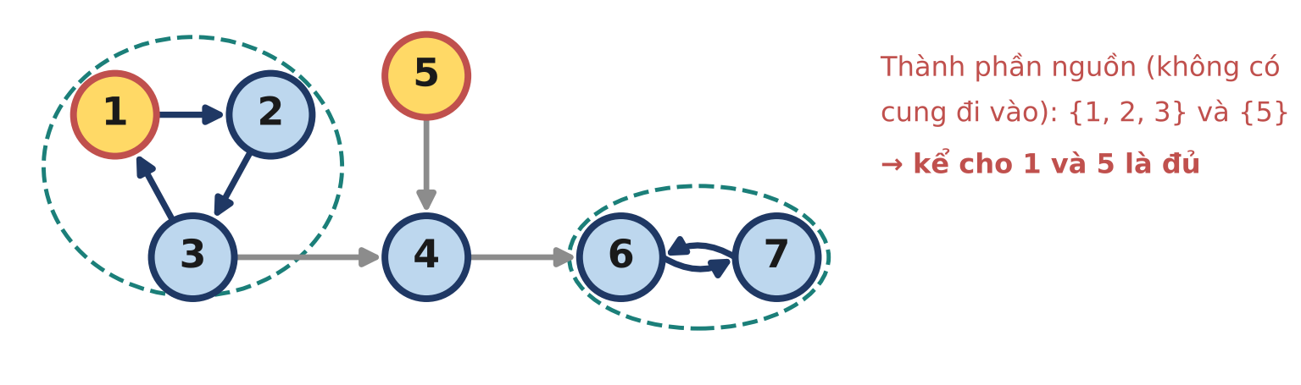
Hình 14.1.1. Ví dụ: bốn thành phần {1, 2, 3}, {4}, {5}, {6, 7}.
2. Cách ngây thơ: Đếm học sinh không ai kể cho
Một học sinh không có ai kể cho (bán bậc vào 0) thì bắt buộc phải được báo trực tiếp. Trên đồ thị không có chu trình (Subtask 1), báo cho đúng những bạn đó là đủ: từ mỗi đỉnh, đi ngược mãi các cung sẽ dừng ở một đỉnh có bán bậc vào 0.
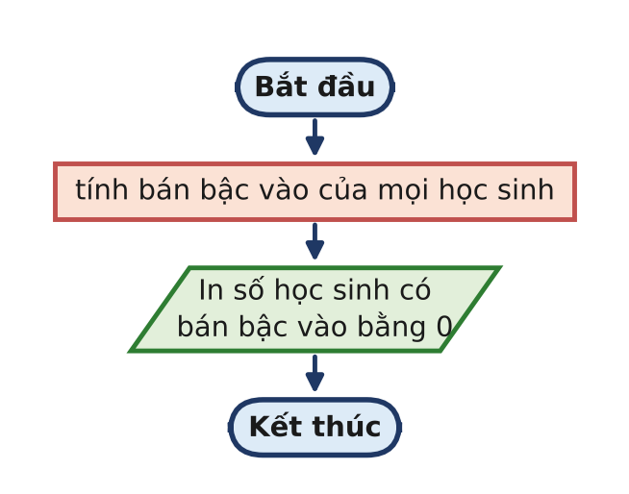
Hình 14.1.2. Sơ đồ khối của cách đếm bán bậc vào 0.
Cách ngây thơ: đếm học sinh có bán bậc vào 0
1 #include <bits/stdc++.h>
2 using namespace std;
3
4 int main() {
5 if (fopen("TINDON.INP", "r")) {
6 freopen("TINDON.INP", "r", stdin);
7 freopen("TINDON.OUT", "w", stdout);
8 }
9 int n, m;
10 scanf("%d %d", &n, &m);
11 vector<int> in(n + 1, 0);
12 for (int i = 0; i < m; i++) { int a, b; scanf("%d %d", &a, &b); in[b]++; }
13 int cnt = 0; // đếm những người không ai kể
cho
14 for (int v = 1; v <= n; v++) if (in[v] == 0) cnt++;
15 printf("%d\n", cnt);
16 return 0;
17 }

Độ phức tạp: O(n + m).
3. Bế tắc
- Subtask 1 (không có chu trình): 30 điểm.
- Subtask 2, 3: một nhóm bạn kể tin vòng quanh cho nhau mà không ai bên ngoài kể cho họ (như nhóm {1, 2, 3} ở ví dụ) cần một người được báo, nhưng không ai trong nhóm có bán bậc vào 0. Ví dụ ra 1 thay vì 2.
Nén thành phần đúng, nhưng nhầm chiều: đếm các thành phần không có cung đi ra (những nhóm "cuối dòng" mà tin phải tới). Đó là số nhóm cần nhận tin, không phải số nhóm cần được báo: 0 điểm.
ĐIỂM BẾ TẮC
"Bán bậc vào 0" chỉ đúng trên DAG. Cần biến đồ thị có chu trình thành DAG mà không làm thay đổi đáp số.

4. Phá bế tắc
Nén mỗi thành phần liên thông mạnh thành một đỉnh. Trên DAG mới, câu trả lời là số đỉnh có bán bậc vào 0 (lập luận của Subtask 1). Một thành phần có bán bậc vào 0 khi không có cung nào từ thành phần khác đi vào nó.
Thành phần | Cung đi vào từ thành phần khác | Phải báo trực tiếp?
{1, 2, 3} | không có | có
{4} | 3 → 4, 5 → 4 | không
{5} | không có | có
{6, 7} | 4 → 6 | không

Đáp số 2: báo cho một bạn trong {1, 2, 3} và cho bạn 5.
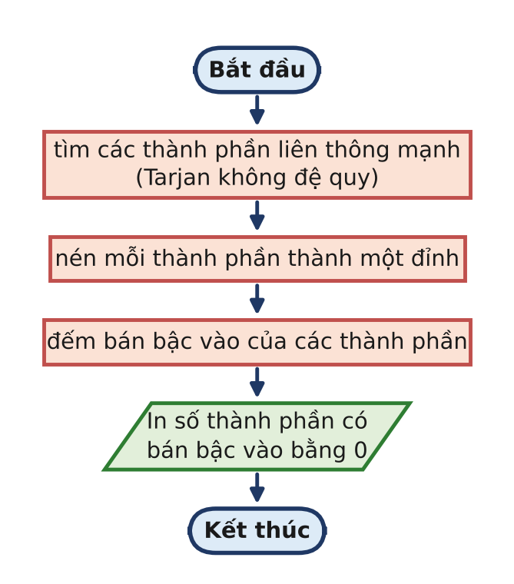
Hình 14.1.3. Sơ đồ khối của lời giải.
TARJAN KHÔNG ĐỆ QUY
Ngăn xếp cs mô phỏng ngăn xếp gọi hàm; ngăn xếp S là ngăn xếp của thuật toán Tarjan. Khi u hết cạnh: lấy u khỏi cs, cập nhật low của cha, và nếu low[u] = num[u] thì lấy khỏi S mọi đỉnh tới u: đó là một thành phần. Cũng có thể dùng Kosaraju với hai lần DFS không đệ quy.

5. Cách tối ưu
TINDON.CPP: Tarjan không đệ quy, đếm thành phần nguồn
1 #include <bits/stdc++.h>
2 using namespace std;
3
4 int main() {
5 if (fopen("TINDON.INP", "r")) {
6 freopen("TINDON.INP", "r", stdin);
7 freopen("TINDON.OUT", "w", stdout);
8 }
9 int n, m;
10 scanf("%d %d", &n, &m);
11 vector<vector<int>> g(n + 1);
12 vector<pair<int,int>> e(m);
13 for (auto &x : e) { scanf("%d %d", &x.first, &x.second);
g[x.first].push_back(x.second); }
14 // Tarjan không đệ quy: comp[v] = số hiệu thành phần liên thông mạnh của v
15 vector<int> num(n + 1, 0), low(n + 1, 0), comp(n + 1, -1), it(n + 1, 0),
S, cs;
16 vector<char> onS(n + 1, 0);
17 int timer = 0, c = 0;
18 for (int s = 1; s <= n; s++) if (!num[s]) {
19 cs.push_back(s); num[s] = low[s] = ++timer; S.push_back(s); onS[s] =
1;
20 while (!cs.empty()) {
21 int u = cs.back();
22 if (it[u] < (int)g[u].size()) {
23 int v = g[u][it[u]++];
24 if (!num[v]) { num[v] = low[v] = ++timer; S.push_back(v);
onS[v] = 1; cs.push_back(v); }
25 else if (onS[v]) low[u] = min(low[u], num[v]);
26 } else {
27 cs.pop_back();
28 if (!cs.empty()) low[cs.back()] = min(low[cs.back()], low[u]);
29 if (low[u] == num[u]) { // u là "gốc" của một thành
phần: lấy cả thành phần ra
30 int v;
31 do { v = S.back(); S.pop_back(); onS[v] = 0; comp[v] = c;
} while (v != u);
32 c++;
33 }
34 }
35 }
36 }
37 // đếm các thành phần không có cung đi vào từ thành phần khác
38 vector<int> in(c, 0);
39 for (auto &x : e) if (comp[x.first] != comp[x.second])
in[comp[x.second]]++;
40 printf("%d\n", (int)count(in.begin(), in.end(), 0));
41 return 0;
42 }

Độ phức tạp: O(n + m).
6. Bẫy thường gặp
- Đếm học sinh có bán bậc vào 0 khi có chu trình.
- Đếm cung trong cùng thành phần vào bán bậc vào.
- Tarjan đệ quy khi máy chấm có ngăn xếp nhỏ (1 MB như nhiều máy chấm chạy Windows): vòng dài 10⁵ đỉnh sẽ làm tràn ngăn xếp. Lời giải mẫu dùng bản không đệ quy cho an toàn.
7. Bảng điểm theo thuật toán
Thuật toán | ST1 (30) | ST2 (30) | ST3 (40) | Tổng
Đếm học sinh có bán bậc vào 0 | 30 | 0 | 0 | 30
Nén, đếm thành phần không có cung ra | 0 | 0 | 0 | 0
Nén, đếm thành phần không có cung vào | 30 | 30 | 40 | 100
Chấm trên 10 test, giới hạn 1 giây, 256 MB, ngăn xếp 8 MB. Dòng tô xanh là lời giải mẫu.

BÀI 14.2 KHO BÁU THỊ TRẤN

Dữ liệu vào | Kết quả | Thời gian | Bộ nhớ | Mức độ
KHOBAU.INP | KHOBAU.OUT | 1 giây | 256 MB | ★★ TRUNG BÌNH
Liên hệ: Tập 1, Bài 14 · Đề bài: Tập 2, trang 102
1. Hiểu bài toán
Đã vào một thành phần liên thông mạnh thì đi được tới mọi địa điểm trong đó rồi quay ra: nhặt hết vàng của cả thành phần. Nén mỗi thành phần thành một đỉnh có trọng số w = tổng vàng, bài toán trở thành đường đi có tổng trọng số lớn nhất trên DAG, xuất phát từ thành phần chứa 1.
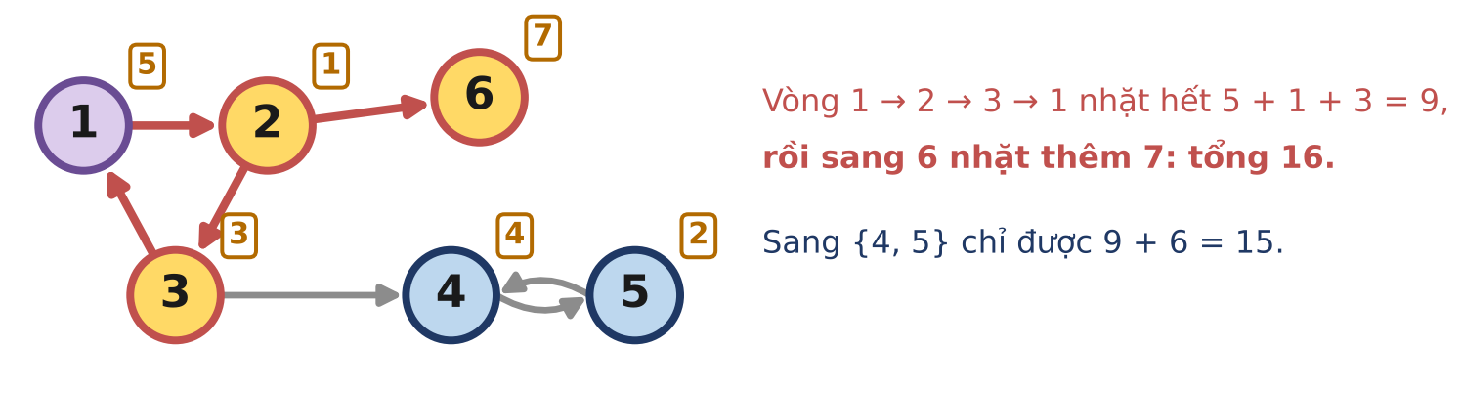
Hình 14.2.1. Ví dụ: vòng {1, 2, 3} (9 đồng) rồi sang 6 (7 đồng): 16.
2. Cách ngây thơ: QHĐ theo thứ tự tô pô trên đồ thị gốc
Nếu đồ thị không có chu trình (Subtask 1), mỗi địa điểm thăm nhiều nhất một lần: best[v] = g_{v} + max best[u] trên các cung u → v, tính theo thứ tự tô pô (Kahn).
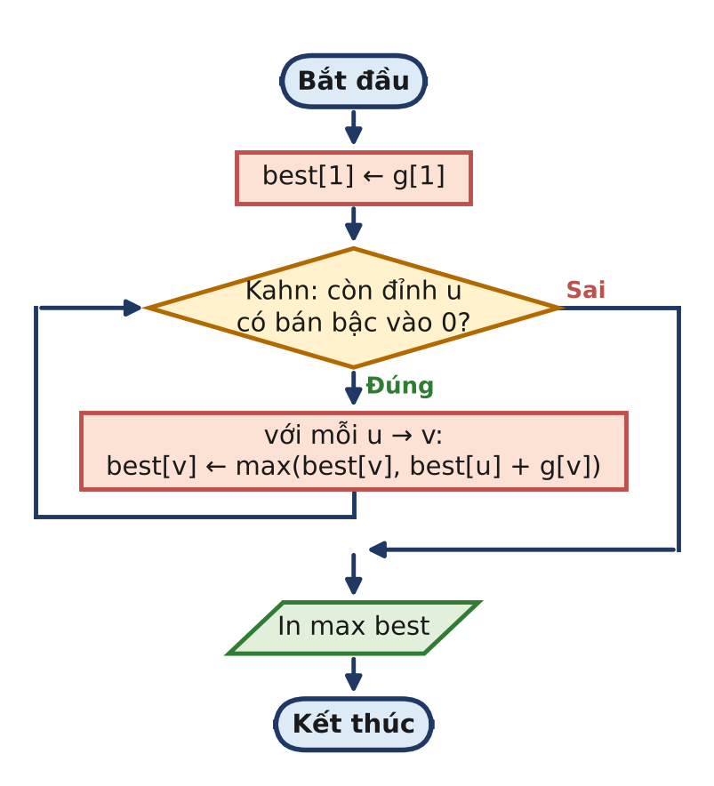
Hình 14.2.2. Sơ đồ khối của QHĐ trên DAG.
Cách ngây thơ: QHĐ theo Kahn trên đồ thị gốc
1 #include <bits/stdc++.h>
2 using namespace std;
3
4 typedef long long ll;
5
6 int main() {
7 if (fopen("KHOBAU.INP", "r")) {
8 freopen("KHOBAU.INP", "r", stdin);
9 freopen("KHOBAU.OUT", "w", stdout);
10 }
11 int n, m;
12 scanf("%d %d", &n, &m);
13 vector<ll> a(n + 1);
14 for (int i = 1; i <= n; i++) scanf("%lld", &a[i]);
15 vector<vector<int>> g(n + 1);
16 vector<int> in(n + 1, 0);
17 for (int i = 0; i < m; i++) { int u, v; scanf("%d %d", &u, &v);
g[u].push_back(v); in[v]++; }
18 // quy hoạch động theo thứ tự tô pô (Kahn), coi như đồ thị không có chu
trình
19 vector<ll> best(n + 1, -1);
20 best[1] = a[1];
21 queue<int> q;
22 for (int v = 1; v <= n; v++) if (!in[v]) q.push(v);
23 ll ans = a[1];
24 while (!q.empty()) {
25 int u = q.front(); q.pop();
26 if (best[u] >= 0) ans = max(ans, best[u]);
27 for (int v : g[u]) {
28 if (best[u] >= 0) best[v] = max(best[v], best[u] + a[v]);
29 if (--in[v] == 0) q.push(v);
30 }
31 }
32 printf("%lld\n", ans);
33 return 0;
34 }

Độ phức tạp: O(n + m).
3. Bế tắc
- Subtask 1 (không có chu trình): 30 điểm.
- Subtask 2: các đỉnh trên chu trình không bao giờ có bán bậc vào 0, Kahn bỏ sót cả vùng đó.
Một lời giải đúng thuật toán nhưng lưu tổng vàng bằng int: tổng có thể tới 10⁵ · 10⁹ = 10¹⁴. Tràn số ngay cả ở Subtask 1: 0 điểm.
ĐIỂM BẾ TẮC
Đi vòng thì được nhặt nhiều địa điểm, nhưng không được tính một địa điểm hai lần. Cần một cách "gói" cả vòng lại thành một khối.

4. Phá bế tắc
Tìm các thành phần bằng Tarjan. Thuật toán Tarjan đánh số thành phần theo thứ tự tô pô ngược: mọi cung giữa hai thành phần đều đi từ số lớn sang số nhỏ. Vậy chỉ cần duyệt x từ comp(1) giảm dần về 0 là đã theo đúng thứ tự tô pô:
- best[comp(1)] = w[comp(1)], các thành phần khác chưa tới được (−1).
- Với mỗi x đã tới được và mỗi cung x → y: best[y] = max(best[y], best[x] + w[y]).
- Đáp số là max best[x].
Thành phần | w | Tới từ | best
A = {1, 2, 3} | 5 + 1 + 3 = 9 | xuất phát | 9
B = {4, 5} | 4 + 2 = 6 | A | 9 + 6 = 15
C = {6} | 7 | A | 9 + 7 = 16

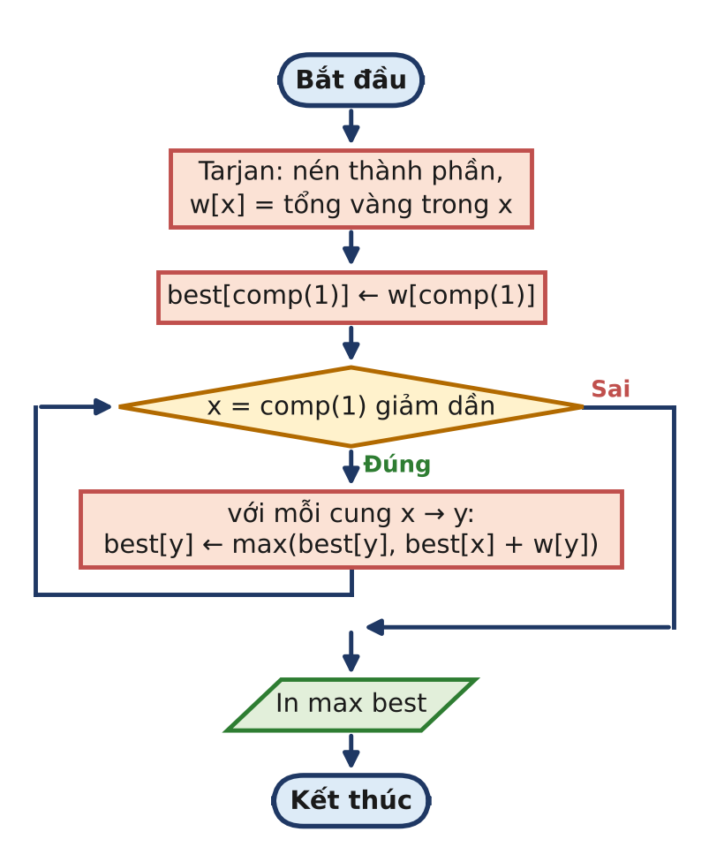
Hình 14.2.3. Sơ đồ khối của QHĐ trên đồ thị nén.
5. Cách tối ưu
KHOBAU.CPP: Tarjan không đệ quy + QHĐ trên đồ thị nén
1 #include <bits/stdc++.h>
2 using namespace std;
3
4 typedef long long ll;
5
6 int main() {
7 if (fopen("KHOBAU.INP", "r")) {
8 freopen("KHOBAU.INP", "r", stdin);
9 freopen("KHOBAU.OUT", "w", stdout);
10 }
11 int n, m;
12 scanf("%d %d", &n, &m);
13 vector<ll> a(n + 1);
14 for (int i = 1; i <= n; i++) scanf("%lld", &a[i]);
15 vector<vector<int>> g(n + 1);
16 vector<pair<int,int>> e(m);
17 for (auto &x : e) { scanf("%d %d", &x.first, &x.second);
g[x.first].push_back(x.second); }
18 // Tarjan không đệ quy (như bài TINDON)
19 vector<int> num(n + 1, 0), low(n + 1, 0), comp(n + 1, -1), it(n + 1, 0),
S, cs;
20 vector<char> onS(n + 1, 0);
21 int timer = 0, c = 0;
22 for (int s = 1; s <= n; s++) if (!num[s]) {
23 cs.push_back(s); num[s] = low[s] = ++timer; S.push_back(s); onS[s] =
1;
24 while (!cs.empty()) {
25 int u = cs.back();
26 if (it[u] < (int)g[u].size()) {
27 int v = g[u][it[u]++];
28 if (!num[v]) { num[v] = low[v] = ++timer; S.push_back(v);
onS[v] = 1; cs.push_back(v); }
29 else if (onS[v]) low[u] = min(low[u], num[v]);
30 } else {
31 cs.pop_back();
32 if (!cs.empty()) low[cs.back()] = min(low[cs.back()], low[u]);
33 if (low[u] == num[u]) {
34 int v;
35 do { v = S.back(); S.pop_back(); onS[v] = 0; comp[v] = c;
} while (v != u);
36 c++;
37 }
38 }
39 }
40 }
41 // nén: mỗi thành phần là một "siêu địa điểm" có w = tổng vàng
42 vector<ll> w(c, 0);
43 for (int v = 1; v <= n; v++) w[comp[v]] += a[v];
44 vector<vector<int>> h(c);
45 for (auto &x : e) if (comp[x.first] != comp[x.second])
h[comp[x.first]].push_back(comp[x.second]);
46 // Tarjan đánh số theo thứ tự tô pô NGƯỢC: cung luôn đi từ số lớn sang số
nhỏ
47 vector<ll> best(c, -1); // best[x]: vàng nhiều nhất
khi tới thành phần x
48 int s = comp[1];
49 best[s] = w[s];
50 ll ans = 0;
51 for (int x = s; x >= 0; x--) if (best[x] >= 0) {
52 ans = max(ans, best[x]);
53 for (int y : h[x]) best[y] = max(best[y], best[x] + w[y]);
54 }
55 printf("%lld\n", ans);
56 return 0;
57 }

Độ phức tạp: O(n + m).
6. Bẫy thường gặp
- Tràn số: dùng long long cho w và best.
- QHĐ từ mọi thành phần, quên rằng phải xuất phát từ 1.
- Duyệt thành phần theo chiều tăng với Tarjan (ngược thứ tự tô pô).
- Cộng w[x] hai lần (một lần khi tới x, một lần khi rời x).
7. Bảng điểm theo thuật toán
Thuật toán | ST1 (30) | ST2 (70) | Tổng
QHĐ trên đồ thị gốc (Kahn) | 30 | 0 | 30
Nén + QHĐ, dùng int | 0 | 0 | 0
Nén + QHĐ, dùng long long | 30 | 70 | 100
Chấm trên 6 test, giới hạn 1 giây, 256 MB, ngăn xếp 8 MB. Dòng tô xanh là lời giải mẫu.

BÀI 14.3 HỘI ĐỒNG TUYỂN CHỌN

Dữ liệu vào | Kết quả | Thời gian | Bộ nhớ | Mức độ
TUYENCHON.INP | TUYENCHON.OUT | 1 giây | 256 MB | ★★★ NÂNG CAO
Liên hệ: Tập 1, Bài 14 · Đề bài: Tập 2, trang 104
1. Hiểu bài toán
Mỗi thí sinh i ứng với một biến đúng/sai: x_{i} = "nhận i". Mỗi giám khảo là một mệnh đề (a ∨ b) với a, b là x_{i} hoặc ¬x_{i}. Đây chính là bài toán 2-SAT (Tập 1, Bài 14).
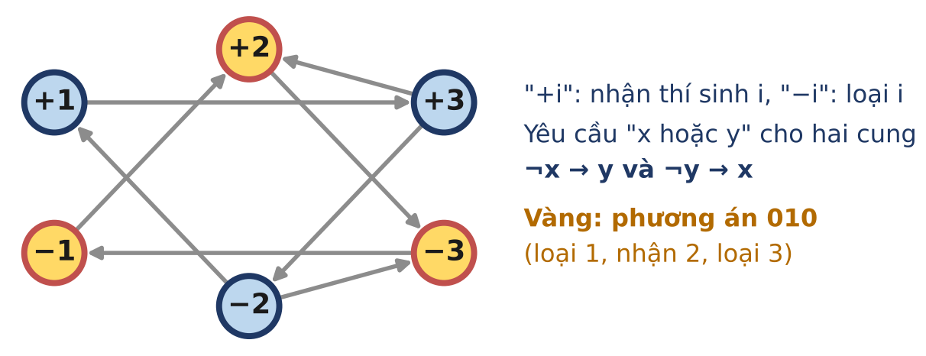
Hình 14.3.1. Đồ thị kéo theo của ví dụ 1.
2. Cách ngây thơ: Thử mọi phương án
Với n ≤ 20 có 2²⁰ ≈ 10⁶ phương án. Biểu diễn phương án bằng một mặt nạ bit và kiểm tra lần lượt các giám khảo, dừng ngay khi có người không hài lòng.
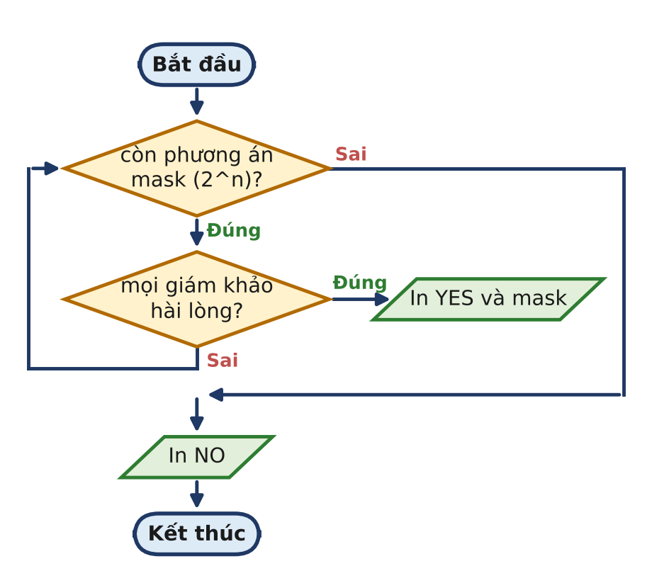
Hình 14.3.2. Sơ đồ khối của cách thử mọi phương án.
Cách ngây thơ: thử mọi mặt nạ
1 #include <bits/stdc++.h>
2 using namespace std;
3
4 int main() {
5 if (fopen("TUYENCHON.INP", "r")) {
6 freopen("TUYENCHON.INP", "r", stdin);
7 freopen("TUYENCHON.OUT", "w", stdout);
8 }
9 int n, m;
10 scanf("%d %d", &n, &m);
11 vector<int> X(m), Y(m);
12 for (int i = 0; i < m; i++) scanf("%d %d", &X[i], &Y[i]);
13 auto sat = [](int mask, int x) { // mong muốn x có được thực
hiện không?
14 bool take = mask >> (abs(x) - 1) & 1;
15 return x > 0 ? take : !take;
16 };
17 for (int mask = 0; mask < (1 << n); mask++) { // thử mọi phương án
nhận/loại
18 bool ok = true;
19 for (int i = 0; i < m && ok; i++) ok = sat(mask, X[i]) || sat(mask,
Y[i]);
20 if (ok) {
21 printf("YES\n");
22 for (int i = 0; i < n; i++) putchar('0' + (mask >> i & 1));
23 printf("\n");
24 return 0;
25 }
26 }
27 printf("NO\n");
28 return 0;
29 }

Độ phức tạp: O(2^{n} · m) trong trường hợp xấu nhất.
3. Bế tắc
- Subtask 1 (n ≤ 20): 20 điểm.
- Subtask 2: 2¹⁰⁰⁰⁰⁰ phương án.
Cài đúng 2-SAT nhưng dựng phương án ngược chiều (chọn khẳng định có số thành phần lớn hơn) thì vẫn in YES đúng lúc, nhưng phương án thường không thỏa mãn: 0 điểm.
ĐIỂM BẾ TẮC
Phải "lan truyền" hệ quả của từng lựa chọn: chọn loại thí sinh này thì bắt buộc nhận thí sinh kia... Cần một cấu trúc ghi lại mọi hệ quả cùng lúc.

4. Phá bế tắc
Dựng đồ thị kéo theo 2n đỉnh (x_{i} và ¬x_{i}). Mệnh đề (a ∨ b) tương đương "nếu không a thì b" và "nếu không b thì a": thêm hai cung ¬a → b và ¬b → a.
- Nếu x_{i} và ¬x_{i} cùng một thành phần liên thông mạnh thì x_{i} kéo theo ¬x_{i} và ngược lại: vô nghiệm.
- Ngược lại luôn có nghiệm: với Tarjan (đánh số theo thứ tự tô pô ngược), chọn x_{i} đúng khi comp[x_{i}] < comp[¬x_{i}], tức là x_{i} nằm "sau" ¬x_{i} trong thứ tự tô pô.
Ví dụ 1: (1 ∨ 2), (¬1 ∨ 3), (¬2 ∨ ¬3), (2 ∨ ¬3) cho 8 cung:
Giám khảo | Cung thứ nhất | Cung thứ hai
1 ∨ 2 | ¬1 → 2 | ¬2 → 1
¬1 ∨ 3 | 1 → 3 | ¬3 → ¬1
¬2 ∨ ¬3 | 2 → ¬3 | 3 → ¬2
2 ∨ ¬3 | ¬2 → ¬3 | 3 → 2

Từ 3 có 3 → 2 → ¬3: chọn "nhận 3" sẽ kéo theo "loại 3", nên 3 bị loại. Rồi ¬3 → ¬1 (loại 1), ¬1 → 2 (nhận 2). Phương án 010.
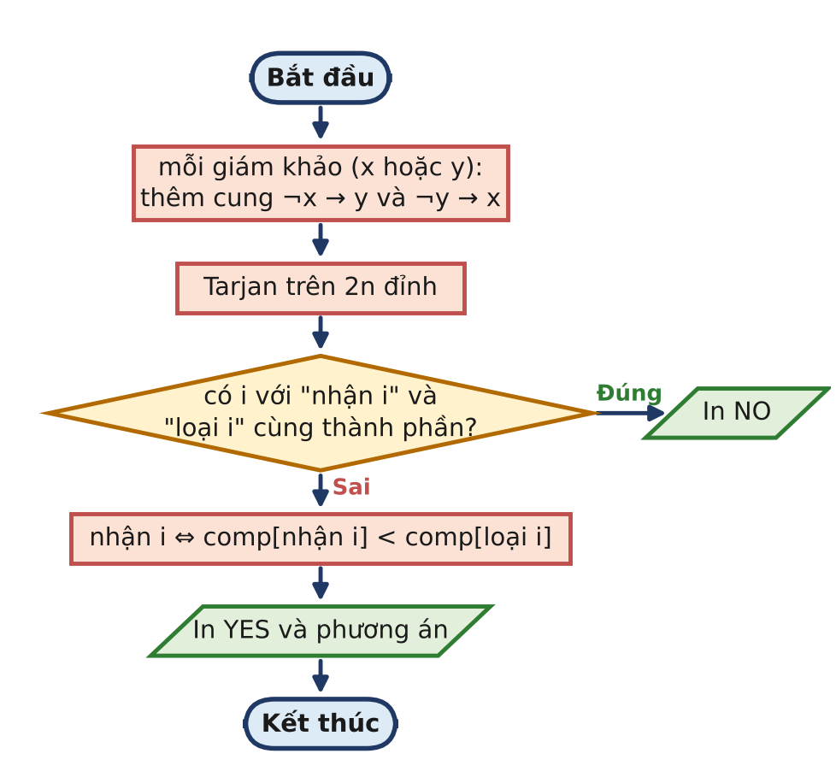
Hình 14.3.3. Sơ đồ khối của lời giải 2-SAT.
VÌ SAO CHỌN THEO THỨ TỰ TÔ PÔ LÀ ĐÚNG?
Giả sử cách chọn làm hỏng một mệnh đề (a ∨ b): cả a và b đều sai, tức ¬a và ¬b đúng. Theo cách chọn, ¬a đứng sau a và ¬b đứng sau b trong thứ tự tô pô. Nhưng có cung ¬a → b nên b đứng sau ¬a, và cung ¬b → a nên a đứng sau ¬b. Ghép lại: a < ¬a ≤ b < ¬b ≤ a, vô lí. (Ở đây "≤" là thứ tự tô pô của các thành phần.)

5. Cách tối ưu
TUYENCHON.CPP: 2-SAT bằng Tarjan không đệ quy
1 #include <bits/stdc++.h>
2 using namespace std;
3
4 int main() {
5 if (fopen("TUYENCHON.INP", "r")) {
6 freopen("TUYENCHON.INP", "r", stdin);
7 freopen("TUYENCHON.OUT", "w", stdout);
8 }
9 int n, m;
10 scanf("%d %d", &n, &m);
11 // đỉnh 2i: "nhận i", đỉnh 2i+1: "loại i"; phủ định của đỉnh x là x ^ 1
12 auto node = [](int x) { return x > 0 ? 2 * x : 2 * (-x) + 1; };
13 int N = 2 * n + 2;
14 vector<vector<int>> g(N);
15 for (int i = 0; i < m; i++) {
16 int x, y; scanf("%d %d", &x, &y);
17 int a = node(x), b = node(y);
18 g[a ^ 1].push_back(b); // (a hoặc b): không a thì
phải b
19 g[b ^ 1].push_back(a); // không b thì
phải a
20 }
21 // Tarjan không đệ quy
22 vector<int> num(N, 0), low(N, 0), comp(N, -1), it(N, 0), S, cs;
23 vector<char> onS(N, 0);
24 int timer = 0, c = 0;
25 for (int s = 2; s < N; s++) if (!num[s]) {
26 cs.push_back(s); num[s] = low[s] = ++timer; S.push_back(s); onS[s] =
1;
27 while (!cs.empty()) {
28 int u = cs.back();
29 if (it[u] < (int)g[u].size()) {
30 int v = g[u][it[u]++];
31 if (!num[v]) { num[v] = low[v] = ++timer; S.push_back(v);
onS[v] = 1; cs.push_back(v); }
32 else if (onS[v]) low[u] = min(low[u], num[v]);
33 } else {
34 cs.pop_back();
35 if (!cs.empty()) low[cs.back()] = min(low[cs.back()], low[u]);
36 if (low[u] == num[u]) {
37 int v;
38 do { v = S.back(); S.pop_back(); onS[v] = 0; comp[v] = c;
} while (v != u);
39 c++;
40 }
41 }
42 }
43 }
44 string s(n, '0');
45 for (int i = 1; i <= n; i++) {
46 if (comp[2 * i] == comp[2 * i + 1]) { printf("NO\n"); return 0; }
47 // Tarjan đánh số theo thứ tự tô pô ngược: chọn khẳng định nằm "sau"
(số nhỏ hơn)
48 s[i - 1] = comp[2 * i] < comp[2 * i + 1] ? '1' : '0';
49 }
50 printf("YES\n%s\n", s.c_str());
51 return 0;
52 }

Độ phức tạp: O(n + m).
6. Bẫy thường gặp
- Chọn ngược chiều (đặc biệt khi đổi từ Tarjan sang Kosaraju: Kosaraju đánh số theo thứ tự tô pô xuôi).
- Chỉ thêm một cung cho mỗi mệnh đề.
- Mệnh đề (x ∨ x) (cả hai mong muốn giống nhau): vẫn đúng với cách dựng trên, nó tạo cung ¬x → x, buộc x đúng.
7. Bảng điểm theo thuật toán
Thuật toán | ST1 (20) | ST2 (80) | Tổng
Thử mọi phương án | 20 | 0 | 20
2-SAT, dựng phương án ngược chiều | 0 | 0 | 0
2-SAT bằng Tarjan | 20 | 80 | 100
Chấm trên 6 test, giới hạn 1 giây, 256 MB, ngăn xếp 8 MB. Dòng tô xanh là lời giải mẫu.

BÀI 15.1 NÉT VẼ

Dữ liệu vào | Kết quả | Thời gian | Bộ nhớ | Mức độ
NETVE.INP | NETVE.OUT | 1 giây | 256 MB | ★ CƠ BẢN
Liên hệ: Tập 1, Bài 15 · Đề bài: Tập 2, trang 106
1. Hiểu bài toán
Vẽ một nét là đi qua mọi cạnh đúng một lần: đường đi Euler (Tập 1, Bài 15). Có hai điều kiện: số đỉnh bậc lẻ là 0 hoặc 2, và mọi đỉnh có cạnh cùng nằm trong một thành phần liên thông. Điểm không có đoạn nào thì bỏ qua.
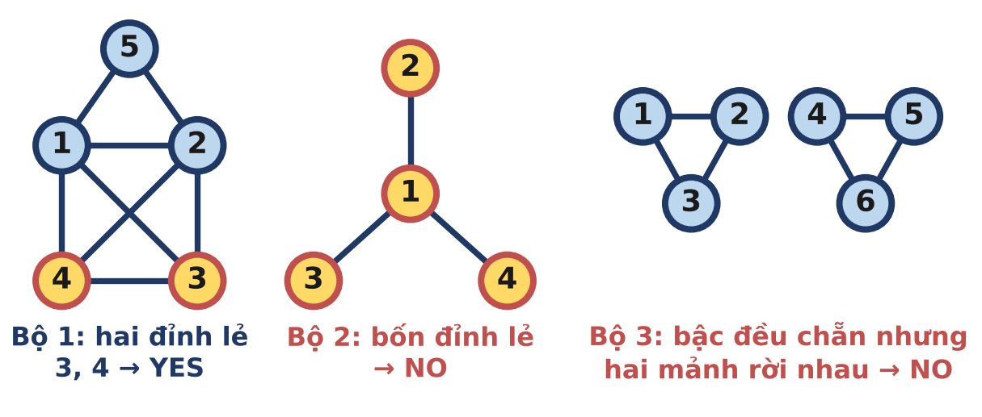
Hình 15.1.1. Ba hình của ví dụ: vẽ được, bốn điểm lẻ, hai mảnh rời.
2. Cách ngây thơ: Chỉ đếm điểm bậc lẻ
Ở Subtask 1, hình liên thông và mọi điểm đều có đoạn: chỉ cần đếm số điểm bậc lẻ.
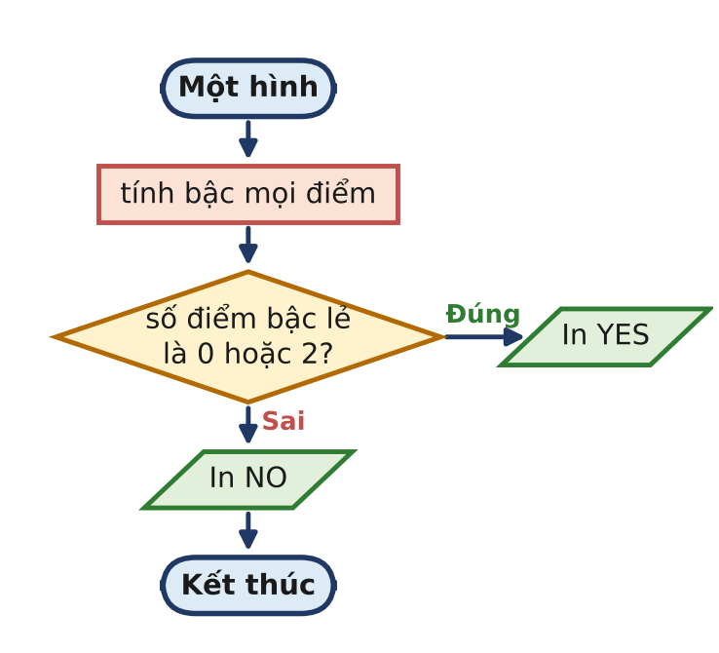
Hình 15.1.2. Sơ đồ khối của cách chỉ đếm bậc.
Cách ngây thơ: chỉ đếm điểm bậc lẻ
1 #include <bits/stdc++.h>
2 using namespace std;
3
4 int main() {
5 if (fopen("NETVE.INP", "r")) {
6 freopen("NETVE.INP", "r", stdin);
7 freopen("NETVE.OUT", "w", stdout);
8 }
9 int T;
10 scanf("%d", &T);
11 while (T--) {
12 int n, m;
13 scanf("%d %d", &n, &m);
14 vector<int> deg(n + 1, 0);
15 for (int i = 0; i < m; i++) { int u, v; scanf("%d %d", &u, &v);
deg[u]++; deg[v]++; }
16 int odd = 0; // chỉ đếm điểm bậc lẻ, quên
kiểm tra liên thông
17 for (int v = 1; v <= n; v++) odd += deg[v] % 2;
18 puts(odd == 0 || odd == 2 ? "YES" : "NO");
19 }
20 return 0;
21 }

Độ phức tạp: O(n + m) cho mỗi hình.
3. Bế tắc
- Subtask 1: 30 điểm.
- Subtask 2: hình 3 của ví dụ (hai tam giác rời nhau) có mọi điểm bậc chẵn nhưng không vẽ được bằng một nét.
Thêm kiểm tra liên thông nhưng tính bậc của vòng nhỏ (u, u) là 1 thay vì 2: một hình có vòng nhỏ bị coi là có điểm bậc lẻ. Được 30 điểm.
ĐIỂM BẾ TẮC
Điều kiện về bậc là cần nhưng chưa đủ; điều kiện liên thông chỉ áp dụng cho các điểm có đoạn, và vòng nhỏ đóng góp 2 vào bậc.

4. Phá bế tắc
1) Đọc từng đoạn (u, v): deg[u]++, deg[v]++ (vòng nhỏ u = v làm deg[u] tăng 2, đúng như "đi vào rồi đi ra"), và gộp u, v trong DSU.
2) Duyệt các điểm có deg > 0: đếm số điểm bậc lẻ, và kiểm tra chúng có cùng gốc DSU không.
3) Vẽ được khi và chỉ khi liên thông và số điểm lẻ bằng 0 hoặc 2.
Hình | Bậc các điểm | Liên thông? | Kết luận
1 | 1: 4, 2: 4, 3: 3, 4: 3, 5: 2 | có | YES
2 | 1: 3, 2: 1, 3: 1, 4: 1 | có | NO
3 | mọi điểm bậc 2 | không | NO

5. Cách tối ưu
NETVE.CPP: đếm bậc lẻ + DSU kiểm tra liên thông
1 #include <bits/stdc++.h>
2 using namespace std;
3
4 vector<int> p;
5 int root(int x) { while (p[x] != x) { p[x] = p[p[x]]; x = p[x]; } return x; }
6
7 int main() {
8 if (fopen("NETVE.INP", "r")) {
9 freopen("NETVE.INP", "r", stdin);
10 freopen("NETVE.OUT", "w", stdout);
11 }
12 int T;
13 scanf("%d", &T);
14 while (T--) {
15 int n, m;
16 scanf("%d %d", &n, &m);
17 p.resize(n + 1); iota(p.begin(), p.end(), 0);
18 vector<int> deg(n + 1, 0);
19 for (int i = 0; i < m; i++) {
20 int u, v; scanf("%d %d", &u, &v);
21 deg[u]++; deg[v]++; // vòng nhỏ u = v: bậc của u
tăng 2
22 p[root(u)] = root(v);
23 }
24 int odd = 0, r = -1;
25 bool ok = true;
26 for (int v = 1; v <= n; v++) if (deg[v]) { // chỉ xét các điểm có
đoạn nối vào
27 odd += deg[v] % 2;
28 if (r < 0) r = root(v);
29 else if (root(v) != r) ok = false; // các đoạn nằm trên hai mảnh
rời nhau
30 }
31 puts(ok && (odd == 0 || odd == 2) ? "YES" : "NO");
32 }
33 return 0;
34 }

Độ phức tạp: O((n + m) · α(n)) cho mỗi hình.
6. Bẫy thường gặp
- Kiểm tra liên thông trên mọi điểm, kể cả điểm không có đoạn nào.
- Vòng nhỏ chỉ cộng 1 vào bậc.
- Quên khởi tạo lại mảng bậc và DSU giữa các hình.
- Cho rằng "số điểm lẻ = 1" có thể xảy ra: tổng bậc luôn chẵn, nên số điểm lẻ luôn chẵn.
7. Bảng điểm theo thuật toán
Thuật toán | ST1 (30) | ST2 (70) | Tổng
Chỉ đếm điểm bậc lẻ | 30 | 0 | 30
Có kiểm tra liên thông, vòng nhỏ cộng 1 | 30 | 0 | 30
Định lí Euler đầy đủ | 30 | 70 | 100
Chấm trên 6 test, giới hạn 1 giây, 256 MB, ngăn xếp 8 MB. Dòng tô xanh là lời giải mẫu.

BÀI 15.2 GHÉP DOMINO

Dữ liệu vào | Kết quả | Thời gian | Bộ nhớ | Mức độ
DOMINO.INP | DOMINO.OUT | 1 giây | 256 MB | ★★ TRUNG BÌNH
Liên hệ: Tập 1, Bài 15 · Đề bài: Tập 2, trang 109
1. Hiểu bài toán
Coi mỗi số chấm 0..6 là một đỉnh, mỗi quân domino a|b là một cạnh nối a với b (quân a|a là vòng nhỏ). Một hàng domino hợp lệ chính là một đường đi Euler trên đồ thị 7 đỉnh này: quân đứng sau bắt đầu ở đúng đỉnh mà quân đứng trước kết thúc.
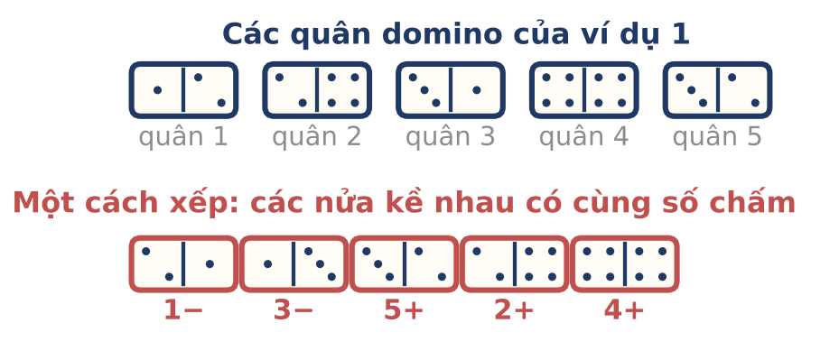
Hình 15.2.1. Ví dụ 1: đồ thị 7 đỉnh và đường Euler 2 → 1 → 3 → 2 → 4 → 4.
2. Cách ngây thơ: Quay lui đặt từng quân
Thử đặt lần lượt từng quân chưa dùng (theo hai chiều) vào cuối hàng, quay lui khi không đặt tiếp được.
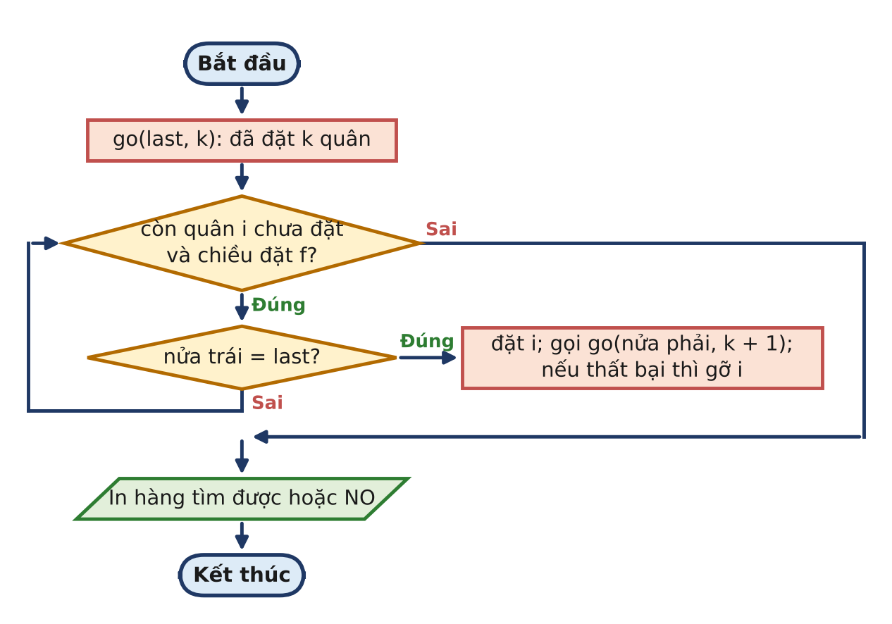
Hình 15.2.2. Sơ đồ khối của cách quay lui.
Cách ngây thơ: quay lui
1 #include <bits/stdc++.h>
2 using namespace std;
3
4 int n;
5 vector<int> A, B, ord, sg;
6 vector<char> used;
7
8 bool go(int last, int k) { // đã đặt k quân, nửa phải của
quân cuối là last
9 if (k == n) return true;
10 for (int i = 1; i <= n; i++) if (!used[i])
11 for (int f = 0; f < 2; f++) { // f = 0: đặt +, f = 1: xoay
ngược
12 int l = f ? B[i] : A[i], r = f ? A[i] : B[i];
13 if (k > 0 && l != last) continue;
14 used[i] = 1; ord[k] = i; sg[k] = f;
15 if (go(r, k + 1)) return true;
16 used[i] = 0;
17 }
18 return false;
19 }
20
21 int main() {
22 if (fopen("DOMINO.INP", "r")) {
23 freopen("DOMINO.INP", "r", stdin);
24 freopen("DOMINO.OUT", "w", stdout);
25 }
26 scanf("%d", &n);
27 A.resize(n + 1); B.resize(n + 1); ord.resize(n); sg.resize(n);
used.assign(n + 1, 0);
28 for (int i = 1; i <= n; i++) scanf("%d %d", &A[i], &B[i]);
29 if (!go(-1, 0)) { puts("NO"); return 0; }
30 for (int k = 0; k < n; k++) printf("%d %c\n", ord[k], sg[k] ? '-' : '+');
31 return 0;
32 }

Độ phức tạp: O(n! · 2^{n}) trong trường hợp xấu nhất.
3. Bế tắc
- Subtask 1 (n ≤ 8): 30 điểm.
- Subtask 2: n = 10⁵, quay lui không thể.
Cài Hierholzer nhưng quên kiểm tra đường tìm được có dùng đủ n quân không: nếu các quân tạo thành hai nhóm rời nhau (ví dụ 2: 0|0 và 1|1), chương trình in một hàng thiếu quân. Kết quả: 0 điểm.
ĐIỂM BẾ TẮC
Quay lui đặt quân (cạnh) theo kiểu "đường đi Hamilton" là bài toán khó. Phải nhìn mỗi quân là một cạnh để dùng được lí thuyết Euler.

4. Phá bế tắc
1) Đếm bậc 7 đỉnh. Số đỉnh bậc lẻ khác 0 và 2: in NO.
2) Bắt đầu từ một đỉnh lẻ (nếu có), hoặc từ một đầu của quân 1.
3) Chạy Hierholzer không đệ quy: ngăn xếp chứa (đỉnh, quân dùng để tới đỉnh đó). Đỉnh trên cùng còn quân chưa dùng thì đi tiếp; hết quân thì đẩy vào kết quả.
4) Kết quả ít hơn n + 1 phần tử: các quân không liên thông, in NO. Ngược lại đảo ngược kết quả, in từng quân kèm dấu + hoặc − tùy chiều đi.
Đỉnh | 1 | 2 | 3 | 4 | Khác
Bậc (ví dụ 1) | 2 | 3 | 2 | 3 | 0
Ghi chú |  | lẻ: xuất phát |  | lẻ: kết thúc

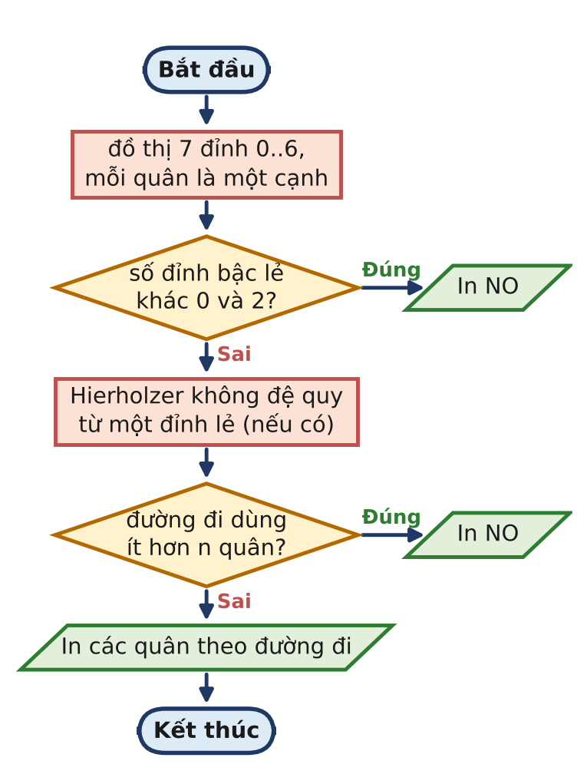
Hình 15.2.3. Sơ đồ khối của lời giải.
5. Cách tối ưu
DOMINO.CPP: Hierholzer không đệ quy trên đồ thị 7 đỉnh
1 #include <bits/stdc++.h>
2 using namespace std;
3
4 int main() {
5 if (fopen("DOMINO.INP", "r")) {
6 freopen("DOMINO.INP", "r", stdin);
7 freopen("DOMINO.OUT", "w", stdout);
8 }
9 int n;
10 scanf("%d", &n);
11 // đồ thị 7 đỉnh (số chấm 0..6), quân i là cạnh A[i] - B[i]
12 vector<int> A(n + 1), B(n + 1), deg(7, 0);
13 vector<vector<int>> g(7);
14 for (int i = 1; i <= n; i++) {
15 scanf("%d %d", &A[i], &B[i]);
16 g[A[i]].push_back(i); g[B[i]].push_back(i);
17 deg[A[i]]++; deg[B[i]]++;
18 }
19 int s = -1, odd = 0;
20 for (int v = 0; v < 7; v++) if (deg[v] % 2) { odd++; if (s < 0) s = v; }
21 if (odd != 0 && odd != 2) { puts("NO"); return 0; }
22 if (s < 0) s = A[1]; // không có đỉnh lẻ: bắt đầu ở
đâu cũng được
23 // Hierholzer không đệ quy; st giữ (đỉnh, quân dùng để tới đỉnh đó)
24 vector<char> used(n + 1, 0);
25 vector<int> it(7, 0);
26 vector<pair<int,int>> st = {{s, 0}}, path;
27 while (!st.empty()) {
28 int u = st.back().first;
29 while (it[u] < (int)g[u].size() && used[g[u][it[u]]]) it[u]++;
30 if (it[u] == (int)g[u].size()) { path.push_back(st.back());
st.pop_back(); }
31 else {
32 int id = g[u][it[u]++];
33 used[id] = 1;
34 st.push_back({A[id] ^ B[id] ^ u, id}); // đầu kia của quân id
35 }
36 }
37 if ((int)path.size() != n + 1) { puts("NO"); return 0; } // còn quân
chưa dùng: không liên thông
38 reverse(path.begin(), path.end());
39 for (int i = 1; i <= n; i++) {
40 int from = path[i - 1].first, id = path[i].second;
41 printf("%d %c\n", id, A[id] == from ? '+' : '-');
42 }
43 return 0;
44 }

Độ phức tạp: O(n).
6. Bẫy thường gặp
- Không kiểm tra tính liên thông (số quân trong đường đi).
- Đánh dấu đỉnh thay vì đánh dấu quân: các quân giống hệt nhau phải được dùng riêng.
- Bỏ qua quân a|a khi tính bậc (vòng nhỏ cộng 2).
- Hierholzer đệ quy: đường đi dài 10⁵ cạnh.
7. Bảng điểm theo thuật toán
Thuật toán | ST1 (30) | ST2 (70) | Tổng
Quay lui | 30 | 0 | 30
Hierholzer, quên kiểm tra liên thông | 0 | 0 | 0
Hierholzer đầy đủ | 30 | 70 | 100
Chấm trên 8 test, giới hạn 1 giây, 256 MB, ngăn xếp 8 MB. Dòng tô xanh là lời giải mẫu.

BÀI 15.3 MẬT KHẨU KÉT SẮT

Dữ liệu vào | Kết quả | Thời gian | Bộ nhớ | Mức độ
KETSAT.INP | KETSAT.OUT | 1 giây | 256 MB | ★★★ NÂNG CAO
Liên hệ: Tập 1, Bài 15 · Đề bài: Tập 2, trang 111
1. Hiểu bài toán
Có b^{k} mã, mỗi mã phải xuất hiện như một đoạn con. Xâu độ dài L có L − k + 1 đoạn con độ dài k, nên L ≥ b^{k} + k − 1. Đáp số đạt đúng cận này: mỗi phím bấm sau k − 1 phím đầu tạo ra một mã mới.
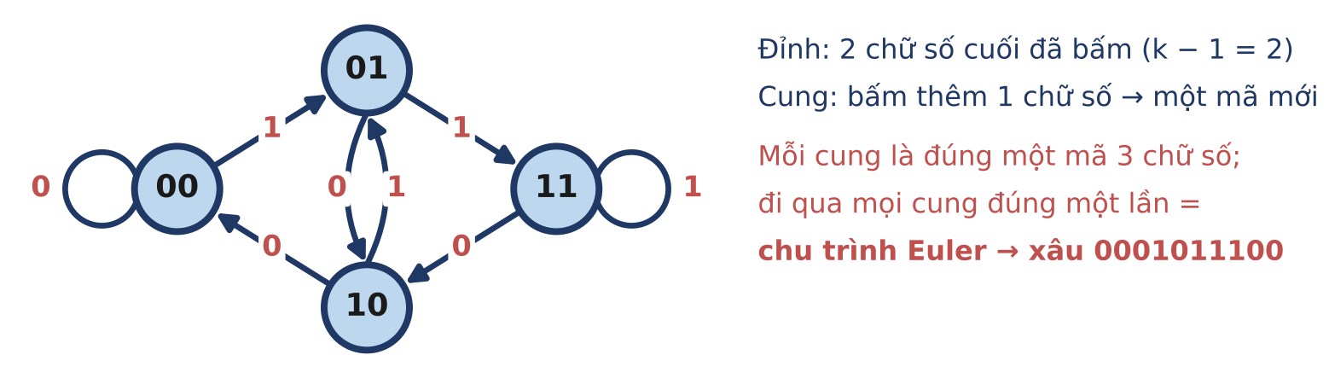
Hình 15.3.1. Đồ thị de Bruijn với b = 2, k = 3.
2. Cách ngây thơ: Quay lui từng phím
Bắt đầu bằng k chữ số 0. Thử bấm thêm từng chữ số d sao cho k chữ số cuối là một mã chưa gặp; không bấm tiếp được thì quay lui.
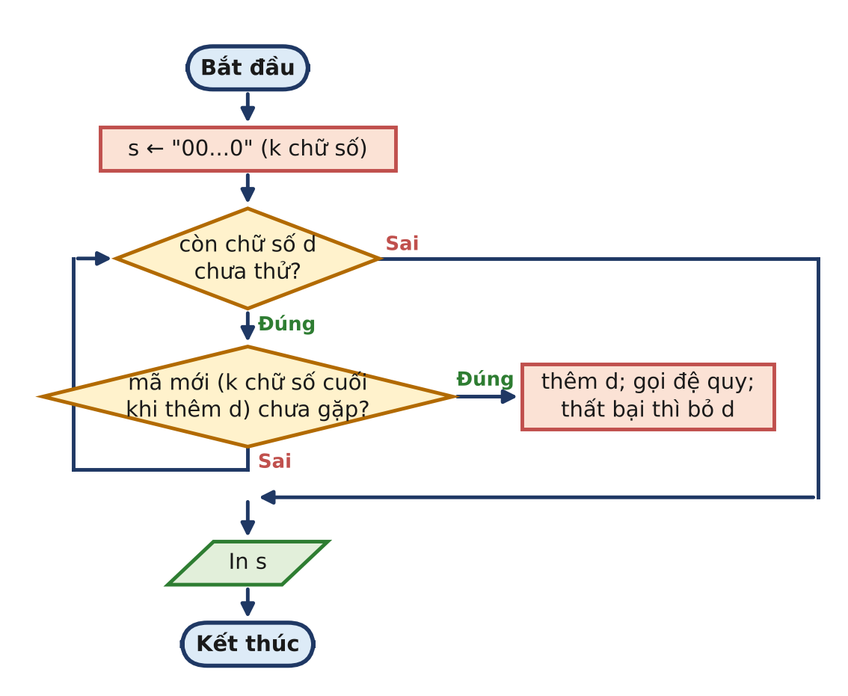
Hình 15.3.2. Sơ đồ khối của cách quay lui.
Cách ngây thơ: quay lui
1 #include <bits/stdc++.h>
2 using namespace std;
3
4 int b, k, total, P; // total = b^k mã; P = b^(k-1)
5 vector<char> seen;
6 string s;
7
8 bool go(int code, int cnt) { // code: k chữ số cuối; cnt:
số mã đã gặp
9 if (cnt == total) return true;
10 for (int d = 0; d < b; d++) { // thử bấm thêm chữ số d
11 int nc = (code % P) * b + d;
12 if (seen[nc]) continue;
13 seen[nc] = 1; s.push_back('0' + d);
14 if (go(nc, cnt + 1)) return true;
15 seen[nc] = 0; s.pop_back(); // quay lui
16 }
17 return false;
18 }
19
20 int main() {
21 if (fopen("KETSAT.INP", "r")) {
22 freopen("KETSAT.INP", "r", stdin);
23 freopen("KETSAT.OUT", "w", stdout);
24 }
25 scanf("%d %d", &b, &k);
26 total = 1;
27 for (int i = 0; i < k; i++) total *= b;
28 P = total / b;
29 seen.assign(total, 0);
30 s = string(k, '0'); seen[0] = 1; // bắt đầu bằng mã 00...0
31 go(0, 1);
32 printf("%d\n%s\n", (int)s.size(), s.c_str());
33 return 0;
34 }

Độ phức tạp: Hàm mũ trong trường hợp xấu nhất; độ sâu đệ quy b^{k}.
3. Bế tắc
- Subtask 1, 2: điểm thực tế 20 và 30 (tổng 50 điểm).
- Subtask 3: b^{k} = 10⁶, đệ quy sâu 10⁶ tầng: tràn ngăn xếp.
Hierholzer đệ quy trên đồ thị de Bruijn là lời giải đúng, nhưng chu trình có 10⁶ cạnh và độ sâu đệ quy cũng tới 10⁶: 50 điểm.
ĐIỂM BẾ TẮC
Quay lui đang đi tìm đường Hamilton qua các mã (mỗi mã là một đỉnh). Cần đổi góc nhìn: mỗi mã là một cạnh, để bài toán trở thành chu trình Euler.

4. Phá bế tắc
Đồ thị de Bruijn: đỉnh là các xâu k − 1 chữ số (N = b^{k − 1} đỉnh, viết như một số hệ b). Từ đỉnh u, bấm chữ số d đi tới đỉnh (u · b + d) mod N; cạnh này ứng với mã k chữ số "u nối d". Mỗi đỉnh có đúng b cạnh ra và b cạnh vào, đồ thị liên thông mạnh: luôn có chu trình Euler.
Đi theo chu trình Euler từ đỉnh 00...0: xâu kết quả là k − 1 chữ số 0, tiếp theo là chữ số trên từng cạnh. Mỗi mã xuất hiện đúng một lần, độ dài b^{k} + k − 1.
Cạnh thứ | Đi từ đỉnh | Bấm | Mã mới
bắt đầu | 00
1 | 00 | 0 | 000
2 | 00 | 1 | 001
3 | 01 | 0 | 010
4 | 10 | 1 | 101
5 | 01 | 1 | 011
6 | 11 | 1 | 111
7 | 11 | 0 | 110
8 | 10 | 0 | 100

Ví dụ 1 (b = 2, k = 3) cho xâu 0001011100, độ dài 2³ + 2 = 10.
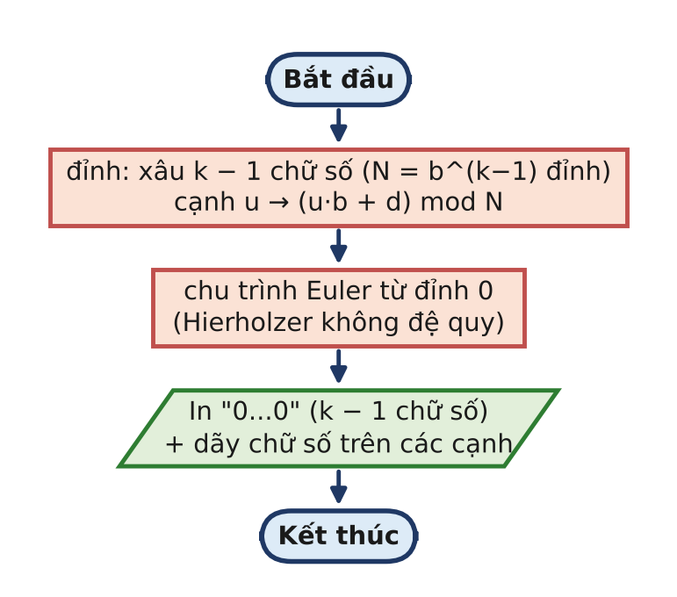
Hình 15.3.3. Sơ đồ khối của lời giải.
TRƯỜNG HỢP k = 1
N = b⁰ = 1: chỉ có một đỉnh, mọi cạnh là vòng nhỏ. Thuật toán vẫn chạy đúng và in b chữ số 0, 1, ..., b − 1 (theo một thứ tự nào đó).

5. Cách tối ưu
KETSAT.CPP: chu trình Euler trên đồ thị de Bruijn, không đệ quy
1 #include <bits/stdc++.h>
2 using namespace std;
3
4 int main() {
5 if (fopen("KETSAT.INP", "r")) {
6 freopen("KETSAT.INP", "r", stdin);
7 freopen("KETSAT.OUT", "w", stdout);
8 }
9 int b, k;
10 scanf("%d %d", &b, &k);
11 // đồ thị de Bruijn: đỉnh = xâu k-1 chữ số (viết như số hệ b), N = b^(k-1)
đỉnh;
12 // từ đỉnh u, bấm chữ số d đi tới đỉnh (u*b + d) mod N. Mỗi cạnh là một mã
k chữ số.
13 int N = 1;
14 for (int i = 0; i < k - 1; i++) N *= b;
15 vector<int> ptr(N, 0); // chữ số tiếp theo chưa dùng
ở mỗi đỉnh
16 vector<pair<int,int>> st = {{0, -1}}; // (đỉnh, chữ số vừa bấm để
tới)
17 string out;
18 while (!st.empty()) { // Hierholzer không đệ quy
19 auto [u, c] = st.back();
20 if (ptr[u] < b) {
21 int d = ptr[u]++;
22 st.push_back({(int)(((long long)u * b + d) % N), d});
23 } else {
24 st.pop_back();
25 if (c >= 0) out.push_back('0' + c);
26 }
27 }
28 reverse(out.begin(), out.end());
29 string ans = string(k - 1, '0') + out; // bắt đầu ở đỉnh 00...0
30 printf("%d\n%s\n", (int)ans.size(), ans.c_str());
31 return 0;
32 }

Độ phức tạp: O(b^{k}).
6. Bẫy thường gặp
- Đệ quy sâu 10⁶ tầng.
- Quên k − 1 chữ số đầu của xâu.
- Tính N = b^{k − 1} bằng pow (số thực): dùng vòng nhân số nguyên.
- b = 1: chỉ có một mã 00...0, đáp số là k chữ số 0.
7. Bảng điểm theo thuật toán
Thuật toán | ST1 (20) | ST2 (30) | ST3 (50) | Tổng
Quay lui từng phím | 20 | 30 | 0 | 50
Hierholzer đệ quy | 20 | 30 | 0 | 50
Hierholzer không đệ quy | 20 | 30 | 50 | 100
Chấm trên 11 test, giới hạn 1 giây, 256 MB, ngăn xếp 8 MB. Dòng tô xanh là lời giải mẫu.

CHƯƠNG 5. GHÉP CẶP VÀ LUỒNG
Chương 5 gồm những bài toán "phân phối": xếp người vào chỗ, đặt quân lên bảng, chia nước qua đường ống. Cách ngây thơ thường là tham lam (ai đến trước được chọn trước) hoặc vét cạn. Tham lam sai vì một lựa chọn sớm có thể chặn mất nhiều lựa chọn tốt hơn về sau; lời giải đúng cho phép đổi ý thông qua đường tăng (cặp ghép) hoặc cung ngược (luồng). Nhiều bài còn đòi chỉ ra cách làm, không chỉ con số: phải đọc thêm thông tin từ cặp ghép, từ đồ thị thặng dư.
Bài | Tên bài | Mức | Cách ngây thơ (điểm) | Chìa khóa của lời giải
16.1 | XẾP PHÒNG THI | ★ | Vét cạn có cắt nhánh (30) | Cặp ghép cực đại trên đồ thị hai phía bằng đường tăng (Kuhn).
16.2 | ĐẶT DOMINO | ★★ | Số ô trống chia 2 (20) | Tô bàn cờ: domino = cạnh nối ô trắng với ô đen; cặp ghép cực đại.
16.3 | CAMERA GIÁM SÁT | ★★★ | Thử mọi tập hàng (20) | Định lí König: phủ đỉnh nhỏ nhất = cặp ghép cực đại; dựng phủ từ tập Z.
17.1 | ĐƯỜNG ỐNG | ★ | In các ống bão hòa (40) | Dinic; S = các trạm tới được từ 1 trên đồ thị thặng dư.
17.2 | LỘ TRÌNH RỜI NHAU | ★★ | Tìm lộ trình rồi xóa (0) | Mỗi đường dung lượng 1, luồng cực đại; lần theo luồng và cắt bỏ vòng.
17.3 | PHÂN CÔNG TRỰC NHẬT | ★★★ | Vét cạn, quay lui theo ngày (30) | Mạng luồng s → học sinh (a_{i}) → ngày (1) → t (b_{j}); đủ luồng thì có lịch.

BÀI 16.1 XẾP PHÒNG THI

Dữ liệu vào | Kết quả | Thời gian | Bộ nhớ | Mức độ
XEPPHONG.INP | XEPPHONG.OUT | 1 giây | 256 MB | ★ CƠ BẢN
Liên hệ: Tập 1, Bài 16 · Đề bài: Tập 2, trang 114
1. Hiểu bài toán
Bên trái là thí sinh, bên phải là phòng; thí sinh i nối với các phòng trong danh sách của mình. Mỗi cách xếp là một cặp ghép; cần cặp ghép cực đại (Tập 1, Bài 16).
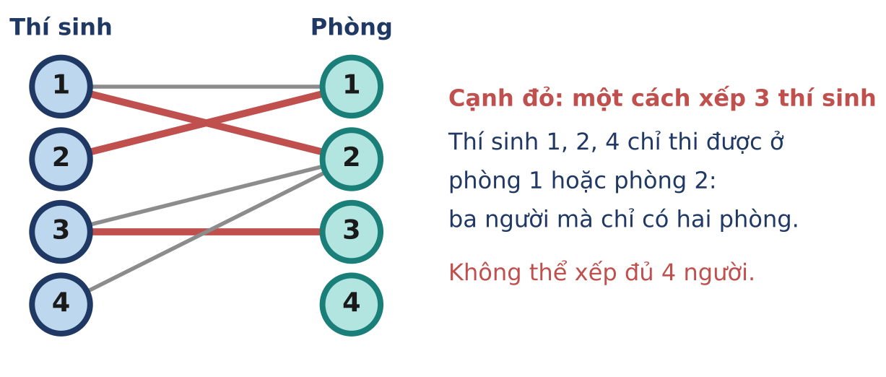
Hình 16.1.1. Ví dụ: xếp được 3 thí sinh.
2. Cách ngây thơ: Vét cạn cách xếp
Lần lượt xét từng thí sinh: hoặc xếp vào một phòng còn trống trong danh sách, hoặc không xếp. Cắt nhánh khi có xếp hết số thí sinh còn lại cũng không vượt kỉ lục.
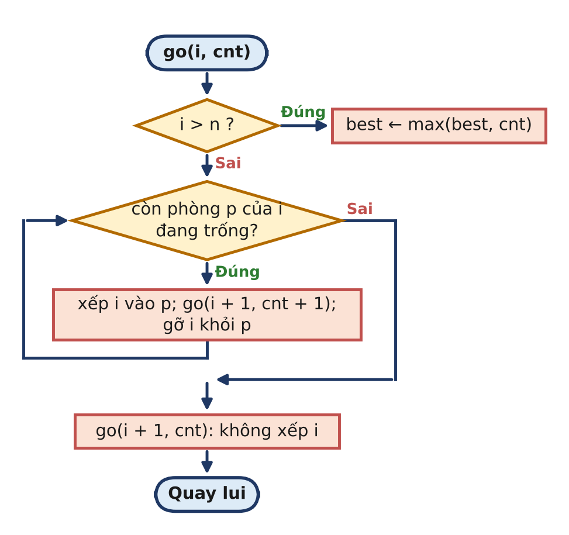
Hình 16.1.2. Sơ đồ khối của cách vét cạn.
Cách ngây thơ: vét cạn có cắt nhánh
1 #include <bits/stdc++.h>
2 using namespace std;
3
4 int n, m, best = 0;
5 vector<vector<int>> g;
6 vector<char> busy;
7
8 void go(int i, int cnt) { // xét thí sinh i, đã xếp được
cnt người
9 if (cnt + (n - i + 1) <= best) return; // có xếp hết số còn lại cũng
không hơn
10 if (i > n) { best = cnt; return; }
11 for (int p : g[i]) if (!busy[p]) { // xếp i vào phòng p
12 busy[p] = 1; go(i + 1, cnt + 1); busy[p] = 0;
13 }
14 go(i + 1, cnt); // hoặc không xếp i
15 }
16
17 int main() {
18 if (fopen("XEPPHONG.INP", "r")) {
19 freopen("XEPPHONG.INP", "r", stdin);
20 freopen("XEPPHONG.OUT", "w", stdout);
21 }
22 scanf("%d %d", &n, &m);
23 g.resize(n + 1); busy.assign(m + 1, 0);
24 for (int i = 1; i <= n; i++) { int k; scanf("%d", &k); g[i].resize(k); for
(int &x : g[i]) scanf("%d", &x); }
25 go(1, 0);
26 printf("%d\n", best);
27 return 0;
28 }

Độ phức tạp: Hàm mũ: khoảng (k + 1)^{n}.
3. Bế tắc
- Subtask 1 (n, m ≤ 10): 30 điểm.
- Subtask 2: n = 1000, không thể.
Tham lam "mỗi thí sinh lấy phòng trống đầu tiên trong danh sách" chạy rất nhanh nhưng sai. Ở ví dụ: thí sinh 1 lấy phòng 1, thí sinh 2 (chỉ thi được phòng 1) hết chỗ, thí sinh 3 lấy phòng 2, thí sinh 4 hết chỗ: chỉ 2 người. Kết quả: 0 điểm.
ĐIỂM BẾ TẮC
Tham lam không biết đổi ý: thí sinh 1 có thể nhường phòng 1 cho thí sinh 2 rồi sang phòng 2. Cần một cách "dời chỗ dây chuyền" có hệ thống.

4. Phá bế tắc
Đường tăng: khi xếp thí sinh u, thử từng phòng p của u. Nếu p trống, xếp ngay. Nếu p đã có người w, thử "đẩy" w sang một phòng khác của w (đệ quy). Mỗi lần xếp thêm được một người, cặp ghép tăng 1. Mảng vis đánh dấu phòng đã thử trong lần tìm hiện tại để không đi vòng.
Chạy tay ví dụ (thí sinh 1: {1, 2}, 2: {1}, 3: {2, 3}, 4: {2}):
Xếp | Đường tăng tìm được | Phòng 1, 2, 3
1 | phòng 1 trống | 1, –, –
2 | phòng 1 (của 1) → 1 dời sang phòng 2 | 2, 1, –
3 | phòng 2 (của 1) → 1 thử phòng 1 (của 2) → 2 hết đường; thử phòng 3: trống | 2, 1, 3
4 | phòng 2 (của 1) → 1 thử phòng 1 (của 2) → 2 hết đường: thất bại | 2, 1, 3

Xếp được 3 thí sinh.
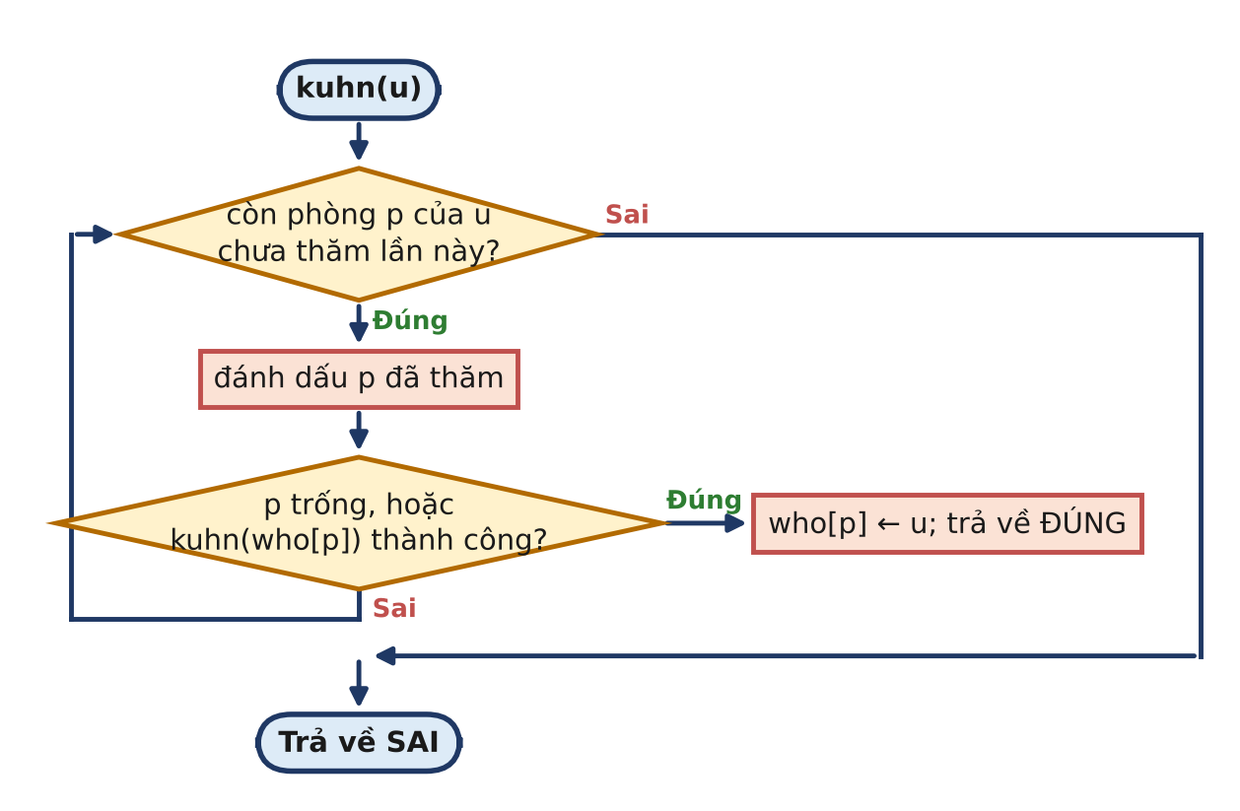
Hình 16.1.3. Sơ đồ khối của hàm kuhn(u).
ĐỊNH LÍ BERGE
Một cặp ghép là cực đại khi và chỉ khi không còn đường tăng. Thuật toán Kuhn thử tìm đường tăng từ từng đỉnh trái đúng một lần; có thể chứng minh rằng nếu không tìm được đường tăng từ u lúc này thì về sau cũng không cần thử lại u.

5. Cách tối ưu
XEPPHONG.CPP: thuật toán Kuhn
1 #include <bits/stdc++.h>
2 using namespace std;
3
4 int n, m, stamp = 0;
5 vector<vector<int>> g; // g[i]: các phòng thí sinh i
thi được
6 vector<int> who, vis; // who[p]: thí sinh đang ở
phòng p (0: trống)
7
8 bool kuhn(int u) { // tìm đường tăng xuất phát từ
thí sinh u
9 for (int p : g[u]) if (vis[p] != stamp) {
10 vis[p] = stamp;
11 if (!who[p] || kuhn(who[p])) { who[p] = u; return true; } // phòng
trống, hoặc người cũ đổi được phòng
12 }
13 return false;
14 }
15
16 int main() {
17 if (fopen("XEPPHONG.INP", "r")) {
18 freopen("XEPPHONG.INP", "r", stdin);
19 freopen("XEPPHONG.OUT", "w", stdout);
20 }
21 scanf("%d %d", &n, &m);
22 g.resize(n + 1); who.assign(m + 1, 0); vis.assign(m + 1, 0);
23 for (int i = 1; i <= n; i++) {
24 int k; scanf("%d", &k);
25 g[i].resize(k);
26 for (int &x : g[i]) scanf("%d", &x);
27 }
28 int ans = 0;
29 for (int i = 1; i <= n; i++) { stamp++; if (kuhn(i)) ans++; }
30 printf("%d\n", ans);
31 return 0;
32 }

Độ phức tạp: O(n · Σk_{i}) = 1000 · 10⁵ = 10⁸ trong trường hợp xấu nhất; thực tế nhanh hơn nhiều.
6. Bẫy thường gặp
- Tham lam theo thứ tự đọc vào.
- Quên đặt lại vis cho mỗi thí sinh (dùng biến đếm stamp để khỏi xóa mảng).
- Đánh dấu thí sinh thay vì đánh dấu phòng trong vis.
7. Bảng điểm theo thuật toán
Thuật toán | ST1 (30) | ST2 (70) | Tổng
Vét cạn có cắt nhánh | 30 | 0 | 30
Tham lam: phòng trống đầu tiên | 0 | 0 | 0
Kuhn (đường tăng) | 30 | 70 | 100
Chấm trên 7 test, giới hạn 1 giây, 256 MB, ngăn xếp 8 MB. Dòng tô xanh là lời giải mẫu.

BÀI 16.2 ĐẶT DOMINO

Dữ liệu vào | Kết quả | Thời gian | Bộ nhớ | Mức độ
DATDOMINO.INP | DATDOMINO.OUT | 1 giây | 256 MB | ★★ TRUNG BÌNH
Liên hệ: Tập 1, Bài 16 · Đề bài: Tập 2, trang 116
1. Hiểu bài toán
Tô bảng như bàn cờ: ô (i, j) trắng nếu i + j chẵn, đen nếu lẻ. Hai ô kề cạnh luôn khác màu, nên mỗi quân domino phủ đúng một ô trắng và một ô đen. Đặt domino không chồng nhau chính là chọn một cặp ghép giữa ô trắng trống và ô đen trống kề cạnh.
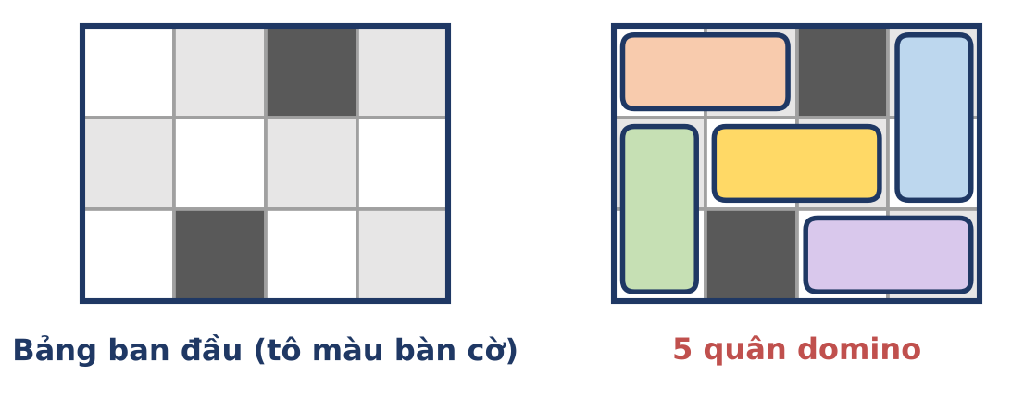
Hình 16.2.1. Ví dụ: 10 ô trống, đặt được 5 quân.
2. Cách ngây thơ: Chia đôi số ô trống
Khi không có ô cấm (Subtask 1), luôn phủ được ⌊R·C / 2⌋ quân: xếp ngang từng hàng, hàng lẻ ô thì dùng thêm quân dọc. Vậy chỉ cần đếm ô trống chia 2.
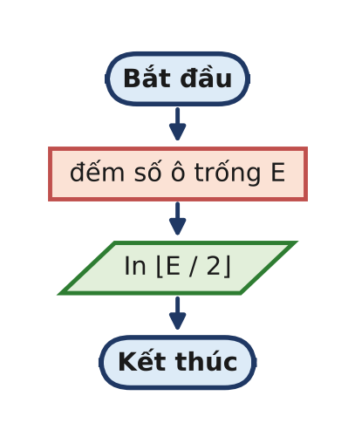
Hình 16.2.2. Sơ đồ khối của công thức.
Cách ngây thơ: số ô trống chia 2
1 #include <bits/stdc++.h>
2 using namespace std;
3
4 int main() {
5 if (fopen("DATDOMINO.INP", "r")) {
6 freopen("DATDOMINO.INP", "r", stdin);
7 freopen("DATDOMINO.OUT", "w", stdout);
8 }
9 int R, C;
10 cin >> R >> C;
11 int empty = 0;
12 for (int i = 0; i < R; i++) { string s; cin >> s; empty +=
count(s.begin(), s.end(), '.'); }
13 printf("%d\n", empty / 2); // đúng khi không có ô cấm,
nói chung thì không
14 return 0;
15 }

Độ phức tạp: O(R · C).
3. Bế tắc
- Subtask 1 (không có ô cấm): 20 điểm.
- Subtask 2, 3: sai. Bảng 2 × 2 có hai ô cấm chéo nhau còn 2 ô trống nhưng không kề nhau: đáp số 0, công thức cho 1.
Với bảng hẹp có thể dùng QHĐ trạng thái theo hồ sơ (broken profile): duyệt từng ô, mặt nạ C bit ghi ô nào đã bị quân trước chiếm. Đúng, nhưng 2^{C} trạng thái chỉ dùng được khi cạnh ngắn của bảng nhỏ: 30 điểm.
ĐIỂM BẾ TẮC
Bảng 100 × 100 có tới 10⁴ ô; mọi cách "nhớ trạng thái của cả một hàng" đều quá lớn. Cần một mô hình không phụ thuộc vào hình dạng bảng.

4. Phá bế tắc
Dựng đồ thị hai phía: bên trái các ô trắng trống, bên phải các ô đen trống, cạnh nối hai ô kề cạnh. Đáp số là kích thước cặp ghép cực đại. Đồ thị có tới 5000 đỉnh mỗi bên và khoảng 2·10⁴ cạnh (mỗi ô có tối đa 4 ô kề), Kuhn chạy rất nhanh.
Bảng | Ô trắng / ô đen trống | Cặp ghép cực đại
Ví dụ (3 × 4) | 5 / 5 | 5
2 × 2, cấm (1, 2) và (2, 1) | 2 / 0 | 0
3 × 3 không cấm | 5 / 4 | 4

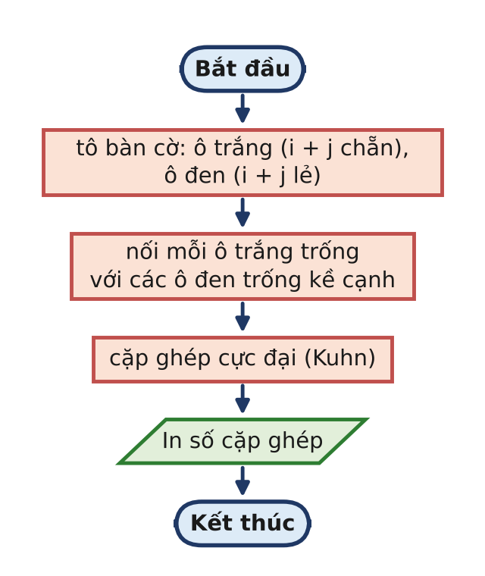
Hình 16.2.3. Sơ đồ khối của lời giải.
MỞ RỘNG: HOPCROFT–KARP
Khi đồ thị lớn hơn nữa (10⁵ đỉnh), dùng Hopcroft–Karp: mỗi pha BFS chia tầng rồi tìm nhiều đường tăng ngắn nhất rời nhau bằng DFS; độ phức tạp O(E · √V).

5. Cách tối ưu
DATDOMINO.CPP: tô bàn cờ + Kuhn
1 #include <bits/stdc++.h>
2 using namespace std;
3
4 int R, C, stamp = 0;
5 vector<vector<int>> g; // g[ô trắng] = các ô đen
trống kề cạnh
6 vector<int> mt, vis; // mt[ô đen] = ô trắng đang
ghép với nó (-1: chưa)
7
8 bool kuhn(int u) {
9 for (int v : g[u]) if (vis[v] != stamp) {
10 vis[v] = stamp;
11 if (mt[v] < 0 || kuhn(mt[v])) { mt[v] = u; return true; }
12 }
13 return false;
14 }
15
16 int main() {
17 if (fopen("DATDOMINO.INP", "r")) {
18 freopen("DATDOMINO.INP", "r", stdin);
19 freopen("DATDOMINO.OUT", "w", stdout);
20 }
21 cin >> R >> C;
22 vector<string> a(R);
23 for (auto &s : a) cin >> s;
24 int N = R * C;
25 g.resize(N); mt.assign(N, -1); vis.assign(N, 0);
26 const int dx[4] = {-1, 1, 0, 0}, dy[4] = {0, 0, -1, 1};
27 // tô bàn cờ: ô (i, j) "trắng" nếu i + j chẵn; mỗi quân domino phủ một ô
trắng và một ô đen
28 for (int i = 0; i < R; i++) for (int j = 0; j < C; j++)
29 if (a[i][j] == '.' && (i + j) % 2 == 0)
30 for (int d = 0; d < 4; d++) {
31 int x = i + dx[d], y = j + dy[d];
32 if (x >= 0 && x < R && y >= 0 && y < C && a[x][y] == '.') g[i
* C + j].push_back(x * C + y);
33 }
34 int ans = 0;
35 for (int u = 0; u < N; u++) if (!g[u].empty()) { stamp++; if (kuhn(u))
ans++; }
36 printf("%d\n", ans);
37 return 0;
38 }

Độ phức tạp: O(V · E) trên lí thuyết, với V ≈ 5000, E ≈ 2·10⁴; thực tế chỉ vài phần trăm giây.
6. Bẫy thường gặp
- Công thức "số ô trống chia 2" khi có ô cấm.
- Nối cả hai chiều (ô trắng – ô đen và ô đen – ô trắng) rồi chạy Kuhn từ mọi ô: đếm mỗi quân hai lần.
- Đánh số ô i · C + j nhưng cấp phát mảng R · R.
7. Bảng điểm theo thuật toán
Thuật toán | ST1 (20) | ST2 (30) | ST3 (50) | Tổng
Số ô trống chia 2 | 20 | 0 | 0 | 20
QHĐ hồ sơ trên mặt nạ bit | 0 | 30 | 0 | 30
Tô bàn cờ + cặp ghép | 20 | 30 | 50 | 100
Chấm trên 9 test, giới hạn 1 giây, 256 MB, ngăn xếp 8 MB. Dòng tô xanh là lời giải mẫu.

BÀI 16.3 CAMERA GIÁM SÁT

Dữ liệu vào | Kết quả | Thời gian | Bộ nhớ | Mức độ
CAMERA.INP | CAMERA.OUT | 1 giây | 256 MB | ★★★ NÂNG CAO
Liên hệ: Tập 1, Bài 16 · Đề bài: Tập 2, trang 118
1. Hiểu bài toán
Đồ thị hai phía: bên trái R hàng, bên phải C cột; mỗi ô quan trọng (r, c) là một cạnh nối hàng r với cột c. Lắp camera ở hàng r giám sát mọi cạnh tại r. Cần chọn ít đỉnh nhất sao cho mọi cạnh có ít nhất một đầu được chọn: phủ đỉnh nhỏ nhất.
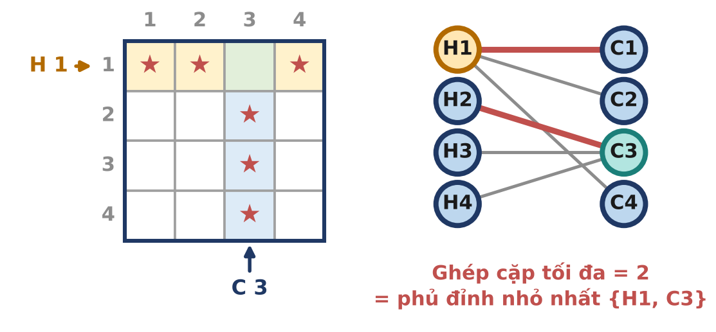
Hình 16.3.1. Ví dụ: hàng 1 và cột 3 là đủ.
2. Cách ngây thơ: Thử mọi tập hàng
Thử mọi tập hàng H (2^{R} tập). Mọi ô quan trọng không thuộc hàng nào trong H bắt buộc phải được giám sát bằng cột của nó: số camera = |H| + số cột như vậy.
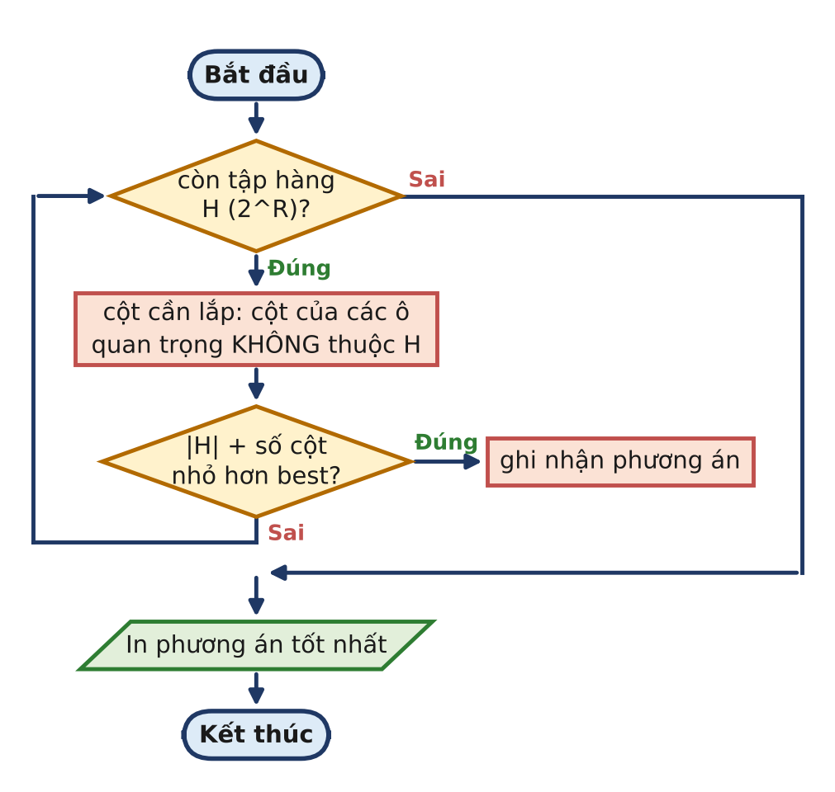
Hình 16.3.2. Sơ đồ khối của cách thử mọi tập hàng.
Cách ngây thơ: thử mọi tập hàng
1 #include <bits/stdc++.h>
2 using namespace std;
3
4 int main() {
5 if (fopen("CAMERA.INP", "r")) {
6 freopen("CAMERA.INP", "r", stdin);
7 freopen("CAMERA.OUT", "w", stdout);
8 }
9 int R, C, K;
10 scanf("%d %d %d", &R, &C, &K);
11 vector<int> rr(K), cc(K);
12 for (int i = 0; i < K; i++) scanf("%d %d", &rr[i], &cc[i]);
13 int best = INT_MAX; long long bestMask = 0;
14 for (long long mask = 0; mask < (1LL << R); mask++) { // chọn tập hàng;
cột: lấy hết những cột còn thiếu
15 set<int> cols;
16 for (int i = 0; i < K; i++) if (!(mask >> (rr[i] - 1) & 1))
cols.insert(cc[i]);
17 int t = __builtin_popcountll(mask) + cols.size();
18 if (t < best) { best = t; bestMask = mask; }
19 }
20 set<int> cols;
21 for (int i = 0; i < K; i++) if (!(bestMask >> (rr[i] - 1) & 1))
cols.insert(cc[i]);
22 printf("%d\n", best);
23 for (int r = 1; r <= R; r++) if (bestMask >> (r - 1) & 1) printf("H %d\n",
r);
24 for (int c : cols) printf("C %d\n", c);
25 return 0;
26 }

Độ phức tạp: O(2^{R} · K · log K).
3. Bế tắc
- Subtask 1 (R, C ≤ 8): 20 điểm.
- Subtask 2, 3: 2¹⁰⁰⁰ tập hàng.
Biết định lí König thì in đúng số camera bằng kích thước cặp ghép cực đại. Nhưng nhiều bạn in luôn "các hàng đã được ghép" làm cách lắp: ở ví dụ đó là hàng 1 và hàng 2, bỏ sót ô (3, 3) và (4, 3). Cách này chỉ đúng dòng đầu: 30 điểm.
ĐIỂM BẾ TẮC
Cặp ghép cho biết bao nhiêu camera, nhưng chưa cho biết lắp ở đâu. Cần một quy tắc chọn, với mỗi cạnh ghép, đúng một đầu của nó.

4. Phá bế tắc
1) Tìm cặp ghép cực đại (Kuhn), kích thước t.
2) Tìm tập Z: các đỉnh tới được từ một hàng chưa ghép bằng đường đan xen (từ hàng sang cột theo cạnh bất kì, từ cột về hàng theo cạnh ghép).
3) Phủ đỉnh nhỏ nhất: các hàng KHÔNG thuộc Z và các cột THUỘC Z. Tập này có đúng t đỉnh: mỗi cạnh ghép đóng góp đúng một đầu.
Chạy tay ví dụ:
Bước | Kết quả | Ghi chú
Cặp ghép | hàng 1 – cột 1, hàng 2 – cột 3 | t = 2
Hàng chưa ghép | hàng 3, hàng 4 | đưa vào Z
Từ hàng 3, 4 | cột 3 | cột 3 ghép với hàng 2: thêm hàng 2
Từ hàng 2 | cột 3 (đã có) | Z = {H2, H3, H4, C3}
Phủ | H 1 (không thuộc Z), C 3 (thuộc Z) | 2 camera

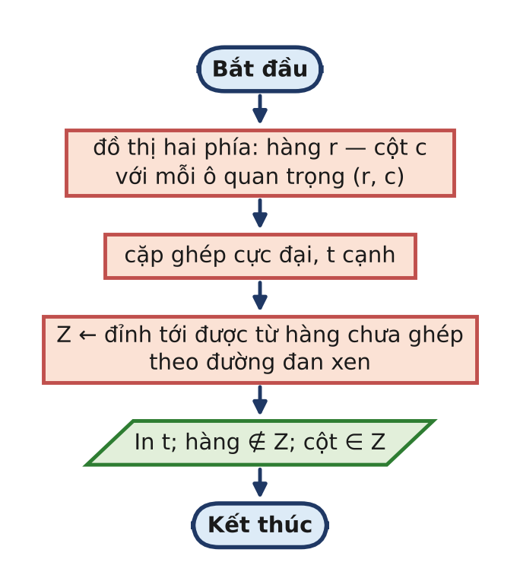
Hình 16.3.3. Sơ đồ khối của lời giải.
VÌ SAO TẬP NÀY LÀ PHỦ?
Xét một cạnh (r, c). Nếu r ∉ Z thì r được chọn. Nếu r ∈ Z: khi r là hàng chưa ghép, mọi cạnh từ r đều đưa c vào Z; khi r được ghép, r vào Z qua chính cột ghép với nó, và từ r lại đi tiếp được sang c. Vậy c ∈ Z, c được chọn. Mỗi hàng ∉ Z đều đã ghép (hàng chưa ghép thuộc Z) và mỗi cột ∈ Z đều đã ghép (nếu không, có đường tăng); hai đầu của một cạnh ghép không thể cùng được chọn. Do đó số đỉnh đúng bằng t.

5. Cách tối ưu
CAMERA.CPP: Kuhn + dựng phủ đỉnh theo König
1 #include <bits/stdc++.h>
2 using namespace std;
3
4 int R, C, stamp = 0;
5 vector<vector<int>> g; // g[hàng r] = các cột c có ô
quan trọng (r, c)
6 vector<int> mc, mr, vis; // mc[c]: hàng ghép với cột c;
mr[r]: cột ghép với hàng r
7
8 bool kuhn(int r) {
9 for (int c : g[r]) if (vis[c] != stamp) {
10 vis[c] = stamp;
11 if (!mc[c] || kuhn(mc[c])) { mc[c] = r; mr[r] = c; return true; }
12 }
13 return false;
14 }
15
16 int main() {
17 if (fopen("CAMERA.INP", "r")) {
18 freopen("CAMERA.INP", "r", stdin);
19 freopen("CAMERA.OUT", "w", stdout);
20 }
21 int K;
22 scanf("%d %d %d", &R, &C, &K);
23 g.resize(R + 1); mc.assign(C + 1, 0); mr.assign(R + 1, 0); vis.assign(C +
1, 0);
24 for (int i = 0; i < K; i++) { int r, c; scanf("%d %d", &r, &c);
g[r].push_back(c); }
25 int t = 0;
26 for (int r = 1; r <= R; r++) { stamp++; if (kuhn(r)) t++; }
27 // König: Z = các đỉnh tới được từ hàng CHƯA ghép theo đường đan xen
28 // (hàng -> cột bằng cạnh bất kì, cột -> hàng bằng cạnh ghép).
29 // Phủ đỉnh nhỏ nhất = (hàng KHÔNG thuộc Z) + (cột THUỘC Z).
30 vector<char> zr(R + 1, 0), zc(C + 1, 0);
31 queue<int> q;
32 for (int r = 1; r <= R; r++) if (!mr[r]) { zr[r] = 1; q.push(r); }
33 while (!q.empty()) {
34 int r = q.front(); q.pop();
35 for (int c : g[r]) if (!zc[c]) {
36 zc[c] = 1;
37 int r2 = mc[c];
38 if (r2 && !zr[r2]) { zr[r2] = 1; q.push(r2); }
39 }
40 }
41 printf("%d\n", t);
42 for (int r = 1; r <= R; r++) if (!zr[r]) printf("H %d\n", r);
43 for (int c = 1; c <= C; c++) if (zc[c]) printf("C %d\n", c);
44 return 0;
45 }

Độ phức tạp: O(R · K) cho Kuhn, O(R + C + K) cho bước dựng phủ.
6. Bẫy thường gặp
- In các hàng đã ghép làm cách lắp.
- Bắt đầu đường đan xen từ cột chưa ghép nhưng vẫn dùng công thức "hàng ∉ Z, cột ∈ Z" (phải đổi vai trò tương ứng).
- In một hàng hai lần (khi vừa ∉ Z vừa được thêm theo cách khác).
7. Bảng điểm theo thuật toán
Thuật toán | ST1 (20) | ST2 (30) | ST3 (50) | Tổng
Thử mọi tập hàng | 20 | 0 | 0 | 20
Đúng số camera, in các hàng đã ghép | 0 | 30 | 0 | 30
Kuhn + định lí König | 20 | 30 | 50 | 100
Chấm trên 9 test, giới hạn 1 giây, 256 MB, ngăn xếp 8 MB. Dòng tô xanh là lời giải mẫu.

BÀI 17.1 ĐƯỜNG ỐNG

Dữ liệu vào | Kết quả | Thời gian | Bộ nhớ | Mức độ
DUONGONG.INP | DUONGONG.OUT | 1 giây | 256 MB | ★ CƠ BẢN
Liên hệ: Tập 1, Bài 17 · Đề bài: Tập 2, trang 120
1. Hiểu bài toán
Phần đầu là luồng cực đại (Tập 1, Bài 17). Phần sau là lát cắt nhỏ nhất: theo định lí luồng cực đại – lát cắt nhỏ nhất, dung lượng nhỏ nhất bằng đúng F. Có thể có nhiều lát cắt cùng dung lượng F; đề bài chọn lát cắt có S ít trạm nhất.
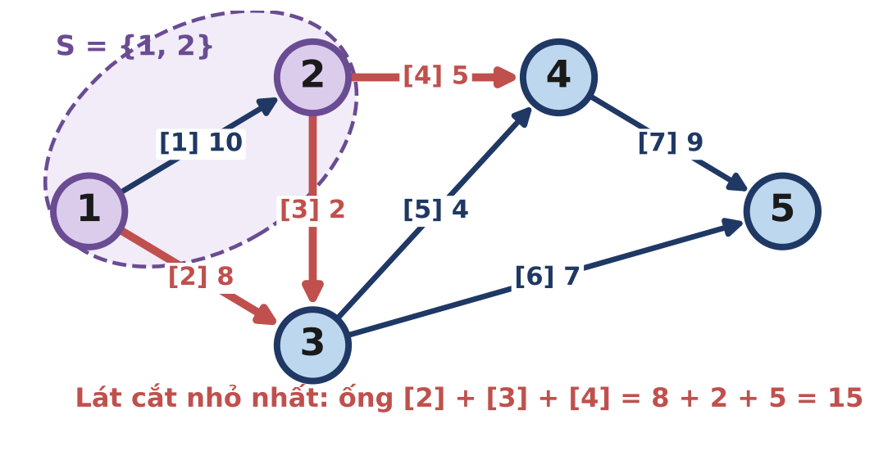
Hình 17.1.1. Ví dụ: F = 15, lát cắt S = {1, 2}.
2. Cách ngây thơ: In các ống chảy đầy
Tính F bằng Dinic, rồi in mọi ống mà luồng chảy đầy (dung lượng thặng dư bằng 0), vì "ống nút cổ chai thì phải chảy đầy".
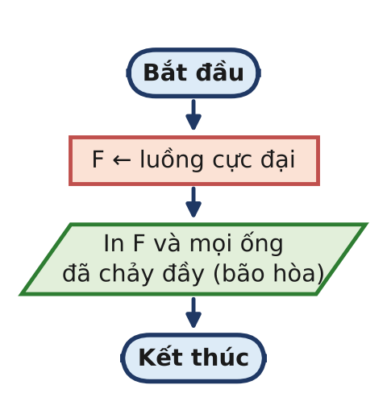
Hình 17.1.2. Sơ đồ khối của cách in ống bão hòa.
Cách ngây thơ: in các ống bão hòa
1 #include <bits/stdc++.h>
2 using namespace std;
3
4 typedef long long ll;
5
6 struct Dinic { // luồng cực đại, thuật toán
Dinic
7 struct E { int to; ll cap; };
8 vector<E> e;
9 vector<vector<int>> g;
10 vector<int> lv, it;
11 Dinic(int n) : g(n + 1), lv(n + 1), it(n + 1) {}
12 int add(int u, int v, ll c) { // cung u -> v và cung ngược v
-> u (dung lượng 0)
13 e.push_back({v, c}); g[u].push_back(e.size() - 1);
14 e.push_back({u, 0}); g[v].push_back(e.size() - 1);
15 return e.size() - 2;
16 }
17 bool bfs(int s, int t) { // chia tầng theo khoảng cách
trên đồ thị thặng dư
18 fill(lv.begin(), lv.end(), -1); lv[s] = 0;
19 queue<int> q; q.push(s);
20 while (!q.empty()) {
21 int u = q.front(); q.pop();
22 for (int id : g[u]) if (e[id].cap > 0 && lv[e[id].to] < 0) {
lv[e[id].to] = lv[u] + 1; q.push(e[id].to); }
23 }
24 return lv[t] >= 0;
25 }
26 ll dfs(int u, int t, ll f) { // đẩy luồng theo các cung đi
lên đúng một tầng
27 if (u == t) return f;
28 for (int &i = it[u]; i < (int)g[u].size(); i++) {
29 int id = g[u][i], v = e[id].to;
30 if (e[id].cap > 0 && lv[v] == lv[u] + 1) {
31 ll d = dfs(v, t, min(f, e[id].cap));
32 if (d > 0) { e[id].cap -= d; e[id ^ 1].cap += d; return d; }
33 }
34 }
35 return 0;
36 }
37 ll maxflow(int s, int t) {
38 ll F = 0;
39 while (bfs(s, t)) {
40 fill(it.begin(), it.end(), 0);
41 while (ll f = dfs(s, t, LLONG_MAX)) F += f;
42 }
43 return F;
44 }
45 };
46
47 int main() {
48 if (fopen("DUONGONG.INP", "r")) {
49 freopen("DUONGONG.INP", "r", stdin);
50 freopen("DUONGONG.OUT", "w", stdout);
51 }
52 int n, m;
53 scanf("%d %d", &n, &m);
54 Dinic D(n);
55 vector<int> U(m + 1), V(m + 1), id(m + 1);
56 for (int i = 1; i <= m; i++) { ll c; scanf("%d %d %lld", &U[i], &V[i],
&c); id[i] = D.add(U[i], V[i], c); }
57 ll F = D.maxflow(1, n);
58 vector<int> cut; // SAI: in mọi ống đã chảy đầy
59 for (int i = 1; i <= m; i++) if (D.e[id[i]].cap == 0) cut.push_back(i);
60 printf("%lld\n%d\n", F, (int)cut.size());
61 for (size_t i = 0; i < cut.size(); i++) printf("%d%c", cut[i], i + 1 ==
cut.size() ? '\n' : ' ');
62 return 0;
63 }

Độ phức tạp: O(n² · m) cho Dinic.
3. Bế tắc
- Subtask 1 (chỉ cần F): 40 điểm.
- Subtask 2: mọi ống trên lát cắt đều chảy đầy, nhưng điều ngược lại không đúng: một ống ở "giữa" mạng cũng có thể chảy đầy mà không thuộc lát cắt nào.
Một cách khác: lấy T = các trạm còn tới được n trên đồ thị thặng dư, S là phần còn lại. Đó cũng là một lát cắt nhỏ nhất, nhưng là lát cắt có S nhiều trạm nhất: 40 điểm.
ĐIỂM BẾ TẮC
Biết giá trị F, nhưng phải tìm đúng tập S nhỏ nhất có dung lượng F.

4. Phá bế tắc
Sau khi chạy xong luồng cực đại, xét đồ thị thặng dư. Gọi S là tập các trạm tới được từ 1 bằng các cung còn dung lượng thặng dư dương.
- n ∉ S (nếu không sẽ còn đường tăng), nên (S, phần còn lại) là một lát cắt.
- Mọi ống từ S ra ngoài đều chảy đầy, mọi ống từ ngoài vào S đều không có luồng: dung lượng lát cắt bằng đúng F, nên đây là lát cắt nhỏ nhất.
- Mọi lát cắt nhỏ nhất (S', T') đều có S ⊆ S': một trạm tới được từ 1 trên đồ thị thặng dư không thể nằm ở phía T'. Vậy S là lát cắt có ít trạm nhất.
Ống | Từ S = {1, 2} sang | Dung lượng
[2] 1 → 3 | trạm 3 | 8
[3] 2 → 3 | trạm 3 | 2
[4] 2 → 4 | trạm 4 | 5
Tổng |  | 15 = F

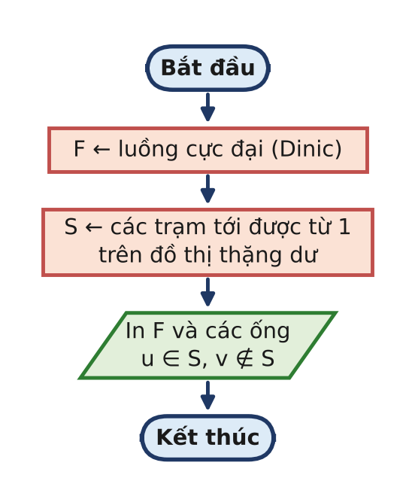
Hình 17.1.3. Sơ đồ khối của lời giải.
5. Cách tối ưu
DUONGONG.CPP: Dinic + lát cắt từ đồ thị thặng dư
1 #include <bits/stdc++.h>
2 using namespace std;
3
4 typedef long long ll;
5
6 struct Dinic { // luồng cực đại, thuật toán
Dinic
7 struct E { int to; ll cap; };
8 vector<E> e;
9 vector<vector<int>> g;
10 vector<int> lv, it;
11 Dinic(int n) : g(n + 1), lv(n + 1), it(n + 1) {}
12 int add(int u, int v, ll c) { // cung u -> v và cung ngược v
-> u (dung lượng 0)
13 e.push_back({v, c}); g[u].push_back(e.size() - 1);
14 e.push_back({u, 0}); g[v].push_back(e.size() - 1);
15 return e.size() - 2;
16 }
17 bool bfs(int s, int t) { // chia tầng theo khoảng cách
trên đồ thị thặng dư
18 fill(lv.begin(), lv.end(), -1); lv[s] = 0;
19 queue<int> q; q.push(s);
20 while (!q.empty()) {
21 int u = q.front(); q.pop();
22 for (int id : g[u]) if (e[id].cap > 0 && lv[e[id].to] < 0) {
lv[e[id].to] = lv[u] + 1; q.push(e[id].to); }
23 }
24 return lv[t] >= 0;
25 }
26 ll dfs(int u, int t, ll f) { // đẩy luồng theo các cung đi
lên đúng một tầng
27 if (u == t) return f;
28 for (int &i = it[u]; i < (int)g[u].size(); i++) {
29 int id = g[u][i], v = e[id].to;
30 if (e[id].cap > 0 && lv[v] == lv[u] + 1) {
31 ll d = dfs(v, t, min(f, e[id].cap));
32 if (d > 0) { e[id].cap -= d; e[id ^ 1].cap += d; return d; }
33 }
34 }
35 return 0;
36 }
37 ll maxflow(int s, int t) {
38 ll F = 0;
39 while (bfs(s, t)) {
40 fill(it.begin(), it.end(), 0);
41 while (ll f = dfs(s, t, LLONG_MAX)) F += f;
42 }
43 return F;
44 }
45 };
46
47 int main() {
48 if (fopen("DUONGONG.INP", "r")) {
49 freopen("DUONGONG.INP", "r", stdin);
50 freopen("DUONGONG.OUT", "w", stdout);
51 }
52 int n, m;
53 scanf("%d %d", &n, &m);
54 Dinic D(n);
55 vector<int> U(m + 1), V(m + 1);
56 for (int i = 1; i <= m; i++) { ll c; scanf("%d %d %lld", &U[i], &V[i],
&c); D.add(U[i], V[i], c); }
57 ll F = D.maxflow(1, n);
58 // S = các trạm còn tới được từ 1 trên đồ thị thặng dư: lát cắt nhỏ nhất
có S ít trạm nhất
59 vector<char> S(n + 1, 0);
60 S[1] = 1;
61 vector<int> st = {1};
62 while (!st.empty()) {
63 int u = st.back(); st.pop_back();
64 for (int id : D.g[u]) if (D.e[id].cap > 0 && !S[D.e[id].to]) {
S[D.e[id].to] = 1; st.push_back(D.e[id].to); }
65 }
66 vector<int> cut;
67 for (int i = 1; i <= m; i++) if (S[U[i]] && !S[V[i]]) cut.push_back(i);
68 printf("%lld\n%d\n", F, (int)cut.size());
69 for (size_t i = 0; i < cut.size(); i++) printf("%d%c", cut[i], i + 1 ==
cut.size() ? '\n' : ' ');
70 return 0;
71 }

Độ phức tạp: O(n² · m) trên lí thuyết; với n = 500, m = 5000 Dinic chạy rất nhanh.
6. Bẫy thường gặp
- In các ống bão hòa.
- Lấy S theo phía của n (được lát cắt có S lớn nhất).
- Dùng int cho luồng: F có thể tới 5000 · 10⁹.
- Xét cả ống đi từ T vào S: chúng không thuộc lát cắt.
7. Bảng điểm theo thuật toán
Thuật toán | ST1 (40) | ST2 (60) | Tổng
In các ống bão hòa | 40 | 0 | 40
S = phần không tới được n | 40 | 0 | 40
S = phần tới được từ 1 trên đồ thị thặng dư | 40 | 60 | 100
Chấm trên 6 test, giới hạn 1 giây, 256 MB, ngăn xếp 8 MB. Dòng tô xanh là lời giải mẫu.

BÀI 17.2 LỘ TRÌNH RỜI NHAU

Dữ liệu vào | Kết quả | Thời gian | Bộ nhớ | Mức độ
ROINHAU.INP | ROINHAU.OUT | 1 giây | 256 MB | ★★ TRUNG BÌNH
Liên hệ: Tập 1, Bài 17 · Đề bài: Tập 2, trang 123
1. Hiểu bài toán
Mỗi con đường chỉ dùng cho một lộ trình: đặt dung lượng 1. Số lộ trình không chung đường nhiều nhất bằng luồng cực đại từ 1 tới n (định lí Menger). Phần khó là in ra các lộ trình, mỗi lộ trình không đi qua một nút hai lần.
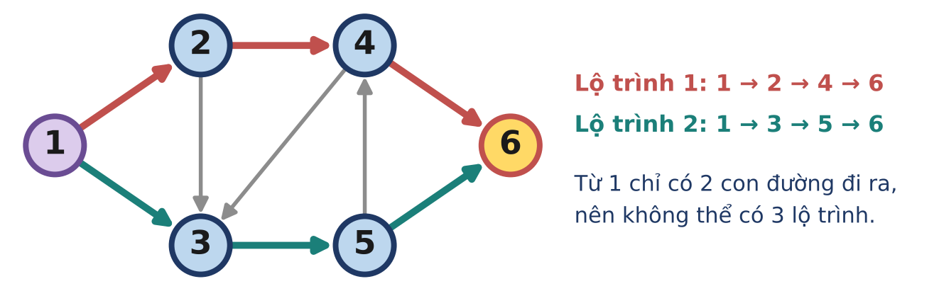
Hình 17.2.1. Ví dụ: hai lộ trình không chung con đường nào.
2. Cách ngây thơ: Tìm lộ trình rồi xóa
Lặp: tìm một lộ trình ngắn nhất từ 1 tới n bằng BFS trên các con đường chưa dùng, ghi lại, đánh dấu các con đường của nó đã dùng.
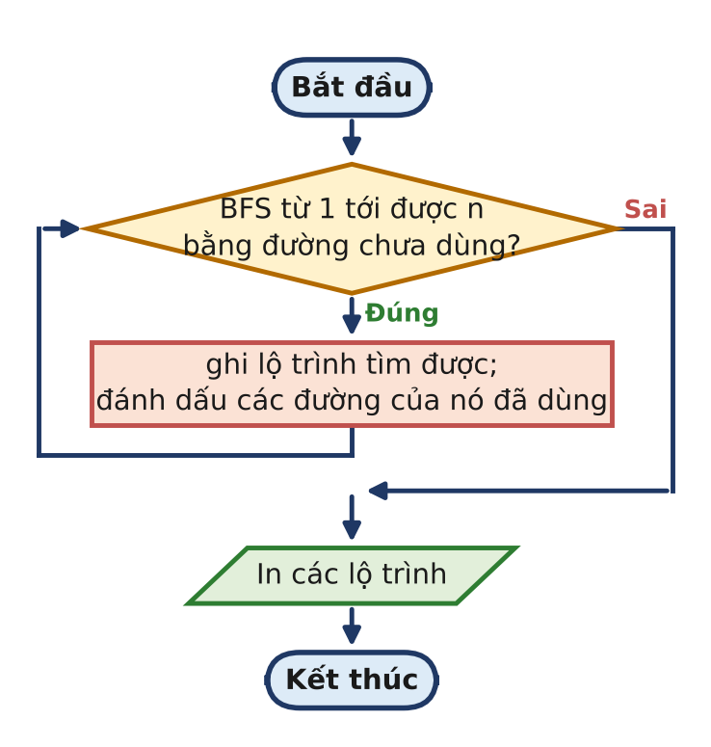
Hình 17.2.2. Sơ đồ khối của cách tham lam.
Cách ngây thơ: tìm lộ trình rồi xóa
1 #include <bits/stdc++.h>
2 using namespace std;
3
4 int main() {
5 if (fopen("ROINHAU.INP", "r")) {
6 freopen("ROINHAU.INP", "r", stdin);
7 freopen("ROINHAU.OUT", "w", stdout);
8 }
9 int n, m;
10 scanf("%d %d", &n, &m);
11 vector<vector<pair<int,int>>> g(n + 1); // (nút kề, số hiệu đường)
12 for (int i = 1; i <= m; i++) { int u, v; scanf("%d %d", &u, &v);
g[u].push_back({v, i}); }
13 vector<char> used(m + 1, 0);
14 vector<vector<int>> res;
15 while (true) { // tìm một lộ trình ngắn nhất
bằng BFS, rồi xóa các đường của nó
16 vector<int> pe(n + 1, -1), pv(n + 1, 0);
17 pe[1] = 0;
18 queue<int> q; q.push(1);
19 while (!q.empty()) {
20 int u = q.front(); q.pop();
21 for (auto [v, id] : g[u]) if (!used[id] && pe[v] < 0) { pe[v] =
id; pv[v] = u; q.push(v); }
22 }
23 if (pe[n] < 0) break;
24 vector<int> path;
25 for (int v = n; v != 1; v = pv[v]) { path.push_back(v); used[pe[v]] =
1; }
26 path.push_back(1);
27 reverse(path.begin(), path.end());
28 res.push_back(path);
29 }
30 printf("%d\n", (int)res.size());
31 for (auto &p : res) {
32 printf("%d", (int)p.size());
33 for (int x : p) printf(" %d", x);
34 printf("\n");
35 }
36 return 0;
37 }

Độ phức tạp: O(k · (n + m)).
3. Bế tắc
Tham lam sai: một lộ trình chọn sớm có thể chiếm con đường mà hai lộ trình khác cần. Ví dụ đồ thị 1 → 2, 1 → 3, 2 → 3, 2 → 4, 3 → 4 (n = 4) có cả hai lộ trình 1 → 2 → 4 và 1 → 3 → 4; nếu lộ trình đầu tiên chọn 1 → 2 → 3 → 4 thì chỉ còn đường 1 → 3 và 2 → 4 không nối được với nhau. Kết quả: 0 điểm.
Dùng luồng là đúng hướng, nhưng nhiều bạn dựng mạng bằng ma trận hay tập các cặp (u, v), vô tình gộp các đường song song làm một cung dung lượng 1. Ba con đường song song từ 1 tới x chỉ còn cho một lộ trình: 0 điểm.
ĐIỂM BẾ TẮC
Tham lam không biết "trả lại" con đường đã chọn. Cần cung ngược của luồng, giữ nguyên từng con đường song song; rồi cần biến luồng thành các lộ trình đơn.

4. Phá bế tắc
1) Mỗi con đường u → v là một cung dung lượng 1 (đường song song là các cung riêng). Chạy Dinic từ 1 tới n: k = luồng cực đại.
2) Con đường có luồng là con đường mà cung của nó đã hết dung lượng. Lưu out[u] = danh sách các con đường có luồng đi ra từ u.
3) Lặp k lần: đi từ 1, mỗi bước lấy con đường có luồng tiếp theo chưa dùng ở nút hiện tại (con trỏ ptr[u]), cho tới khi tới n. Bảo toàn luồng đảm bảo luôn đi tiếp được.
4) Nếu quay lại một nút đã có trên lộ trình hiện tại, cắt bỏ cả đoạn vòng (các con đường trong vòng vẫn bị coi là đã dùng, không sao vì ta chỉ cần lộ trình không chung đường).
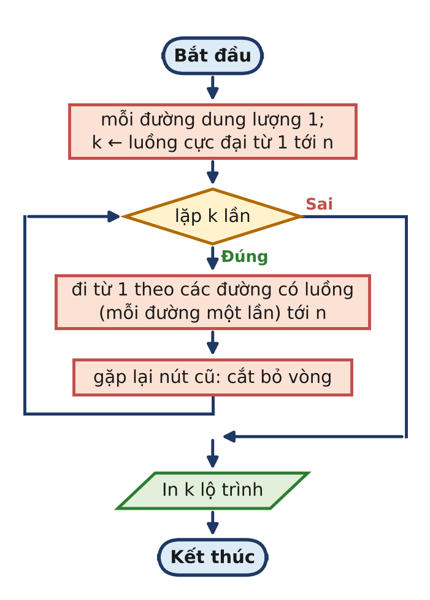
Hình 17.2.3. Sơ đồ khối của lời giải.
VÌ SAO LUỒNG CÓ THỂ CÓ VÒNG?
Luồng cực đại không nhất thiết là "đẹp": thuật toán có thể đẩy một đơn vị luồng đi vòng quanh một chu trình (ví dụ 3 → 5 → 4 → 3 ở ví dụ) mà giá trị luồng không đổi. Khi lần theo luồng, gặp vòng đó thì phải cắt.

5. Cách tối ưu
ROINHAU.CPP: Dinic + lần theo luồng, cắt vòng
1 #include <bits/stdc++.h>
2 using namespace std;
3
4 typedef long long ll;
5
6 struct Dinic { // luồng cực đại, thuật toán
Dinic
7 struct E { int to; ll cap; };
8 vector<E> e;
9 vector<vector<int>> g;
10 vector<int> lv, it;
11 Dinic(int n) : g(n + 1), lv(n + 1), it(n + 1) {}
12 int add(int u, int v, ll c) { // cung u -> v và cung ngược v
-> u (dung lượng 0)
13 e.push_back({v, c}); g[u].push_back(e.size() - 1);
14 e.push_back({u, 0}); g[v].push_back(e.size() - 1);
15 return e.size() - 2;
16 }
17 bool bfs(int s, int t) { // chia tầng theo khoảng cách
trên đồ thị thặng dư
18 fill(lv.begin(), lv.end(), -1); lv[s] = 0;
19 queue<int> q; q.push(s);
20 while (!q.empty()) {
21 int u = q.front(); q.pop();
22 for (int id : g[u]) if (e[id].cap > 0 && lv[e[id].to] < 0) {
lv[e[id].to] = lv[u] + 1; q.push(e[id].to); }
23 }
24 return lv[t] >= 0;
25 }
26 ll dfs(int u, int t, ll f) { // đẩy luồng theo các cung đi
lên đúng một tầng
27 if (u == t) return f;
28 for (int &i = it[u]; i < (int)g[u].size(); i++) {
29 int id = g[u][i], v = e[id].to;
30 if (e[id].cap > 0 && lv[v] == lv[u] + 1) {
31 ll d = dfs(v, t, min(f, e[id].cap));
32 if (d > 0) { e[id].cap -= d; e[id ^ 1].cap += d; return d; }
33 }
34 }
35 return 0;
36 }
37 ll maxflow(int s, int t) {
38 ll F = 0;
39 while (bfs(s, t)) {
40 fill(it.begin(), it.end(), 0);
41 while (ll f = dfs(s, t, LLONG_MAX)) F += f;
42 }
43 return F;
44 }
45 };
46
47 int main() {
48 if (fopen("ROINHAU.INP", "r")) {
49 freopen("ROINHAU.INP", "r", stdin);
50 freopen("ROINHAU.OUT", "w", stdout);
51 }
52 int n, m;
53 scanf("%d %d", &n, &m);
54 Dinic D(n);
55 vector<int> U(m + 1), V(m + 1), id(m + 1);
56 for (int i = 1; i <= m; i++) { scanf("%d %d", &U[i], &V[i]); id[i] =
D.add(U[i], V[i], 1); } // mỗi đường: dung lượng 1
57 int k = D.maxflow(1, n);
58 vector<vector<int>> out(n + 1); // out[u]: các con đường có
luồng đi ra từ u
59 for (int i = 1; i <= m; i++) if (D.e[id[i]].cap == 0)
out[U[i]].push_back(i);
60 vector<int> ptr(n + 1, 0), pos(n + 1, -1);
61 printf("%d\n", k);
62 for (int r = 0; r < k; r++) { // lần theo luồng từ 1 tới n
63 vector<int> path = {1};
64 pos[1] = 0;
65 int u = 1;
66 while (u != n) {
67 int v = V[out[u][ptr[u]++]]; // dùng con đường có luồng
tiếp theo, mỗi đường một lần
68 if (pos[v] >= 0) { // quay lại nút đã đi qua: cắt
bỏ cả vòng
69 while ((int)path.size() > pos[v] + 1) { pos[path.back()] = -1;
path.pop_back(); }
70 } else { pos[v] = path.size(); path.push_back(v); }
71 u = v;
72 }
73 printf("%d", (int)path.size());
74 for (int x : path) { printf(" %d", x); pos[x] = -1; }
75 printf("\n");
76 }
77 return 0;
78 }

Độ phức tạp: O(m · √m) cho Dinic với dung lượng 1; lần theo luồng O(m).
6. Bẫy thường gặp
- Tham lam tìm lộ trình rồi xóa.
- Gộp đường song song thành một cung dung lượng 1 (mất lộ trình).
- Không cắt vòng khi lần theo luồng.
- Dùng lại một con đường ở hai lộ trình (quên con trỏ ptr).
7. Bảng điểm theo thuật toán
Thuật toán | ST1 (40) | ST2 (60) | Tổng
Tìm lộ trình rồi xóa | 0 | 0 | 0
Luồng, gộp đường song song | 0 | 0 | 0
Luồng + lần theo, cắt vòng | 40 | 60 | 100
Chấm trên 6 test, giới hạn 1 giây, 256 MB, ngăn xếp 8 MB. Dòng tô xanh là lời giải mẫu.

BÀI 17.3 PHÂN CÔNG TRỰC NHẬT

Dữ liệu vào | Kết quả | Thời gian | Bộ nhớ | Mức độ
TRUCNHAT.INP | TRUCNHAT.OUT | 1 giây | 256 MB | ★★★ NÂNG CAO
Liên hệ: Tập 1, Bài 17 · Đề bài: Tập 2, trang 125
1. Hiểu bài toán
Mỗi học sinh trực nhiều nhất a_{i} ngày, mỗi ngày cần đúng b_{j} bạn, mỗi bạn trực một ngày nhiều nhất một lần. Đây là bài toán phân phối có giới hạn hai phía, mô hình hóa bằng luồng.
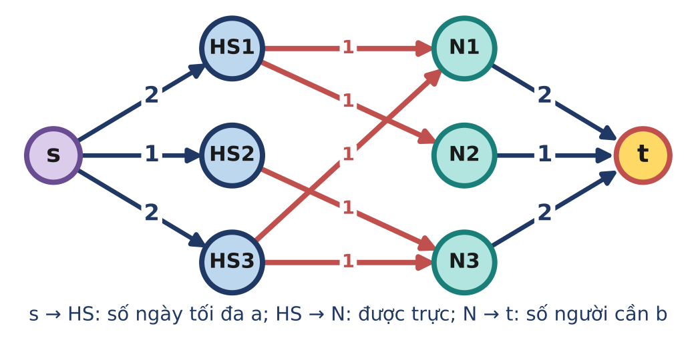
Hình 17.3.1. Mạng luồng của ví dụ 1.
2. Cách ngây thơ: Tham lam theo từng ngày
Xếp lần lượt từng ngày; mỗi ngày ưu tiên những bạn còn nhiều lượt trực nhất.
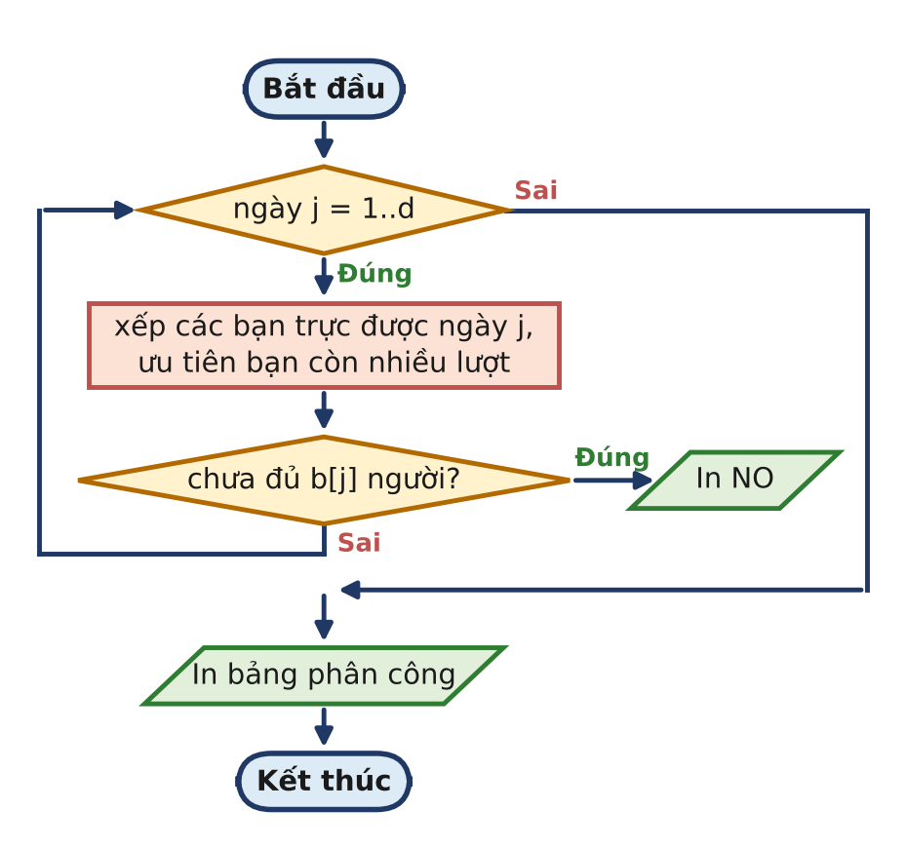
Hình 17.3.2. Sơ đồ khối của cách tham lam.
Cách ngây thơ: tham lam theo từng ngày
1 #include <bits/stdc++.h>
2 using namespace std;
3
4 int main() {
5 if (fopen("TRUCNHAT.INP", "r")) {
6 freopen("TRUCNHAT.INP", "r", stdin);
7 freopen("TRUCNHAT.OUT", "w", stdout);
8 }
9 int n, d;
10 scanf("%d %d", &n, &d);
11 vector<int> a(n + 1), b(d + 1);
12 for (int i = 1; i <= n; i++) scanf("%d", &a[i]);
13 for (int j = 1; j <= d; j++) scanf("%d", &b[j]);
14 vector<vector<int>> can(d + 1); // can[j]: những học sinh trực
được ngày j
15 for (int i = 1; i <= n; i++) { int k; scanf("%d", &k); while (k--) { int
j; scanf("%d", &j); can[j].push_back(i); } }
16 vector<vector<int>> day(d + 1);
17 for (int j = 1; j <= d; j++) { // mỗi ngày chọn những bạn còn
"nhiều lượt" nhất
18 sort(can[j].begin(), can[j].end(), [&](int x, int y) { return a[x] >
a[y]; });
19 for (int i : can[j]) if ((int)day[j].size() < b[j] && a[i] > 0) {
day[j].push_back(i); a[i]--; }
20 if ((int)day[j].size() < b[j]) { printf("NO\n"); return 0; }
21 }
22 printf("YES\n");
23 for (int j = 1; j <= d; j++) {
24 for (int i : day[j]) printf("%d ", i);
25 printf("\n");
26 }
27 return 0;
28 }

Độ phức tạp: O(d · n log n).
3. Bế tắc
Tham lam sai. Ví dụ: bạn 1 trực được ngày 1 và 2, bạn 2 chỉ trực được ngày 1, mỗi bạn trực 1 ngày, mỗi ngày cần 1 bạn. Ngày 1 tham lam có thể chọn bạn 1, đến ngày 2 không còn ai: in NO, trong khi xếp bạn 2 ngày 1, bạn 1 ngày 2 là được. Kết quả: 30 điểm.
Vét cạn (xếp từng ngày, thử mọi tổ hợp b_{j} bạn, quay lui) đúng nhưng hàm mũ: 30 điểm.
ĐIỂM BẾ TẮC
Có ba loại giới hạn đan vào nhau (mỗi bạn, mỗi ngày, mỗi cặp bạn – ngày). Cần một mô hình xử lí cả ba cùng lúc và cho phép đổi ý.

4. Phá bế tắc
Cung | Dung lượng | Ý nghĩa
s → học sinh i | a_{i} | i trực nhiều nhất a_{i} ngày
học sinh i → ngày j | 1 | i trực được ngày j, nhiều nhất một lần
ngày j → t | b_{j} | ngày j cần b_{j} bạn

Một lịch trực hợp lệ tương ứng với một luồng có giá trị đúng bằng Σb_{j} (mọi cung vào t đầy), và ngược lại một luồng nguyên như vậy cho ra lịch trực: học sinh i trực ngày j khi cung i → j có luồng. Vậy: chạy luồng cực đại, nếu F < Σb_{j} thì in NO.
Ví dụ 1 | Luồng | Lịch
Ngày 1 (cần 2) | bạn 1, bạn 3 | 1 3
Ngày 2 (cần 1) | bạn 1 | 1
Ngày 3 (cần 2) | bạn 2, bạn 3 | 2 3
Tổng | F = 5 = Σb_{j} | YES

Ví dụ 2: không ai trực được ngày 2 nên cung "ngày 2 → t" không bao giờ có luồng, F < Σb_{j}: NO.
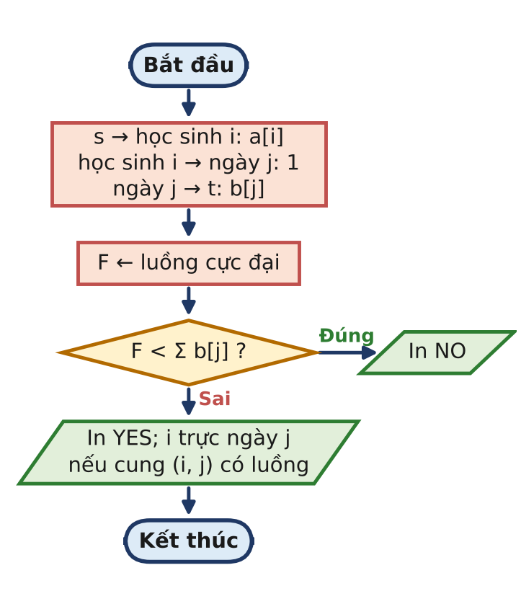
Hình 17.3.3. Sơ đồ khối của lời giải.
TÍNH NGUYÊN
Mọi dung lượng là số nguyên thì Dinic (cũng như Ford–Fulkerson) cho ra luồng cực đại nguyên: mỗi cung học sinh → ngày có luồng 0 hoặc 1, đọc ra được lịch trực.

5. Cách tối ưu
TRUCNHAT.CPP: luồng cực đại trên mạng ba tầng
1 #include <bits/stdc++.h>
2 using namespace std;
3
4 typedef long long ll;
5
6 struct Dinic { // luồng cực đại, thuật toán
Dinic
7 struct E { int to; ll cap; };
8 vector<E> e;
9 vector<vector<int>> g;
10 vector<int> lv, it;
11 Dinic(int n) : g(n + 1), lv(n + 1), it(n + 1) {}
12 int add(int u, int v, ll c) { // cung u -> v và cung ngược v
-> u (dung lượng 0)
13 e.push_back({v, c}); g[u].push_back(e.size() - 1);
14 e.push_back({u, 0}); g[v].push_back(e.size() - 1);
15 return e.size() - 2;
16 }
17 bool bfs(int s, int t) { // chia tầng theo khoảng cách
trên đồ thị thặng dư
18 fill(lv.begin(), lv.end(), -1); lv[s] = 0;
19 queue<int> q; q.push(s);
20 while (!q.empty()) {
21 int u = q.front(); q.pop();
22 for (int id : g[u]) if (e[id].cap > 0 && lv[e[id].to] < 0) {
lv[e[id].to] = lv[u] + 1; q.push(e[id].to); }
23 }
24 return lv[t] >= 0;
25 }
26 ll dfs(int u, int t, ll f) { // đẩy luồng theo các cung đi
lên đúng một tầng
27 if (u == t) return f;
28 for (int &i = it[u]; i < (int)g[u].size(); i++) {
29 int id = g[u][i], v = e[id].to;
30 if (e[id].cap > 0 && lv[v] == lv[u] + 1) {
31 ll d = dfs(v, t, min(f, e[id].cap));
32 if (d > 0) { e[id].cap -= d; e[id ^ 1].cap += d; return d; }
33 }
34 }
35 return 0;
36 }
37 ll maxflow(int s, int t) {
38 ll F = 0;
39 while (bfs(s, t)) {
40 fill(it.begin(), it.end(), 0);
41 while (ll f = dfs(s, t, LLONG_MAX)) F += f;
42 }
43 return F;
44 }
45 };
46
47 int main() {
48 if (fopen("TRUCNHAT.INP", "r")) {
49 freopen("TRUCNHAT.INP", "r", stdin);
50 freopen("TRUCNHAT.OUT", "w", stdout);
51 }
52 int n, d;
53 scanf("%d %d", &n, &d);
54 // nguồn s -> học sinh i (dung lượng a[i]) -> ngày j (1) -> đích t (b[j])
55 int s = n + d + 1, t = n + d + 2;
56 Dinic D(t);
57 ll need = 0;
58 for (int i = 1; i <= n; i++) { int a; scanf("%d", &a); D.add(s, i, a); }
59 for (int j = 1; j <= d; j++) { int b; scanf("%d", &b); D.add(n + j, t, b);
need += b; }
60 vector<array<int,3>> e; // (học sinh, ngày, số hiệu
cung)
61 for (int i = 1; i <= n; i++) {
62 int k; scanf("%d", &k);
63 while (k--) { int j; scanf("%d", &j); e.push_back({i, j, D.add(i, n +
j, 1)}); }
64 }
65 if (D.maxflow(s, t) != need) { printf("NO\n"); return 0; } // không lấp
đầy mọi ngày
66 vector<vector<int>> day(d + 1);
67 for (auto &x : e) if (D.e[x[2]].cap == 0) day[x[1]].push_back(x[0]); //
cung có luồng: i trực ngày j
68 printf("YES\n");
69 for (int j = 1; j <= d; j++) {
70 for (size_t i = 0; i < day[j].size(); i++) printf("%d ", day[j][i]);
71 printf("\n");
72 }
73 return 0;
74 }

Độ phức tạp: Mạng có n + d + 2 ≤ 402 đỉnh và tối đa n · d + n + d ≈ 4·10⁴ cung; Dinic chạy tức thì.
6. Bẫy thường gặp
- Tham lam theo ngày.
- Đặt dung lượng học sinh → ngày bằng a_{i} (một bạn trực một ngày nhiều lần).
- Kiểm tra F = Σa_{i} thay vì Σb_{j}.
- Quên in dòng trống cho ngày có b_{j} = 0.
7. Bảng điểm theo thuật toán
Thuật toán | ST1 (30) | ST2 (70) | Tổng
Vét cạn, quay lui theo ngày | 30 | 0 | 30
Tham lam theo từng ngày | 30 | 0 | 30
Luồng cực đại | 30 | 70 | 100
Chấm trên 6 test, giới hạn 1 giây, 256 MB, ngăn xếp 8 MB. Dòng tô xanh là lời giải mẫu.

PHỤ LỤC A. TỔNG HỢP LỜI GIẢI VÀ ĐIỂM SỐ
Bảng dưới đây tóm tắt "chìa khóa" của từng lời giải, cùng điểm của cách ngây thơ và của lời giải mẫu trên bộ test của sách. Khoảng cách giữa hai cột điểm chính là phần thưởng cho việc phá bế tắc.
Chương 1. LÀM QUEN VỚI ĐỒ THỊ
Bài | Tên bài | Chìa khóa của lời giải | Ngây thơ | Lời giải mẫu
1.1 | BẮT TAY | Định lí bắt tay + điều kiện "người nhiều nhất". | 60 | 100
1.2 | NGƯỜI NỔI TIẾNG | Bán bậc vào/ra sau khi bỏ cung lặp. | 30 | 100
1.3 | TAM GIÁC BẠN BÈ | Hướng cạnh từ đỉnh bậc nhỏ sang bậc lớn: O(m√m). | 50 | 100
2.1 | CHUYỂN ĐỔI | Duyệt ma trận đúng thứ tự, chỉ lấy i < j. | 0 | 100
2.2 | BẠN CHUNG | Duyệt danh sách ngắn hơn + ghi nhớ cặp đã hỏi. | 30 | 100
2.3 | BẢN ĐỒ KHO BÁU | Mỗi sự kiện chỉ ảnh hưởng tới 5 ô. | 60 | 100
3.1 | ĐẾM ĐẢO | Loang bằng ngăn xếp tự quản lí. | 40 | 100
3.2 | CÂY HAY KHÔNG | Đáp số = (m − (n − k)) + (k − 1). | 30 | 100
3.3 | MẠNG LƯỚI DỰ PHÒNG | Kích thước thành phần; nối hai nhóm lớn nhất. | 30 | 100
4.1 | MÃ ĐI TUẦN | BFS một lần từ ô xuất phát. | 60 | 100
4.2 | CHẠY TRỐN ĐÁM CHÁY | BFS nhiều nguồn cho lửa, BFS cho An với điều kiện "<". | 30 | 100
4.3 | CHIA ĐỘI | Tô hai màu + tổng tập con bằng bitset. | 20 | 100
Chương 2. ĐƯỜNG ĐI NGẮN NHẤT
Bài | Tên bài | Chìa khóa của lời giải | Ngây thơ | Lời giải mẫu
5.1 | ĐƯỜNG TỚI TRƯỜNG | Dijkstra với hàng đợi ưu tiên và long long. | 40 | 100
5.2 | NÚT GIAO QUAN TRỌNG | Dijkstra hai đầu + quét các "mốc" d₁. | 30 | 100
5.3 | XE BUÝT ĐÊM | Dijkstra theo thời điểm tới; tính chuyến kế tiếp bằng công thức. | 30 | 100
6.1 | ĐỔI TIỀN | Trọng số −log r, chu trình âm với mọi đỉnh là nguồn. | 30 | 100
6.2 | CHUYẾN BAY GIÁ RẺ | Bellman-Ford đúng k lượt, mỗi lượt từ bản sao. | 30 | 100
6.3 | LỊCH THI ĐẤU | Hệ ràng buộc hiệu: đường đi dài nhất, phát hiện chu trình dương. | 40 | 100
7.1 | THỦ ĐÔ MỚI | Floyd với k ở vòng ngoài cùng. | 30 | 100
7.2 | XẾP HẠNG KÌ THỦ | Bao đóng bắc cầu bằng bitset. | 80 | 100
7.3 | XE TẢI QUÁ KHỔ | Floyd với (max, min). | 30 | 100
8.1 | ĐÈN GIAO THÔNG | BFS trên trạng thái (nút, t mod P). | 60 | 100
8.2 | PHÁ TƯỜNG | BFS trên trạng thái (ô, số tường đã phá). | 30 | 100
8.3 | ROBOT XOAY | BFS 0-1 trên trạng thái (ô, hướng). | 30 | 100
Chương 3. CÂY VÀ CÂY KHUNG
Bài | Tên bài | Chìa khóa của lời giải | Ngây thơ | Lời giải mẫu
9.1 | MẠNG BẠN BÈ | DSU nén đường đi + gộp theo kích thước, duy trì cnt và best. | 40 | 100
9.2 | PHÁ CẦU | Đi ngược thời gian: phá cầu thành xây cầu. | 30 | 100
9.3 | HAI PHE | DSU có chẵn lẻ (hoặc DSU trên 2n đỉnh). | 30 | 100
10.1 | NỐI MẠNG TRƯỜNG HỌC | Gộp cáp có sẵn vào DSU rồi chạy Kruskal. | 30 | 100
10.2 | ĐƯỜNG ÍT DỐC | Cây khung nhỏ nhất + cạnh lớn nhất trên đường đi (nhảy nhị phân). | 30 | 100
10.3 | GIẾNG VÀ ỐNG | Đỉnh ảo "nguồn nước" + Kruskal. | 20 | 100
11.1 | HỌ HÀNG | LCA nhảy nhị phân, dựng bảng bằng BFS. | 40 | 100
11.2 | CÁP QUANG YẾU NHẤT | Nhảy nhị phân kèm min trên đoạn. | 30 | 100
11.3 | NHÂN VIÊN CẤP K | Trả lời ngoại tuyến: DFS với ngăn xếp đường đi. | 20 | 100
Chương 4. CẤU TRÚC CỦA ĐỒ THỊ
Bài | Tên bài | Chìa khóa của lời giải | Ngây thơ | Lời giải mẫu
12.1 | XẾP HẠNG GIẢI ĐẤU | Kahn: thiếu đỉnh thì có vòng; hàng đợi từng có ≥ 2 đỉnh thì nhiều đáp án. | 30 | 100
12.2 | DỰ ÁN XÂY NHÀ | Hai lượt QHĐ trên thứ tự tô pô: sớm nhất (xuôi) và muộn nhất (ngược). | 40 | 100
12.3 | ĐẾM LỘ TRÌNH | Chỉ giữ các nút vừa tới được từ 1 vừa tới được n; có vòng trong đó thì vô số. | 30 | 100
13.1 | ĐƯỜNG HUYẾT MẠCH | num/low, bỏ qua đúng CẠNH vừa đi tới (không bỏ đỉnh cha). | 30 | 100
13.2 | TRẠM BIẾN ÁP | Khớp: số phần = (số con c có low[c] ≥ num[u]) + 1, riêng gốc thì không cộng 1. | 30 | 100
13.3 | CÁP DỰ PHÒNG | Nén khối không cầu → cây cầu; đáp số ⌈số lá / 2⌉. | 20 | 100
14.1 | LAN TRUYỀN TIN ĐỒN | Nén thành phần liên thông mạnh; đếm thành phần có bán bậc vào 0. | 30 | 100
14.2 | KHO BÁU THỊ TRẤN | Nén SCC (vào thành phần là nhặt hết), QHĐ đường dài nhất trên DAG. | 30 | 100
14.3 | HỘI ĐỒNG TUYỂN CHỌN | 2-SAT: cung ¬x → y, ¬y → x; Tarjan; chọn khẳng định có số thành phần nhỏ hơn. | 20 | 100
15.1 | NÉT VẼ | Định lí Euler: số điểm bậc lẻ là 0 hoặc 2, và các đoạn liên thông với nhau. | 30 | 100
15.2 | GHÉP DOMINO | 7 đỉnh, mỗi quân là một cạnh: đường Euler bằng Hierholzer không đệ quy. | 30 | 100
15.3 | MẬT KHẨU KÉT SẮT | Đồ thị de Bruijn: đỉnh là xâu k − 1 chữ số, cạnh là mã; chu trình Euler. | 50 | 100
Chương 5. GHÉP CẶP VÀ LUỒNG
Bài | Tên bài | Chìa khóa của lời giải | Ngây thơ | Lời giải mẫu
16.1 | XẾP PHÒNG THI | Cặp ghép cực đại trên đồ thị hai phía bằng đường tăng (Kuhn). | 30 | 100
16.2 | ĐẶT DOMINO | Tô bàn cờ: domino = cạnh nối ô trắng với ô đen; cặp ghép cực đại. | 20 | 100
16.3 | CAMERA GIÁM SÁT | Định lí König: phủ đỉnh nhỏ nhất = cặp ghép cực đại; dựng phủ từ tập Z. | 20 | 100
17.1 | ĐƯỜNG ỐNG | Dinic; S = các trạm tới được từ 1 trên đồ thị thặng dư. | 40 | 100
17.2 | LỘ TRÌNH RỜI NHAU | Mỗi đường dung lượng 1, luồng cực đại; lần theo luồng và cắt bỏ vòng. | 0 | 100
17.3 | PHÂN CÔNG TRỰC NHẬT | Mạng luồng s → học sinh (a_{i}) → ngày (1) → t (b_{j}); đủ luồng thì có lịch. | 30 | 100

PHỤ LỤC B. THƯ VIỆN MÃ NGUỒN HAY DÙNG
Những đoạn mã dưới đây xuất hiện lặp lại trong nhiều lời giải của sách. Hãy tự gõ lại chúng cho tới khi viết được không cần nhìn, không sai một kí tự: trong phòng thi, chúng là "viên gạch" để xây những lời giải lớn hơn.
DSU: nén đường đi (không đệ quy) + gộp theo kích thước
1 struct DSU {
2 vector<int> p, sz;
3 DSU(int n) : p(n + 1), sz(n + 1, 1) { iota(p.begin(), p.end(), 0); }
4 int root(int x) { // nén đường đi kiểu "nhảy hai
bậc"
5 while (p[x] != x) { p[x] = p[p[x]]; x = p[x]; }
6 return x;
7 }
8 bool unite(int a, int b) { // trả về false nếu a, b đã
cùng nhóm
9 a = root(a); b = root(b);
10 if (a == b) return false;
11 if (sz[a] < sz[b]) swap(a, b); // treo cây nhỏ vào cây lớn
12 p[b] = a; sz[a] += sz[b];
13 return true;
14 }
15 };

BFS trên lưới bằng dx, dy
1 const int dx[4] = {-1, 1, 0, 0}, dy[4] = {0, 0, -1, 1};
2
3 // khoảng cách từ ô (sx, sy) tới mọi ô trên lưới R x C; '#' là ô cấm, -1 là
không tới được
4 vector<vector<int>> bfsGrid(const vector<string> &a, int sx, int sy) {
5 int R = a.size(), C = a[0].size();
6 vector<vector<int>> d(R, vector<int>(C, -1));
7 queue<pair<int,int>> q;
8 d[sx][sy] = 0; q.push({sx, sy});
9 while (!q.empty()) {
10 auto [x, y] = q.front(); q.pop();
11 for (int k = 0; k < 4; k++) {
12 int u = x + dx[k], v = y + dy[k];
13 if (u < 0 || u >= R || v < 0 || v >= C || a[u][v] == '#' ||
d[u][v] >= 0) continue;
14 d[u][v] = d[x][y] + 1; q.push({u, v});
15 }
16 }
17 return d;
18 }

Dijkstra với hàng đợi ưu tiên, bỏ qua bản cũ
1 typedef long long ll;
2 const ll INF = LLONG_MAX / 4;
3
4 // g[u] = danh sách (v, w); trả về khoảng cách ngắn nhất từ s
5 vector<ll> dijkstra(const vector<vector<pair<int,int>>> &g, int s) {
6 vector<ll> d(g.size(), INF);
7 priority_queue<pair<ll,int>, vector<pair<ll,int>>, greater<>> pq;
8 d[s] = 0; pq.push({0, s});
9 while (!pq.empty()) {
10 auto [du, u] = pq.top(); pq.pop();
11 if (du != d[u]) continue; // bản cũ: bỏ qua
12 for (auto [v, w] : g[u])
13 if (d[u] + w < d[v]) { d[v] = d[u] + w; pq.push({d[v], v}); }
14 }
15 return d;
16 }

Tarjan tìm thành phần liên thông mạnh, không đệ quy
1 // g: đồ thị có hướng, đỉnh 1..n. comp[v] = số hiệu thành phần, đánh số theo
2 // thứ tự tô pô NGƯỢC (cung giữa hai thành phần đi từ số lớn sang số nhỏ). Trả
về số thành phần.
3 int tarjan(int n, const vector<vector<int>> &g, vector<int> &comp) {
4 vector<int> num(n + 1, 0), low(n + 1, 0), it(n + 1, 0), S, cs;
5 vector<char> onS(n + 1, 0);
6 comp.assign(n + 1, -1);
7 int timer = 0, c = 0;
8 for (int s = 1; s <= n; s++) if (!num[s]) {
9 cs.push_back(s); num[s] = low[s] = ++timer; S.push_back(s); onS[s] =
1;
10 while (!cs.empty()) {
11 int u = cs.back();
12 if (it[u] < (int)g[u].size()) {
13 int v = g[u][it[u]++];
14 if (!num[v]) { num[v] = low[v] = ++timer; S.push_back(v);
onS[v] = 1; cs.push_back(v); }
15 else if (onS[v]) low[u] = min(low[u], num[v]);
16 } else {
17 cs.pop_back();
18 if (!cs.empty()) low[cs.back()] = min(low[cs.back()], low[u]);
19 if (low[u] == num[u]) {
20 int v;
21 do { v = S.back(); S.pop_back(); onS[v] = 0; comp[v] = c;
} while (v != u);
22 c++;
23 }
24 }
25 }
26 }
27 return c;
28 }

num/low tìm cầu và khớp, không đệ quy, đúng với cạnh lặp
1 // g[u] = danh sách (v, số hiệu cạnh); đỉnh 1..n, cạnh 1..m, cho phép cạnh
song song.
2 // isBridge[id] = cạnh id là cầu; cut[u] = số phần còn lại khi bỏ đỉnh u (1
nếu u không là khớp)
3 void lowlink(int n, int m, const vector<vector<pair<int,int>>> &g,
vector<char> &isBridge, vector<int> &cut) {
4 vector<int> num(n + 1, 0), low(n + 1, 0), pe(n + 1, 0), it(n + 1, 0),
cnt(n + 1, 0);
5 isBridge.assign(m + 1, 0); cut.assign(n + 1, 1);
6 int timer = 0;
7 for (int s = 1; s <= n; s++) if (!num[s]) {
8 vector<int> st = {s};
9 num[s] = low[s] = ++timer;
10 while (!st.empty()) {
11 int u = st.back();
12 if (it[u] < (int)g[u].size()) {
13 auto [v, id] = g[u][it[u]++];
14 if (id == pe[u]) continue; // bỏ đúng cạnh vừa đi tới
15 if (num[v]) low[u] = min(low[u], num[v]);
16 else { num[v] = low[v] = ++timer; pe[v] = id; st.push_back(v);
}
17 } else {
18 st.pop_back();
19 if (st.empty()) break;
20 int p = st.back();
21 low[p] = min(low[p], low[u]);
22 if (low[u] > num[p]) isBridge[pe[u]] = 1;
23 if (low[u] >= num[p]) cnt[p]++;
24 }
25 }
26 cnt[s]--; // gốc: không có "phần phía
trên", bù trước cho +1 dưới đây
27 }
28 for (int v = 1; v <= n; v++) cut[v] = max(1, cnt[v] + 1);
29 }

Luồng cực đại Dinic
1 typedef long long ll;
2
3 struct Dinic { // luồng cực đại, thuật toán
Dinic
4 struct E { int to; ll cap; };
5 vector<E> e;
6 vector<vector<int>> g;
7 vector<int> lv, it;
8 Dinic(int n) : g(n + 1), lv(n + 1), it(n + 1) {}
9 int add(int u, int v, ll c) { // cung u -> v và cung ngược v
-> u (dung lượng 0)
10 e.push_back({v, c}); g[u].push_back(e.size() - 1);
11 e.push_back({u, 0}); g[v].push_back(e.size() - 1);
12 return e.size() - 2;
13 }
14 bool bfs(int s, int t) { // chia tầng theo khoảng cách
trên đồ thị thặng dư
15 fill(lv.begin(), lv.end(), -1); lv[s] = 0;
16 queue<int> q; q.push(s);
17 while (!q.empty()) {
18 int u = q.front(); q.pop();
19 for (int id : g[u]) if (e[id].cap > 0 && lv[e[id].to] < 0) {
lv[e[id].to] = lv[u] + 1; q.push(e[id].to); }
20 }
21 return lv[t] >= 0;
22 }
23 ll dfs(int u, int t, ll f) { // đẩy luồng theo các cung đi
lên đúng một tầng
24 if (u == t) return f;
25 for (int &i = it[u]; i < (int)g[u].size(); i++) {
26 int id = g[u][i], v = e[id].to;
27 if (e[id].cap > 0 && lv[v] == lv[u] + 1) {
28 ll d = dfs(v, t, min(f, e[id].cap));
29 if (d > 0) { e[id].cap -= d; e[id ^ 1].cap += d; return d; }
30 }
31 }
32 return 0;
33 }
34 ll maxflow(int s, int t) {
35 ll F = 0;
36 while (bfs(s, t)) {
37 fill(it.begin(), it.end(), 0);
38 while (ll f = dfs(s, t, LLONG_MAX)) F += f;
39 }
40 return F;
41 }
42 };

